Алматы Технологиялық Университеті

ӘОЖ 637.525 | Қолжазба құқығында

КОЙШЫБАЕВА АЙГЕРИМ ТОКЕНОВНА

Өсімдік қоспасын қолданып пісірілген
шұжық өнімдерінің технологиясын әзірлеу

8D07201 – Азық-түлік өнімдерінің технологиясы

(PhD) философия докторы дәрежесін алу үшін дайындалған диссертация

Ғылыми кеңесші
ҚР ҰЖҒА академигі, техника ғылымдарының докторы, профессор Узаков Я.М., АТУ, ҚР;

Шетелдік ғылыми кеңесші
PhD, профессор М.Коржениовска,
Вроцлав қоршаған орта және өмір туралы ғылымдар университеті,
Вроцлав қ., Польша.

Қазақстан Республикасы
Алматы, 2025
МАЗМҰНЫ

НОРМАТИВТІК СІЛТЕМЕЛЕР................................................................... |  | 4
АНЫҚТАМАЛАР............................................................................................. |  | 6
БЕЛГІЛЕУЛЕР МЕН ҚЫСҚАРТУЛАР...................................................... |  | 7
КІРІСПЕ............................................................................................................. |  | 8
1 | ӘДЕБИ ШОЛУ...................................................................................... | 13
1.1 | Құс шаруашылығы өнімдерінің нарығы мен өндірісін талдау............ | 13
1.2 | Күркетауық етінің тағамдық және биологиялық құндылығы............. | 18
1.3 | Құс терісін ет өнімдерінің технологияларында пайдалану................... | 28
1.4 | Ет өнеркәсібіндегі тағамдық талшықтар............................................... | 30
1.4.1 | Алма сығындысы..................................................................................... | 33
 | Бірінші бөлім бойынша қорытынды....................................................... | 40
2 | ЗЕРТТЕУ ЖҰМЫСТАРЫН ҰЙЫМДАСТЫРУ, ЗЕРТТЕУ  НЫСАНДАРЫ МЕН ӘДІСТЕРІ......................................................... | 41
2.1 | Жұмысты ұйымдастыру және зерттеуді жүргізудің сызбасы............. | 41
2.2 | Зерттеу нысандары.................................................................................. | 42
2.3 | Зерттеуде қолданылған аспаптар........................................................... | 43
2.4 | Зерттеу әдістері........................................................................................ | 44
 | Екінші бөлім бойынша қорытынды....................................................... | 55
3 | КҮРКЕТАУЫҚ ЕТІНЕН ПІСІРІЛГЕН ШҰЖЫҚ ӨНІМДЕРІНІҢ ТЕХНОЛОГИЯСЫН ЭКСПЕРИМЕНТТІК НЕГІЗДЕУ............................................................................................... | 56
3.1 | Күркетауық етінің тағамдық және биологиялық құндылығын зерттеу және және олардың үйлесімділігін негіздеу............................ | 56
3.2 | Күркетауық терісінің құрамын негіздеу және оның пісірілген шұжық өнімдерінің физико-химиялық қасиеттеріне әсерін зерттеу... | 60
3.3 | Ет өнеркәсібінде алма сығындысының ұнтағын қолдануды негіздеу | 61
3.4 | Күркетауық етінен жасалған пісірілген шұжық өнімдеріндегі ингредиенттер арақатынасын математикалық өңдеу әдістерімен негіздеу...................................................................................................... | 72
3.5 | Пісірілген шұжық өнімдерін өндіру процесін оңтайландыру............. | 81
 | Үшінші бөлім бойынша қорытынды...................................................... | 89
4 | ПІСІРІЛГЕН ШҰЖЫҚ ӨНІМІНІҢ РЕЦЕПТУРАСЫ МЕН ТЕХНОЛОГИЯСЫН ДАЙЫНДАУ................................................... | 90
4.1 | Алма сығындысының ұнтағын қолданып пісірілген шұжық технологиясын дайындау........................................................................ | 90
 | Төртінші бөлім бойынша қорытынды.................................................... | 97
5 | ПІСІРІЛГЕН ШҰЖЫҚ ӨНІМДЕРІНІҢ САПАСЫН ЗЕРТТЕУ | 98
5.1 | Дайын өнімнің функционалды-технологиялық көрсеткіштерін зерттеу....................................................................................................... | 98
5.2 | Дайын өнімнің рН мөлшерін зерттеу..................................................... | 99
5.3 | Дайын өнімнің химиялық құрамын зерттеу.......................................... | 100
5.4 | Дайын өнімнің аминқышқылды құрамын зерттеу................................ | 101
5.5 | Дайын өнімнің майқышқылды құрамын зерттеу.................................. | 102
5.6 | Дайын өнімнің түстік сипаттамаларын зерттеу..................................... | 104
5.7 | Дайын өнімнің текстуралық сипаттамаларын зерттеу.......................... | 105
5.8 | Дайын өнімнің антиоксиданттық белсенділігін зерттеу...................... | 107
5.9 | Дайын өнімнің микробиологиялық көрсеткіштерін зерттеу және сақтау мерзімдерін анықтау.................................................................... | 107
5.10 | Дайын өнімнің органолептикалық көрсеткіштерін зерттеу................. | 109
 | Бесінші бөлім бойынша қорытынды....................................................... | 112
6 | ЭКОНОМИКАЛЫҚ ТИІМДІЛІКТІ ЕСЕПТЕУ.............................. | 113
6.1 | Алма сығындысының ұнтағымен байытылған пісірілген шұжықтың құны мен тиімділігі.................................................................................. | 113
6.2 | Энергия ресурстарына шығындарды есептеу....................................... | 115
6.3 | Негізгі жұмысшылар санын есептеу...................................................... | 115
6.4 | Негізгі жұмысшылардың еңбегіне ақы төлеу шығындарын есептеу.. | 116
6.5 | Өнімнің өзіндік құнын есептеу............................................................... | 117
 | Алтыншы бөлім бойынша қорытынды................................................... | 119
ҚОРЫТЫНДЫ.................................................................................................. |  | 120
ПАЙДАЛАНЫЛҒАН ӘДЕБИЕТТЕР ТІЗІМІ.............................................. |  | 122
ҚОСЫМША А – Жаңашылдықты растайтын құжат (патент)...................... |  | 130
ҚОСЫМША Ә – Нормативті құжат. Пайдалы модельдің сипаттамасы...... |  | 131
ҚОСЫМША Б – Стандарт................................................................................ |  | 135
ҚОСЫМША В – Технологиялық нұсқаулық.................................................. |  | 147
ҚОСЫМША Г – Дегустация және өндіру актілері........................................ |  | 162
ҚОСЫМША Ғ – Сынақ хаттамалары.............................................................. |  | 168
ҚОСЫМША Д – Шетелдік тағылымдамадан өткені туралы сертификат.... |  | 192
ҚОСЫМША Ж – Халықаралық конференцияларға қатысуды растайтын құжаттар............................................................................................................... |  | 194

НОРМАТИВТІК СІЛТЕМЕЛЕР

Осы диссертациялық жұмыста келесі стандарттарға сілтемелер қолданылды:
ҚР СТ ЕЭК ООН 355-2012 Тауық еті. Ұшалар мен бөліктері. Жеткізілім кезіндегі талаптар мен сапаны бақылау.
ҚР СТ 1330-2005 Үй құсының еті. Техникалық шарттар.
ҚР СТ 1484-2007 Ет және ет өнімдері. Ылғал құрамын анықтау әдісі.
ҚР СТ 1485-2005 Ет және ет өнімдері. Майдың массалық үлесін анықтау әдісі.
ҚР СТ 1486-2005 Ет және ет өнімдері. Жалпы фосфордың массалық үлесін спектрофотометриялық әдіспен анықтау.
ҚР СТ 1728-2007 Ет және ет өнімдері. Буып-түю, таңбалау, тасымалдау және сақтау.
ҚР СТ 1729-2007 Ет және ет өнімдері. Қабылдау ережелері мен сынақ әдістері.
ҚР СТ 1731-2007 Ет және ет өнімдері. Сапа көрсеткіштерін анықтаудың органолептикалық әдісі.
ҚР СТ 2007-2010 Ет және етті өңдеу өнімдері. Терминдер мен анықтамалар.
ҚР СТ ГОСТ Р 51447-2010 Ет және ет өнімдері. Сынаманы іріктеу әдісі.
ҚР СТ ГОСТ Р 51448-2010 Ет және ет өнімдері. Микробиологиялық зерттеулер үшін сынаманы дайындау.
ҚР СТ ГОСТ Р 50455-2008 Ет және ет өнімдері. Сальмонелді анықтау (арбитражды әдіс).
ҚР СТ ГОСТ Р 51574-2003 Тағамдық ас тұзы. Техникалық шарттар.
ГОСТ 2874-82 Ас суы. Гигиеналық талаптар мен сапаны бақылау.
ГОСТ 9792-73 Шұжық өнімдері және шошқа етінен, қой етінен және сиыр етінен жасалған тағамдар және сойылған басқа түрлі жануар мен құс еттері. Қабылдау ережелері және сынаманы іріктеу әдістері.
ГОСТ 9958-81 Шұжық өнімдері және еттен жасалатын тағамдар, Бактериологиялық талдау әдістері.
ГОСТ 9959-91 Ет өнімдері. Органолептикалық бағалауды жүргізудің жалпы шарттары.
ГОСТ 10444.2-94 Тағам өнімдері. Staphylococcus aureus санын анықтау және айқындау әдістері.
ГОСТ 10444.12-88 Тағам өнімдері. Ашытқы мен өңезденген саңырауқұлақтарды анықтау әдісі.
ГОСТ 10444.15-94 Тағам өнімдері. Мезофильді аэробты және факультативті анаэробты микроағзалардың санын анықтау әдістері.
ГОСТ 10574-91 Ет өнімдері. Крахмалды анықтау әдістері.
ГОСТ 14192-96 Жүктерді таңбалау.
ГОСТ 21784-76 Құс еті (құс, үйрек, қаз, үндік, цесар ұшалары). Техникалық шарттар.
ГОСТ 23042-86 Ет және ет өнімдері. Майды анықтау әдістері.
ГОСТ 23392-78 Ет. Балғындықты химиялық және микроскопиялық жолмен талдау.
ГОСТ 23670-79 Пісірілген шұжықтар, жіңішке шұжықтар, қысқа шұжықтар, етті нандар. Техникалық шарттар.
МемСТ 25011-2017 Ет және ет өнімдері. Ақуызды анықтау әдістері.
ГОСТ 26668-85 Тағам және дәм өнімдері. Микробиологиялық талдау үшін сынаманы іріктеу әдістері.
ГОСТ 26669-85 Тағам және дәм өнімдері. Микробиологиялық талдау үшін сынаманы дайындау.
ГОСТ 30518-97 Тамақ өнімдері. Ішек таяқшаларының бактериялар санын анықтауға және айқындауға арналған әдістер (колиформды бактериялар).
ГОСТ 31361-2008 Ақ құмшекер. Техникалық шарттар.
ГОСТ 31467-2012 Құс еті, субөнімдері және құс етінен жартылай фабрикаттар. Сынамаларды алу және оларды сынаққа дайындау әдістері.
ГОСТ 31468-2012 Құс еті, субөнімдері және құс етінен жартылай фабрикаттар. Сальмонелланы анықтау әдісі.
ГОСТ 31470-2012 Құс еті, субөнімдері және құс етінен жартылай фабрикаттар. Органолептикалық және физико-химиялық зерттеу әдістері.
ГОСТ Р 50454-92 Ет және ет өнімдері E-scheriсhia coli болжамды колиформдық бактерияларды айқындау және есептеу (арбитражды әдіс).
ҚР СТ ГОСТ Р 51447-2010 Ет және ет өнімдері. Сынамаларды алу әдісі.

АНЫҚТАМАЛАР
Осы диссертацияда келесі терминдер тиісті анықтамаларымен бірге қолданылады:
- Ылғал байланыстыру қабілеті (СБҚ) – бұл бұлшықет тінінің суды қосқан кезде адсорбциялау қабілеті. Ол адсорбцияланбаған және центрифугалау немесе престеу кезінде бөлінген ылғал мөлшерімен анықталады және бастапқы массаның пайызы түрінде көрсетіледі. Ет өнімдерінде ылғалды сақтау негізінен бұлшықет талшықтарының негізгі құрамдас бөлігі болып табылатын миофибриллярлы ақуыздармен қамтамасыз етіледі;
- Ылғал ұстау қабілеті (ЫҰҚ) – ет өнімдерінің маңызды атрибуты, ол етті өңдеу, сақтау және тасымалдау кезінде құрамындағы суды сақтау қабілеті ретінде анықталады. ЫҰҚ еттің қабылдануына, салмақ жоғалуына, пісіру кезіндегі шығындарға және органолептикалық қасиеттерге елеулі әсер етеді, сондықтан ол тұтынушылардың қанағаттануы мен өнім сапасының негізгі факторы болып табылады;
- рН мәні ет пен ет өнімдерінің түсіне, сақтау ұзақтығына, дәміне, микробиологиялық тұрақтылығына, шығымына және консистенциясына айтарлықтай әсер етеді, сондықтан ол ет өнімдерін және етті өндіруде ең маңызды сипаттамалардың бірі болып табылады;
- Тағамдық құндылық – тағамдық өнімнің пайдалы қасиеттерін толықтай сипаттайтын ұғым, оған адамның негізгі тағамдық заттарға, энергияға және органолептикалық қасиеттерге деген физиологиялық қажеттіліктерін қамтамасыз ету деңгейі кіреді;
- Энергетикалық құндылық – адамның физиологиялық функцияларын қамтамасыз ету үшін тағамдық өнімдерден алынатын заттардың организмде босататын энергия мөлшері (ккал, кДж);
- Дисперсиялық талдау – математикалық статистика әдісі, эксперименттік деректердегі тәуелділіктерді іздеуге және орташа мәндердегі айырмашылықтардың маңыздылығын зерттеуге бағытталған;
- Сынамалық эксперименттер – факторлардың таңдалған мәндерін және олардың әсерін нәтижелік факторға әсер ету шегінде тексеретін эксперименттер;
- Шұжық өнімдері – бұл ет турамасынан дайындалған, шұжық қабығына, қаптамаға, қалыпқа немесе торға салынған, термиялық өңдеуден өткізіліп, тұтынуға дайын ет өнімі.

БЕЛГІЛЕУЛЕР МЕН ҚЫСҚАРТУЛАР
τ  t  ºС  ААС  АО  АОБ  АТУ  АФ  ЫБҚ  ЫҰҚ  ЖТСХ  ГСХ  МемСТ  МҰҚ  АҚЖ  КМАФАнМ  КЭ  ҰЭМ  МӨ  АШМ  ААҚ  НҚ  КК  КҚМҚ  ШЫК  ТШ  ДДҰ  ABTS  DPPH  TBARS  ФАО  ІҚМ  ІТТБ | процестің ұзақтығы, сағ, (мин)  температура, °С  Цельсий градусы  атомдық-абсорбциялық спектроскопия  антиоксиданттар  антиоксиданттық белсенділік  Алматы технологиялық университеті  агрофирма  ылғалды байланыстыру қабілеті, %  ылғал ұстау қабілеті, %  жоғары тиімді сұйық хроматография  газсұйық хроматография  мемлекеттік стандарт  майды ұстау қабілеті, %  асқорыту жолы  мезофильді аэробты және факультативті-анаэробты микроорганизмдер саны  капиллярлық электрофорез  Ұлттық экономика министрлігі  механикалық өңдеу  Ауыл шаруашылығы министрлігі  алмастырылмайтын аминқышқылдар  нормативтік құжаттар  кесу кернеуі, кПа  көпқанықпаған май қышқылдары  шектік ығысу кернеуі, Па  техникалық шарттар  Дүниежүзілік денсаулық сақтау ұйымы  2,2′-azinobis (3-ethylbenzothiaziline-6-sulfonate)  1,1-diphenyl-2-pierylhydrazy  thiobarbituric acid reactive substances  Азық-түлік және ауылшаруашылығы ұйымы  (The Food and agriculture organization)  ірі қара мал  ішек таяқшалары тобының бактериялары (колиформдар)
КІРІСПЕ
Зерттеу тақырыбының өзектілігі. Ет тұтыну әлем бойынша тамақтану рационы мен тағам мәдениетінің маңызды аспектісі болып табылады. Соңғы бірнеше онжылдықта әлемде етке деген сұраныс үнемі артып келеді, бұл халық санының өсуі, урбанизация және көптеген елдердегі әл-ауқаттың артуы сияқты факторлармен байланысты.
Етті көп тұтыну көбіне дамыған елдерге тән: АҚШ, Австралия және Еуроодақ елдері жоғары деңгейде ет тұтынуымен ерекшеленеді, себебі бұл елдерде мал шаруашылығы жақсы дамыған және тұтынушыларға әртүрлі ет өнімдері қолжетімді. Консалтингтік компаниялардың зерттеулері бойынша, әлемдегі ең көп ет тұтынатын елдер Гонконг – 137 кг, АҚШ – 124 кг және Австралия – 122 кг. Көршілес Моңғолия мен Ресейде тиісінше 88 кг (14-орын) және 77 кг (34-орын) тұтынылады. Қазақстан жылына жан басына шаққанда 65 кг ет тұтыну көрсеткішімен әлемде 54-орында орналасқан.
2020 жылдан 2023 жылға дейін Қазақстанда шұжық өнімдерін өндірудің өсуі байқалды. Осы кезеңде шұжық өнімдерінің өндірушілерінің орташа бағасы 22,3%-ға өсті. Ең үлкен өсім 2023 жылы тіркелді, баға 10,5%-ға артты. 2023 жылдың қаңтар–маусым айларында Қазақстанда 32,8 мың тонна еттен, ет өнімдерінен немесе жануарлар қанынан жасалған шұжық және ұқсас өнімдер өндірілді. Осы сектордағы өндірістің 49%-на жуығы (16,1 мың тонна) пісірілген шұжық өнімдеріне, жіңішке және қысқа шұжықтарға тиесілі. Пісірілген шұжық өнімдері Қазақстан халқы арасында әлі де өте танымал. Дегенмен, өнімнің басым бөлігі көршілес елдерден әкелінеді: 2023 жылы Қазақстан 45 мың тонна шұжық өнімдерін импорттап, тек 314 тонна өнім экспорттаған. Осыған байланысты пісірілген шұжықтардың ассортиментін кеңейту өзекті мәселе болып табылады.
Дұрыс тамақтанудың танымалдығы артып, терең өңделген өнімдерге (шұжық, жіңішке және қысқа шұжықтар және т.б.) сұраныс өскен сайын жаһандық деңгейде де, елімізде де күркетауық өндірісінің келешегі зор болып табылады. Ауыл шаруашылығы құстарының ішінде күркетауық ең ірі құстардың бірі болып табылады. Ересек күркетауықтың тірі салмағы шамамен 20-30 кг, ал күркетауық мекиенінің салмағы 7-10 кг аралығында болады. Күркетауықтардың тірі салмағы, жеуге жарамды бөліктердің сойыс шығымы 70%-дан астам, бұлшықет тінінің массасы 60% және одан жоғары және төс бұлшықеті тауық, үйрекпен салыстырғанда 28%-ға дейін айтарлықтай жоғары. Күркетауық еті 28%-ға дейін ақуызға бай, бұл көрсеткіш басқа құстарда 14-18%-ды құрайды және 2-5% орташа май мөлшеріне ие. Сондай-ақ, күркетауық еті В тобының дәрумендеріне бай және басқа құс еттеріне қарағанда ең төменгі холестерин деңгейіне (30 мг) ие [1], салыстырмалы түрде: үйрек етінде – 500 мг, бұзау етінде – 110 мг, тауық етінде – 80 мг холестерин бар және ағзадағы ақуыз синтезі мен майлардың ыдырауында маңызды рөл атқаратын метиониннің, маңызды аминқышқылының көзі болып табылады.
Құс етінің терісі ішек-қарынын тазарту кезінде алынатын сойыс массасының 5-9%-ын құрайды [2]. Химиялық құрамы мен биологиялық құндылығы бойынша күркетауықтың терісі (мойын және аяқ бөліктері) 14-17% ақуызды, 20-25% майды, А, В₁, В₂, В₃, РР, С, Е дәрумендерді және кальцийді қамтиды. Терінің майлылығы жоғары [1]. Пісірілген шұжық, жіңішке, қысқа, пісірілген-ысталған және жартылай ысталған шұжықтар, ветчина, паштеттер мен ұсақталған жартылай фабрикаттар өндіруде негізгі шикізатты күркетауық терісімен 20%-ға дейін ауыстыру мүмкіндігі бар [2-4].
Сонымен қатар, ғалымдардың пікірінше, тағам өнімдерін табиғи өсімдік ингредиенттерімен байыту – профилактикалық әсері бар өнімдерді жасаудағы маңызды бағыт. Бұл ретте өсімдік шикізатының екінші реттік ресурстарын пайдалану және олардың құрамындағы биологиялық белсенді компоненттерді алу перспективалы болып саналады. Мұндай тәсілдер тұрақты жоғары сапалы және қолжетімді бағамен өнім жасауға мүмкіндік береді.
Азық-түлік өнеркәсібінің тұрақты дамуы қағидаттарына сай, өсімдік ресурстарын ұтымды пайдалануға және қалдықтарды азайтуға ықпал ету мақсатында пісірілген шұжық өнімдеріне алма сығындысын қосу болып табылады. Алма сығындысы тағамдық талшыққа, пектинге, антиоксидантқа және басқа да биологиялық белсенді заттарға бай. Алма сығындысының антиоксиданттық қасиеттері майдың тотығу процестерін баяулатып, дайын өнімнің бүлінуін тежеп, оның сақтау мерзімін ұлғайтады.
Дегенмен, пісірілген шұжық өнімдерін өндіруде күркетауық еті мен терісіне өсімдік қоспасын қосып шұжық өнімдерін алу арқылы ассортимент кеңейтуге арналған жұмыстар жеткіліксіз деңгейде. Бұл ғылыми бағыт теориялық және тәжірибелік зерттеулерді жүргізу арқылы жаңа мәліметтер алуды талап етеді.
Диссертациялық жұмыс Қазақстан Республикасы Үкіметінің 2015 жылғы 30 желтоқсандағы №1136 қаулысымен бекітілген «Қазақстан Республикасының агроөнеркәсіптік кешенін дамытудың 2017-2021 жылдарға арналған мемлекеттік бағдарламасы» және Қазақстан Республикасы Үкіметінің 2021 жылғы 30 желтоқсандағы №960 қаулысымен бекітілген «2021-2030 жылдарға арналған агроөнеркәсіптік кешенді дамыту тұжырымдамасы» аясында орындалды.
Зерттеудің мақсаты – ет өнімдерінің ассортиментін кеңейту аясында биологиялық құндылығы жоғары алма сығындысы ұнтағымен байытылған күркетауық етінен пісірілген шұжық өнімдерінің технологиясын әзірлеу.
Міндеттері:
- зерттеу тақырыбы бойынша әдеби және патенттік ақпарат көздеріне аналитикалық шолу жүргізу;
- күркетауық еті мен терісінің тағамдық құндылығы мен функционалды-технологиялық қасиеттерін зерттеу және оларды пісірілген шұжық өнімдерін өндіруде біріктіру мүмкіндігін негіздеу;
- пісірілген шұжық өнімдерін өндіру технологиясында қолдануға арналған екінші реттік өсімдік шикізатын таңдауды негіздеу;
- алма сығындысынан ұнтақ алу технологиясын әзірлеу, оның химиялық құрамын және функционалды-технологиялық қасиеттерін анықтау;
- алма сығындысы ұнтағының пісірілген шұжық өнімдерінің сапалық көрсеткіштеріне әсерін зерттеу;
- пісірілген шұжық өнімдерінің рецептурасында ет шикізаты мен алма сығындысы ұнтағының оңтайлы арақатынасын негіздеу;
- күркетауық еті мен терісінен және алма сығындысы ұнтағынан жаңа пісірілген шұжық рецептурасы мен технологиясын әзірлеу;
- «Алатау» жаңа пісірілген шұжығының химиялық құрамын, органолептикалық, микробиологиялық көрсеткіштерін, тағамдық құндылығын және қауіпсіздік көрсеткіштерін анықтау;
- «Алатау» жаңа пісірілген шұжығына нормативтік құжаттаманы әзірлеу және тәжірибелік-өнеркәсіптік сынақтар жүргізу;
- жаңа пісірілген шұжық технологиясын енгізу және жүзеге асырудың экономикалық тиімділігін есептеу.
Зерттеу нысаны. Зерттеу нысандары ретінде 1-санатты күркетауық еті мен терісі, алма сығындысы ұнтағымен байытылған «Алатау» пісірілген шұжығы таңдалды.
Зерттеу әдістері. Дайын өнімнің сапасын зерттеу үшін келесі әдістер қолданылды: TM 2300 Къелдалы бойынша азот анализаторы, Minolta CR-400 рефлектанс колориметрі, Zwick/Roell Z010 реологиялық тестілеу машинасы, UV-Vis спектрофотометрі, диодтық массив детектормен Merck-Hitachi HPLC жүйесі, жоғары тиімді сұйық хроматографияcы, газ хроматографиясы және басқа да химиялық, органолептикалық және микробиологиялық зерттеулер. Тәжірибелі деректерді өңдеу, технологиялық процестерді есептеу және модельдеу Microsoft Excel 2019, Minitab және Statistica 13.0 бағдарламалар пакетін қолдану арқылы жүргізілді.
Зерттеудің ғылыми жаңалығы:
- алғаш рет күркетауық еті мен күркетауық терісінен дайындалған пісірілген шұжық өнімдерінің технологиясын жасаудың болашағы мен өзектілігі айқындалды. Құрамында күркетауық еті мен күркетауық терісінің (1,5:1) оңтайлы қатынасы анықталды;
- алғаш рет физико-химиялық қасиеттері маңызды алма сығындысы ұнтағын пісірілген шұжық өнімдерін өндіруде қолдану зерттеліп, негізделді. Оның химиялық құрамы 2,06% ақуыздан, 2,45% майдан, 8,91% ылғалдан, 2,16% күлден, 21% тағамдық талшықтан және 5,29 рН-тан тұрады.
- алма сығындысы ұнтағымен байытылған пісірілген шұжық өнімі өндірісінің жаңа технологиясы негізделді және ұсынылды. Пісірілген шұжық өніміне алма сығындысының ұнтағын енгізген кезде ылғал ұстағыш қабілеті 1,4 есе және май ұстағыш қабілеті 1,5 есе артты;
- дайын өнімде жалпы тағамдық талшық мөлшері 1,18%-ға, жалпы фенолдық қосылыстардың мөлшері 1,7 есеге, ABTS көрсеткіші 1,2 есеге, DPPH көрсеткіші 1,5 есеге жоғарылайтыны, ал pH мөлшерін 5,80-нен 5,63-ке дейін төмендейтіні дәлелденді.
Қолдану аясы: етті қайта өңдеу өнеркәсібі.
Жұмыстың практикалық маңыздылығы ет өнімдерін байыту үшін өсімдік шикізатының екінші реттік ресурстарын ұтымды пайдалану болып табылады.
Жұмыстың ғылыми жаңалығы Қазақстан Республикасының №9778 «Өсімдік қоспасы қосылған құс етінен пісірілген шұжық өндіру тәсілі» пайдалы модель патентімен (Қосымша А және Қосымша Ә) расталды. Эксперименттік зерттеулер нәтижесінде тағамдық және биологиялық құндылығы арттырылған «Алатау» пісірілген шұжықтарының жаңа АҚ СТ 990840000359-02-2025 стандарты (Қсымша Б) мен технологиялық нұсқаулығы (Қосымша В) әзірленді. Ғылыми зерттеулердің нәтижелері Алма қаласындағы «АФ Кайнар» ЖШС және «Асылай» ЖК өндірістеріне енгізілді, дегустациядан өтті (Қосымша Г) және сынақ есептері (Қосымша Ғ) алынды.
Автордың жеке үлесі. Докторант зерттеу жұмысын шетелдік және отандық ғылыми зерттеулерді талдау арқылы теориялық тұрғыдан негіздеп, тәжірибелік зерттеулерге қажетті әдістерді таңдап, зерттеу жұмыстарын жүргізді. Болашақ бағдарламасының «500 ғалым» ғылыми жобасы аясында Вроцлав қоршаған орта және өмір туралы ғылымдар университетінде 6 айлық ғылыми тағылымдамадан (Қосымша Д) өтіп, зерттеу міндеттеріне байланысты тәжірибелік жұмыстарды толықтай орындады. Сонымен қатар, докторант ҚР ҒЖБМ қаржыландыратын 2024-2026 жылдарға арналған «Жас ғалым» ғылыми жобасы аясында AP22684574 «Іріктелген дақылдардың қосалқы өнімдерін қосу арқылы құс етінен пісірілген шұжықтардың технологиясы мен сапасын оңтайландыру» тақырыбында негізгі ғылыми зерттеулерді жүргізуде. Жұмыс нәтижелері толықтай автордың жеке қатысуымен талданып, ғылыми басылымдар талаптарына сәйкес дайындалды және жарияланды.
Жұмыстың апробациясы. Диссертациялық жұмыстың негізгі нәтижелері келесі Халықаралық ғылыми-тәжірибелік конференцияларда (Қосымша Ж) баяндалды: «XI Global Science and Innovations 2020: Central Asia» (Астана, 2020); «АТУ-дың 65 жылдығына арналған «Тағам, жеңіл өнеркәсіп және қонақжайлылық индустриясының инновациялық дамуы» (Алматы, 2022); XV «Science and education in the modern world: Challenges of the XXI century» (Астана, 2023); ҚР ҰҒА академигі К.С. Құлажановтың 80 жылдық мерейтойына арналған «Тағам және жеңіл өнеркәсіптегі химиялық технология мен инженерияның заманауи даму тенденциялары» (Алматы, 2023); «Innovative approaches to solving scientific problems» (Токио, 2023); «АТУ базасында өткен «Тағам, жеңіл өнеркәсіп және қонақжайлылық индустриясының инновациялық дамуы» (Алматы, 2024); «International Conference on the Quality and Safety in Food Production Chain» (Вроцлав, 2024).
Жарияланымдар: Зерттеу нәтижелері 18 ғылыми жұмыста көрсетілген, оның ішінде: ҚР Ғылым және жоғары білім министрлігінің Ғылым және жоғары білім саласындағы сапаны қамтамасыз ету комитеті ұсынған журналдарда жарияланған 3 мақала; Scopus ақпараттық базасының деректері бойынша (CiteScore 2024 – 7.4, процентиль – 83) «Foods» халықаралық ғылыми басылымында жарияланған 1 мақала; РИНЦ жарияланымдар құрамына енетін – «Всё о мясе» журналында жарияланған 1 мақала. Сонымен қатар, зерттеу нәтижелері жақын және алыс шетелдердің 13 халықаралық конференциясында апробациядан өтті.
ҚР пайдалы моделі бойынша №9778 «Өсімдік қоспасы қосылған құс етінен пісірілген шұжық өндіру тәсілі» патенті алынды.
Диссертацияның құрылымы мен көлемі: Диссертациялық жұмыс кіріспеден, 6 бөлімнен, қорытындыдан, пайдаланылған дереккөздер тізімі мен қосымшалардан тұрады, Жалпы көлемі 196 бет, 35 кесте және 31 сурет қамтылған.

1. ӘДЕБИ ШОЛУ

1.1 Құс шаруашылығы өнімдерінің нарығы мен өндірісін талдау
Ет секторы еліміздің экономикасында маңызды компоненттердің бірі болып табылады, ол азық-түлік қауіпсіздігін қамтамасыз ету және әлеуметтік-экономикалық дамуда маңызды рөл атқарады. Соңғы жылдары ет өндірісінің, әсіресе құс және мал етінің өндірісінің өсуі байқалады. Алайда, бұл сала өнім сапасын жақсарту, заманауи өндірістік технологияларды енгізу және өнім ассортиментін түрлендіру сияқты қиындықтармен кездесуде. Осы тұрғыда ет өнімдерінің сапасын әртараптандыру және жақсартуға бағытталған инновациялық әдістер мен технологияларды енгізу күннен-күнге маңызды болып отыр.
Қазіргі кезде ет тұтынудағы тенденцияның құс етінің пайдасына қарай өзгеруі байқалады [5]. Құс шаруашылығы – әлемдік және Қазақстанның агроөнеркәсіптік кешенінің ең маңызды саласы, ол халықты диеталық азық-түлік өнімдерінің кең ассортиментімен қамтамасыз етеді және оның тағамдық қауіпсіздікті сақтау тұрғысынан маңызы ерекше. Әлемдегі қиын экономикалық жағдайларға қарамастан, сала динамикалық түрде дамуды жалғастыруда. Құс шаруашылығын дамыту негізін ғылыми-зерттеу бағытындағы ресурсты үнемдейтін технологиялар, жоғары өнімді құс тұқымдары, заманауи азықтандыру бағдарламалары, селекциялық-асыл тұқымдық жұмыстары мен биоқауіпсіздік жүйелері құрайды. Құс шаруашылығы өнімдерінің әлеуметтік маңызы ерекше, өйткені ол халықтың 33%-ын жануар текті ақуызбен қамтамасыз етеді, бұл елдің азық-түлік қауіпсіздігін сақтауда маңызды шарт болып табылады, сондай-ақ Қазақстанның әлемдік азық-түлік мәселесін шешуге қосқан үлесін арттырады [2].
Құс шаруашылығы – мал шаруашылығының ең тиімді әрі жылдам дамитын салаларының бірі. Құс етінің сойыс шығымы орташа есеппен 66%-ды құрайды, бұл ірі қара малға қарағанда 1,5 есе жоғары [6].
1.1-кестеде ФАО әлем бойынша 2027 жылы құс етінің өндірісінің 2015-2017 жылдармен салыстырғанда 18%-ға өсуін болжады. Бұл жалпы ет өндірісінің 15%-дық өсімін құрайды. Дамушы елдер келесі онжылдықта құс етін өндіру мен тұтыну бойынша дамыған елдерден алда болуын жалғастыра беретіндігін көруге болады [7].
Тауарлық құс етін тұтыну деңгейі, аймақ және кіріс деңгейіне қарамастан өсіп отырады. Мысалы, Израильде жылына 58,2 кг құс еті тұтынылады. АҚШ-та бұл көрсеткіш 49,3 кг, ал Малайзияда тұтыну деңгейі 48,3 кг құс етін құрайды [8].
Қазақстанда 2027 жылға қарай құс еті өндірісін қазіргі деңгеймен салыстырғанда 740 мың тоннаға дейін 4 есе арттыру жоспарлануда. Қазақстан Орталық Азиядағы ең ірі құс еті өндіруші елге айналуы мүмкін [9].

Кесте 1.1 – 2027 жылмен салыстырғанда 2015-2017 жылдардағы орташа құс еті нарығының болашағы, млн т.

Елдер | 2015-2017,  өндіру | 2027 | Өсім, % | 2015-2017, тұтыну | 2027 | Өсім, %
Дүниежүзі бойынша | 118,083 | 139,016 | 17,73 | 118,018 | 138,921 | 17,71
Дамыған | 48,947 | 54,763 | 11,88 | 49,971 | 51,462 | 9,56
Дамушы | 61,136 | 84,253 | 21,87 | 71,0476 | 87,458 | 23,10

Қазіргі таңда республикада құс етін өндірудің өз көлемі ішкі нарықтың 58%-ын жауып отыр. Ішкі нарықты толық қамтамасыз ету үшін құс фабрикаларының қуатын жылына 171 мың тоннаға арттыру қажет. Құс еті импортының азаюы нәтижесінде жергілікті өндіріс экономикаға жыл сайын орта есеппен 177 миллион доллар немесе 77 миллиард теңге қосымша табыс әкелетін болады, ал қазіргі таңда бұл валюталық түсімдер импорттаушы елдерден келіп отыр [10].
Қазақстанда 61 жұмыс істеп тұрған құс фабрикасы бар: 36-сы жұмыртқа өндіруге, 22-сі бройлер етін өндіруге және 3-еуі су құстары етін өндіруге маманданған шаруашылықтар болып табылады [11].
1.1-суретте Қазақстанда 2024 жылдың 1 қаңтарына сәйкес 2023 жылмен салыстырғандағы ірі қара малмен мен құс саны көрсетілген. Алдыңғы жылмен салыстырғанда құс саны 6859,90 мың басқа артқанын көруге болады.

Cурет 1.1 – 2024 жылдың 1 қаңтарына сәйкес ірі қара мен құс саны, мың бас

Сонымен қатар, Қазақстанда 1990–2022 жылдар аралығындағы құс санының артуын 1.2-суретте көрсетілген диаграммалардан көруге болады.

Cурет 1.2 – 1990–2022 жылдар аралығындағы құс саны, млн бас

ҚР Ұлттық экономика министрлігі Статистика комитетінің деректері бойынша 2024 жылғы 1 қаңтардағы жағдай бойынша Қазақстандағы барлық санаттағы шаруашылықтарда құс саны 56,5 млн басты құрады, оның ішінде 77,1%-ы ауылшаруашылық кәсіпорындарын (құс фабрикалары), 21,8%-ы халық шаруашылықтарын және 1,1%-ы жеке кәсіпкерлерді құрайды [12].
Құс етін өндіру негізінен Ақмола, Алматы, Солтүстік және Шығыс Қазақстан облыстарында шоғырланған [13]. 1.3-суретте өңірлер бойынша 2023-2024 жылдар аралығында құс санын көруге болады.

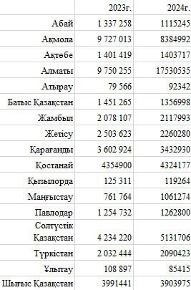

Cурет 1.3 – 2023-2024 жылдар аралығындағы Қазақстандағы құс саны

Мұнда «Қазрос-Бройлер», «Макин құс фабрикасы», «Айтас-МП» ЖШС, «Capital Projects LTD» ЖШС және басқа да кәсіпорындар жұмыс істейді. Алдағы жылдары республикада жылына 175 мың тонна өнім өндіретін 12 жаңа құс фабрикасы іске қосу жоспарлануда. Бұл құс етінің импортын алмастыру мәселесін толық шешуге мүмкіндік береді.
Екі құс фабрикасынан тұратын ірі компаниялар 26 400 тонна немесе 14,7%, орташа компаниялар (4 құс фабрикасы) – 31 660 тонна немесе 17,6%, қуаттылығы жылына 5000 тоннадан аспайтын қалған компаниялар (8 құс фабрикасы) – 20 080 тонна немесе 11,2% құс етін өндірген (1.4-сурет). Болжам бойынша 2027 жылға қарай Қазақстан халқы 21 миллион адамға жетіп, 2,8 миллион адамға көбейеді. Жоспарға сәйкес, 2027 жылы құс еті өндірісі 2019 жылмен салыстырғанда 3 еседен астамға өседі, ал 2018-2027 жылдар аралығындағы өндірістің өсу қарқыны 25%-ды құрады. 2027 жылы құс етін өндіру жан басына шаққанда 36 кг деңгейінде болады, бұл қазіргі көрсеткіштен 24 кг-ға артық [14].
Қазіргі таңда дамыған елдердегі ет бағытындағы құс шаруашылығында күркетауық өсіру маңызға ие болуда. Күрке тауық етінің тағамдық, дәмдік және диеталық қасиеттерінің жоғары болуы және оны өндірудің ғылыми тұрғыда дәлелденген әдістері күркетауық өсіруді басым бағыттардың біріне айналдырып отыр.
Солтүстік Америка елдері ішінде күркетауық етінің ең ірі өндірушісі – АҚШ, ал Еуропада – Италия, Франция және Ұлыбритания елдері болып табылады. Осы елдерде құс етін өндіру көлемінде күркетауықтың үлесі 15-25%-ды құрайды. 100-500 бас күркетауыққа арналған шағын шаруашылықтар халықты жоғары сапалы азық-түлікпен қамтамасыз етіп қана қоймай, иелеріне де айтарлықтай пайда келтіреді. Жеке шаруашылықта да күркетауық өсіру тиімді іс болып табылады. Мәселен, көктемде 30 күркетауық балапанын алып, жаз соңына дейін 150–180 кг ет алуға болады. Оның дәмдік және диеталық қасиеттері басқа үй құстарының етінен жоғары. Онда В тобының витаминдері анағұрлым көп, ал холестерин мөлшері өте төмен. Сонымен бірге күркетауық етінде таулы орман құстарына (шіл, қырғауыл) тән ерекше дәм бар.
«Күркетауық етін өндіру енді ғана қарқын ала бастады, оған Түркістан облысындағы «Ордабасы құс» ЖШС пен Павлодар облысындағы «Turkey PVL» ЖШС сынды екі құс шаруашылығы кәсіпорны үлес қосып отыр. Бұл кәсіпорындардың елдің ет нарығында импорт алмастыруды жеделдетуге, саланың экспорттық әлеуетін қалыптастыруға, халықтың дұрыс тамақтануын қамтамасыз етуге, бизнестің жоғары рентабельділігіне, инвестициялардың сәтті қайтарылуына және еліміздің азық-түлік қауіпсіздігін нығайтуға нақты мүмкіндігі бар. 2021 жылы Қазақстанда 282 284,7 тонна құс еті өндірілді, оның ішінде 7 217,5 тоннасы – күркетауық еті. 2022 жылы 293 172,3 тонна құс еті өндірілсе, соның 4 406,51 тоннасы – күркетауық еті. 2023 жылға арналған күркетауық етін өндіру болжамы 5 652,89 тоннаны құрайды [15].

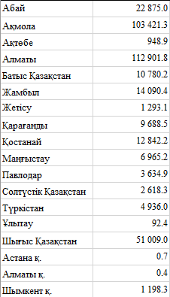

Сурет 1.4 – Барлық шаруашылық санаттары бойынша союға өткізілген немесе сатылған құс саны (тірі салмақта)

Қазақстанда да, ЕАЭО елдерінде де күркетауық еті нарығы әлі толық қамтылмаған, сондықтан күрке тауық етіне деген сұраныс өсіп келеді. Қазақстан нарығында күркетауық етін өндіру орташа есеппен жан басына шаққанда 250 граммды құрайды. Мысалы, АҚШ-та күркетауық етін тұтыну жан басына шаққанда 15 кг, Израильде – 13,5 кг, Еуропада – 11,7 кг, ал Ресейде – 1 кг [16]. Осыған байланысты, «Ордабасы құс» ЖШС өнімінің шамамен үштен бірі Ресейде сатылады [17].
Қазақстанда құс шаруашылығы нарығында күркетауық етін тұтыну жақсы жолға қойылған. Күркетауық етінің жоғары тұтынушылық қасиеттеріне байланысты сұранысқа ие. Күркетауық етін тұтынудың құрылымы Шымкент қаласы – жылына шамамен 1 000 тонна, Астана қаласы – жылына 1 000 тоннадан астам, Алматы қаласы – жылына шамамен 2 000 тоннаны құрайды [18].
Оңтүстік Қазақстан облысының Бадам ауылында «Ордабасы құс» ЖШС құс шаруашылығы кешені базасында жылына 4 830 тонна күркетауық етін өндіруге арналған инвестициялық жоба жүзеге асырылуда [18].
Жоғарыда атап өткендей, жоғары тұтынушылық қасиеттері тұтыну құрылымына сәйкес, Қазақстанның агроөнеркәсіптік кешенін дамыту аясында күркетауық етін шұжық өнімдері мен басқа да функционалдық тағам түрлерін әзірлеуде пайдаланудың әлеуеті зор. Бұл бағыт импорт алмастыруға, экспорттық әлеуетті арттыруға және экономикалық тиімділікті қамтамасыз етуге ықпал етеді.

1.2 Күркетауық етінің тағамдық және биологиялық құндылығы
Арнаулы және емдік бағыттағы ет өнімдерін өндіру үшін әртүрлі құс еттері пайдаланылады. Өндіру көлемі артып келе жатқан құс етінің бір түрі – күркетауық еті. Ол өзінің сапасы мен құндылығы жағынан жоғары орында тұрған құс етінің түрі ретінде мамандар мен тұтынушылардың қызығушылығын тудыруда [19].
«Қазақстан өнімдері тауық, түйеқұс, күркетауық, бөдене және қоян еті сияқты жоғары сапалы етке бағытталған диеталық өнімдермен кеңінен ұсынылады және бұл қалдықсыз өндіріс болып табылады, яғни барлығы: ет, терісі, қауырсыны және т.б.қолданылады» [20].
«Азық-түлік қорын нығайтып, халықты биологиялық құндылығы жоғары, сапалы ет өнімдерімен қамтамасыз ету үшін, үй құстарының ішінде етінің диетикалық пайдалы қасиеті ең жоғары болып келетін күркетауық өсіруді жетілдіру - бүгінгі күнгі көкейкестілігі жоғары мәселе» [21] болып табылады.
Күркетауық – Америка құрлығынан шыққан құс, 1523 жылы испандық жаулап алушылар күркетауықтарды Испанияға алып келіп, сол жерден «шетелдік тауық» деген атаумен Еуропа мен Азия елдеріне тараған үй құстарының ішіндегі ең ірісі болып табылады. Ересек күркетауықтың салмағы 12-16 кг (кейде 30-35 кг дейін), ал мекиені 6-8 кг тартады.
Күркетауық өсу жылдамдығы жағынан тауықтан басым, әсіресе 90-120 тәулік шамасында құстардың ағзасындағы синтез процесі айрықша қарқынды жүреді. Күркетауық балапандарын союға өткізгендегі шығым 87-90%, жеуге жарамды бөліктері тірі салмағының 65%-ын, ал жартылай ішек-қарны тазартылған тұтас еттің 75%-ын құрайды. Бұлшықет тінінің массасы 55-60%-ға жетеді, оның ішінде төс бұлшықеттері – 21-23%. Тұтас еттің негізгі бөлігі «ақ ет» деп аталатын бұлшықет тінінен тұрады. Күркетауық етінде 23-25% ақуыз болады, ал тауық етінде бұл көрсеткіш 19-21%, ал үйрек, қаз, сиыр, шошқа және қой етінде 14-18% шамасында болады.
Жеке шаруашылықтар мен шағын фермаларда ақ түсті және қола түсті кең төсті күрке тауықтарды, сондай-ақ ақ түсті мәскеулік тұқымын немесе «жеңіл», «орташа», «Хидон», «О-24», «Х-56», «Ивагал» секілді кросстарды өсіру ерекше қызығушылық тудырады. АҚШ-та негізінен шамамен 93% ауыр типті күркетауықтар өсіріледі. Тек елдің солтүстігіндегі Миннесота штатында ғана жеңіл типті күркетауықтар өсіріледі. Еуропа елдерінде орташа және жеңіл кросс түрлері де өсіріледі. Барлық елдерде күркетауық тұтас етінің едәуір бөлігі бөлшектеліп, әрі қарай өңдеуден өтеді [22]. Етке өткізілетін күркетауықтардың үш түрі бар: 16 аптаға дейін сойылатын фрайер-росте, 5-7 айлығында сойылатын жас күркетауықтар және 15 айдан кейін сойылатын ересек күркетауықтар.
ТМД елдерінде негізінен келесі күрке тауық тұқымдары өсіріледі:
- Солтүстік Кавказдың қола түсті күркетауықтары – 1946 жылы Ставрополь өлкесінде жергілікті қола түсті күркетауықтарды кең кеуделі қола түстілермен будандастыру арқылы шығарылған, 1956 жылы тұқым ретінде бекітілген. Жүнінің түсі қола түсті, өте ширақ, өміршең келеді. Еркектерінің салмағы 12-14 кг, ұрғашылары 6,5-8 кг;
- Солтүстік Кавказдың ақ түсті күркетауықтары – 1964 жылы Ставрополь өлкесінде Солтүстік Кавказдың қола түсті күркетауықтарын ақ түсті кең кеуделілермен будандастыру арқылы шығарылған, 1975 жылы тұқым ретінде бекітілген. Жүнінің түсі ақ, еркектерінің салмағы 12-14 кг, ұрғашылары 6,5-7 кг;
- ақ түсті мәскеулік күркетауықтар – тез жетілетіндіктен өміршеңдігі жоғары, Ресейдегі ең көп тараған күркетауық тұқымы болып табылады. Еркектерінің салмағы 12-14 кг, ұрғашылары 7-8 кг;
- қара түсті тихорецк күркетауықтары – Краснодар өлкесіндегі Тихорецк ауданында жергілікті қара түсті күркетауықтарды сұрыптау арқылы шығарылған. Жүнінің түсі қола өңді қара, еркектерінің салмағы 9,5-10 кг, ұрғашылары 4,5-5,0 кг, 17 апталық етті балапандары 3,2-4,4 кг болады;
- ақ түсті кең кеуделі күркетауықтар – 1961 жылдан бастап өсіріліп келеді [23].
Күркетауықтардың жеуге жарамды бөлшектері 66,53%-ды құрайды, бұл тауықтарға қарағанда едәуір жоғары, ал 58,5% бұлшықет тінінің көп болуы таза дене массасын арттыруға үлес қосады. Күркетауық етінің калориялығы 250 кДж-ды құрайды. Сондықтан ол диеталық өнім болып табылады, оның құрамында ішкі май қабаттары болмағандықтан семіздіктің алдын алады.

Күркетауық еті – жоғары биологиялық құндылығы мен диеталық қасиеттері бар ақуыздың бағалы әрі болашағы зор көзі болып табылады [24]. Сонымен қатар, ол аспаздық бұйымдар, оның ішінде ысталған және бұқтырылған филе өндіруде негізгі ингредиент ретінде пайдаланылады [25].

Төс етіндегі су шамамен 72-75%,, ақуыз 21-28%, май 0,4-4,0% және күл мөлшері 1,0-1,3% аралығында ауытқиды [26-27]. Қазақстандық ғалымдар, соның ішінде Шәкәрім университетінің ғалымы Е. Окушанова ірі қара мал және құс етінің су ұстау қабілетін, рН көрсеткішін, химиялық құрамын және микроқұрылымын зерттеп, күркетауық етінде ақуыз бен күлдің жоғары мөлшері болатынын анықтады [28].

Күркетауық етін теңдестірілген тамақтану үлесіне қосқанда, денсаулыққа оң әсер ететінін, соның ішінде салмақ қосу, семіздік, жүрек-қантамыр аурулары, 2 типті қант диабеті және кейбір онкологиялық аурулар қаупін төмендететінін көрсетеді. Сонымен қатар, күрке тауық еті басқа қызыл ет түрлерімен салыстырғанда жекелеген жас топтарына (жүкті әйелдерге, балаларға, егде жастағы адамдарға) қолайлы әсерімен ерекшеленеді. Зерттеу жұмысы күрке тауық етінің COVID-19 инфекциясынан да қорғау ықтималдығы бар екенін ұсынады [29].

Күркетауық етін өңдеу саласын дамытуға В.А. Гоноцкий, В.И. Дубровская, В.В. Гущин, Л.П. Федина, Н.Н. Потипаева, О.М. Мышалова, В.И. Криштафович, Дж.Р. Клаус, C.M. Оуенс, С. Барбут, Д.Ф. Барбин және т.б. ғалымдар зор үлес қосқан.
Күркетауық етінің сиыр етімен салыстырғандағы физико-химиялық көрсеткіштері 1.2-кестеде келтірілген. Күркетауық етінің химиялық құрамы оның түріне, жасына, азықтандыру рационына, күйіне, кроссына, ұшаның анатомиялық бөлігіне, бөлшектеу тәсіліне, сақтау жағдайына және басқа да факторларға байланысты болады.

Кесте 1.2 – Күркетауық етінің сиыр етімен салыстырғандағы физико-химиялық көрсеткіштері

Көрсеткіш атауы | Сиыр еті | Күркетауық еті
Ылғал | 69,2 | 68,4
Май | 9,8 | 8,2
Ақуыз | 20,0 | 22,5
Күл | 1,0 | 0,9

Басқа ауыл шаруашылық құстарының етімен салыстырғанда, күркетауық еті ақуыз мөлшері 25%-ға дейін жоғары, холестерин мөлшері төмен және май мөлшері 10–12%-ға дейін диеталық өнім болып табылады.
Жалпы алғанда, күрке тауық етінде 13-тен 25%-ға дейін толыққанды және оңай қорытылатын ақуыздың жоғары мөлшері бар, бұл мал етінің көрсеткішінен 13-18% артық. Бұлшықет ақуызының жоғары болуына байланысты күркетауық еті су ұстайтын қабілеті жақсы болып табылады.
1.3-кестеде күркетауық етінің 2 санаты бойынша химиялық құрамы келтірілген.

Кесте 1.3 – Күркетауық етінің химиялық құрамы

Көрсеткіш | Күркетауық еті
 | 1 санат | 2 санат
Ақуыз | 19,5 | 21,6
Май | 22,0 | 12,0
Көмірсу | - | 0,8
Күл | 0,9 | 1,1
Энергетикалық құндылық | 276 | 197

Ақуыз мөлшері ақ бұлшықеттерде (төс бөлігінде) қызыл бұлшықеттерге (сан бөлігінде) қарағанда көп, алайда бұлшықет ішіндегі май мен ылғал аз болғандықтан, олар біршама құрғақтау келеді.
1.4-кестеде күрке тауық ұшасының анатомиялық бөліктерінің химиялық құрамы келтірілген. Жас құстың ақ еті қызыл етіне қарағанда жұмсағырақ болады. Ал құстың аяқ бөлігіндегі (сан) бұлшықеттерде май мөлшері көбірек, сондықтан еті шырынды болады.

Кесте 1.4 – Күркетауық ұшасының анатомиялық бөліктерінің химиялық құрамы

Шикізат атауы | Массалық үлесі, %
 | ақуыз | май
Төс (грудка) | 21,7 | 6,3
Сан-жілік (окорочок) | 19,5 | 12,0
Сан (бедро) | 19,3 | 12,4
Тобық (голень) | 19,6 | 11,9
Филе | 21,9 | 4,0
Кесек ет | 19,0 | 12,7

Ребезов және т.б. ғалымдар Оңтүстік Орал жағдайында әртүрлі кросстағы күркетауықтардың етінің химиялық құрамын салыстырды. Экспериментке төрт топ таңдалды: орта кросс «Ақ кең кеуделі» (Broad Breasted White), ауыр кросс «Ақ кең кеуделі», орта кросс «Гибрид-конвертер» және ауыр кросс «Гибрид-конвертер». Нәтижесінде «Гибрид» кроссындағы күркетауық етінің ақуыз мөлшері (қызыл және ақ етінде) жоғары болып, май мөлшері аздау екені анықталды. «Ақ кең кеуделі» тұқымының күрке тауық етінің энергетикалық құндылығы орта кросстағы ақ еттің энергетикалық құндылығын қоспағанда, негізінен май мөлшерінің әртүрлі болуына байланысты, сәл жоғарылау болып шықты [30].
Күркетауық етіндегі ақуыздардың 85%-дан астамы алмастырылмайтын аминқышқылдары оңтайлы арақатынаста болатын толыққанды ақуыздарға жатады. Эластин мен коллаген сияқты толыққанды емес ақуыздардың мөлшері шамамен 1,5%-ды құрайды, оның ішінде төс етінде олардың мөлшері сан етіне қарағанда аз. Коллаген мен эластин мөлшерінің төмен болуына байланысты құс еті өнімді мал етінен гөрі жеңіл қорытылады.
Күркетауық етіндегі ақуыздардың аминқышқылдық құрамы әртүрлі аминқышқылдардан тұрады. Олардың ішінде лизин (8,7%), изолейцин (3,6%) және валин (4,8%) ерекше маңызға ие. Құс етінің немесе оның анатомиялық бөліктерінің биологиялық құндылығын бағалау үшін «триптофан/оксипролин» ақуыздың сапалық көрсеткіші және «метионин/цистеин» ақуыздардың аминқышқылдық құрамының теңдестірілуін сипаттайтын арақатынасы сияқты көрсеткіштерді пайдалану ұсынылады. Бұл көрсеткіштер мәндерінің өсуіне қарай, еттің биологиялық құндылығы мен аминқышқылдық құрамының теңдестірілуі жоғарылай түседі [21].
1.5-кестеде күрке тауық етін сиыр етімен салыстырғанда аминқышқылдық құрамы келтірілген.
Еттегі жалпы ақуыз мөлшері оның тағамдық құндылығы туралы толық мәлімет бермейтіндіктен оның тағамдық құндылықты анықтау үшін аминқышқылдық құрамына немесе толыққанды ақуыз деңгейіне жүгіну керек.
Еттің тағамдық құндылығы оның биохимиялық құрамымен, алмастырылмайтын және алмастырылатын аминқышқылдарының ара қатынасымен тікелей байланысты. Күркетауық етінің аминқышқылдық құрамы бойынша жүргізілген зерттеулер оның адам ағзасына қажетті барлық аминқышқылдарды тиісті мөлшерде қамтитынын көрсетті.

Кесте 1.5 – Ет шикізатының аминқышқылдық құрамы, мг/100 г

Көрсеткіштер | Күркетауық еті | Сиыр еті
Ақуыз, % | 21,6 | 19,9
Алмастырылмайтын аминқышқылдар | 39,25 | 36,3
Валин | 4,71 | 5,0
Изолейцин | 4,76 | 2,9
Лейцин | 8,42 | 7,5
Лизин | 8,94 | 7,8
Метионин | 2,30 | 2,5
Треонин | 4,45 | 5,1
Триптофан | 1,64 | 1,4
Фенилаланин | 3,94 | 4,1
Алмастырылатын аминқышқылдар | 60,54 | 58,57
Аланин | 6,12 | 6,3
Аргинин | 6,45 | 6,4
Аспарагин қышқылы | 9,75 | 8,9
Гистидин | 2,02 | 3,2
Глицин | 6,08 | 6,1
Глутамин қышқылы | 17,0 | 14,5
Оксипролин | 1,0 | 0,27
Пролин | 4,21 | 4,6
Серин | 3,97 | 4,0
Тирозин | 3,29 | 3,0
Цистин | 0,67 | 1,3
Жалпы аминқышқылдар мөлшері | 99,80 | 94,87
1.5-кестеде көрсетілген мәліметтерге сүйене отырып, күркетауық етінде сиыр етіне ұқсас аминқышқылдар жиынтығы бар екені анықталды. Алмастырылмайтын аминқышқылдар жиынтығы бойынша күркетауық еті сиыр етінен кем түспейді. Күркетауық етінің тағамдық және биологиялық құндылығы оның аминқышқылдық құрамындағы алмастырылмайтын аминқышқылдардың мөлшеріне, ара қатынасына және асқорыту ферменттерімен жақсы қорытылуына байланысты.
Жалпы алғанда, күркетауық етіндегі ақуыздардың аминқышқылдық құрамы адамның қажеттіліктеріне шамамен сай келеді, дегенмен валин сияқты алмастырылмайтын аминқышқылдың мөлшері сиыр етімен салыстырғанда азырақ [21]. Тирозин – күркетауық етінің құрамына кіретін бірегей аминқышқыл, ол мидың жұмысын ынталандырады, зат алмасуды қалыпқа келтіреді, қалқанша бездің, бүйрек үсті бездерінің және жүрек-қантамыр жүйесінің жұмысын жақсартады. Ал триптофан аминқышқылы адам ағзасында серотонин мен мелатонин түзілуіне көмектеседі, олар түнгі ұйқының сапасын арттырады. Күркетауық – «бақыт құсы», өйткені ол «қуаныш гормоны» – серотониннің түзілуіне ықпал етеді. Нәтижесінде жүйкелік ширығу азаяды, көңіл-күй тұрақталады, күйзелісті еңсеру жеңілдейді [31].
Зерттеу барысында алынған деректерді сиыр еті деректерімен салыстырғанда, күркетауық етінде алмастырылмайтын аминқышқылдардың деңгейі жоғары екені, ал алмастырылатын аминқышқылдардың концентрациясы біршама төмен екені анықталды және күркетауық етінде глутамин және аспарагин қышқылдары, лейцин, лизин мен аргинин негізгі аминқышқылдар болып табылатындығы анықталды. Бұл қорытындылар күркетауық етінің аминқышқылдық құрамы жағынан өзге ет түрлерінен кем түспейтінін дәлелдейді.
100 г құс етін тұтынғанда адамның лизин, треонин және гистидинге деген тәуліктік қажеттілігі 40%-дан артық, пролин бойынша шамамен 10%, ал қалған аминқышқылдар бойынша шамамен 20-36% аралығында қамтамасыз етіледі.
Осы мәліметтердің барлығы күркетауық етінің аминқышқылдық құрамы мен ара қатынасы жағынан бағалы ақуыздық өнім екендігін және оны тағамдық өнімдерге қайта өңдеуге пайдалануға болатынын растайды.
Еттің жалпы химиялық құрамы мен ақуыздарының аминқышқылдық құрамынан бөлек, оның тағамдық құндылығын сипаттауда саны аз болғанымен биологиялық маңызы зор заттардың (дәрумендер, минералдық заттар, липидті компоненттердің құрамы мен арақатынасы, әсіресе алмастырылмайтын май қышқылдары) мөлшері үлкен рөл атқарады.
1.6-кестеде күркетауық етінің 2 санаты бойынша дәрумендік құрамы келтірілген [32].
Алынған деректерге сүйенсек, күркетауық етінің дәрумендік құрамы сиыр етімен бір деңгейде. А тобының дәрумендері көру қабілетін жақсартуда өте пайдалы, РР дәрумені ағзаның ферменттік жүйесінің қалыпты қызмет атқаруына көмектеседі, ал В6 және В12 сияқты маңызды дәрумендер темірдің толыққанды сіңу процесіне белсенді түрде қатысады.

Кесте 1.6 – Күркетауық етінің дәрумендік құрамы

Атауы | Мөлшері, мг
 | 1 санатты | 2 санатты
А | 0,01 | 0,01
ᵦ-каротин | іздер | іздер
Е | 0,34 | -
В₆ | 0,33 | 0,33
РР ниацин | 7,8 | 8,0
В₃, пантотен қышқылы | 0,65 | -
В₂ рибофлавин | 0,22 | 0,19
В₁ тиамин | 0,05 | 0,07
В₉ фолацин | 9,6 | 9,4
Холин | 139 | 136

Сонымен қатар, күркетауық еті сиыр етімен салыстырғанда адам ағзасында оңай қорытылып, сіңеді. Күркетауық етінің бір ғана порциясы ағзаның РР дәруменіне деген тәуліктік қажеттілігін өтейді, ал бұл дәруменнің жетіспеушілігі авитаминозға, мидың қыртыс бөлігінің қызметінің бұзылуына, жүйкелік-психикалық ауытқуларға, ақыл-ой деңгейінің жалпы төмендеуіне әкеп соқтырады. Күркетауық етінде В тобының дәрумендер кешені бар, ол тек тамақтың сіңімділігін жақсартып қана қоймай, эритроциттердің түзілу процестеріне қатысады және орталық жүйке жүйесінің күйіне оң ықпал етеді. Мысалы, украиналық ғалымдар күркетауық етінің тауық-бройлер етінен ақуыз мөлшері бойынша 10,2%-ға, темір бойынша 3,3 есе, РР дәрумені бойынша 2,1 есе артық екенін дәлелдеген [33].
Сондай-ақ, күркетауық етінде ағзаға қажет және пайдалы минералдық заттар бар: күркетауықтағы темір өте жеңіл сіңеді, селен онкологиялық аурулардың алдын алуға көмектеседі, ал фосфордың жоғары деңгейі сүйектер, шаш, тырнақ және қан құрамына жақсы әсер етеді. Ескере кететіні, күркетауық етіндегі фосфор мөлшері балықтағыдай деңгейде, яғни басқа ет түрлерімен салыстырғанда әлдеқайда жоғары [34]. Ал, «натрий құрамы бойынша (жасушадан тыс микроэлемент) күркетауық еті сиыр мен шошқа еттеріне қарағанда әлдеқайда бай» [35].
Күркетауық етінің бір порциясында май мөлшері аз болады, мысалы, 100 г үйрек етінде шамамен 500 мг холестерин болса, қозы немесе бұзау етінде – 110 мг, тауық етінде – шамамен 80 мг холестерин, ал 100 г күркетауық етінде – небәрі 30 мг холестерин және 1,5 г май бар. Басқа құс түрлеріне қарағанда бір тұтас еттен өндірілетін өнімнің көп мөлшері күркетауық еті өндірісінің экономикалық жағынан тиімділігін арттырады.
Күркетауық етін басқа ет түрлерімен (бройлер тауық еті, бұзау еті, қой еті) салыстыру барысында да оның бәсекеге қабілеттілігі байқалады. Будник және т.б. ғалымдар күрке тауық етінің май қышқылдық құрамы мен өңдеу кезіндегі технологиялық қасиеттерін талдай отырып, оны құс еті нарығын кеңейту үшін перспективалы шикізат ретінде қарастырды. Қанықпаған май қышқылдары мен В тобы дәрумендерінің жоғары деңгейі, сондай-ақ төмен энергетикалық құндылығы бұл етті денсаулыққа пайдалы тамақтану ұстанымдарын қолдайтын өнімдер қатарына жатқызуға мүмкіндік береді [36].
Химиялық-биологиялық көрсеткіштеріне қарай күркетауық етін диеталық өнімге жатқызуға болады. Ол полиқанықпаған май қышқылдары (ПҚМҚ) мен жекелеген дәрумендердің көп мөлшерде болуы тұрғысынан шошқа және сиыр етінен айқын басымдыққа ие.
1.7-кестеде 1- және 2-санатты күркетауық етінің липидтік құрамы келтірілген.

Кесте 1.7 – Күрке тауық етінің липидтік құрамы, г/100 г

Липидтердің құрамы | Күркетауық еті
 | 1 санат | 2 санат
1 | 2 | 3
Жалпы липидтер: | 22,00 | 12,00
Триглицеридтер | 16,06 | 8,40
Фосфолипидтер | 4,40 | 3,00
Холестерин | 0,21 | 0,13
Май қышқылдары (жалпы): | 18,35 | 9,12
Қаныққан май қышқылдары: | 5,82 | 2,91
С12:0 (лаурин қышқылы) | 0,02 | 0,01
С14:0 (миристин қышқылы) | 0,23 | 0,11
С15:0 (пентадекан қышқылы) | 0,03 | 0,01
С16:0 (пальмитин қышқылы) | 4,10 | 2,06
С17:0 (маргарин қышқылы) | 0,07 | 0,03
С18:0 (стеарин қышқылы) | 1,35 | 0,67
С20:0 (арахидон қышқылы) | 0,02 | 0,02
Моноқанықпаған май қышқылдары: | 8,46 | 4,23
С14:1 (миристолеин қышқылы) | 0,00 | 0,00
С16:1 (пальмитолеин қышқылы) | 1,78 | 0,74
С17:1 (гептадецен қышқылы) | 0,05 | 0,02
С18:1 (олеин қышқылы) | 6,42 | 3,36
С20:1 (гадолеин қышқылы) | 0,21 | 0,11
1.7-кестенің жалғасы
1 | 2 | 3
Полиқанықпаған май қышқылдары: | 4,07 | 2,06
С18:2 (линоль қышқылы) | 3,88 | 1,98
С18:3 (линолен қышқылы) | 0,15 | 0,06
С20:4 (арахидон қышқылы) | 0,04 | 0,02

Құс етіндегі липидтік құрамның биологиялық құндылығын оның құрамындағы дәрумендер мен полиқанықпаған (маңызды) май қышқылдары анықтайды. Құс майының балқу температурасы шамамен 40°C құрайды, бұл оның адам ағзасының асқорыту жүйесінде оңай сіңірілуі мен эмульгациялануына ықпал етеді.
Адам ағзасының жасушалық мембраналарының липопротеиндік кешені құрамына міндетті түрде эссенциалды май қышқылдары кіреді, олардың ағзаға жеткілікті мөлшерде түсуін бақылап отыру қажет. Мұндай алмастырылмайтын май қышқылдарының көзі ретінде күркетауық етін атауға болады [37].

Күркетауық етінен жасалған өнімдер жоғары тағамдық құндылыққа ие, өйткені олар ағзаның қажеттілігін тек ақуызбен, маймен ғана емес, сонымен қатар минералдар мен дәрумендермен де қамтамасыз етеді.

Күркетауық етінің жоғары тағамдық құндылығы мен диеталық қасиеттері оны ет өнімдерін өңдеу саласында кеңінен пайдалануға негіз болуда. Соңғы жылдары жүргізілген зерттеулерде күркетауық етінен жасалатын өнімдердің түрлері, құрамы және өндіру технологиялары жан-жақты талқыланып, олардың сапалық және қауіпсіздік көрсеткіштері анықталуда. Бұл өнімдерге шұжық түрлері, жартылай фабрикаттар, аспаздық бұйымдар, сондай-ақ балалар мен емдік-диеталық тағамдарға арналған арнайы өнімдер жатады.

Күркетауық етінің әмбебаптылығы оны әртүрлі қоспалармен байытуды және технологиялық үдерістер арқылы өнімнің дәмі мен консистенциясын реттеуді мүмкіндік береді. Мысалы, күркетауық етінен жасалған наггетстерде күркетауық етімен бірге маниок ұны мен дәмдеуіштер қосылады, ал күркетауық саламиі көбіне күркетауық етінің жапырақ етіне сиыр майын, сүт қышқылды бактерияларды және басқа да ингредиенттерді қосу арқылы дайындалады [38].

Пісіруге дайын өнімдердің ішінде ысталған және пісірілген түрлері ерекше танымал. Күркетауықтың төс етінен дайындалатын ысталған-пісірілген өнімдерге желкек (хрен), дәмдеуіштер және ұнтақталған зімбір қосылған, әрі өндіріс барысында оның сапалық және қауіпсіздік көрсеткіштері нақтыланған [23]. Сонымен қатар, күркетауықтың төс етінен медальондар әзірлеу үшін тұз бен дәмдеуіштер қосылып, арнайы қалыптарда пісіріліп, одан кейін қуыру технологиясы қолданылған [39].

Күркетауық еті, терісі мен өсімдік қоспасын қолдану арқылы пісірілген шұжық әзірленіп, оның физико-химиялық, функционалдық, текстуралық, түстік, органолептикалық көрсеткіштері анықталды. Зерттеулер нәтижесінде шұжық өнімдерінің сапасын жақсартуға өсімдік қоспаларының оң әсері анықталды. Бұл тақырып Сарсембекова (қазіргі Койшыбаева) мақаласында жан-жақты қарастырылған [40].

Күрке тауық еті құрамындағы ақуыздың жоғары мөлшері, майлылығының төмен болуы және гипоаллергенді қасиеттері оны емдік-диеталық және функционалдық мақсаттарда пайдалануға өте қолайлы етеді. Ғалымдар күркетауық етінің биологиялық құндылығын, майдың аз болуын және функционалдық тамақтанудағы маңызын атап өтуде, оның технологиялық тұрғыдан кең қолданылу мүмкіндігіне ерекше назар аударады [41]. Сонымен қатар, келесі зерттеушілер күркетауық етінен жасалған өнімдердің гипоаллергенді қасиеттері мен оның құрамындағы оңтайландырылған омега май қышқылдары мен В тобы дәрумендеріне байлығын, сондай-ақ РР дәруменінің болуын ерекше атап көрсетеді [42].

Балалар мен ерекше топтағы тұтынушыларды сапалы ақуызбен қамтамасыз ету мақсатында күркетауық етінен жасалған жартылай фабрикаттар мен балықты алмастыра алатын түрлі тағамдар әзірленеді. Мысалы, балаларға арналған тағам өндірісінде күркетауық етінен жасалған ұнтақталған жартылай фабрикаттарға қарабидай кебегінің функционалдық қоспа ретінде әсері зерттелген. Нәтижесінде, мұндай қоспалар өнімнің тағамдық және технологиялық көрсеткіштерін жақсартып, оның қауіпсіздік және сапа талаптарына сәйкес келетінін дәлелдеді [43].

Күркетауық етінің май қышқылдық профилі оны басқа ет түрлерінен ерекшелендіріп, салауатты тамақтану тұрғысынан өте құнды етеді. Зерттеулерге сүйенсек, күркетауық етінен жасалған сұсық (sucuk), салами және шұжықтардың май қышқылдық құрамы моно- және қанықпаған май қышқылдарына бай екені анықталды [44]. Әсіресе, сұсықтың (sucuk) қаныққан май қышқылдары арасында пальмитин және стеарин басым болса, салами мен шұжықта олеин және линол қышқылдары көбірек кездеседі. Полиқанықпаған май қышқылдарының ең жоғары мөлшері шұжық үлгілерінде байқалған. Ғалымдар күркетауық етінің төмен майлылығы мен жоғары қанықпаған май қышқылдарына бай болуы оны денсаулыққа зиянды қаныққан майларды азайтып, пайдалы майларды көбейту мақсатында өндіруге қолайлы деп есептейді.

Қорытындылай келе, жүргізілген зерттеулер күркетауық етінің химиялық құрамы мен функционалдық қасиеттерінің әртүрлі тағам өнімдерін өндіруде жоғары әлеуетке ие екенін растайды. Күркетауық етінен дайындалған тағамдар – наггетстер, салями, ысталған және пісірілген өнімдер, медальондар – жоғары органолептикалық көрсеткіштерімен, ақуыздық құндылығымен және төмен майлылығымен ерекшеленеді. Сонымен қатар, бұл өнімдер гипоаллергенді қасиеттерге ие және құрамында полиқанықпаған май қышқылдарының жоғары үлесі болуының арқасында салауатты тамақтану қағидаларын ұстанатын тұтынушылар үшін ерекше тартымдылығымен ерекшеленеді.

1.3 Құс терісін ет өнімдерінің технологияларында пайдалану
Құс шаруашылығы мен құс етін өндіру және оны қайта өңдеу агроөнеркәсіптік кешеннің ең қарқынды дамып келе жатқан әрі инвестициялық тартымды салаларының бірі болып отыр. Құс етінен жасалған өнімдердің барлығы дерлік алыс және жақын шетелдерде жоғары сұранысқа ие.
Қазіргі уақытта республикада құс етінен өнім өндіру көлемі артып келеді. Соңғы жылдары бұл көрсеткіш 4,5 есеге өскен. Құс еті өндірісі мен тұтыну теңгерімі ішкі өндіріс көлемінің ұлғаюы мен Қазақстан Республикасына құс етін импорттау көлемінің қысқаруы нәтижесінде қалыптасты.
Отандық құс шаруашылығының қайта өрлеуі мен жедел дамуы құс етінің шикізатын ұтымды әрі кешенді пайдалануға мүмкіндік беретін өнім ассортиментін шығаруға жол ашады.
Құс етінен жаңа өнімдер өндіру көлемін арттыру және ұшаны бөлген кезде алынатын қосалқы шикізатты пайдалану есебінен олардың өзіндік құнын төмендету ет өнімдерін дайындаудың қолданыстағы технологияларын жетілдіруді немесе жаңа технологияларды іздестіруді қажет етеді.
Әлемдік құс еті нарығының кеңеюі салдарынан сүйектер мен шеміршектер, тері, қауырсындар, аяқтар мен бастар сияқты органикалық қосалқы өнімдердің айтарлықтай бөлігі түзіледі. Бұл қосалқы өнімдер коллаген мен кератиннің құнды көзі болып табылады [45]. Сондай-ақ көптеген зерттеулерде тауық етін өңдеуден пайда болатын қалдықтар – мысалы, тауық терісі – зор әлеуетке ие екені айтылған, оның құрамында 34,24 г коллаген бары белгілі [46].
Күркетауық етінен өнім өндіру барысында алынатын қосымша шикізат көзінің бірі – шикі күркетауық терісі. Ол күркетауық етін өңдеуден шығатын шикізат құрылымының едәуір бөлігін алады. Күркетауық етін ішек-қарынын тазартылған түрде өндіру барысында терінің шығымы ұша массасының 5-9%-ын, ал ұтымды бөлшектеу әдістерін қолданғанда 10-17%-ын құрайды [47].
Құрамы мен биологиялық құндылығы тұрғысынан мойыннан және сан жіліктен алынған күркетауық терісі 14-17% ақуыз, 20-25% май, сондай-ақ А, В₁, В₂, В₃, РР, С, Е дәрумендері мен кальцийдан тұрады.
Күркетауық етін өндірудің ұлғаюы қалдықтарды кәдеге жарату мәселесімен тығыз байланысты. Коллаген – барлық жануарлардың терісінде және басқа да тіндерінде болатын ерімейтін талшықты ақуыз. Күркетауық терісі әлі де жеткілікті пайдаланылмайтын қосалқы өнім ретінде желатин өндіру және тіндік инженерия саласындағы өсіп келе жатқан сұранысты өтеу мақсатында коллаген көзі ретінде ұсынылуы мүмкін [48].
Тауық терісінен алынған желатинді пленкалардың балқу температурасы және гель беріктігі сиыр желатиніне қарағанда жоғары болғандықтан, ол желатиннің баламалы көзі ретінде перспективалы болып табылады [49]. Алайда күркетауықты өңдеу немесе сою кезіндегі маңызды қосалқы өнім саналатын күркетауық терісін желатин көзі ретінде пайдалану жөніндегі зерттеулер шектеулі. Мұндай қосалқы өнімдер, әдетте, мал азығы ретінде пайдаланылады, ал оларды жою қоршаған ортаны ластауы мүмкін. Сонымен қатар, күркетауық терісінен алынған желатинді тұтынуға қатысты діни немесе әлеуметтік шектеулер жоқ.
Бұрын жүргізілген зерттеулерге сәйкес, күркетауық терісіндегі май қышқылдарының құрамы мынадай:
- Миристин қышқылы (14:0) – 0,82%
- Пальмитин қышқылы (16:0) –19,98%
- Пальмитолеин қышқылы (16:1) –7,94%
- Стеарин қышқылы (18:0) –7,27%
- Олеин қышқылы (18:1) –38,86%
- Линоль қышқылы (18:2) –22,62%
- Линолен қышқылы (18:3) –1,63%
- Арахидон қышқылы (20:4) –0,27%
- Эйкозапентаен қышқылы (20:5, U) –0,66%
Күркетауық терісінде олеин қышқылы (38,86%) едәуір көп, сол себепті ол май қышқылдық құрамының негізгі компоненті болып табылады, сондай-ақ линоль қышқылының мөлшері де (22,62%) айтарлықтай жоғары.
Олеин және линоль қышқылдарынан бөлек, күрке тауық терісінің май қышқылдық құрамында келесідегідей маңызды компоненттер бар:
- пальмитин қышқылы (16:0) – 19,98%. Бұл – майлардың құрылымындағы басты қаныққан май қышқылы.
- пальмитолеин қышқылы (16:1) – 7,94%. Бұл – бірқанықпаған май қышқылы, ол да едәуір мөлшерде кездеседі.
- стеарин қышқылы (18:0) – 7,27%. Жануар майының маңызды құрамдас бөлігі саналатын қаныққан май қышқылы.
- линолен қышқылы (18:3) мөлшері 1,63% шамасында, бірақ ол биологиялық процестерге қатысатын маңызды көпқанықпаған май қышқылы; сондай-ақ миристин қышқылы (14:0) – 0,82%, арахидон қышқылы (20:4) – 0,27%, эйкозапентаен қышқылы (20:5, U) – 0,66%.
Бұл деректер күрке тауықтерісінің қаныққан және қанықпаған май қышқылдарының көзі екенін растайды. Олардың ішінде олеин және линоль қышқылдарының басым болуы теріні түрлі тағам технологияларында, әсіресе май қосылатын өнімдер өндірісінде құнды компонент ретінде пайдалануға мүмкіндік береді [50].
Күркетауық терісі ылғалды ұстап тұру қабілетінің төмендігімен, бірақ майды сақтау қабілетінің жоғарылығымен ерекшеленеді. Алынған эмульсияның тұрақтылығы 81%-ды құрап, эмульсияларды ет өнімдерін өндіру технологиясында қолданудың келешегі бар екенін дәлелдейді. Сапалы эмульсияларды өсімдік текті ақуыздарды қолдану арқылы алуға болады. Май қышқылдарының құрамының үйлесімділігі мен құрамындағы коллагендік ақуыздар жоғары функционалдық және технологиялық қасиеттерге ие теңдестірілген эмульсияларды жасау қажеттігін көрсетеді [51].
«Күркетауық терісінен ақуыз-май эмульсиясын әзірлеп, оның шұжықтың әртүрлі сипаттамаларына қалай әсер ететінін анықталды: «10°С температурада 8 минут бойы араластыра отырып, 30%-ға дейінгі мөлшерде ақуыз-май эмульсиясын қосу шұжықтың құрылымын жақсартатынын тәжірибе көрсетті. Бұл рН мәндерінің 6,5-ке дейін, суды байланыстыру қабілетінің 71,2% -ға дейін және шектік ығысу кернеуінің 321,86 Па дейін жоғарылауымен дәлелденеді. Тартылатын еттің температурасы мен араластыру уақыты рН, суды байланыстыру қабілеті және шектік ығысу кернеуіне әсер ететіні атап өтілді» [52].
Күркетауық терісін әртүрлі ет өнімдері рецептураларына қосу мынадай мәселелерді шешуге мүмкіндік береді:
- ет бұйымдарының қажетті консистенциясын қалыптастыру және олардың функционалдық қасиеттерін жақсарту;
- дайын өнімнің шығымын арттыру;
- сақтау кезінде ылғал жоғалтуды азайтып, дайын өнімдердің консистенциясын тұрақтандыру;
- өндірілетін өнімнің шырындылығын арттырып, монолитті құрылымды, тағамдық құндылығы жоғары өнім алу;
- дайын өнімнің өзіндік құнын төмендету.
Жалпы күркетауық терісін құс етінен жасалған өнімдер өндірісінде пайдалану ақуыз мөлшері төмен қосалқы шикізатты өндіріске тартып, жоғары сапалы ет шикізатының бір бөлігін үнемдеуге, сондай-ақ ет өнімдерінің, соның ішінде құс етінен жасалған пісірілген шұжық өнімдерінің ассортиментін кеңейтуге мүмкіндік береді.
Осыған орай, күркетауық терісін құс етінен жасалатын ет өнімдері өндірісінде пайдалану өзекті мәселеге айналып отыр.

1.4 Ет өнеркәсібіндегі тағамдық талшықтар
Диеталық талшықтар – бұл өсімдік тектес тағамның қорытылмайтын бөлігі, олар аш ішекте қорытылып, сіңірілмейді. Бұл талшықтар асқорыту жолынан өткен кезде негізінен өзгеріссіз қалады. Диеталық талшықтар, құрамында ≥3 мономерлі бірлігі бар көмірсулар болып табылады [53].
Тағамдық талшықтарды суда еру қабілетіне байланысты суда еритіндер (пектин, инулин, β-глюкандар және крахмалдық емес басқа да полисахаридтер) [54] және суда ерімейтіндер (лигнин, целлюлоза және кейбір гемицеллюлозалар) [55] деп жіктейді.
- пектиндер – коллоидтық полисахаридтердің күрделі жиынтығы, олар жемістерде, жидектер мен кейбір көкөністерде мол кездеседі. Органикалық қышқылдармен және қантпен әрекеттескенде, олар тосап, мармелад, зефир сияқты өнімдерде қолданылатын желені түзеді. Сондай-ақ пектиндер ауыр металдарды (қорғасын, сынап) және радионуклидтерді (радиоактивті металл изотоптары) байланыстырып, ағзадан асқорыту жолы арқылы шығарып жіберуге ықпал етеді.
- лигнин – өсімдік жасушаларының қабырғаларында кездесетін, оларға құрылымдық тірек беретін суда ерімейтін тағамдық талшық түрі. Зығыр дәні, тамыр жемістер (сәбіз, ақжелкен, желкек), бидай кебегі, жеуге жарамды дәндер (жидектер, қызанақ), сабағы желінетін көкөністер (қырыққабат, брокколи), бұршақ тұқымдастар (бұршақ), шабдалы, алма, бразилиялық жаңғақтар [56], сондай-ақ сұлы мен арпа сияқты дәнді дақылдар лигнинге бай [57].
- целлюлоза – глюкоза полимерінен тұратын талшық түрі. Тазартылған целлюлоза микроскопиялық талшық деп те аталады, оны семіздік пен 2-типтегі қант диабетін емдеуде қолданылатын тағамдық қоспаларға қосады. Дегенмен целлюлозаны өзіндік тағамдық қоспа ретінде емес, оны қоректік заттар мен басқа да диеталық компоненттер кешені бар тұтас өнімдерден алған жөн. Целлюлоза адамның асқорыту жолындағы тағамның болу уақытын қысқартып, ағзаны детоксикациялауға көмектеседі.
- гемицеллюлоза – глюкоза және гексоза полимерлерінен тұратын жасушалық мембрананың полисахариді. Гемицеллюлоза суды ұстап тұра алады және катиондармен байланыса алады.
Тағамдық талшықтар көптеген пайдалы қасиеттерге ие: асқорытуға көмектеседі, тоқтық сезімін ұзақ сақтайды, сонымен қатар 2-типтегі қант диабеті, жүрек-тамыр аурулары және кейбір онкологиялық аурулардың даму қаупін төмендетеді. Тағамдық талшықтарды азық-түлік өнімдерінің құрамына енгізу – тамақ өнеркәсібіндегі басым бағыттардың бірі, себебі олар денсаулыққа тигізетін пайдасы мол функционалдық өнімдер шығаруға және олардың қоректік көрсеткіштерін жақсартуға мүмкіндік береді.
Тағамдық талшықтар ет өнеркәсібінде шұжықтар, ет консервілері, жартылай фабрикаттар және деликатестер сияқты әртүрлі ет өнімдерін өндіруде кеңінен қолданылады [58]. Тағамдық талшықтарды ет өнімдеріне қосудың бірнеше маңызды мақсаттары бар. Біріншіден, олар май алмастырушы ретінде қызмет етіп, өнімнің жалпы май мөлшерін төмендетеді және майлылығы аз өнімдерді қалайтын тұтынушылар үшін қолайлы етеді. Екіншіден, тағамдық талшықтар ет өнімдерінің шырындылығы мен жұмсақтығы сияқты текстуралық қасиеттерін жақсартады.
Ет өнімдеріндегі тағамдық талшықтарды пайдаланудың маңызы функционалдық сипаттамаларының артқандығымен түсіндіріледі, оның ішінде эмульсия тұрақтылығын жақсарту, суды ұстау қабілетін жоғарылату, текстураны өзгерту, майлылықты қамтамасыз ету және бейтарап дәм беру сияқты ерекшеліктер бар [59]. Әртүрлі талшық көздерінен — бидай, сұлы, қызылша, күріш, соя, сыра өндірісінің қалдықтары мен бұршақтан — котлеттер, фрикаделькалар мен жіңішке шұжықтар сияқты ет өнімдерінің қоректік құндылығын арттыру үшін пайдаланылады [60].
Май мөлшері төмен ет модельдеріне тағамдық талшықтарды қосу пісіру кезіндегі шығынды едәуір азайтып, су ұстау қабілетін арттырады, бұл ылғалды жақсырақ сақтауға мүмкіндік береді. Алайда зерттеу нәтижелері пайдаланылған талшық түріне байланысты ет өнімдерінің текстурасына әсері әртүрлі болатынын көрсетті [54].
Ет өнімдеріне тағамдық талшықтарды қосу олардың физико-химиялық қасиеттерін жақсартатынын, денсаулыққа әсері бар көптеген жай-күйлерді бақылауда ұстайтынын, пісіру кезіндегі өнім шығымын көбейтіп, зиянды майларды азайту арқылы шығынды қысқартуға мүмкіндік береді. Сонымен қатар, бірқатар зерттеу нәтижелері бойынша, тағамдық талшықтарды қосу ет өнімдерінің тағамдық құндылығы мен аурулардың алдын алу әлеуетін арттырып қана қоймай, өнімнің қолайлылығын, дайын өнім шығымын және экономикалық тиімділігін ұлғайтатынын дәлелдеді. Бұл өз кезегінде өнімдердің тартымдылығын арттырып, денсаулыққа пайдалы қасиеттерін күшейтеді, шығынды төмендетіп, тағамдық құндылығын сақтауға мүмкіндік береді. Нәтижесінде, ет өнімдерінің имиджі жақсарып, әртүрлі тамақтану бұзылыстарының алдын алуға жол ашылады.
Ет өнімдеріне тағамдық талшықтарды қосу жалпы сапаны және кейбір аурулардың алдын алуды жақсарта отырып, дәмдік қасиеттерге кері әсерін тигізбейді, сондай-ақ қоректік қасиеттерін төмендетпейді [61]. Ғалымдардың тұжырымынша, бұл талшықтар физиологиялық функцияларды, өнімнің сапасын және шығымын арттырады, денсаулықты нығайтып, аурулардың алдын алады [62].
Жеміс-көкөніс қалдықтарын ет өнімдеріне қосу олардың сапасын, денсаулыққа пайдасын және тұрақтылығын арттырып, тағамдық талшықтар мен табиғи антиоксиданттармен байытуды қамтамасыз етеді. Ғалымдар дәнді дақылдардан, жаңғақтардан, жемістер мен көкөністерден алынған тағамдық талшықтар денсаулыққа қолайлы әсер етіп қана қоймай, нан-тоқаш, сусындар мен ет өнімдері сияқты функционалдық азық-түлік өнімдерінің функционалдық қасиеттерін жақсарта алатынын атап көрсетеді [63]. Сондай-ақ, дәнді, бұршақты, жеміс-көкөніс тектес талшықтардың ет өнімдерінің пайдалы қасиеттері мен функционалдығын айтарлықтай жоғарылатып, денсаулығына мән беретін тұтынушылар үшін олардың тартымдылығын арттыратынын атап өтілді [64].
Ет өндірісінде өнімдерге тағамдық талшықтарды қосу – өнімнің тағамдық құндылығын арттырудың, функционалдық қасиеттерін жақсартудың тиімді жолы болып табылады. Сондай тағамдық талшықтарға бай өсімдік қоспасы ретінде қарастыруға болатын қоспа – шырын өндірісіндегі қалдық болып табылатын алма сығындысы. Себебі, оның құрамындағы тағамдық талшықтар мен антиоксиданттық қосылыстар ет өнімдерінің текстурасын жақсартып, ылғал ұстау қабілетін арттырып қана қоймай, олардың сақтау мерзімін ұзартуға және биологиялық белсенділігін арттыруға мүмкіндік береді. Сонымен қатар, мұндай қоспаларды қолдану өндіріс шығындарын азайтып, өсімдік қалдықтарын тиімді қайта өңдеуді қамтамасыз етеді, бұл экологиялық және экономикалық тұрғыдан маңызды болып табылады.

1.4.1 Алма сығындысы
Алма (Malus sp.) – дүниежүзі бойынша ең танымал жемістердің бірі, 2019 жылы жылына 87 миллион тонна өндірілген [65]. Әлемдік алма өндірісінің шамамен 18%-ы өңдеуден өтеді, соның нәтижесінде айтарлықтай мөлшерде алма өңдеуден қалған қосалқы өнімдер түзіледі [66]. Қазақстандағы алма өсірілетін егіс алаңы 35,7 мың га құрайды, бұл шұқыр жемісті және сүйек жемісті дақылдарды өсіруге арналған жалпы егіс алаңының 75%-ын құрайды [67].
Жыл сайын 110–115 млн тонна ауылшаруашылық шикізаты өңделгенде, 50 млн тоннадан астам қайталама шикізаттық ресурстар түзіледі, олардың едәуір бөлігі ұтымсыз және тиімсіз пайдаланылады. Көбінесе қайталама шикізат үйіндіге төгіледі немесе су айдындарына жіберіліп, сол арқылы қоршаған ортаға үлкен экологиялық зиян келтіреді.
Тікелей сығылған алма шырынын өндіру кезінде едәуір мөлшерде қосалқы шикізат түзіледі. Алма шырынын сығу нәтижесінде сығындының мөлшері орта есеппен 50–60%-ды құрайды. Бұл көрсеткіш көбінесе алманың помологиялық сорттарына байланысты.
Тікелей сығылған шырынынан қалған алма сығындысын пісірілген шұжық өнімдерін өндіру технологиясында пайдалану мүмкіндігін анықтау мақсатында оның биологиялық белсенді құндылығы зерттелді.
Алма сығындысының биохимиялық құрамы бастапқы алманың помологиялық сұрыпына, сондай-ақ оның механикалық құрамына тәуелді. Алма сығындысы – өндірістен қалған қалдық, оның құрамы технологиялық процеске, алманың сұрыпына және жиналған жылына байланысты айтарлықтай өзгеріп отырады. Ол қабынуға, бактерияға және вирусқа қарсы антиоксиданттық белсенділікке ие маңызды ингредиент болып табылады.
1.8-кестеде жаңа сығылған алма сығындысының биохимиялық құрамы келтірілген.

Кесте 1.8 – 100 г жаңа сығылған алма сығындысының биохимиялық құрамы

Көрсеткіштер | Алма сығындысы
Құрғақ заттардың массалық үлесі, г | 18,4
Қанттардың массалық үлесі, г  соның ішінде редуцияланатын қанттар  сахароза | 9,1  7,6  1,5
Органикалық қышқылдар массалық үлесі (алма қышқылы есебімен), г | 0,9
Қант-қышқыл индексі | 10,1
Клетчатканың массалық үлесі, г | 1,8
Пектиндік заттардың массалық үлесі, г, соның ішінде:  суда еритін  суда ерімейтін | 2,5  0,6  1,9
Майлар, г | 1,3
Ақуыз, г | 0,7
Күл, г | 0,4
Антиоксиданттар мөлшері (кверцетинге есептегенде), мг | 30,3
Аскорбин қышқылы, мг | 22,0
P-белсенді заттар, мг, соның ішінде:  катехиндер  антоциандар  флавоноидтар | 64,0  15,0  3,5  45,5
Макроэлементтер, мг:  калий  кальций  магний  фосфор | 24,2  49,1  23,7  21,2
Микроэлементтер, мг:  темір | 0,58

1.8-кесте мәліметтері бойынша алма сығындысындағы құрғақ заттардың мөлшері шамамен 18%-ды құрайды, оның 9%-ға жуығы қанттарға тиесілі. Қанттардың ішінде басым үлесті редуцияланатын қанттар алады, олар жалпы қанттың 83,5%-ын құрайды.
Алма сығындысы тағамдық талшықтардың құнды көзі болып табылады. Оның құрамында 1,8% клетчатка және 2,5% пектиндік заттар бар. Сонымен қатар суда еритін пектиннің мөлшері 0,6%-ды құрап, пектиннің жалпы мөлшерінің 24%-ына сәйкес келеді.
Зерттеу нәтижелері алма сығындысында минералдық заттардың ішінде кальций, фосфор және магнийдің үлесі басым екенін көрсетті. Калий мөлшері төмен – 24,2 мг/100 г шамасында. Бұдан бөлек, алма сығындысында қан өндіруші кешеннің элементі – темір де жеткілікті деңгейде кездеседі.
Алма сығындысындағы суда еритін антиоксиданттардың (кверцетинге шаққанда) мөлшері 100 г-да 30,3 мг-ға тең болды. Сондай-ақ сығындыда келесі антиоксиданттардың сандық құрамы анықталды: 22,0 мг/100 г аскорбин қышқылы және 64,0 мг/100 г Р-белсенді заттар.
1.6-суретте алма сығындысын тамақ өнеркәсібінде қолдануға арналған технологиялық сызбасы ұсынылған.

Алмаларды іріктеу және тазалау
Алманы ұсақтау (кесу/тарту)
Шырынды сығу (пресс немесе басқа әдістер)
Шырын (тікелей сығылған немесе концентрат)
Алма сығындысын алу (қосалқы өнім)
Алма сығындысын бастапқы өңдеу
(ірі фракцияларын бөлу, шаю, центрифугалау, пастерлеу
Алма сығындысын кептіру
Ұнтақтау (кептірілген сығынды үшін)
алма сығындысының ұнтағын алу
Алма сығындысын/ұнтағын түрлі технологияларда пайдалану (ет өнімдері, нан-тоқаш және кондитерлік өнімдер, сусындар, жеміс-жидек пюресі, джем, мармелад, диеталық және функционалдық тағамдар)

Сурет 1.6 – Алма сығындысын тамақ өнеркәсібінде қолдану
Бұл нобай әртүрлі өндіріс орындарының нақты жабдықтары мен мақсаттарына қарай өзгертілуі мүмкін.
Қазақстанның тамақ өнеркәсібінде алма-жеміс тектес дайын өнімдер мен жартылай фабрикаттардың кең ассортиментін өндіру үшін негізгі шикізат түрлерінің бірі болып табылады. Сондықтан алманың химиялық құрамы мен технологиялық қасиеттерін әртүрлі сұрыптарына байланысты зерттеуге арналған жұмыстар көптеп кездеседі.
Алманы өңдеудің басты бағыттары – тікелей сығылған алма шырынын, алма пюресін және кептірілген алма өндіру. Алғашқы екі жағдайда өңдеу қалдықтары ретінде алма сығындысы түзіледі. Жоғарыда атап өткендей, бірқатар ғалымдардың зерттеулері алма сығындысының құнды заттардың көзі екендігін және оны түрлі бағытта пайдалануға болатынын көрсетеді. Алма сығындысында алкалоидтар, флавоноидтар, таниндер, фенолдар, сапониндер кездесетінін үндістандық ғалымдардың зерттеулері дәлелдеп отыр [68].
Салыстырмалы түрде тұтас алма мен алма сығындысының қоректік заттар құрамы 1.9-кестеде келтірілген [69].

Кесте 1.9 – Тұтас алма мен алма сығындысының қоректік заттар құрамы, салыстырмалы түрде

Құрамы (жаңа салмақта) | Тұтас алма | Алма сығындысы
1 | 2 | 3
Макронутриенттер, %  Майлар  Ақуыздар | 0,16-0,18  0,24-0,28 | 1,1-3,6  2,7-5,3
Жалпы көмірсулар | 13,81 | 44,5-57,4
Қарапайым көмірсулар, %  Фруктоза  Глюкоза | 5,8-6,0  2,4-2,5 | 44,7  18,1-18,3
Күрделі көмірсулар, %  Жалпы клетчатка  Ерімейтін клетчатка  Еритін клетчатка  Пектин | 2,1-2,6  1,54  0,67  0,71-0,93 | 4,4-47,3  33,8-60,0  13,5-14,6  3,2-13,3
Макроэлементтер, мг/100 г  Натрий  Калий  Кальций  Фосфор  Магний | 0,9-1,1  104,8-109,2  5,7-6,3  10,7-11,3  4,9-5,1 | 185,3  398,4-880,2  55,6-92,7  64,9-70,4  18,5-333,5
1.9-кестенің жалғасы
1 | 2 | 3
Микроэлементтер, мг/100 г  Темір  Мырыш  Мыс  Марганец | 0,11-0,13  0,0036-0,0044  0,026-0,028  0,033-0,037 | 2,9-3,5  1,4  0,1  0,4-0,8

Қосалқы өнімдегі функционалдық ингредиенттер (пектин, фенол, талшық) экстракцияланып, әртүрлі тамақ өнімдерінде функционалдық компонент ретінде пайдаланылуы мүмкін. Қоректік заттардың жоғары концентрациясының арқасында, мұндай экстрактыларды печенье, сидр және ет өнімдеріне қосқанда, олардың тағамдық құндылығы мен функционалдық сипаттамалары айтарлықтай артады [70].
Бұл қосалқы өнімнен пайдалануға болатын маңызды заттардың ішінде талшықтар (ең маңыздысы – пектин), антиоксиданттық және бактерияға қарсы белсенділігіне жауап беретін негізгі қосылыстар – полифенолдар, қанықпаған май қышқылдарына бай дән майы, сондай-ақ токоферолдар, алма қышқылы, қанттар мен сары пигменттер бар [71].
Пектин – суда еритін, тұтқыр, ашытылатын талшық және тамақ өнеркәсібінде жиі қолданылатын қоспа. Ол әртүрлі тағамдарда қоюлатқыш, эмульгатор және желе түзуші агент қызметін атқарады. Алма сығындысы – пектиннің басты жеміс көздерінің бірі болғандықтан, сығындыдан пектинді алу қалдықтарды ұтымды пайдаланудың бір тәсілі саналады. Пектинді экстракциялаудың ферментативті, механикалық және химиялық әдістері кеңінен таралған; сонымен қатар жаңа әдістер де үнемі ұсынылып келеді. Мысалы, Ванг және т.б. алма сығындысынан пектинді 30× субкритикалық су қосу арқылы экстракциялаған. Қоспаны 130°C, 150°C және 170°C температурада 5 минут бойы қыздырып, алынған ерітіндіні сүзгіден өткізіп, спиртпен тұнбаға түсіру, шаю және кептіру арқылы пектинді бөлген. 150°C-тағы өңдеу кезінде пектиннің ең жоғары 16,68% шығымы алынған [72].
Алма сығындысынан алынған пектин тамақ өнімдерінің текстуралық қасиеттерін өзгертіп қана қоймай, майды алмастыратын функционалдық ингредиент ретінде де қызмет ете алады [70].
Алма сығындысынан алынған фенолдық экстрактылар негізінен флоридзин, эпикатехин, хлороген қышқылы және кверцетин гликозидтерінен тұрады. Бұл полифенолдарды пайдалану тағамдардың түсі, дәмі және иісі сияқты органолептикалық қасиеттеріне, сондай-ақ олардың антиоксиданттық қабілетіне ықпал етеді. Сондықтан фенолдың концентрацияларын функционалдық ингредиенттер немесе табиғи антиоксиданттар ретінде пайдалануға болады [73]. Бенвенутти және т.б. ғалымдар фенолды концентрат алу үшін «қатты-сұйық» экстракция жүргізіп, оны сидр өндірісінде 77 және 130 мг/л мөлшерінде қолданған [74]. Нәтижесінде сидрдің антиоксиданттық белсенділігі сәйкесінше 1,6 және 2,8 есе артқан. Фенол қосқаннан кейін түсі қарайып, сарғыштанған, сондай-ақ ащы және тартпа дәм күшейген. Дегенмен бұл өзгерістер рұқсат етілген диапазонда болды.
Алмалар құрамындағы полифенолдық қосылыстардың мөлшері көп екені белгілі. Алмаларды өңдеу кезінде экстракциялау барысында алынған полифенолдардың 82%-дан 99%-дан астамы алма сығындысында қалады деген болжам бар. Антиоксиданттық қасиеттерден бөлек, алма сығындысында кездесетін полифенолдардың қабынуға қарсы әсері және күрделі физиологиялық процестерге қатысы бар [75]. Олардың ішінде ең көп таралғаны – флоризин, ол көптеген алма сорттарында кездесіп, глюкоза тасымалдау жүйелеріне әсер етіп, адам ағзасындағы гипергликемияға қарсы рөл атқаратыны белгілі [76]. Ал хлороген қышқылы глюкоза және липидтер алмасуында маңызды рөл атқарып, кейбір диабет түрлерінің алдын алуда маңызы зор [77].
1.10-кестеде алма сығындысындағы маңызды фенолдық қосылыстардың мөлшері көрсетілген.

Кесте 1.10 – Алма сығындысындағы негізгі полифенолдар, құрғақ салмағындағы мөлшері

Атауы | Мөлшері, мг/кг
Флоризин | 8-1435,4
Катехин | 1-127
Эпикатехин | 4,2-640
Хлороген қышқылы | 26-2298
Кофеин қышқылы | 3-280
Процианидин B2 | 48,8-590,2
Гиперин | 65,5-564,2
Кверцитрин | 69-373,8

Алма сығындысын азық-түлік өнімдеріне функционалдық ингредиент ретінде тікелей немесе кептірілген ұнтақ түрінде қосуға болады. Алма сығындысын жануар текті өнімдерде пайдалану әлеуетіне қатысты зерттеулер 1.11-кестеде келтірілген [78].
Сонымен қатар, сығынды ет өнімдеріндегі май алмастырушы ретінде де қолданылып, оның реологиялық қасиеттерін, эмульсия тұрақтылығын жақсартады. Мысалы, Чой және т.б. зерттеушілер тегістелмеген тауық етінен жасалған және майлылығы төмендетілген шұжықтарға шошқа майын 5% және 10%-ға алмастыра отырып, алма сығындысының талшықтарын 1% және 2% мөлшерінде қосты [83]. Зерттеу нәтижесі көрсеткендей, алмастыру деңгейі артқан сайын өнімдегі май және калория айтарлықтай төмендеген. Пісіру кезіндегі шығын мен майдың бөлінуі сияқты эмульсия тұрақтылық көрсеткіштерінде де ұқсас үрдіс байқалған.

Кесте 1.11 – Алма сығындысының әртүрлі ет өнімдеріне әсері

Өнім | Шарттары | Әсері
Тауық котлеттері және сиыр етінен жасалған джерки [79] | - Тауық котлеттері және сиыр етінен жасалған джерки: 10% және 20% етті ылғалды алма сығындысымен алмастыру | ↑Клетчатка, пектин және антиоксиданттық белсенділігі артқан  ↓ Өнімнің тығыздығы төмендеген
Буйвол етінен жасалған котлеттер [80] | - Буйвол етінен жасалған котлеттер: 2%, 4%, 6% және 8% буйвол етін алма сығындысымен алмастыру | ↑ Өнімнің шығымы және эмульсия тұрақтылығы артқан, текстура жақсарған және алма сығындысын 6%-ға дейін қосқанда жақсы органолептикалық көрсеткіштерге ие
Тауық наггеттері [81] | - Тауық наггеттері: 3%, 6% және 9% тауық етін алма сығындысымен алмастыру | ↑ Алма сығындысын 6%-ға дейін қосқанда өте жақсы органолептикалық қасиеттерге ие; эмульсия тұрақтылығының жақсарған және дайын өнімнің шығымы ұлғайған
Тауық жіңішке шұжықтары [82] | - Тауық жіңішке шұжықтары: 3%, 6% және 9% тауық етін алма сығындысымен алмастыру | ↑ Антиоксиданттық белсенділік пен түсі жақсарған, клетчаткамен байытылған  ↓ Қаттылығы жоғарылаған

Отандық және шетелдік әдебиеттің соңғы жылдардағы талдауы көрсеткендей, табиғи өсімдік компоненттері (экстрактылар, ұнтақтар, тағамдық талшықтар) биологиялық белсенді заттарға (дәрумендер, минералдар, антиоксиданттар, полифенолдар, органикалық қышқылдар) бай, олар адамның тамақтану рационын қажетті нутриенттермен байытып, тағамның антиоксиданттық әлеуетін арттырады. Қазіргі заманғы тамақ өнеркәсібінде тағам өнімдерінің сапасын жақсарту және бүлінудің алдын алу үшін әртүрлі әдістер қолданылады. Соның ішінде ең тиімді әрі технологиялық жағынан қарапайым тәсілдердің бірі – тағамдық талшықтарды пайдалану. Бұл компоненттер өнімнің текстурасы мен су ұстап тұру қабілетін жақсартып қана қоймай, олардың тұрақтылығын арттыруға және сақтау мерзімін ұлғайтуға ықпал етеді.

Бірінші бөлім бойынша қорытынды
Құс шаруашылығы – мал шаруашылығының ең тиімді әрі жылдам дамитын салаларының бірі. Қазіргі кезде ет тұтынудағы тенденцияның құс етінің пайдасына қарай өзгеруі байқалады. Құс шаруашылығы өнімдерінің әлеуметтік маңызы ерекше, өйткені ол халықтың 33%-ын жануар текті ақуызбен қамтамасыз етеді. Басқа ауыл шаруашылық құстарының етімен салыстырғанда, күрке тауық етінің ақуыз мөлшері 25%-ға дейін жоғары, холестерин мөлшері төмен, май мөлшері 10-12%-ға дейін диеталық өнім болып табылады, сонымен қатар адам ағзасына жақсы сіңеді. Күрке тауық етіндегі ақуыздардың 85%-дан астамы алмастырылмайтын аминқышқылдары оңтайлы арақатынаста болатын толыққанды ақуыздарға жатады. Эластин мен коллаген сияқты толыққанды емес ақуыздардың мөлшері шамамен 1,5%-ды құрайды.
Құс етінен жаңа өнімдер өндіру көлемін арттыру және ұшаны бөлген кезде алынатын қосалқы шикізатты пайдалану есебінен олардың өзіндік құнын төмендету ет өнімдерін дайындаудың қолданыстағы технологияларын жетілдіруді немесе жаңа технологияларды іздестіруді қажет етеді. Құс етінен өнім өндіру барысында алынатын қосымша шикізат көзінің бірі – шикі күркетауық терісі. Ол құс етін өңдеуден шығатын шикізат құрылымының едәуір бөлігін алады. Тауық терісін құс етінен жасалған өнімдер өндірісінде пайдалану жоғары сапалы ет шикізатының бір бөлігін үнемдеуге, сондай-ақ ет өнімдерінің, соның ішінде құс етінен жасалған өнімдер ассортиментін кеңейтуге мүмкіндік береді.
Әдебиет көздерін талдау нәтижелері ет өнімдері, соның ішінде шұжық өнімдерінің сапасы мен тағамдық құндылығын арттырудың қазіргі заманғы бағыттарын айқындайды. Перспективалы тәсілдердің бірі – өсімдік шаруашылығы қалдықтарын (қабық, сығынды және басқа да қосалқы өнімдер) пайдалану. Бұл қалдықтар тағамдық талшықтарға бай болып келеді және тамақ өнеркәсібінде қолданылу әлеуеті жоғары болып табылады.
Тағамдық талшықтардың болашағы зор көздерінің бірі – алма сығындысы. Алма сығындысы клетчаткаға, пектиндерге, антиоксиданттарға және басқа да биологиялық белсенді заттарға бай. Сонымен қатар алма сығындысын ет өнімдеріне қосу оларды тағамдық талшықтар және полифенолдар сияқты пайдалы заттармен байытады. Алма сығындысының антиоксиданттық қасиеттері майдың тотығу процестерін баяулатып, дайын өнімнің бүлінуін тежеп, оның сақтау мерзімін ұлғайтады. Алма сығындысын пайдалану өсімдік ресурстарын ұтымды пайдалануға және қалдықтарды азайтуға ықпал етеді, бұл азық-түлік өнеркәсібінің тұрақты дамуы қағидаттарына сай келеді.

2 ЗЕРТТЕУ ЖҰМЫСТАРЫН ҰЙЫМДАСТЫРУ, ЗЕРТТЕУ
НЫСАНДАРЫ МЕН ӘДІСТЕРІ

2.1 Жұмысты ұйымдастыру және зерттеуді жүргізудің сызбасы
Диссертациялық жұмысты орындау барысында жүргізілген зерттеулердің жалпы сызбасы (Сурет 2.1) ұсынылды. Бұл сызбада зерттеудің негізгі кезеңдері және олардың өзара байланысы көрсетілген.
Ғылыми-зерттеу жұмысы сызбаға сәйкес бірнеше кезеңде жүргізілді:
- әдеби шолу және зерттеу мақсаты анықталды (зерттеу тақырыбының өзектілігі, мақсаты мен міндеттері айқындалды, әдебиет көздері мен алдыңғы жұмыстар талданды);
- зерттеу нысандары таңдалып шикізат дайындалды (1 санатты күрке тауық еті, күрке тауық терісі, алма сығындысының ұнтағы және қосымша ингредиенттер іріктелді, олардың сапасы тексерілді);
- шикізаттың физико-химиялық және функционалдық-технологиялық қасиеттері зерттелді (әрбір компоненттің химиялық құрамы, рН, ылғал, ақуыз, май, минералдық заттар, тағамдық талшықтар, полифенолдар және т.б. анықталды);
- модельдік үлгілер әзірленді (алма сығындысының ұнтағын әртүрлі мөлшерде қосып, пісірілген шұжық өнімдерінің эксперименттік үлгілері дайындалды);
- дайын өнімнің сапалық көрсеткіштері зерттелді (органолептикалық, физико-химиялық, микробиологиялық, технологиялық және биохимиялық талдау жүргізіліп, үлгілердің сапа параметрлері анықталды);
- сақтау процесінде өнімнің тұрақтылығы мен сақтау мерзімі зерттелді (дайын өнімнің сақтау кезінде болатын өзгерістері (рН, микрофлора, консистенция, дәм, иіс) бақыланып, сақтау мерзімі анықталды);
- экономикалық тиімділік есептелді (жаңа технологияны енгізудің экономикалық мәні (өнімнің өзіндік құны, шығындар мен табыс, рентабельдік) бағаланды. Нормативтік құжаттарға ұсыныстар берілді).
Теориялық және эксперименттік зерттеулер Алматы технологиялық университетінің «Тағам өнімдерінің технологиясы» кафедрасы зертханаларында ғылыми міндеттерге сәйкес орындалды. Күрделі аспаптық техниканы талап ететін эксперименттік зерттеулер Вроцлав қаласындағы (Польша) Вроцлав қоршаған орта мен өмір ғылымдары университетінің зертханаларында және Алматы технологиялық университетінің «Тағам қауіпсіздігі» ғылыми-зерттеу институтының аккредиттелген зертханасы негізінде жүргізілді.

ТЕОРИЯЛЫҚ ЗЕРТТЕУЛЕР

Зерттеу әдістемесі мен жоспарын әзірлеу
Әдеби шолу

Күрке тауық етінен пісірілген шұжық өнімдерінің технологиясын эксперименттік негіздеу
Күркетауық еті мен терісінің тағамдық және биологиялық құндылығы
Құс шаруашылығы өнімдерінің нарығы мен өндірісін талдау
Зерттеу нысандары мен әдістері

Ет өнеркәсібіндегі тағамдық талшықтар.
Алма сығындысы

ТӘЖІРИБЕЛІК ЗЕРТТЕУЛЕР
Өнімнің сақтау мерзімін анықтау
Шикізат пен материалдарды дайындау
Алынған үлгілердің сапалық көрсеткіштерін зерттеу
Модельдік үлгілерді әзірлеу
Зерттеу нысандарының физ.-хим. және функционал-дық-технол. қасиеттерін анықтау

алма сығындысының ұнтағын әртүрлі пропорцияда қосып, пісірілген шұжықтардың тәжірибелік үлгілерін дайындау
күрке тауық етін, терісін таңдау; алма сығындысының ұнтағын алу; қосымша ингредиенттерді (дәмдеуіштер,тұз, т.б.) іріктеу
сақтау температурасы, ылғалдылық; микробиологиялық көрсеткіштер; органолептикалық өзгерістер

органолептика (дәм, иіс, түс, т.б.); физ.-хим. көрсеткіштер (рН, ылғал, су ұстап тұру, май, ақуыз, күл, т.б.); микробиология (қауіпсіздік)

ақуыз, май, ылғал, рН, минералдық заттар, тағамдық талшықтар, антиоксиданттар, т.б.

ПРАКТИКАЛЫҚ ІСКЕ АСЫРУ

Пісірілген шұжық өнімдерінің жаңа түріне НТҚ жасау және бекіту
Пісірілген шұжық өнімдері технологиясының экономикалық тиімділігін есептеу

Сурет 2.1 - Зерттеуді жүргізудің сызбасы

2.2 Зерттеу нысандары
Диссертациялық жұмыста келесі нысандар зерттелді:
- тікелей сығылған алма шырынын өндіруден алынған алма сығындысының ұнтағы;
- бірінші сұрыпты күркетауық еті;
- күркетауық терісі;
- шикізат массасына 3%, 5%, 8% алма сығындының ұнтағымен байытылған пісірілген шұжық өнімдері.

2.3 Зерттеуде қолданылған аспаптар
- Сублимациялық кептіргіш: Free Zone12 (Labconco Corporation, Kansas City, MO, USA);
- коллоидтық диірмен;
- электр еттартқыш (W-82AN Spomasz, Zary, Poland);
- гомогенизатор: Büchi Mixer B-400 (BÜCHI Labortechnik GmbH, Германия)
- температурасы реттелетін су моншасы (Julabo TW12, Julabo Inc., Allentown, USA);
- рН өлшеуге арналған электрод: Orion 3-Star pH Benchtop Meter (Thermo Fisher Scientific Inc.);
- 3000 айн./мин. жылдамдықта центрифуга;
- еріткіштермен экстракциялау жүйесі (Universal Extrac-tor E-800, BUCHI, Швейцария);
- азот талдауышы: Kjeltec TM 2300 (FOSS, Hilleroed, Дания);
- рефлекциялық колориметр: Minolta CR-400 (ақ тақтамен калибрленген, L⁎=+97.83, a⁎=−0.43, b⁎=+1.98);
- Zwick/Roell Z010 сынақ машинасы (Zwick Testing Machines Ltd., Leominster Herefordshire, UK);
- ультракүлгін-көрінетін спектрофотометр (UV-Vis): GENESYS™ 180 (Thermo Fisher Scientific Inc., Waltham, MA, USA);
- HPLC жүйесі: Merck-Hitachi диодты матрица детекторы бар;
- колонияларды қолмен есептегіш (N.USUI & Co. Ltd, BIO KOBE, Жапония);
- Statistica ver. 13.0 (StatSoft Inc., Польша) бағдарламалық жасақтамасы.
Эксперименттер 3 рет қайталанып жүргізілді. Нәтижелер әртүрлі үш сынақта алынған орташа мәндер мен стандартты ауытқулар түрінде көрсетіліп Statistica 13.0 (StatSoft Inc., Польша) бағдарламалық жасақтамасын пайдалану арқылы есептелді. Деректерді талдау үшін бірфакторлы (One-way) және екіфакторлы (Two-way) дисперсиялық талдау (ANOVA) қолданылды. Нәтижелер арасындағы айырмашылықтар статистикалық тұрғыдан маңызды деп p≤0,05 болған жағдайда есептелді.

2.4 Зерттеу әдістері
Зерттеу барысында қолданылған талдау әдістері (физикалық, химиялық, микробиологиялық және органолептикалық):
Белсенді қышқылдық ортаны (рН) анықтау
Күркетауық етінен жасалған пісірілген шұжықтардың рН көрсеткішін анықтау судағы үлгінің гомогенатындағы қышқылдықты өлшеуге негізделген әдіс арқылы жүргізілді (Сурет 2.2). Пісірілген шұжықтар 4°C температурада сақталды, ал рН мәндері сақтау мерзімінің 0-ші, 3-ші, 5-ші және 7-ші күндерінде өлшенді.
Әрбір өлшеу үшін 5 г шұжық үлгісі алынып, 20 мл дистильденген сумен араластыру арқылы гомогенат дайындалды. Қышқылдықты дәл өлшеу үшін алынған қоспа біркелкі күйге келгенше араластырылды. рН мәндері бөлме температурасында зертханалық рН-метр (Orion 3-Star pH Benchtop Meter, Thermo Fisher Scientific Inc.) арқылы өлшенді. рН-метр электроды гомогенатқа батырылып, алынған көрсеткіштер тіркелді.

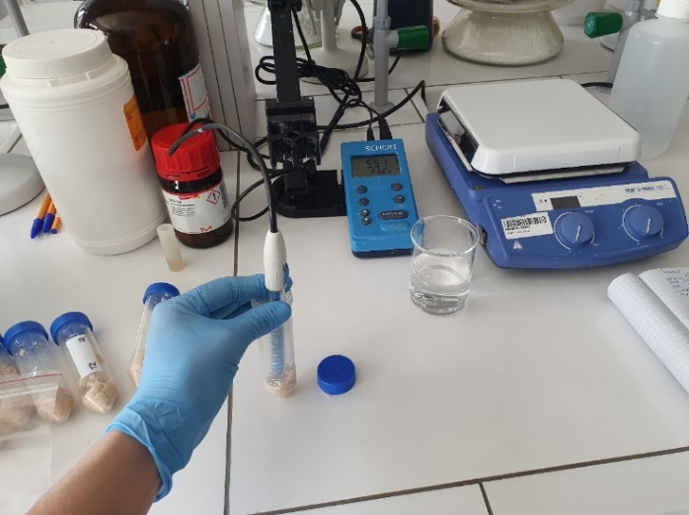

Сурет 2.2 – Өндірілген өнімнің pH деңгейін анықтау

Зерттеу дәлдігін арттыру мақсатында әрбір өлшеу үш рет қайталанып, алынған нәтижелердің орташа мәні есептелді. Бұл тәсіл сақтау кезеңіндегі қышқылдықтың өзгерістерін сенімді бақылауға мүмкіндік берді.
Дайын өнімнің шығымын анықтау
Күрке тауық етінен жасалған пісірілген шұжықтың дайын өнімінің шығымын бағалау үшін термиялық өңдеудің алдында және одан кейінгі үлгілердің массасын салыстыруға негізделген әдіс қолданылды. Әрбір өңдеу түрі бойынша шұжықтың термиялық өңдеуге дейінгі (шикізаттың) және пісірілгеннен кейінгі (дайын өнімнің) массасы электрондық таразыда өлшенді.
Өлшеу нәтижелері бойынша дайын өнімнің шығымы 2.1-формула арқылы есептелді:

Дайын өнімнің шығымы, (%)=$\frac{Дайын өнімнің массасы}{Шикізаттың массасы}$х100% | (2.1)

Пісірілген шұжықтардың ылғал ұстау қабілетін анықтау
Күркетауық етінен жасалған пісірілген шұжықтардың ылғал ұстау қабілеті өнімнің су әсеріне және центрифугалауға ұшырағаннан кейін ылғалды ұстап тұру мүмкіндігіне негізделген модификацияланған әдіспен анықталды.
Зерттеу үшін 10 г шұжық үлгісі алынып, пробиркаға салынды да, 40 мл дистильденген сумен араластырылды. Бұл қоспа біркелкі ерітінді түзуі үшін мұқият араластырылады. Кейін пробирка ішіндегісі 30°C температурадағы су моншасына қойылып, 30 минут бойы ұсталды. Бұл кезеңде өнім мен су арасында ылғалдың теңесу процесі жүреді.
Су моншасынан шыққаннан кейін үлгілер 3000 айн/мин жылдамдықта 30 минут бойы центрифугаланды. Осы кезде өнімнен бөлінген сұйықтық (супернатант) ажыратылады. Центрифугалаудан кейін супернатант мұқият алынып тасталады, ал пробиркада қалған үлгінің массасы өлшенеді.
Ылғал ұстау қабілеті (ЫҰҚ) 2.2-формула бойынша есептелді:

ЫҰҚ,(%)=$\frac{Супернатантты жойғаннан кейінгі үлгі массасы}{Дистилденген сумен араластырғандағы үлгі массасы}$х100 | (2.2)

Ылғал мөлшерін анықтау
2.3-суретте көрсетілгендей үлгілердегі ылғал мөлшері кептіру әдісі арқылы анықталды. Ол үшін үлгілерді 105°C температурада конвекциялық кептіргіште 12 сағат бойы кептірер алдындағы және кептіргеннен кейінгі салмағын өлшеді. Екі салмақтың айырмасы жойылған ылғал мөлшерін көрсетеді және өнімдегі ылғалдың пайыздық үлесін есептеуге мүмкіндік береді.
Май мөлшерін анықтау
Май мөлшерін анықтау үшін Сокслет әдісі қолданылды, бұл әдіс еріткіш арқылы майды экстракциялау негізінде жүргізіледі. Экстракция процесі 2.4-суретте көрсетілген Universal Extractor E-800 (BUCHI, Швейцария) еріткіштік экстракция жүйесі (Сурет 2.4) арқылы жүзеге асырылды, ол автоматтандырылған және жоғары дәлдікті қамтамасыз етеді.

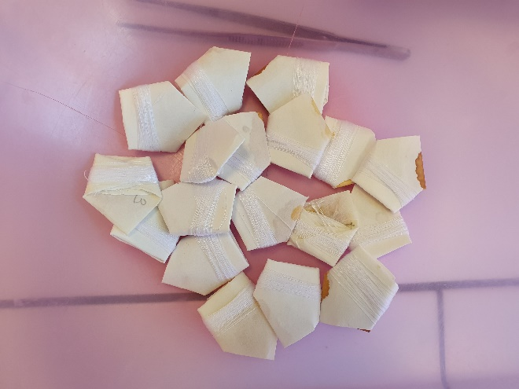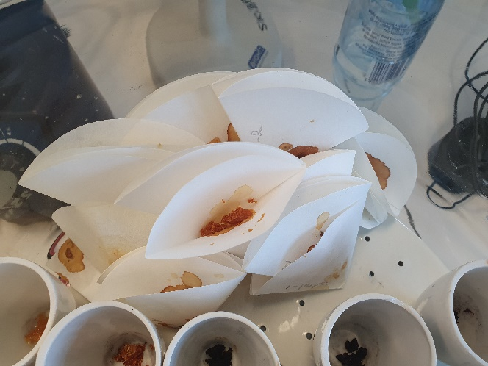

Сурет 2.3 – Өндірілген өнімдегі ылғал мен күл мөлшерін анықтау

Анализ жүргізу барысында алдын ала дайындалған үлгілер (1-2 г) қағазды гильзаға салынды және экстракция құралына орналастырылды. Еріткіш ретінде этил эфирі немесе петролей эфирі пайдаланылды. Процесс бірнеше кезеңнен тұрды:
- еріткішпен экстракциялау: май еріткіштің әсерінен үлгіден бөлініп, экстракция ерітіндісіне ауысты;
- еріткіштің булануы: еріткіш жүйеде буланып, арнайы конденсатор арқылы жиналып, қайта қолданылды, бұл оның үнемділігін қамтамасыз етті;
- майдың қалдығын жинау және өлшеу.
Экстракция аяқталғаннан кейін май қалдығы кептіріліп, тұрақты салмаққа дейінгі күйге жеткізілді. Содан кейін майдың массасы жоғары дәлдікті аналитикалық таразымен өлшенді.

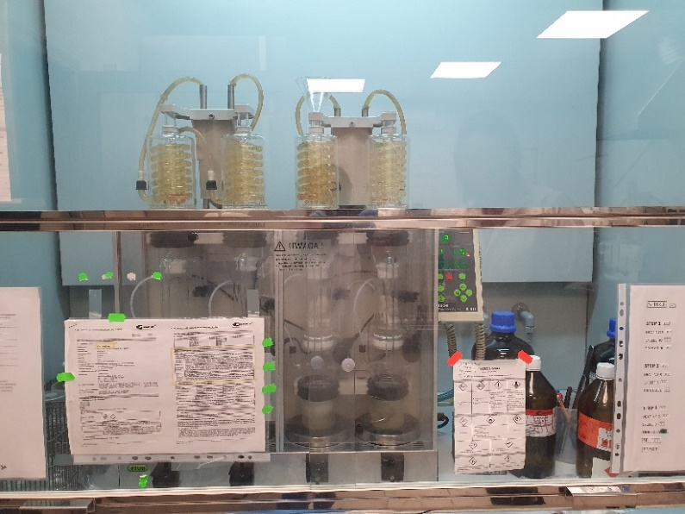

Сурет 2.4 – Universal Extractor E-800 (BUCHI, Швейцария) еріткіштік экстракция жүйесі

Нәтижесінде өнімдегі май мөлшері экстракцияланған майдың массасын бастапқы үлгі массасына қатысты пайыздық түрде есептеу арқылы анықталды. Әр өлшеу кем дегенде үш рет қайталанып, орташа мәндері мен стандартты ауытқуы есептелді. Бұл әдіс жоғары дәлдікпен өнімдегі жалпы май мөлшерін анықтауға мүмкіндік береді.
Ақуыз мөлшерін анықтау
Ақуыз мөлшерін анықтау үшін Кьельдаль әдісі қолданылды, бұл әдіс жалпы азотты аммоний түріне айналдыруға және оны дәл мөлшерлеуге негізделген. Зерттеу Kjeltec TM 2300 (FOSS, Hilleroed, Дания) азот талдауышының көмегімен жүргізілді:
- үлгі дайындау: алдын ала анықталған салмақтағы (шамамен 1-2 г) ұсақталған шұжық үлгісі арнайы колбаға (Кьельдаль колбасы) орналастырылды;
- минералдандыру (қышқылдық ыдырату): үлгіге концентрлі күкірт қышқылы (H₂SO₄), катализатор (мысалы, селен немесе мыс катализаторы) және анти-шөкпе агент (мысалы, калий сульфаты) қосылды. Қоспа жоғары температурада (шамамен 350-420°C) минералданып, органикалық заттар ыдырап азот NH₄⁺ түрінде күкірт қышқылының ерітіндісінде қалды;
- сілтілік ортаға көшіру және айдау: минералданған қоспа салқындатылып, сілті (мысалы, NaOH) қосылды. Осы сәтте NH₄⁺ иондары аммиакқа (NH₃) айналады. Аммиак су буымен бірге айдау арқылы бөліп алынды (айдау блогы немесе дистиллятор қолданылады);
- титрлеу немесе автоматты анықтау: бөлінген аммиакты стандартты ерітіндімен немесе автоматты анализатормен анықтайды. Kjeltec TM 2300 аспабында бұл үдеріс автоматтандырылған: аммиак бор қышқылы ерітіндісінде жинақталып, одан кейін титрлеу арқылы концентрациясы анықталды.
- есептеу: алынған азот мөлшерін ақуызға айналдыру үшін ақуыздың азоттық коэффициенті (көбіне 6,25) пайдаланылды. 2.3-формула түрінде ақуыз мөлшері келесідей өрнектеледі:

Ақуыз, (%)=(Азот мөлшері х Азоттық коэффициент) х $\frac{100}{Үлгі салмағы}$х100% | (2.3)

Күл мөлшерін анықтау
Күл мөлшері AOAC стандарттарына сай муфельді пеште қырқалау (прокаливание) әдісімен (2.3-сурет) өлшенді. Үлгілер жоғары температурада қыздырылып, органикалық заттар жойылады да, қалған минералдық массаның салмағы өлшенді.
Жалпы тағамдық талшық мөлшерін анықтау
Алма сығындысының ұнтағында және пісірілген шұжықтардағы жалпы талшықты анықтауда АОАС 991.43 ферментативті әдісі қолданылды. Алдымен үлгі ұсақталып (1-2 г өлшенеді), сосын термостабильді α-амилаза, протеаза және амилаглюкозидаза арқылы ферментативті гидролиз жүргізілді, нәтижесінде крахмал мен ақуыздар ыдырады. Алынған қоспа сүзгіден өткізіліп, қалдық ыстық дистильденген сумен және этанолмен жуылды. Тағамдық талшық ретінде осы қалдықты 100-105°C-та кептіріп, муфель пешінде күлдендіргеннен (прокаливание) кейін алынған «күлсіз» масса есептелді.
Талшық мөлшерін келесі 2.4-формула арқылы табады:

Талшық мөлшері (%)=$\frac{(Қалдық массасы-Күл массасы)}{Бастапқы үлгі массасы}$х100% | (2.4)

Мұнда суда еритін және ерімейтін фракциялар бірігіп, «жалпы тағамдық талшық» деп есепке алынды. Әр өлшеу кем дегенде үш рет қайталанып, орташа мән есептелді.
Нәтижелер шұжық құрамындағы талшықтың пайыздық үлесін сипаттайды. Бұл көрсеткіш шұжық рецептурасында қолданылған өсімдік тектес қоспалардың (мысалы, алма сығындысының ұнтағы) функционалдық және диеталық тұрғыдан өнімге қосқан үлесін бағалауға мүмкіндік береді.
Пісірілген шұжықтардың түс көрсеткіштерін анықтау
Күркетауық етінен әзірленген пісірілген шұжықтардың түс параметрлері 𝐿 (ашықтығы), a (қызылдығы) және 𝑏 (сары түсі) Minolta CR-400 колориметр-рефлектометрі (2.5-сурет) арқылы өлшенді. Құрылғы алдын ала ақ пластинаға (L* = +97,83, a* = -0,43, b* = +1,98) калибрленді.

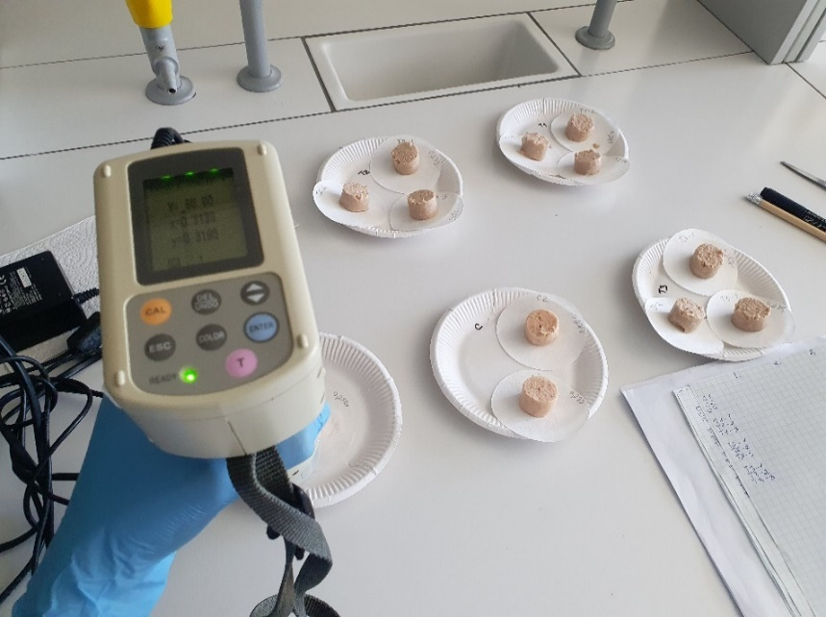

Сурет 2.5 – Minolta CR-400 колориметр-рефлектометрі

Өлшеу үшін шұжық үлгілерін 15×25 мм көлемінде біркелкі тілімдеді. Түсті талдау жаңа өндірілген өнімде (0-ші күн) және сақтаудың 3, 5, 7-ші күндерінде жүргізілді. Әр үлгі үш рет өлшеніп, нәтижелердің орташа мәндері түс көрсеткіштерінің сақталу процесіндегі өзгерісін бағалау үшін пайдаланылды.
Пісірілген шұжықтардың текстуралық профилін анықтау
Күркетауық етінен жасалған пісірілген шұжықтардың текстурасын талдау Зуик/Роэлл (Zwick/Roell Z010) сынақ машинасының (2.6-сурет) көмегімен Борн сипаттаған әдіске сәйкес жүргізілді. Әр үлгіден ұзындығы 15 мм, диаметрі 25 мм үш кесінді алынып, оларды бастапқы биіктігінің 50%-на дейін екі кезеңдік қысымға ұшыратты:
- деформация: 50%;
- жылдамдығы: 60 мм/мин;
- релаксация уақыты: 30 с;
- қайта қысу алдындағы үзіліс уақыты: 30 с.

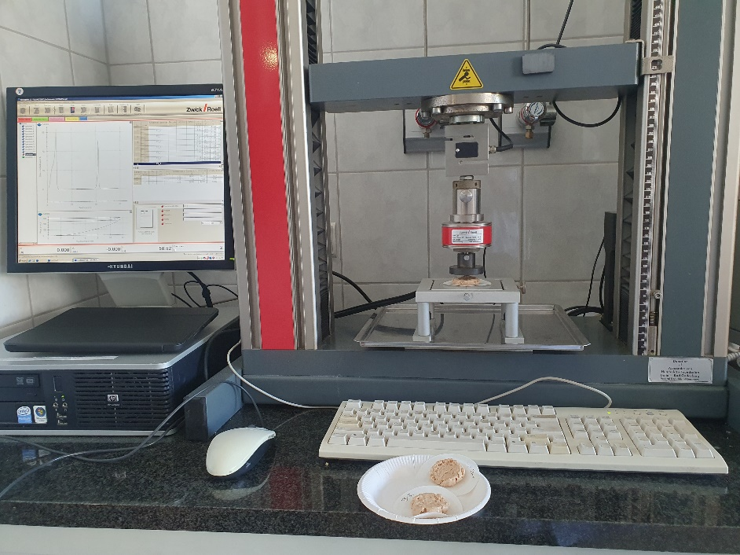

Сурет 2.6 – Зуик/Роэлл (Zwick/Roell Z010) реологиялық сынақ машинасы

Талдау барысында мынадай көрсеткіштер анықталды:
- қаттылық (кг) – үлгіні деформациялау үшін қажет ең жоғары күш;
- жабысқақтық (кг×с) – деформациядан кейін үлгіні ажыратып алу кезіндегі күштің жұмысы;
- коезивтілік (мм/мм) – үлгінің алғашқы қысымнан кейін пішінін қалпына келтіру қабілеті;
- серпімділік (мм) – қысымнан кейін үлгінің бастапқы күйіне қайту деңгейі;
- шайнау қабілеті (кг) – серпімділік пен жабысудың көбейтіндісі ретінде есептеледі, өнімді шайнауға қажет күшті сипаттайды.
Текстуралық профильді талдау (TPA) бөлме температурасында (22±1°C) орындалып, әрбір үлгі үшін үш қайталау жасалды. Өлшеулер жаңа өндірілген өнімде 0-ші күн және 3, 5, 7-ші күндерінде қайталанып, уақыт өте келе текстураның өзгерісін бақылауға мүмкіндік берді.
Антиоксиданттық белсенділікті анықтау
Пісірілген күркетауық шұжықтарындағы антиоксиданттық белсенділік ABTS⁺ және DPPH радикалдарын бейтараптандыру қабілеті әдістері бойынша анықталды.
ABTS⁺ әдісі: ABTS (7 мМ) ерітіндісі 2,45 мМ калий персульфатымен араластырып, 25°C-та қараңғы жерде 12–16 сағат ұсталды. 990 мкл ABTS⁺ ерітіндісіне 10 мкл шұжықтан алынған супернатант қосылып, 25°C-та 6 минут инкубацияланды. Сіңіру қабілеті 734 нм толқын ұзындығымен өлшенді. Радикалды бейтараптандыру белсенділігі сіңіру деңгейінің төмендеуі арқылы анықталды.
DPPH әдісі: 20 мкл супернатант 200 мкл 0,3 мМ DPPH этанол ерітіндісімен араластырылды және 25°C-та қараңғы жерде 30 минут ұсталынды. Абсорбция 2.7-суретте көрсетілген спектрофотометрмен 517 нм-де өлшенді. Нәтижелер тролокс эквивалентінде (мМ) көрсетілді.

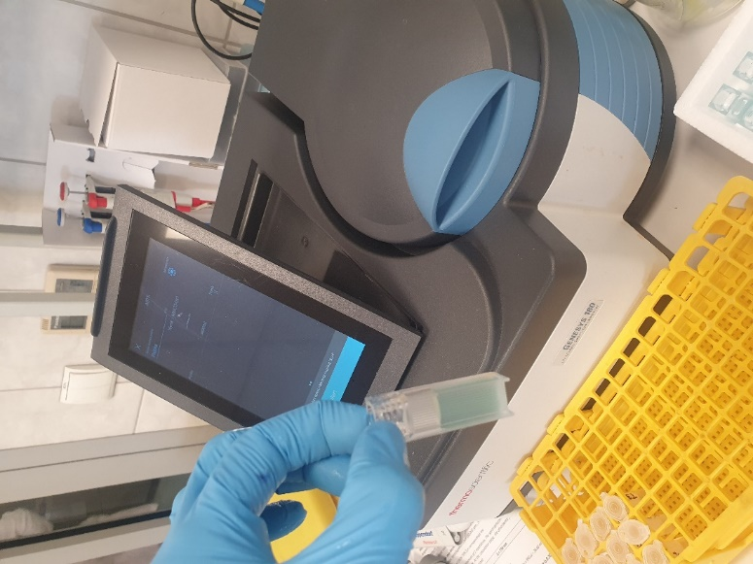

Сурет 2.7 – Өнімдегі ABTS және DPPH белсенділік қабілетін анықтау

Жалпы фенолдар мөлшерін анықтау
Үлгілердегі жалпы полифенолдар мөлшері сұйық хроматография мен масс-спектрометрия (ЖХ-МС) әдісі арқылы анықталды, бұрын сипатталған әдіске бейімделе отырып. Талдау үшін 1 г кептірілген және майсыздандырылған алма сығындысының ұнтағы пайдаланылды. Үлгі өлшеніп, пробиркаға салынып, оған 20 мл 80%-дық метанол (1% тұз қышқылы қосылған) құйылып, толық ерігенше араластырылды.
Экстракция ультрадыбыстық өңдеу арқылы жүзеге асырылды, әр өңдеу 15 минуттан екі рет қайталанды. Ультрадыбыстық өңдеуден кейін пробиркалар қараңғыда, бөлме температурасында (20°C) 24 сағатқа қалдырылды, бұл полифенолдық қосылыстардың экстракциясын жақсартуға мүмкіндік берді.
Кейіннен экстракттар 20,878 г жылдамдықта 10 минут центрифугаланып, қатты қалдықтар ажыратылып, үстіңгі сұйықтық жиналып, 4°C-та сақталды. Полифенолдарды талдау Merck-Hitachi ЖХҚ жүйесінде, диодты матрицалық детектормен жабдықталған құрылғыда жүргізілді. Бөліну Synergi Fusion RP-80A колонкасында 30°C температурада жүзеге асырылды. Қозғалмалы фаза ретінде A (2,5% сірке қышқылы) және B (ацетонитрил) ерітінділері қолданылды. Градиентті элюция 0%-дан 25%-ға дейін 36 минут ішінде арттырылды.
Полифенолдар мөлшерін анықтау үшін толқын ұзындығы 280, 320 және 360 нм бойынша өлшеулер жүргізілді, бұл әртүрлі полифенолдар кластарын бағалауға мүмкіндік берді. Полифенолдардың мөлшері галл қышқылының эквивалентінде (GAE) есептеліп, үлгінің бір килограмына миллиграмм түрінде (мг GAE/кг) көрсетілді. Нәтижелер галл қышқылы негізінде салынған стандартты калибрлеу қисығына сүйене отырып есептелді.
Аминқышқылдарының құрамын анықтау
Зерттелген өнімдердегі амин қышқылдарының массалық үлесі капиллярлық электрофорез әдісімен анықталды, бұл жоғары дәлдіктегі заманауи технология болып табылады. Аминқышқылдарының құрамын анықтау үшін «Капель 105 М» капиллярлық электрофорез жүйесі қолданылды. Бұл әдіс аминқышқылдарының құрамын бөлу және сандық анықтау мүмкіндігін қамтамасыз етеді.
1. Үлгі дайындау: алдын ала дайындалған өнім үлгілері 6М тұз қышқылымен гидролизденді. Бұл процесс зерттелетін ақуыздардан аминқышқылдарын бос күйінде бөліп алу үшін қажет. Үлгілер арнайы тығыздалған түтіктерде 110°C температурада 24 сағат бойы гидролизденді. Гидролизден кейін үлгілер фильтрленіп, қатты қалдықтардан ажыратылды. Сүзінді кейінгі электрофорез процесі үшін қолданылады. Сүзілген ерітінді вакуумдық буландыру арқылы құрғатылып, аминқышқылдары концентрат түрінде қалдырылады. Құрғақ қалдық буфер ерітіндісінде қайта ерітілді.
2. Электрофорез жүргізу: зерттеулер капиллярлық электрофорез жүйесінде жүргізілді. Капилляр 60 см ұзындықтағы және 75 мкм ішкі диаметрдегі арнайы капилляр болды. Аминқышқылдарын бөлу үшін арнайы рН 8,6 буфер ерітіндісі қолданылды. Бұл ерітінді аминқышқылдарының зарядтық күйін өзгертіп, оларды электрофорез кезінде тиімді бөлуге мүмкіндік береді. Электрофорез 25°C температурада және 20 кВ кернеуде жүргізілді. Бөліну процесі кезінде аминқышқылдарының қозғалыс уақыты тіркелді. Аминқышқылдары капиллярдың соңында ультракүлгін детектор арқылы анықталды. Өлшеу толқын ұзындығы 254 нм-де жүзеге асырылды.
3. Есептеулер және нәтижелер: әрбір аминқышқылы үшін стандартты ерітінділер дайындалып, олардың электрофорездік көрсеткіштері анықталды. Алынған нәтижелер зерттелетін үлгілердегі аминқышқылдарының концентрациясын есептеу үшін қолданылды. Аминқышқылдарының массалық үлесі (мг/г немесе %) әрбір амин қышқылы үшін бөлек есептелді.
Май қышқылдық құрамын анықтау
Майлы фракцияның тағамдық құндылығын сипаттайтын маңызды көрсеткіштердің бірі – өнімнің май қышқылдық құрамы. Май қышқылдық құрамын зерттеу үшін эксперименттік үлгілерден липидтерді гексанмен экстракциялау арқылы Сокслет аппаратында бөліп алды.
Өнімнің май қышқылдық құрамы «Кристаллюкс-4000М» газсұйық хроматография аппараты, жалынды иондану детекторы және «NetChromv2.1» бағдарламалық қамтамасыздандыруы арқылы анықталды [120].
Хроматографиялау шарттары:
- детектор температурасы: 250 °С;
- буландырғыш температурасы: 230 °С;
- капиллярлы колонкадағы қысым 1: 2,8 атм;
- капиллярлы колонкадағы қысым 2: 1 атм;
- талдау уақыты: 2 сағат.
Пісірілген шұжықтардың микробиологиялық талдауы
Күркетауық етінен дайындалған пісірілген шұжықтардың микробиологиялық талдауы өнімдегі микроағзалардың жалпы санын бағалау үшін жүргізілді. Талдау өндірістен кейін (0-күн) және 7 күн сақталғаннан кейін әдістемелік төгу пластиналары (2.8-сурет) арқылы жүзеге асырылды.
1. Үлгіні дайындау: 20 г шұжық үлгісі стерильді полиэтилен пакетке салынып, 1 минут бойы зертханалық блендерде (Easy Mix, AES Laboratories, Франция) гомогенизациядан өтті және үлгі 180 мл стерильді пептон суымен (құрамы: пептон - 1,0 г/л, NaCl - 8,5 г/л) араластырылды.
2. Сериялы ондық сұйылту: гомогенатты ондық қатынаспен сұйылтулар дайындалып, әр сұйылтудан 1 мл стерильді диаметрі 10 см Петри табақшаларына құйылды.
3. Культуральды орта қосу: әр табақшаға 15 мл балқытылған және 45°C дейін салқындатылған орта қосылды (құрамы: триптон - 5,0 г/л, ашытқы экстракты - 2,5 г/л, агар - 18,0 г/л, сусыз глюкоза - 1,0 г/л) және табақшалар орта мен үлгіні толық араластыру үшін айналдырылып, мұқият араластырылды.
4. Инкубация: табақшалар аударылып, 30±1°C температурада 72 сағат бойы инкубацияланды.
5. Нәтижелерді тіркеу: инкубация аяқталғаннан кейін микроорганизмдердің колониялары қолмен саналды және нәтижелер 1 грамм үлгідегі микроағзалардың жалпы саны ретінде (КОЕ/г) есептелді.
Бұл әдіс пісірілген шұжықтардың микробиологиялық қауіпсіздігі мен сапасын бақылауда маңызды көрсеткіштерді қамтамасыз етеді.

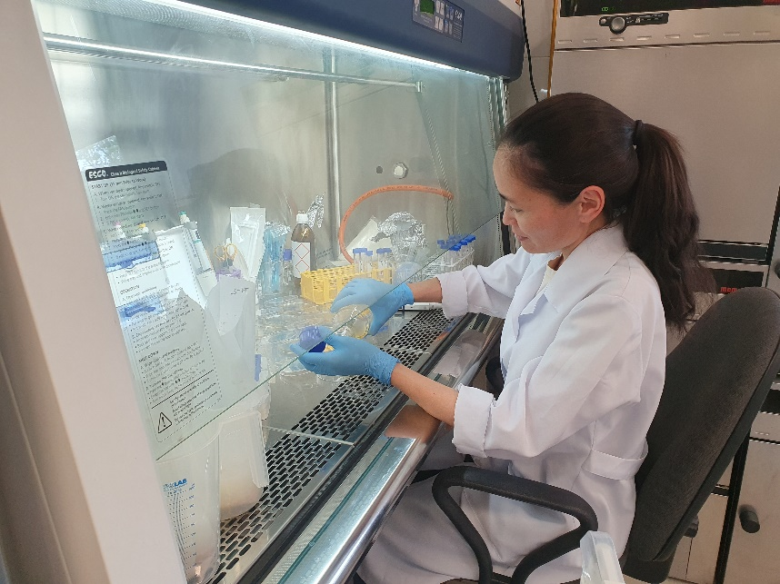

Сурет 2.8 – Өндірілген өнімге микробиологиялық талдау жүргізу

Пісірілген шұжықтарды органолептикалық бағалау
Күркетауық етінен жасалған пісірілген шұжықтардың органолептикалық қасиеттері 9 балдық шкала бойынша бағаланды, мұнда 1 - «мүлдем ұнамайды», ал 9 - «өте керемет, ұнайды» деген мағынаны білдірді. Органолептикалық талдау үшін шұжық кесінділері қалыңдығы 1 см етіп кесіліп, жылы күйінде ұсынылды. Бағалауды арнайы дайындықтан өткен, 24-35 жас аралығындағы сегіз сарапшыдан тұратын қазылар алқасы жүргізді. Қазылар құрамына Польшадағы Вроцлав қоршаған орта және өмір ғылымдары университетінің «Функционалдық азық-түлік өнімдерін әзірлеу» кафедрасының қызметкерлері кірді.
Бағалау процедурасы:
- әр үлгі үш таңбалы кездейсоқ кодпен белгіленді, бұл бағалаудың объективтілігін қамтамасыз етті. Үлгілер ақ қағаз тәрелкелерде ұсынылды;
- қазылар алқасы келесі сипаттамалар бойынша бағалау жүргізді: иісі, түсі, дәмі, текстурасы, шырындылығы және жалпы қабылдануы;
- әрбір үлгі жеке ұсынылып, басқа бағалаулардың әсерін болдырмау үшін сарапшылардан тәуелсіз бағалау сұралды;
- дәм қабылдау кезінде ықтимал аралас әсерлерді болдырмау үшін әрбір дегустациядан кейін бөлме температурасындағы су ұсынылды.
Органолептикалық талдау түскі асқа дейін, алдыңғы тағамдардың дәм мен иіс сезу қабілетіне ықпалын азайту үшін жүргізілді. Бұл әдіс өнімнің сенсорлық сапасын объективті және нақты бағалауға мүмкіндік берді.
Алынған нәтижелерді статистикалық өңдеу:
Әрбір эксперименттен алынған деректердің сенімділігін қамтамасыз ету үшін үштен кем емес қайталаным пайдаланылды. Барлық нәтижелер орташа мәні ± стандарттық қателік түрінде ұсынылды.
Деректерді статистикалық талдау үшін Дунканның көптік салыстыру тесті қолданылды, ол орташа мәндер арасындағы маңызды айырмашылықтарды анықтауға мүмкіндік берді. Маңыздылық деңгейі 5% (p<0,05) деп қабылданды. Факторлардың және олардың өзара әрекеттестігінің статистикалық маңыздылығын бағалау үшін біржақты және екіжақты дисперсиялық талдау (ANOVA) жүргізілді. Деректерді талдау Statistica бағдарламалық қамтамасыздандыруының 13.0 нұсқасы (StatSoft Inc., Польша) көмегімен жүзеге асырылды.

Екінші бөлім бойынша қорытынды
Диссертациялық жұмысты орындау барысында жүргізілетін зерттеудің жалпы сызбасы ұсынылды. Зерттеудің негізгі кезеңдері мен олардың өзара байланысы анықталды.
Өнімнің әртүрлі қасиеттерін бағалау үшін кешенді физико-химиялық, микробиологиялық және сенсорлық әдістер қолданылды. Зерттеулерге рН талдауы, дайын өнім шығымын анықтау, ылғал ұстау қабілеті, химиялық құрамы, түс параметрлері, текстуралық профиль, антиоксиданттық белсенділік, полифенолдар мөлшері, сондай-ақ микробиологиялық және орагнолептикалық сынақтар кірді. Бұл әдістер күркетауық етінен дайындалған пісірілген шұжықтардың сапасы мен қауіпсіздігін жан-жақты бағалауға мүмкіндік берді.
Статистикалық талдау үлгілер арасындағы маңызды айырмашылықтарды анықтау және алынған деректердің сенімділігін растау мақсатында жүргізілді. Дисперсиялық талдау (ANOVA) және Дункан сынағы әдістерін қолдану пісірілген шұжық өнімдерінің қасиеттеріне алма сығындысы ұнтағының әсерін дәл бағалауға мүмкіндік берді.
Осылайша, әзірленген және қолданылған зерттеу әдістері алма сығындысының ұнтағы қосылған пісірілген шұжықтардың технологиялық және сапалық сипаттамаларын бағалау үшін сенімді және қайталанатын нәтижелер алуға мүмкіндік берді, бұл жоғары сапалы функционалдық өнім жасауға ықпал етті.
3. КҮРКЕТАУЫҚ ЕТІНЕН ПІСІРІЛГЕН ШҰЖЫҚ ӨНІМДЕРІНІҢ ТЕХНОЛОГИЯСЫН ЭКСПЕРИМЕНТТІК НЕГІЗДЕУ

Шұжық өнімдері – бұл ет турамасынан дайындалған, шұжық қабығына, қаптамаға, қалыпқа немесе торға салынған, термиялық өңдеуден өткізіліп, тұтынуға дайын ет өнімі [84]. Пісірілген шұжық өнімдері – ерекше түрі, қасиеттері мен жоғары дәмдік сапаларына сәйкес келетін тағамдық өнімдер [85]. Пісірілген шұжық өнімдері технологиясына байланысты: пісірілген шұжық, жіңішке және қысқа шұжықтар мен шпикачкалар деп бөлінеді [86].
Шұжық өнімдеріне деген сұранысты талдау, маркетингтік зерттеулер негізінде және диссертациялық жұмысты орындау аясында ет өнімі ретінде пісірілген шұжық өнімі таңдап алынды.

3.1 Күркетауық етінің тағамдық және биологиялық құндылығын зерттеу және олардың үйлесімділігін негіздеу
Ет – толыққанды ақуыз бен жануар майының, сондай-ақ минералды заттар мен дәрумендердің маңызды көзі болып табылатын өнімдердің бірі.
Құс еті қоректілігі жоғары диетикалық өнім болып табылады. Бройлердің ақ етінің құрамында 20% толық құнды ақуыз, аз ғана (1-2%) май бар, бұл көрсеткіш оны азық-түліктің диеталық тобына жатқызуға болатынын көрсетеді [87].
Құс етінің сапасын сипаттайтын негізгі көрсеткіш – құс ұшасының санаты. Сондай-ақ, құс етінің сапасына оны ұстау шарттары әсер етеді. Құс етінің тағамдық құндылығын анықтайтын ең объективті көрсеткіштердің бірі – оның химиялық құрамы. Күркетауық пен тауық еті ең жақсы тағамдық қасиеттерге ие, әсіресе бұл құстардың жас етінде ақуыз мөлшері жоғары және маймен қатынасы ең тиімді болып табылады. Бройлер балапандары мен күркетауық етінде май аз (6-8%) болса, қаз (30-39%) және үйрек (26-36%) етімен салыстырғанда 21,5-22,5% айтарлықтай жоғары ақуыз мөлшері бар ( [88].
Күркетауық етінің 1-санатын пісірілген шұжық дайындауға қолданған жөн, себебі онда 2-санатты етпен салыстырғанда бұлшықет тіні әлдеқайда көп.
Күркетауық етінің 1-санатына жататын физико-химиялық сапа көрсеткіштері 3.1-кестеде келтірілген.

Кесте – 3.1 Күркетауық етінің (1-санатты) физико-химиялық сапа көрсеткіштері

Көрсеткіштер | 1 санатты күркетауық еті
 | кеудесі | аяғы
1 | 2 | 3
рН | 5,83 | 6,69
ЫБҚ, % | 77 | 84

3.1-кестенің жалғасы
1 | 2 | 3
ЫҰҚ, % | 69 | 83
Жылу өңдеу кезіндегі шығындар, % | 10,6 | 9,4
Бөлінген сорпа, % | 15,7 | 14,6
Боялу қарқындылығы | 195 | 270
Талшыққа көлденең кескендегі күш, Н | 20,58 | 38,22
Бұлшықет талшығының диаметрі, мкм | 3,2 | 3,6

Күрке тауық еті диеталық өнімнің жоғары сапалы әрі пайдалы түрлерінің бірі деп есептеледі, оның құрамында адам ағзасына пайдалы және қажетті көптеген микроэлементтер бар, сонымен бірге іс жүзінде холестеринсіз және оңай қорытылады.
Күркетауық етінің биологиялық құндылығы зерттелді. Зерттеулер нәтижесінде күркетауық етінің аминқышқылдық құрамы 3.2-кестеде келтірілген.

Кесте 3.2 – Күркетауықтың ақ және қызыл етіндегі алмастырылмайтын аминқышқылдарының құрамы, құрғақ затқа %-ды қатынасы

Алмастырылмайтын аминқышқылдар | Ақ ет | Қызыл ет
Лизин | 6,21 | 6,72
Гистидин | 5,76 | 3,12
Треонин | 4,23 | 4,15
Валин | 4,12 | 4,56
Изолейцин | 4,31 | 4,78
Фенилаланин | 4,14 | 4,25
Метионин | 1,62 | 0,82
Лейцин | 4,72 | 5,63
Аргинин | 5,28 | 5,56
Алмастырылмайтын аминқышқылдардың жалпы мөлшері | 40,39 | 39,59

Ақ етте қызыл етке қарағанда лизин, треонин, фенилаланин, лейцин, аргинин, серин, глутамин қышқылы, пролин мөлшері төмен, ал гистидин, валин, изолейцин, метионин, аспарагин қышқылы, глицин, аланин, тирозин, цистин мөлшері жоғары екені анықталды.

Кесте 3.3 – Күркетауықтың ақ және қызыл етіндегі алмастырылатын аминқышқылдарының құрамы, құрғақ затқа %-ды қатынасы

Алмастырылатын аминқышқылдар | Ақ ет | Қызыл ет
Аспарагин қышқылы | 5,98 | 6,12
Серин | 2,63 | 2,92
Глутамин қышқылы | 11,24 | 12,58
Пролин | 2,86 | 2,97
Глицин | 2,92 | 2,86
Аланин | 5,26 | 4,91
Тирозин | 2,89 | 2,85
Цистин | 0,98 | 0,83
Алмастырылатын аминқышқылдардың жалпы мөлшері | 34,76 | 36,04

Зерттеулер нәтижесінде күркетауық етінің май қышқылдық құрамы (3.4-кесте) талданды. Ақ күркетауық етінде қызыл етке қарағанда қаныққан және көп қанықпаған май қышқылдарының мөлшері төмен екені анықталды.

Кесте 3.4– Күркетауық етіндегі май қышқылдарының құрамы, %

Май қышқылдарының атауы | Ақ ет | Қызыл ет
қаныққан:
С20:0 (арахидон) | 0,118 | 0,128
С14:0 (миристин) | 0,56 | 0,91
С15:0 (пентадекан) | 0,15 | 0,18
С16:0 (пальмитин) | 25,63 | 23,18
С17:0 (маргарин) | 0,58 | 0,62
С18:0 (стеарин) | 11,16 | 12,86
С12:0 (лаурин) | 0,12 | 0,11
моноқанықпаған:
С14:1 (миристолеин) | 0,02 | 0,04
С16:1 (пальмитолеин) | 4,85 | 4,82
С17:1 (гептадецен) | 0,06 | 0,07
С18:1 (олеин) | 25,68 | 21,56
С20:1 (гадолеин) | 0,21 | 0,19
полиқанықпаған:
С18:2 (линол) | 23,62 | 26,91
С18:3 (линолен) | 0,08 | 0,02

Қаныққан май қышқылдарының ішінде ақ етте қызыл етке қарағанда арахидон, миристин, стеарин, маргарин және пентадекан қышқылдарының мөлшері аз, бірақ пальмитин және лаурин қышқылдарының мөлшері жоғары. Көп қанықпаған май қышқылдарының ішінде ақ етте линол қышқылының мөлшері төмен, ал линолен қышқылының мөлшері жоғары.
Бір қанықпаған май қышқылдары құрамында ақ етте қызыл етке қарағанда пальмитолеин, гадолеин және олеин қышқылдарының мөлшері көп, ал миристолеин және гептадецен қышқылдарының мөлшері аз.
Күркетауық етінің бірінші санатының аминқышқылдық және май қышқылдық құрамы зерттеліп, оның жоғары тағамдық құндылығы анықталды. Бұл шикізатты пісірілген шұжық өндіруде қолданудың негізділігін көрсетеді. Күркетауық еті өсу, тіндерді қалпына келтіру және қалыпты метаболизмді қолдау үшін қажетті лейцин, изолейцин, валин, метионин және триптофан сияқты толыққанды алмастырылмайтын аминқышқылдарының жиынтығын қамтиды. Аминқышқылдық профилі оңтайлы жоғары сапалы ақуыздың болуы күркетауық етін биологиялық құндылығы жоғары шұжық өнімдерін жасауға арналған құнды компонент етеді.
Сонымен қатар, күркетауық еті пайдалы май қышқылдық құрамы арқылы ерекшеленеді. Оның құрамында жүрек-қан тамырлары жүйесін қолдауға, зиянды холестерин деңгейін төмендетуге және ағзадағы қабыну процестерін азайтуға ықпал ететін омега-3 және омега-6 сияқты моно- және полиқанықпаған май қышқылдары бар. Қаныққан майлардың аз мөлшері мен пайдалы май қышқылдарының жоғары үлесі өнімді диеталық және функционалдық тамақтану талаптарына сай етеді.
Күркетауық етінің бірінші санатын пісірілген шұжық рецептурасына енгізу өнімнің тағамдық құндылығын арттыруға, толыққанды ақуыз бен пайдалы майлардың мөлшерін көбейтуге ықпал етеді.

3.2 Күркетауық терісінің құрамын негіздеу және оның пісірілген шұжық өнімдерінің физико-химиялық қасиеттеріне әсерін зерттеу
Күркетауық терісі – күркетауық етін өңдеу барысында алынатын қосалқы өнім. Оның құрамында айтарлықтай мөлшерде май, коллаген және ақуыз бар. Ұшаны бөлшектеу нәтижесінде алынған күркетауық терісінің шығымы шамамен 13-15%-ды құрайтыны анықталды.
Әдеби деректерге сәйкес, 100 г күркетауық терісінің құрамы 50% су, 36,5% май, 12,5% ақуыз, шамамен 1% көмірсулардан тұрады. Күркетауық терісінің липидтік фракциясы қаныққан, моноқанықпаған (МҚМҚ) және полиқанықпаған май қышқылдарынан (ПҚМҚ) тұрады. Құрамындағы май мөлшері адамның тәуліктік нормасының 54%-ын құрайды.
Қазіргі заманғы дұрыс тамақтану талаптары өнімдердегі холестерин деңгейін бақылау қажеттігін тудырады, өйткені ол атеросклероздың негізгі себептерінің бірі болып табылады. Мысалы, күркетауық терісінің 100 г құрамында шамамен 91 мг холестерин бар, бұл ересек адамның тәуліктік тұтыну нормасының 30%-ын құрайды.
Тамақтануда өнім құрамындағы майлардың мөлшері ғана емес, олардың химиялық құрамы да маңызды рөл атқарады. Әсіресе, полиқанықпаған май қышқылдары (линол қышқылы C2 18; альфа және гамма-линолен қышқылы C3 18; олеин қышқылы C'18; арахидон қышқылы C4 20; омега-3 топтамасының 5-6 қос байланыстары бар қышқылдары) цис-конфигурациядағы қос байланыстарымен ерекшеленеді.
Бройлер тауық терісімен салыстырғанда күркетауық терісінің аминқышқылдық құрамы газдық хроматография әдісі арқылы анықталып, 3.1- және 3.2-суреттерде көрсетілген.

Сурет 3.1 – Құс терісінің алмастырылмайтын аминқышқылдық құрамы

Күркетауық терісін пісірілген шұжық өнімдерін өндіруде қолдану үлкен қызығушылық тудыруда. Ол дайын өнімнің текстурасына, ылғал ұстап тұру қабілетіне және дәмдік қасиеттеріне әсер етуі мүмкін. Шұжық құрамына теріні қосу арқылы технологиялық қасиеттерді жақсартып, шикізатты неғұрлым тиімді пайдалану есебінен өнімнің өзіндік құнын төмендетуге болады.

Сурет 3.2 – Құс терісінің алмастырылатын аминқышқылдық құрамы

Терідегі май шұжық өнімдерінің текстурасы мен шырындылығын қалыптастыруда маңызды рөл атқарады, өйткені ол олардың органолептикалық қасиеттерін жақсартып, жұмсақтық береді. Терідегі коллаген ақуыздары ет турамасының тұтқырлығына әсер етіп, тығыз әрі тұрақты құрылым қалыптастырады. Бұл ылғалды ұстап тұру және ингредиенттердің байланысын жақсартуға ықпал етеді. Сонымен қатар, бұл жылу өңдеу кезінде салмақ жоғалтуды азайтып, дайын өнімнің шығымын арттырады.
Күркетауық терісінің пісірілген шұжықтардың физико-химиялық қасиеттеріне әсерін зерттеу оның қосу мөлшерін оңтайландыруға мүмкіндік береді. Бұл өнім сапасының ең жақсы көрсеткіштеріне қол жеткізуді қамтамасыз етеді. Сондай-ақ терінің рН, ылғал ұстап тұру қабілеті, эмульсия тұрақтылығы және май ұстап тұру қабілеті сияқты сипаттамаларға әсерін бағалау маңызды. Тері қосу қаныққан және қанықпаған май қышқылдарының құрамына әсер етуі мүмкін, бұл дайын өнімнің тағамдық құндылығын қалыптастыру үшін маңызды.
Осылайша, күркетауық терісін пісірілген шұжық өнімдерін өндіруде пайдалану өнімнің құрылымын, шырындылығын және тағамдық құндылығын жақсартатын, сондай-ақ ет шикізатын тиімді пайдалануды қамтамасыз ететін технологиялық тұрғыдан негізделген шешім болып табылады.

3.3 Ет өнеркәсібінде алма сығындысының ұнтағын қолдануды негіздеу
Алма сығындысы ұнтағы ет өнімдерінің тағамдық және функционалдық қасиеттерін жақсартуға арналған перспективалы ингредиент болып табылады. Болашақ зерттеулер оның қолдану аясын кеңейтуге, мазмұнын оңтайландыруға және арнайы өнімдердегі әлеуетін зерттеуге бағытталуы тиіс. Алма сығындысы негізінен тауық және қой еті наггетстерінде, тауық шұжықтарында, сиыр етінен жасалған бургерлерде, салями, ешкі етінен рулеттерде, гоштаба секілді өнімдерде және буйвол етінен жасалған котлеттерде зерттелді. Оны ет өнімдерінің кең ауқымында қолдану нарықта денсаулыққа пайдалырақ өнімдерді ұсынуға мүмкіндік береді.
Алма сығындысы ұнтағының ет өнімдерінің физикалық қасиеттеріне әсері. Ет өнімдерінің сапасын бағалауда олардың физикалық көрсеткіштері, соның ішінде ылғал ұстау қабілеті маңызды орын алады. Күркетауық етінен жасалған пісірілген шұжықтарға алма сығындысы ұнтағын қосу – өнімнің ылғал ұстау мүмкіндігін өзгертуге ықпал ететін перспективалы тәсілдердің бірі. Алма сығындысы ұнтағының құрамында пектин, талшық және бірқатар биологиялық белсенді заттар болғандықтан, олар ет турамасының құрылымын нығайтып, термиялық өңдеу кезінде ылғалдың бөлінуін азайтуға және шығымды арттыруға әсер етеді.
3.3-суретте алма сығындысының ұнтағы қосылған пісірілген шұжықтардың тәжірибелік және бақылау үлгілерінің ылғал ұстағыш қабілеті көрсетілген.

Сурет 3.3 – Алма сығындысының ұнтағы қосылған пісірілген шұжықтардың ылғаш ұстағыш қабілеті

Бақылау үлгісімен салыстырғанда пісірілген шұжыққа алма сығындысы ұнтағын қосу шұжықтың ылғал ұстағыш қабілетіне оң әсер еткені байқалады. T1, T2 және T3 үлгілерінде ылғал ұстағыш қабілеті артқандығын алма сығындысының пектин мен талшықтық құрылымға бай болуының ет турамасындағы ылғалды ұстап тұруға ықпал етуімен түсіндіруге болады. Сонымен қатар, алма сығындысы ұнтағының белгілі бір мөлшерден аса қосылуы дәм мен құрылымдық қасиеттерге жағымсыз әсер етуі мүмкін, сондықтан оның оңтайлы мөлшерін анықтау қажеттілігі туындайды.
Осылайша, алма сығындысы ұнтағының пісірілген шұжықтың физикалық қасиеттеріне, әсіресе ылғал ұстау қабілетіне айтарлықтай әсер еткендігі белгілі болды. Бұл тәсілді ет өнімдерін дайындау технологиясында қолдану өнімнің ылғалдылық көрсеткішін оңтайландыруға, шығымын арттыруға және органолептикалық қасиеттерін жақсартуға мүмкіндік береді.
Сонымен қатар, пісірілген шұжықтарды 4°C-та сақтау барысында тәжірибелік және бақылау үлгілерінде рН көрсеткішінің өзгерісі зерттелді. Зерттеу нәтижесі 3.4-суретте көрсетілген.

Сурет 3.4 – 4°C-та сақтау барысында алма сығындысының ұнтағымен байытылған пісірілген шұжықтардың рН мөлшері

Өнімнің химиялық тұрақтылығына және микробиологиялық қауіпсіздігіне рН мәні тікелей әсер ететіндігін ескерсек, сақтау барысында 5,, бұл алма сығындысының ұнтағы құрамындағы фенолдық қосылыстардың болуына байланысты және рН көрсеткішінің төмендеуі өнімді сақтау барысында микроағзалардың көбеюін тежейді.
Алма сығындысы ұнтағының пісірілген шұжық өнімінің химиялық қасиеттеріне әсері. Ет өнімдерін өндіруде функционалдық ингредиенттерді қолдану олардың химиялық құрамын жақсартуға бағытталған маңызды зерттеу бағыты болып табылады. Бұл тұрғыда алма сығындысы ұнтағы пісірілген шұжықтардың химиялық қасиеттерін жақсартуда тиімді компонент ретінде қарастырылады. Зерттеу барысында алма сығындысы ұнтағының пісірілген шұжықтардың химиялық құрамына, атап айтқанда, ақуыз, май, жалпы талшық және күл мөлшеріне әсері зерттелді. Зерттеу нәтижелері 3.5-суретте көрсетілген.

Сурет 3.5 – Алма сығындысының ұнтағымен байытылған пісірілген шұжықтардың химиялық құрамы
Зерттеу нәтижелері бойынша, пісірілген шұжықтарға алма сығындысы ұнтағының қосылу деңгейі артқан сайын, олардың химиялық қасиеттерінде бірқатар маңызды өзгерістер байқалды.
Пісірілген шұжық құрамында алма сығындысы ұнтағының енгізілуі ақуыз мөлшерін біршама төмендеуіне, май құрамының аздап жоғарылауына, тағамдық талшық мөлшерінің байытылуына алып келді.
Алма сығындысы ұнтағының ең маңызды артықшылықтарының бірі – оның құрамындағы тағамдық талшықтар деңгейінің жоғары болуы. Зерттеу нәтижелеріне сәйкес, ұнтақтың мөлшері көбейген сайын, пісірілген шұжықтағы жалпы талшық мөлшері де артқан. Бұл тағамдық талшықтардың ас қорыту жүйесіне жағымды әсер ететіні белгілі, сонымен қатар өнімнің функционалдық қасиеттерін жақсартады.
Күркетауық шұжықтарының тотығуға тұрақтылығы. Ет өнімдерінің сақтау мерзімін ұзарту және олардың тағамдық құндылығын арттыру үшін антиоксиданттық қасиеттері жоғары ингредиенттерді қолдану қазіргі заманғы тамақ өнеркәсібінде маңызды рөл атқарады. Бұл бағытта өсімдіктерден алынатын полифенолдар жоғары тиімділігімен ерекшеленеді. Олар ет өнімдеріндегі липидтердің тотығуын азайтып, реактивті оттегі түрлерін бейтараптандыру арқылы өнімнің сапасын жақсартады.
Зерттеу барысында алма сығындысы ұнтағының күркетауық етінен әзірленген пісірілген шұжықтардың жалпы фенолдық қосылыстарының мөлшеріне (TPC) және антиоксиданттық потенциалына (ABTS, DPPH) әсері зерттелді. Алынған мәліметтер 3.5-кестеде келтірілген.

Кесте 3.5 – Алма сығындысы ұнтағымен байытылған пісірілген шұжықтардың жалпы фенол заттарының мөлшері мен антиоксиданттық потенциалы

Көрсеткіш | Үлгілер
 | Бақылау | T1 (3%) | T2 (5%) | T3 (8%)
TPC [μg GAE/kg] | 18,80 | 31,37 | 32,03 | 78,24
ABTS [mg TE/mL] | 2,53±0.14^{d} | 2,97±0.18^{c} | 3,61±0.18^{b} | 4,06±0.33ª
DPPH [mg TE/mL] | 4,00±0.43^{c} | 6,09±0.11^{b} | 6,37±0.13^{b} | 7,02±0.02ª

Алма сығындысы ұнтағының мөлшері артқан сайын шұжықтардың жалпы фенолдық қосылыстар деңгейі де өскен. T3 үлгісінде бұл көрсеткіш 78.24 μg GAE/kg жетіп, бақылау үлгісіне қарағанда едәуір жоғары нәтижені көрсетті.
Сондай-ақ, антиоксиданттық белсенділік көрсеткіштері де бақылау тобына қарағанда алма сығындысы ұнтағы қосылған үлгілерде жоғары болды. T3 үлгісінде ABTS мәні 4.06±0.33 mg TE/mL, ал DPPH мәні 7.02±0.02 mg TE/mL жетті. Бұл алма сығындысы ұнтағында полифенолдардың антиоксиданттық қасиеттерінің жоғары екенін дәлелдейді.
Зерттеу нәтижелері алма сығындысы ұнтағының күркетауық шұжықтарындағы липидтердің тотығуын бәсеңдетуге және жалпы антиоксиданттық белсенділікті арттыруға тиімді екенін көрсетті. Бұл шұжық өнімдерінің сақтау мерзімін ұзартуға, олардың тағамдық және функционалдық құндылығын арттыруға ықпал етеді.
Алма сығындысының ұнтағының пісірілген шұжық өнімдерінің текстуралық қасиеттеріне әсері. Ет өнімдерінің текстурасы – тұтынушылардың өнімді қабылдауына және жалпы сапасын бағалауына әсер ететін маңызды көрсеткіштердің бірі. Әсіресе, текстура өнімнің байланыстылығы, тығыздығы, нәзіктігі және ылғал сақтау қабілеті арқылы анықталады. Алма сығындысы ұнтағының құрамындағы тағамдық талшықтар мен пектин текстураға тікелей әсер ететін негізгі компоненттер болып табылады.

Сурет 3.6 – 4°C температурада сақтау кезінде алма сығындысының ұнтағымен байытылған пісірілген шұжықтардың текстуралық (ТРА) көрсеткіштері

Пісірілген шұжыққа алма сығындысы ұнтағының мөлшерін қосуды арттырған сайын шұжықтың қаттылығы, серпімділігі, коезивтілігі, жабысқақтығы мен шайнау қабілеті бақылау үлгісімен салыстырғанда төмендейтіні дәлелденді. Пісірілген шұжық өнімдерін сақтау барысында өндіру күні мен 7 күн аралығында қаттылық, коезивтілік пен жабысқақтық өз қалпын сақтағандығы, серпімділік пен шайнау қабілеті артқандығы анықталды.
Дегенмен, пісірілген шұжыққа алма сығындысы ұнтағының мөлшерден тыс қосылуы (мысалы, T3 (8%) үлгісінде) өнімнің біркелкілігін нашарлатып, текстураны тым тығыз етіп, тұтынушылық сапасын төмендетеді.
Алма сығындысының ұнтағының пісірілген шұжық өнімдерінің түстік көрсеткіштерге әсері. Шұжық өнімдерінің түстік сипаттамалары (L* – ашықтық, a* – қызыл түс, b* – сары түс) тұтынушылардың өнімді қабылдауында және жалпы сапасын бағалауда маңызды рөл атқарады. Түстік көрсеткіштер шұжық құрамындағы ингредиенттердің өзара әрекеттесуіне, сақтау мерзіміне және қолданылған ингредиенттердің химиялық қасиеттеріне байланысты өзгереді.

Кесте 3.6 – 4°C температурада сақтау кезінде алма сығындысының ұнтағымен байытылған пісірілген шұжықтардың түстік көрсеткіштері

Сақтау кезеңі (күндер) | Үлгілер
 | Бақылау | T1 | T2 | T3
L*
0 | 84.29±1.26ª | 78.18±0.67^{bc} | 79.69±1.18^{b} | 76.50±0.48^{cd}
3 | 80.11±0.59^{b} | 75.27±0.36de | 76.0±0.43d^{d} | 73.53±0.47e
5 | 76.63±0.37^{cd} | 71.30±0.84^{f} | 71.02±1.18^{f} | 69.76±0.36^{f}
7 | 76.26±0.45^{cd} | 71.35±0.36^{f} | 70.86±0.30^{f} | 69.38±0.17^{f}
a*
0 | 5.87±0.39^{bc} | 4.73±0.09^{def} | 4.43±0.21^{ef} | 4.31±0.01^{f}
3 | 5.87±0.03^{bc} | 4.81±0.22^{def} | 4.24±0.13^{f} | 4.35±0.10^{f}
5 | 6.27±0.07^{ab} | 5.23±0.26^{cd} | 5.030.44de | 4.80±0.23^{def}
7 | 6.65±0.22ª | 5.24±0.16^{cd} | 4.81±0.09^{def} | 4.79±0.19^{def}
b*
0 | 20.91±1.79ª | 17.40±0.55^{cd} | 17.48±0.50^{cd} | 18.24±0.81^{bc}
3 | 20.2±0.80^{ab} | 16.35±0.55^{cd} | 16.93±0.72^{cd} | 17.59±0.20^{cd}
5 | 17.9±0.86^{c} | 15.6±0.69^{d} | 15.36±0.72^{d} | 16.42±0.13^{cd}
7 | 17.43±0.90^{cd} | 15.43±0.30^{d} | 16.24±0.28^{cd} | 16.7±0.37^{cd}

Бұл төмендеу алма cығындысы ұнтағының құрамындағы пигменттер мен талшықтардың ет турамасындағы басқа компоненттермен өзара әрекеттесуіне байланысты. Пісірілген шұжықтарды сақтау барысында (7-күн) ашықтық көрсеткіші барлық үлгілерде төмендеген, бұл сақтау кезіндегі тотығу процестерінің әсерін көрсетеді.
3.6-кесте бойынша, алма сығындысы ұнтағы қосылған үлгілерде ашықтық мәні (L*) төмендегені байқалады. Мысалы, ашықтық бақылау үлгісінде 84,29-ді құраса Т3 үлгісінде 76,50-ді құрады.
Қызыл түс a* көрсеткіші a көрсеткіші алма сығындысының ұнтағы қосылған үлгілерде аздап төмендеген. 5-күндік сақтау кезеңінде бақылау үлгісінде 6,27 мәніне жетсе, T2 мен T3 үлгілерінде қызыл түс біршама төмендеді. Бұл өзгеріс алма сығындысы ұнтағының табиғи антиоксиданттық қасиеттеріне байланысты, себебі полифенолдар липидтердің тотығуын баяулатып, түс тұрақтылығын сақтайды.
Бастапқы кезеңде сары түс b* мәні алма сығындысының ұнтағы қосылған үлгілерде аздап жоғарылаған. Бұл көрсеткіш бақылау үлгісінде 20,91-ді құраса, T3 үлгіде 18,24-ті құрады. Алайда, сақтау кезеңінде (5–7-күн) барлық үлгілердің сары түс b* мәнінің төмендегені байқалды. Бұл алма сығындысы ұнтағындағы табиғи пигменттердің ыдырауынан және сақтау кезінде түс өзгерісіне әсер ететін тотығу процестерінен туындайды.
Статистикалық тұрғыда алма сығындысы ұнтағы пісірілген шұжықтардың түстік көрсеткіштеріне айтарлықтай әсер етеді. Бұл өзгерістер табиғи полифенолдардың липидтік тотығуды баяулатуымен, талшықтардың түс тұрақтылығына ықпал етуімен және сақтау кезеңіндегі орын алатын процестермен байланысты. Шұжық өнімдерінің визуалды тартымдылығы мен сапасын қамтамасыз ету үшін алма сығындысы ұнтағының оңтайлы мөлшерін анықтау маңызды болып табылады.
Алма сығындысы ұнтағының ет өнімдерінің микробиологиялық қасиеттеріне әсері. Алма сығындысы ұнтағы қосылған күркетауық шұжықтарының микробиологиялық тұрақтылығы 4°C температурада сақтау кезеңінде (0-7 күн) зерттелді.
Зерттеу нәтижелері 3.7-кестеде келтірілген.

Кесте 3.7 – 4°C температурада сақтау кезінде алма сығындысының ұнтағымен байытылған пісірілген шұжықтардың жалпы бактериялар саны

Сақтау кезеңі (күндер) | Үлгілердегі колония түзуші бірліктер саны, КОЕ/г
 | Бақылау | T1 | T2 | T3
0 | 0,26*10⁴±0.02ª | 0,17*10⁴±0.03^{b} | 0,13*10⁴±0.01^{bc} | 0,09*10⁴±0.001^{c}
7 | 2,06*10⁴±0.04ª | 1,15*10⁴±0.08^{b} | 0,89*10⁴±0.01^{c} | 0,75*10⁴±0.08^{c}

3.7-кестедегі нәтиже бойынша, сақтау кезеңінің басында (0-күн) үлгілердегі бактериялардың жалпы саны төмен деңгейде: бақылау үлгісінде – 0,26×10⁴ КОЕ/г, T3 үлгісінде – 0,09×10⁴ КОЕ/г болды. Бұл алма сығындысы ұнтағының антимикробиологиялық қасиеттері бар екенін және өнімде патогенді бактериялардың өсуін тежеу мүмкіндігін көрсетеді.
Сақтау кезеңінің соңында (7-күн): бақылау үлгісінде бактериялардың саны едәуір артып 2,06×10⁴ КОЕ/г -ды құрады, T3 үлгісінде бұл көрсеткіш едәуір төмен – 0,75×10⁴ КОЕ/г болып қалды, бұл нәтиже алма сығындысы ұнтағының антиоксиданттық әсерін растайды.
Сонымен, алма сығындысы ұнтағының қосылуы ет өнімдерінің микробиологиялық тұрақтылығын арттырады, бактериялардың жалпы санының өсуін баяулатады және патогенді микроағзалардың көбеюіне жол бермейді. Бұл өнімнің сақтау мерзімін ұзарту үшін тиімді табиғи ингредиент ретінде қолдануға болатынын дәлелдейді.
Алма сығындысы ұнтағының ет өнімдерінің органолептикалық көрсеткіштеріне әсері. Органолептикалық қасиеттер (дәмі, иісі, түсі, сөлділігі, жалпы көрінісі) өнімнің тұтынушылық тартымдылығын анықтайды. Бұл қасиеттерді алма сығындысы ұнтағы сияқты функционалдық ингредиенттердің қолданылуы арқылы өзгертуге болады.
Зерттеуде алма сығындысының ұнтағы ет өнімдерінде қолданылғанда, оның балғын (сулы) түрімен салыстырғанда ұнтақ түрінде қолдану тиімдірек екені анықталды. Бұл ұнтақтың тұрақтылығы жоғары екенін және сақтау кезінде органолептикалық қасиеттерді сақтау қабілетін жақсартатынын көрсетеді.
Алма сығындысының ұнтағымен байытылған пісірілген шұжықтардың өндірілген күні (0-күн) және 7-күнгі органолептикалық көрсеткіштері 3.7-суретте көрсетілген.
Зерттеу нәтижелері көрсеткендей, T1 үлгісінде (3%) алма сығындысының ұнтағы аз мөлшерде болғанымен, дәм мен иісте сәл өзгеріс байқалды. Бұл алма сығындысы ұнтағының құрамындағы қанттар мен табиғи пектиндердің ерекше әсерімен байланысты болуы мүмкін. T2 үлгісінде (5%) ұнтақтың мөлшері оңтайлы болып, тұз және басқа функционалдық компоненттермен үйлесім тауып, өнімнің органолептикалық қасиеттері бақылау үлгісімен салыстырғанда жақсарды. T3 үлгісінде (8%) алма сығындысы ұнтағының жоғары мөлшері қосылып, өнімнің дәмдік сапасы өзгермегенімен, кейбір тұтынушылар үшін ерекше консистенция мен құрылым байқалды.

а)

б)
Сурет 3.7 – Алма сығындысының ұнтағымен байытылған пісірілген шұжықтардың органолептикалық көрсеткіштері: (a) 0-күн; (b) 7-күн
Консистенция тұрғысынан T2 және T3 үлгілеріндегі алма сығындысы ұнтағындағы пектин мен талшықтардың болуы өнімнің тығыздығын арттырғаны байқалды.
Сыртқы келбет және түс бойынша, T3 үлгісінде алма сғындысының ұнтағының жоғары мөлшері өнімнің түсінің қараюына әкелді, ал T1 және T2 үлгілерінде түс ашық әрі тартымды болып қалды.
Өндірілген күні (0-күн) және 7 күн сақтаудан кейін алынған деректер бойынша T1 үлгісі барлық көрсеткіштер бойынша ең оңтайлы нәтижелер көрсетті. Дәм мен иіс тұрақтылығын сақтап, консистенциясы мен жалпы көрінісі тартымды болып қалды. Т2, T3 үлгілерінде ұнтақтың көп мөлшері кейбір органолептикалық көрсеткіштердің шамадан тыс өзгеруіне әкелді.
Сонымен, алма сығындысы ұнтағы пісірілген шұжықтардың органолептикалық қасиеттерін жақсартуға және олардың сақтау мерзімін ұзартуға мүмкіндік беретіндігі дәлелденді. Дегенмен, оның мөлшерін мұқият реттеу маңызды болып табылады. Оңтайлы мөлшерде (3%, T1 үлгісі) қолдану пісірілген шұжықтың дәмі мен иісін сақтап, консистенция мен сыртқы келбет сапасын арттырады. Осы мөлшерден асыра қолдану (8%, T3 үлгісі) пісірілген шұжықтың құрылымына және дәміне теріс әсер етуі мүмкін.
3.4 Күркетауық етінен жасалған пісірілген шұжық өнімдеріндегі ингредиенттер арақатынасын математикалық өңдеу әдістерімен негіздеу
Қазіргі тағам өндірісінде рецептураны оңтайландыруға ғылыми тәсілдер қолдану барған сайын өзекті болуда. Бұл тек өнімнің органолептикалық қасиеттерін жақсартып қана қоймай, оның экономикалық тиімділігін арттыруға және сақтау мерзімін ұлғайтуға мүмкіндік береді.
Деректерді математикалық өңдеу – ғылыми зерттеулер мен өндірістік процестердегі негізгі құралдардың бірі. Математикалық өңдеу әдістері әртүрлі факторлардың соңғы өнімге тигізетін әсерін объективті түрде бағалайды. Бұл қолмен бағалау кезінде кездесетін субъективтілікті болдырмайды және оңтайлы жағдайларды дәл анықтауға мүмкіндік береді. Математикалық модельдер арқылы ингредиенттердің өнім сапасы мен өндіріс шығындары арасындағы ең тиімді үйлесімді табуға болады. Бұл ресурстар шектеулі әрі нарықта бәсеке жоғары жағдайда өте маңызды. Математикалық әдістер тек ағымдағы рецептураларды оңтайландырумен шектелмей, өндіріс параметрлерінің өзгеруі кезіндегі сапаның қандай болатынын да болжай алады. Бұл процесс ағымдағы өзгерістерге тез бейімделуге және шикізат базасының немесе тұтынушы талаптарының өзгеруіне жедел жауап қатуға мүмкіндік береді. Математикалық әдістерді қолдану технологиялық шешімдердің таңдауын ғылыми негізде дәлелдеуге көмектеседі, бұл өнімді тұтынушылар мен реттеуші органдар тарапынан сенімдірек етеді.
Математикалық өңдеудің мақсаты – күркетауық етінен жасалған жаңа пісірілген шұжықтың ингредиенттері арасындағы оңтайлы арақатынасты анықтау. Атап айтқанда, күркетауқ терісі мен алма сығындысы ұнтағын кешенді түрде пайдалану пісірілген шұжықтың функционалдық-технологиялық қасиеттерін жақсартуға және өнімнің өзіндік құнын төмендетуге мүмкіндік береді.
Шикізат пен азық-түлік өнімдерінің сапалық сипаттамаларын зерттеу үшін физико-химиялық құрамды анықтаудың стандартты әдістері қолданылады: дайын өнім шығымы, түсінің ашықтық дәрежесі, текстурасы, органолептикалық талдау, өзіндік құнын есептеу және т.б. Өнімнің органолептикалық бағалануы 9 балдық шкала бойынша жүргізіледі.
Күркетауық етінен жоғары тағамдық және биологиялық құндылығы бар пісірілген шұжық әзірлеу үшін алма сығындысының ұнтағының, күркетауық еті мен терісінің мөлшерінің өнім шығымына, органолептикалық көрсеткіштеріне және сақтау мерзіміне әсерін математикалық эксперимент жоспарлау әдісімен зерттеу қарастырылды. Осы себепті эксперимент жоспарының матрицасын құрылды (3.7-кесте).
Эксперимент жоспарлау матрицасы:
Зерттеу мақсатына қол жеткізу үшін төрт факторды үш деңгеймен қамтитын эксперимент жоспарлау матрицасы құрылды:
- X₁ – алма сығындысының ұнтағы, %:
- төмен деңгей: 3%
- орта деңгей: 5%
- жоғары деңгей: 8%

- X₂ – күркетауық терісі, %:
- төмен деңгей: 20%
- орта деңгей: 25%
- жоғары деңгей: 30%

- X₃ – тұз, %:
- төмен деңгей: 1,6%
- орта деңгей: 1,75%
- жоғары деңгей: 2,5%

- X₄ – температура, %:
- төмен деңгей: 70%
- орта деңгей: 75%
- жоғары деңгей: 80%

Кесте 3.7 – Күркетауық етінен пісірілген шұжықты өндіруді жоспарлау матрицасы

Станд.  тәртіп | Орындау тәртібі | X₁ сығынды | X₂ тері | X₃ тұз | X₄ тем-ра | X₁ | X₂ | X₃ | X₄
1 | 1 | 3 | 20 | 1,6 | 70 | -1 | -1 | -1 | -1
2 | 2 | 8 | 20 | 1,6 | 70 | 1 | -1 | -1 | -1
3 | 3 | 3 | 30 | 1,6 | 70 | -1 | 1 | -1 | -1
4 | 4 | 8 | 30 | 1,6 | 70 | 1 | 1 | -1 | -1
5 | 5 | 3 | 20 | 2,5 | 70 | -1 | -1 | 1 | -1
6 | 6 | 8 | 20 | 2,5 | 70 | 1 | -1 | 1 | -1
7 | 7 | 3 | 30 | 2,5 | 70 | -1 | 1 | 1 | -1
8 | 8 | 8 | 30 | 2,5 | 70 | 1 | 1 | 1 | -1
9 | 9 | 3 | 20 | 1,6 | 80 | -1 | -1 | -1 | 1
10 | 10 | 8 | 20 | 1,6 | 80 | 1 | -1 | -1 | 1
11 | 11 | 3 | 30 | 1,6 | 80 | -1 | 1 | -1 | 1
12 | 12 | 8 | 30 | 1,6 | 80 | 1 | 1 | -1 | 1
13 | 13 | 3 | 20 | 2,5 | 80 | -1 | -1 | 1 | 1
14 | 14 | 8 | 20 | 2,5 | 80 | 1 | -1 | 1 | 1
15 | 15 | 3 | 30 | 2,5 | 80 | -1 | 1 | 1 | 1
16 | 16 | 8 | 30 | 2,5 | 80 | 1 | 1 | 1 | 1

Әрбір фактор үшін үш деңгейдің алынуы негізгі әсерлерді ғана емес, факторлар арасындағы өзара әрекеттесуді да зерттеуге мүмкіндік береді. Бұл бір ингредиенттің өзгерісі басқа факторлардың әсеріне қалай ықпал ететінін тереңірек түсінуге көмектеседі.
(X₁, X₂, X₃, Х₄) көрсетілген пропорцияларды таңдау зерттеу мақсаттарына қол жеткізу үшін аса маңызды, себебі әр ингредиенттің өнімнің әртүрлі қасиеттеріне (шығымы, ашық түстілігі, өзіндік құны, текстурасы, органолептикалық көрсеткіштер) әсерін зерттеуге; жоғары сапа мен экономикалық тиімділікті қамтамасыз ететін оңтайлы қатынасты анықтауға және ингредиенттер арасындағы әрекеттесуді және олардың дайын өнімге кешенді әсерін тереңірек түсінуге мүмкіндік береді.
X₁ (алма сығындысының ұнтағы) факторы алма сығындысы ұнтағының төмен, орта және жоғары мөлшерін қамту үшін таңдалды. Бұл ұнтақтың мөлшері шұжықтың құрылымы, дәмі және сақтау мерзіміне қалай әсер ететінін көрсетуге көмектеседі. Себебі алма сығындысының ұнтағы – тағамдық талшық көзі, ол текстураны жақсартып, шұжықтардың сақтау мерзімін ұзартуға ықпал етуі мүмкін. Бұл ингредиентті өнім дәміне кері әсер етпестен қандай шекте қосуға болатынын анықтау маңызды.
X₂ (күркетауық терісі) факторы 20%, 25% және 30% деңгейлерде терінің өнімдегі текстура мен май мөлшеріне ықпалын бағалау үшін таңдалды. Сондай-ақ, ол экономикалық жағына да әсер етуі мүмкін, өйткені тері етке қарағанда 2-3 есеге арзанырақ. Терінің құрамындағы май мен коллаген шұжықтың шырындылығы мен құрылымын жақсартып, оны тым майлы етпеу үшін оңтайлы деңгей табуды қажет етеді.
Х₃ (тұз) факторы 1,6%, 1,75%, 2,5% деңгейлерінде алынды. Ол ет өнімдерінің дәміне, микробиологиялық тұрақтылығына, су байланыстыру қабілетіне және жалпы консистенциясына тікелей ықпал етеді. Тұздың жеткіліксіз мөлшері өнімнің дәмін солғын етсе, шамадан тыс мөлшері денсаулыққа кері әсер етіп, органолептикалық қасиеттерді нашарлатуы мүмкін. Жоғары деңгей (2,5%) кейбір рецептураларда кездеседі, бірақ оның экономикалық және технологиялық тұрғыдан тиімділігін зерттеу қажет.
X₄ (температура) факторы 70°С, 75°С, 80°С деңгейлерінде алынды. Ол жылумен өңдеудің маңызды параметрі болып табылады және ет өнімінің термиялық беріктігіне, микробиологиялық қауіпсіздігіне, шығынына тікелей әсер етеді. Төмен температура етті жеткілікті пісірмеуі микробиологиялық қауіпке алып келсе, жоғары температура өнімнің ылғалдылығын төмендетіп шығымды азайтуы мүмкін. Осы үш деңгей температураның оптимумын анықтау үшін таңдалып алынды, өйткені ет және қосалқы ингредиенттердің физико-химиялық қасиеттері 70°С-80°С аралығында айтарлықтай өзгереді. Бұл деңгейлер алдын ала жүргізілген зерттеулерге, технологтардың кеңестеріне және осыған ұқсас өнімдердің қолданыстағы рецептураларына сүйене отырып таңдалды. Осылайша эксперимент нәтижелері өнеркәсіп жағдайында қолдануға шынайы әрі өзекті болып табылады.
Көрсетілген факторларды осындай пропорцияда пайдалану дәмдік қасиеттер, текстура, тағамдық құндылық және экономикалық тиімділік арасында тепе-теңдікке қол жеткізуге мүмкіндік береді. Бұл нарықта бәсекеге қабілетті өнім өндіру үшін маңызды.
Осы факторлардың дәл осындай арақатынасын таңдау себебі – сенімді әрі практикалық маңызы бар нәтижелер алып, күркетауық етінен пісірілген шұжық рецептурасын оңтайландыру болып табылады.
Эксперимент барысында бағаланатын шығыс параметрлері:
- Y₁– дайын өнім шығымы, %;
- Y₂ – ашық түстілік дәрежесі;
- Y₃ – өзіндік құны, теңге;
- Y₄ – жалпы микроорганизмдер саны;
- Y₅ – органолептикалық көрсеткіштер, балл.
Экспериментті жоспарлау факторлары мен шығыс параметрлері 3.8-кестеде келтірілген.

Кесте 3.8 – Экспериментті жоспарлау факторлары мен шығыс параметрлері

Ст.  тәр  тіп | Орындау тәртібі | X₁ | X₂ | X₃ | X₄ | Y₁ дайын өнім шығымы | Y₂ ашық  тығы | Y₃ тексту  расы | Y₄ орган. көрсет  кіштері | Y₅ өзіндік құны
1 | 1 | -1 | -1 | -1 | -1 | 96,5 | 79,18 | 70,1 | 7,2 | 1962
2 | 2 | 1 | -1 | -1 | -1 | 95,3 | 76,5 | 68,5 | 6 | 1793
3 | 3 | -1 | 1 | -1 | -1 | 97,3 | 80,3 | 65,5 | 7,5 | 1679
4 | 4 | 1 | 1 | -1 | -1 | 96,1 | 77,7 | 67,3 | 6,4 | 1510
5 | 5 | -1 | -1 | 1 | -1 | 96,9 | 79,15 | 72,3 | 7,4 | 1932
6 | 6 | 1 | -1 | 1 | -1 | 95,8 | 76,3 | 69,8 | 6,6 | 1763
7 | 7 | -1 | 1 | 1 | -1 | 98 | 80,1 | 67,9 | 7,7 | 1649
8 | 8 | 1 | 1 | 1 | -1 | 96,5 | 77,5 | 68,7 | 6,8 | 1480
9 | 9 | -1 | -1 | -1 | 1 | 94,3 | 79 | 71,2 | 7 | 1962
10 | 10 | 1 | -1 | -1 | 1 | 94 | 76,7 | 69,1 | 5,8 | 1793
11 | 11 | -1 | 1 | -1 | 1 | 96,6 | 80,27 | 66,4 | 7,2 | 1679
12 | 12 | 1 | 1 | -1 | 1 | 94,9 | 77,5 | 68 | 6 | 1510
13 | 13 | -1 | -1 | 1 | 1 | 95,8 | 79 | 73,2 | 7,1 | 1932
14 | 14 | 1 | -1 | 1 | 1 | 94,3 | 76 | 70,1 | 6,5 | 1763
15 | 15 | -1 | 1 | 1 | 1 | 97,2 | 80,05 | 68,5 | 7,5 | 1649
16 | 16 | 1 | 1 | 1 | 1 | 95,5 | 77,48 | 69,4 | 6,6 | 1480

S=0,330289, R-sq=94,16%, R-sq (adj)= 92,04%, R-sq(pred)= 87,65%.

Эксперименттік деректерді өңдеу барысында модельдің сапасын сипаттайтын негізгі математикалық-статистикалық көрсеткіштер есептелді. Орташа квадраттық ауытқу S 0,33-ке тең болды, бұл деректердің өзгергіштігін бағалауда модельдің дәлдігін көрсетеді. Детерминация коэффициенті R² 94,16%-ды құрады, яғни модель деректердің жалпы вариациясының 94,16%-ын түсіндіре алады, бұл болжанған мәндердің фактілік мәндермен жоғары деңгейде сәйкес келетінін білдіреді. Түзетілген детерминация коэффициенті R²(adj) 92,04% болса, ол түсіндірмелі айнымалылардың саны мен жалпы бақылаулар санын ескеріп, модельдің түсіндіру қабілетінің де жоғары екенін көрсетеді. Ал болжамдық детерминация коэффициенті R²(pred) 87,65%-ға тең болып, модельдің алдын ала болжам жасау дәлдігі жоғары екенін көрсетеді.
Күркетауық етінен шұжық рецептурасын оңтайландыру үшін әртүрлі ингредиенттер мен өңдеу шарттарының соңғы өнімге тигізетін әсерін терең түсіну қажет. Осы зерттеуде біз төрт маңызды фактордың (алма сығындысы ұнтағы, күркетауық терісі, тұз және пісіру температурасы) дайын өнім шығымына, ашықтығына (L*), текстурасына, өзіндік құнына және пісірілген шұжықтың органолептикалық қасиеттеріне әсерін зерттеу үшін эксперименттер дизайнын жоспарлау (DOE) әдісін қолдандық. Төрт фактордың әсеріне жасалған дисперсиялық талдау нәтижелері 3.9-кестеде келтірілген. Талдау Minitab бағдарламасы арқылы жүргізіліп, нәтижелер әр фактор үшін кодталған коэффициенттер түрінде берілді.
Кесте 3.9 – 4 фактордың әсеріне жасалған дисперсиялық талдау
Дайын өнім шығымы
1 | 2 | 3 | 4 | 5 | 6
Дереккөз | DF | Adj SS | Adj MS | F-Value | P-Value
Модель | 4 | 19,358 | 4,8394 | 44,36 | 0,000
Сызықтық | 4 | 19,358 | 4,8394 | 44,36 | 0,000
Алма сығындысы | 1 | 6,502 | 6,5025 | 59,61 | 0,000
Күркетауық терісі | 1 | 5,290 | 5,2900 | 48,49 | 0,000
Тұз | 1 | 1,563 | 1,5625 | 14,32 | 0,003
Температура | 1 | 6,002 | 6,0025 | 55,02 | 0,000
Қалдық қате | 11 | 1,200 | 0,1091
Барлығы | 15 | 20,558
Пісірілген шұжықтың ашықтығы
Модель | 4 | 33,8712 | 8,4678 | 487,24 | 0,000
Сызықтық | 4 | 33,8712 | 8,4678 | 487,24 | 0,000
1 | 2 | 3 | 4 | 5 | 6
Алма сығындысы | 1 | 28,5423 | 28,5423 | 1642,35 | 0,000
Күркетауық терісі | 1 | 5,1416 | 5,1416 | 295,85 | 0,000

3.9-кестенің жалғасы
1 | 2 | 3 |  |  | 4 | 5 | 6
Тұз | 1 | 0,1541 |  |  | 0,1541 | 8,86 | 0,013
Температура | 1 | 0,0333 |  |  | 0,0333 | 1,92 | 0,194
Қалдық қате | 11 | 0,1912 |  |  | 0,0174
Барлығы | 15 | 34,0624
Пісірілген шұжықтың текстурасы
Модель | 6 | 60,8000 |  |  | 10,1333 | 364,80 | 0,000
Сызықтық | 4 | 46,0677 |  |  | 11,5169 | 414,61 | 0,000
Алма сығындысы | 1 | 0,1402 |  |  | 0,1402 | 5,05 | 0,051
Күркетауық терісі | 1 | 31,9225 |  |  | 31,9225 | 1149,21 | 0,000
Тұз | 1 | 11,9025 |  |  | 11,9025 | 428,49 | 0,000
Температура | 1 | 2,1025 |  |  | 2,1025 | 75,69 | 0,000
2 жақты әрекеттесу | 2 | 13,7700 |  |  | 6,8850 | 247,86 | 0,000
Алма сығындысы * Күркетауық терісі | 1 | 12,9600 |  |  | 12,9600 | 466,56 | 0,000
Алма сығындысы * Тұз | 1 | 0,8100 |  |  | 0,8100 | 29,16 | 0,000
Қалдық қате | 9 | 0,2500 |  |  | 0,0278
Барлығы | 15 | 61,0500
Пісірілген шұжықтың органолептикалық көрсеткіштері
Модель | 5 | 5,14313 |  |  | 1,02863 | 200,71 | 0,000
Сызықтық | 4 | 4,52923 |  |  | 1,13231 | 220,94 | 0,000
Алма сығындысы | 1 | 3,42736 |  |  | 3,42736 | 668,75 | 0,000
Күркетауық терісі | 1 | 0,27562 |  |  | 0,27562 | 53,78 | 0,000
Тұз | 1 | 0,60063 |  |  | 0,60063 | 117,20 | 0,000
Температура | 1 | 0,22563 |  |  | 0,22563 | 44,02 | 0,000
2 жақты әрекеттесу | 1 | 0,14062 |  |  | 0,14062 | 27,44 | 0,000
Алма сығындысы * Тұз | 1 | 0,14062 |  |  | 0,14062 | 27,44 | 0,000
Қалдық қате | 10 | 0,05125 |  |  | 0,00513
Барлығы | 15 | 5,19438
Пісірілген шұжықтың өзіндік құны
Модель | 4 |  | 517047 | 129262 |  | 101,00 | 0,000
Сызықтық | 4 |  | 517047 | 129262 |  | 101,00 | 0,000
Алма сығындысы | 1 |  | 139708 | 139708 |  | 109,16 | 0,000
Күркетауық терісі | 1 |  | 362133 | 362133 |  | 282,95 | 0,000
Тұз | 1 |  | 9024 | 9024 |  | 7,05 | 0,022
Температура | 1 |  | 6182 | 6182 |  | 4,83 | 0,050
Қалдық қате | 11 |  | 14078 | 1280
Барлығы | 15 |  | 531125

Дайын өнімнің шығымы. Талдау нәтижелері бойынша модель жалпы алғанда статистикалық тұрғыдан маңызды (p value=0,000), бұл зерттелген факторлардың дайын өнім шығымына айтарлықтай әсер ететінін дәлелдейді. Модельдің F-статистикасы 44.36 болып, ол критикалық мәннен айтарлықтай жоғары, бұл да факторлардың маңыздылығын растайды. Жеке факторлар талдауы төрт фактордың да (алма сығындысының ұнтағы, тері, тұз және температура) дайын өнім шығымына ықпал ететінін (p value<0,05) көрсетті. Ең күшті әсерді температура және алма сығындысының ұнтағы береді, себебі олардың F-көрсеткіштері (сәйкесінше 59,61 және 55,02) өзгелерден әлдеқайда жоғары. Тері де айтарлықтай үлес қосады (F=48,49). Тұздың дайын өнім шығымына әсері маңызды болғанымен (F=14,32), қарастырылған факторлар ішіндегі ең төменгі көрсеткішті көрсетті.
Пісірілген шұжықтың ашықтығы. Күркетауық етінен жасалған шұжықтың ашықтығы – тұтынушылардың өнімді визуалды қабылдауына және оны ұнатуына тікелей ықпал ететін сапалық көрсеткіш. Дисперсиялық талдау нәтижелері төрт фактордың ашықтыққа едәуір әсер ететінін көрсетті. Алма сығындысының ұнтағы шұжықтың ашықтығына ең үлкен ықпал жасайды: F-көрсеткіші 1642,35 (p<0,001), яғни бұл фактор өнімнің ашықтығын едәуір өзгертеді. Күркетауық терісі де маңызды фактор болып шықты (F=295,85, p<0,001). Бұл терінің мөлшерін өзгерту шұжықтың ашықтығына айтарлықтай әсер ететінін білдіреді. Тұздың ашықтыққа әсері онша білінбесе де, статистикалық маңызға ие (F=8,86, p=0,013), ал температураның ашықтыққа ықпалы маңызды болмады (F=1,92, p=0,194), яғни зерттелген температура диапазонында өнімнің ашықтығы көп өзгермейді.
Пісірілген шұжықтың текстурасы. Дисперсиялық талдау күркетауық терісінің шұжықтың текстурасына әсері ең жоғары екенін көрсетті (F=1149,21, p<0,001), яғни тері компоненті өнімнің құрылымын анықтайтын аса маңызды фактор болып табылады. Тұздың да текстураға ықпалы едәуір (F=428,49, p<0,001), ал бұл оның концентрациясының тығыздық пен серпімділікке елеулі әсер ететінін білдіреді. Пісірілген шұжық өндіру процесіндегі температура маңызды (F= 5,69, p<0,001), яғни ол текстураның қалыптасуына әсер етеді.
Сонымен қатар, «алма сығындысының ұнтағы*күркетауық терісі» екі жақсы әрекеттесуі ең жоғары синергетикалық әсер берді (F=466,56, p<0,001), бұл осы екі ингредиенттің бірлесіп шұжықтың текстурасына күшті ықпал ететінін білдіреді және «алма сығындысының ұнтағы*тұз» өзара байланысы да статистикалық маңызды (F=29,16, p<0,001).
Осылайша, дисперсиялық талдау пісірілген шұжықтың текстурасына ең көп әсер ететін факторлар – тері, тұз және температура екенін көрсетті, ал терінің үлесі ең жоғары болды. Ингредиенттердің өзара әрекеттесуі, әсіресе «алма сығындысының ұнтағы*күркетауық терісі», дайын өнімнің құрылымын қалыптастыруда маңызды орын алады.
Пісірілген шұжықтың органолептикалық көрсеткіштері. Алма сығындысының ұнтағы шұжықтың органолептикалық қасиеттеріне ең күшті ықпал жасады, бұл F-критерийінің ең үлкен мәні (668,75) арқылы расталады. Бұл компоненттің дәмі мен текстураны қабылдауға айтарлықтай әсер ететінін білдіреді. Күркетауық терісі де маңызды фактор болып шықты, дегенмен алма сығындысының ұнтағынан сәл төмендеу (F=53,78). Тұз шұжықтың органолептикалық көрсеткіштеріне едәуір ықпал етті (F=117,20), бұл тұздың дәм мен құрылымды қалыптастырудағы рөлін көрсетеді. Температура органолептикалық қасиеттерге орташа ықпал жасады (F=44,02).
Сонымен қатар, шұжықтың органолептикалық қасиеттерін қалыптастыруда «алма сығындысының ұнтағы*тұз» өзара әрекеттесуі (F=27,44) бірлескен әсерінің маңыздылығын көрсетеді.
Осылайша, шұжықтың органолептикалық көрсеткіштеріне ең әсерлі ықпал ететін фактор – алма сығындысының ұнтағы, себебі ол өнімнің дәмі мен текстурасын белсенді түрде өзгертеді. Тұз бен күркетауық терісі де маңызды рөл атқарады, ал алма сығындысының ұнтағы мен тұздың өзара әрекеттесуі рецептураны оңтайландыру кезінде ерекше назар аударуды талап етеді.
Пісірілген шұжықтың өзіндік құны. Алма сығындысының ұнтағы дайын өнімнің өзіндік құнына елеулі ықпал етті, мұны түзетілген квадраттар қосындысының жоғары көрсеткіші (139708) және статистикалық тұрғыдан маңызды F-мәні (109,16, p=0,000) дәлелдейді. Бұл алма сығындысының ұнтағын пайдаланудың дайын өнімнің өзіндік құнын айтарлықтай төмендететінін көрсетеді. Күркетауық терісі барлық факторлардың ішінде ең үлкен әсер көрсетті (Adj SS=362133, F=282,95, p=0,000), яғни осы компонентті қосу дайын өнімнің өзіндік құнын төмендетуге мүмкіндік береді. Мұны терінің арзан бағасымен түсіндіруге болады. Тұздың да өзіндік құнға әсері біршама (F=7,05, p=0,022), тұз мөлшерін оңтайландыру арқылы шығындарды төмендетуге болатыны анықталды. Температураның әсері қарастырылған факторлар ішіндегі ең аз болса да (F=4,83, p=0,050), статистикалық тұрғыдан маңызды болды. Мұның себебі өндіріс кезінде температуралық режимді реттеу арқылы да шығындар біршама азаюы мүмкін екендігін көрсетеді.
Жалпы, дисперсиялық талдау нәтижелері пісірілген шұжықтың өзіндік құнын төмендету үшін ингредиенттердің құрамын, әсіресе тері мен алма сығындысын қосуды оңтайландырудың маңыздылығын айқындады.
Дисперсиялық талдау (ANOVA) аяқталғаннан кейін бағдарлама факторлар мен өзара әрекеттесу әсерлері есептелінді. Парето диаграммалары осы әсерлерді көрсетіп, қай факторлардың (немесе олардың өзара әрекеттесулерінің) статистикалық тұрғыдан маңызды екенін визуалды түрде анықтауға мүмкіндік берді.
3.5-суретте пісірілген шұжықтың (Y₁–Y₅) шығыс параметрлеріне әсер ететін факторлардың стандартты әсерлерінің Парето диаграммалары көрсетілген. Диаграммада әр фактордың стандартты әсер мәндері бейнеленген: алма сығындысының ұнтағы (A), тері (B), тұз (C) және температура (D).

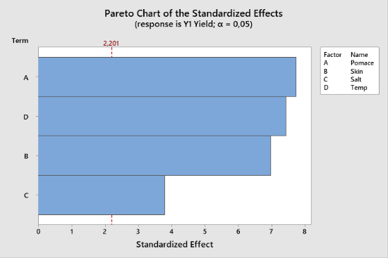 | 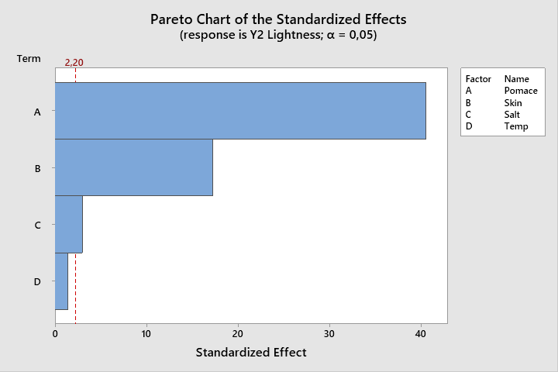
а) | ә)
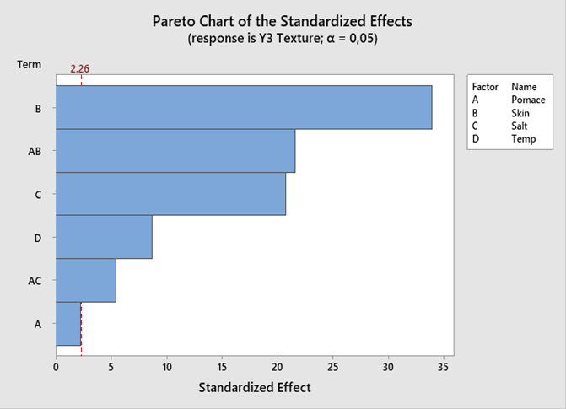 | 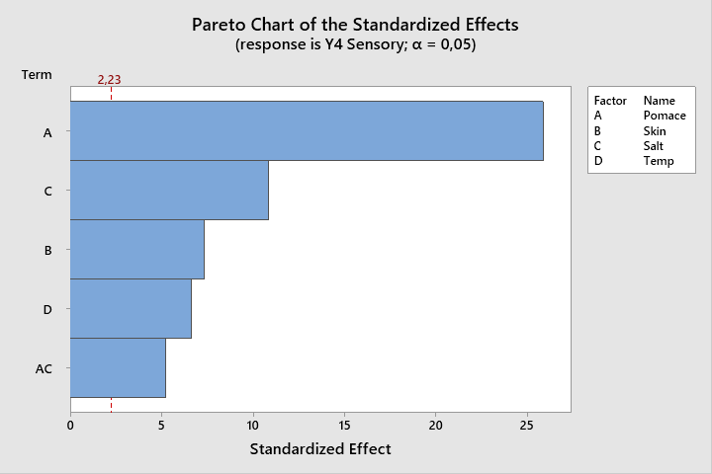
б) | в)
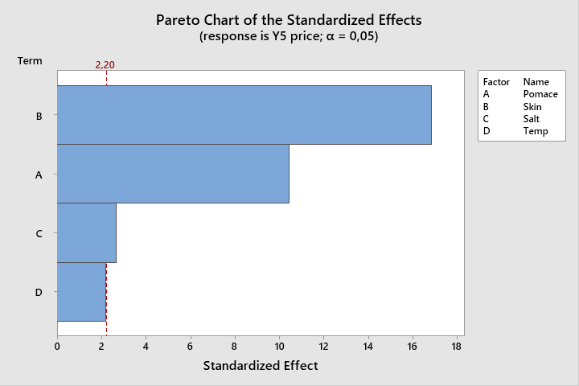
г)

Сурет 3.5– Пісірілген шұжықтың (Y₁–Y₅) шығыс параметрлеріне әсер ететін факторлардың стандартты әсерінің Парето диаграммасы: a) дайын өнім шығымы; ә) пісірілген шұжықтың ашықтығы; б) пісірілген шұжықтың текстурасы; в) пісірілген шұжықтың органолептикалық көрсеткіштері; г) пісірілген шұжықтың өзіндік құны.

Қызыл пунктирлі сызық (α=0,05 деңгейінде) маңыздылық шегін көрсетеді, оның үстіне шыққан факторлар статистикалық тұрғыдан маңызды деп есептеледі. Осылайша, Парето диаграммасының көмегімен дайын өнім шығымына әсер ететін негізгі факторлар айқындалып, олардың ішінен күрке тауық етінен жасалған пісірілген шұжықты алма сығындысы ұнтағымен байыту технологиясын оңтайландыру кезінде ерекше назар аударуды қажет ететіндері анықталды.

3.5 Пісірілген шұжық өнімдерін өндіру процесін оңтайландыру
Пісірілген шұжық өнімдерін өндіру процесін оңтайландыру – технологиялық параметрлер мен рецепт құрамын тиімді таңдау арқылы өнімнің сапасын, шығымын және экономикалық тиімділігін арттыруға бағытталған кешенді шара болып табылады.
4 фактордың пісірілген шұжықтың шығыс параметрлеріне ықпалының кодталған коэффициенттері 3.10-кестеде келтірілген.

Кесте 3.10 – 4 фактордың пісірілген шұжықтың шығыс параметрлеріне ықпалының кодталған коэффициенттері

Құрамы | Әсер | Коэффициент | SE Коэф. | T-Value | P-Value | VIF
1 | 2 | 3 | 4 | 5 | 6 | 7
Дайын өнім шығымы
Тұрақты шама |  | 95,7292 | 0,0992 | 964,63 | 0,000
Сығынды | -1,2750 | -0,6375 | 0,0826 | -7,72 | 0,000 | 1,00
Тері | 1,1500 | 0,5750 | 0,0826 | 6,96 | 0,000 | 1,00
Тұз | 1,042 | 0,521 | 0,138 | 3,78 | 0,003 | 1,00
Температура | -1,2250 | -0,6125 | 0,0826 | -7,42 | 0,000 | 1,00
Пісірілген шұжықтың ашықтығы
Тұрақты шама |  | 78,3610 | 0,0396 | 1978,33 | 0,000
Сығынды | -2,6712 | -1,3356 | 0,0330 | -40,53 | 0,000 | 1,00
Тері | 1,1337 | 0,5669 | 0,0330 | 17,20 | 0,000 | 1,00
Тұз | -0,3271 | -0,1635 | 0,0549 | -2,98 | 0,013 | 1,00
Температура | -0,0913 | -0,0456 | 0,0330 | -1,38 | 0,194 | 1,00
Пісірілген шұжықтың текстурасы
Тұрақты шама |  | 68,5500 | 0,0501 | 1368,89 | 0,000
Сығынды | -0,2250 | -0,1125 | 0,0501 | -2,25 | 0,051 | 1,44
Тері | -2,8250 | -1,4125 | 0,0417 | -33,90 | 0,000 | 1,00
Тұз | 2,8750 | 1,4375 | 0,0694 | 20,70 | 0,000 | 1,00
Температура | 0,7250 | 0,3625 | 0,0417 | 8,70 | 0,000 | 1,00
Сығынды*тері | 1,8000 | 0,9000 | 0,0417 | 21,60 | 0,000 | 1,00
Сығынды*тұз | -0,7500 | -0,3750 | 0,0694 | -5,40 | 0,000 | 1,44
3.10-кестенің жалғасы
1 | 2 | 3 | 4 | 5 | 6 | 7
Пісірілген шұжықтың органолептикалық көрсеткіштері
Тұрақты шама |  | 6,7021 | 0,0215 | 311,58 | 0,000
Сығынды | -1,1125 | -0,5563 | 0,0215 | -25,86 | 0,000 | 1,44
Тері | 0,2625 | 0,1313 | 0,0179 | 7,33 | 0,000 | 1,00
Тұз | 0,6458 | 0,3229 | 0,0298 | 10,83 | 0,000 | 1,00
Температура | -0,2375 | -0,1188 | 0,0179 | -6,64 | 0,000 | 1,00
Сығынды*тұз | 0,3125 | 0,1562 | 0,0298 | 5,24 | 0,000 | 1,44
Пісірілген шұжықтың өзіндік құны
Тұрақты шама |  | 1842,4 | 10,7 | 171,40 | 0,000
Сығынды | -186,89 | -93,44 | 8,94 | -10,45 | 0,000 | 1,00
Тері | -300,89 | -150,44 | 8,94 | -16,82 | 0,000 | 1,00
Тұз | -79,2 | -39,6 | 14,9 | -2,66 | 0,022 | 1,00
Температура | -39,31 | -19,66 | 8,94 | -2,20 | 0,050 | 1,00

Барлық VIF мәндері 1.00-ге тең, бұл факторлар арасында мультиколлинеарлықтың жоқ екенін көрсетеді. Демек, тәуелсіз айнымалылардың өзара корреляциясы жоғары емес, сондықтан коэффициенттерді бағалау сенімді болып табылады.
Көптік регрессияның моделі (Multiple Regression) – бірнеше тәуелсіз айнымалы (факторлар) мен бір тәуелді айнымалы арасындағы байланысты сипаттайтын математикалық модель. Мұндай модельді құру арқылы көптеген факторлардың бір ғана көрсеткішке (мысалы, өнімнің шығуы, шығын, сапалық көрсеткіш және т.б.) қалай әсер ететінін сандық тұрғыдан бағалауға болады.
Көптік регрессия 3.1 және 3.2 теңдеулері арқылы анықталады:
а) екі факторлы мысал үшін:

y=β₀+β₁x₁+β₂x₂+ε, | (3.1)

б) ал бірнеше фактор болған жағдайда:

y=β₀+β₁x₁+β₂x₂+⋯+β_{n}x_{n}+ε, | (3.2)

мұнда:
y – тәуелді айнымалы (модельдің «шығысы», «жауабы»);
x₁,x₂,…,x_{n}– тәуелсіз айнымалылар (факторлар);
β​ – бос мүше (константа);
β₁,β₂,…,β_{n} – регрессия коэффициенттері;
ε – кездейсоқ қате (қалдық).

Көптік регрессияда жиі жағдайда өзара әсер келесі 3.3 теңдеумен анықталады:

y=β₀+β₁x₁+β₂x₂+⋯+β₁₂(x₁×x₂)+⋯+ε. | (3.3)

Бұл теңдеулерде xi×xj сияқты көбейтінділер (interaction terms) факторлардың бір-біріне тигізетін ықпалын көрсетеді.
Пісірілген шұжықтың шығу параметрлеріне әрбір фактордың әсерін сипаттау үшін кодталмаған бірліктердегі регрессия теңдеуі қолданылады. Бұл модельде төменде келтірілген регрессия теңдеулерінің әрқайсысы төрт фактордың (алма сығындысының ұнтағы, күрке тауық терісі, тұз, температура) пісірілген шұжықтың тиісті көрсеткішімен байланысын көрсетеді.

1) Дайын өнім шығымы келесі 3.4-теңдеумен (Y₁) анықталды:

Y₁=95,7292 − 0,6375 X_{сығынды} + 0,5750 X_{тері} + 0,521 X_{тұз} − 0,6125 X_{Температура}, | (3.4)

мұнда:
Y₁​ – дайын өнім шығымы, %;
X_{сығынды}, X_{тері}, X_{тұз}, X_{температура} – факторлардың кодталған (−1-1−1 төмен деңгей, +1+1+1 жоғары деңгей) мәндері.

2) Пісірілген шұжықтың ашықтығы 3.5-теңдеумен (Y₂) анықталды:

Y₂=78,3610 − 1,3356 X_{сығынды} + 0,5669 X_{тері} − 0,1635 X_{тұз} − 0,0456 X_{Температура} | (3.5)

3) Пісірілген шұжықтың текстурасы 3.6-теңдеумен (Y₃) анықталды:
Бұл модельде «алма сығындысы*тері» және «алма сығындысы*тұз» өзара әрекеттесулері ескерілген.

Y₃= 68,5500 − 0,1125 X_{сығынды} − 1,4125 X_{тері}+ 1,4375 X_{тұз} + 0,3625 X_{Температура}+ 0,9000 (X_{сығынды}×X_{тері}) − 0,3750 (X_{сығынды}×X_{тұз}). | (3.6)

4) Пісірілген шұжықтың органолептикалық көрсеткіштері 3.7-теңдеумен (Y₄) анықталды:
Бұл модельде «алма сығындысы*тұз» өзара әрекеттесуі бар:

Y₄= 6,7021 − 0,5563 X_{сығынды} + 0,1313 X_{тері}+ 0,3229 X_{тұз} − 0,1188 X_{Температура} + 0,1562 (X_{сығынды}×X_{тұз}). | (3.7)

5) Пісірілген шұжықтың өзіндік құны 3.8-теңдеумен (Y₅) анықталды:

Y₅=1842,4 − 93,44 X_{сығынды} − 150,44 X_{тері} − 39,60 X_{тұз} − 19,66 X_{Температура} | (3.8)

3.6-суретте төрт фактордың (алма сығындысының ұнтағы, тері, тұз, температура) пісірілген шұжықтың шығыс параметрлеріне (Y₁–Y₅) әсерін көрсететін контурлық диаграммалар бейнеленген. Бұл диаграммаларда қалған айнымалылардың мәндері белгілі бір деңгейде бекітіліп тұрған жағдайда, әрбір екі фактордың өзгеруіне байланысты алынған нәтижелер кескінделеді. Диаграммаларда түс шкаласы 94,5%-дан төмен (ашық-жасыл аймақ) және 96,5%-дан жоғары (қою-жасыл аймақ) дайын өнімнің шығымы аралығын көрсетеді.
Бұл контурлық диаграммалар дисперсиялық талдау (ANOVA) нәтижесінде кодталған айнымалылар үшін алынған регрессия теңдеулері негізінде Minitab бағдарламасында салынды. Бағдарлама әрбір фактор жұбы бойынша жауап мәндерін (Y₁–Y₅) есептеп, қалған факторлардың деңгейін орташа (немесе белгіленген) деңгейде ұстап тұрған кезде өзгеру үрдісін диаграмма түрінде бейнеледі.

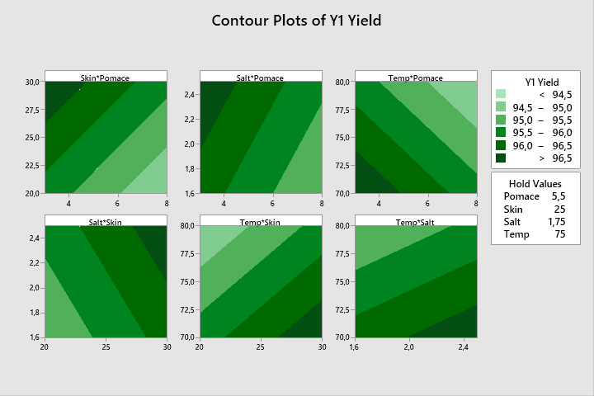

а)

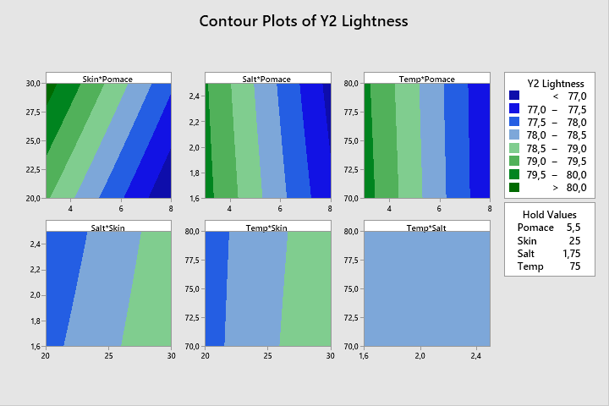

ә)

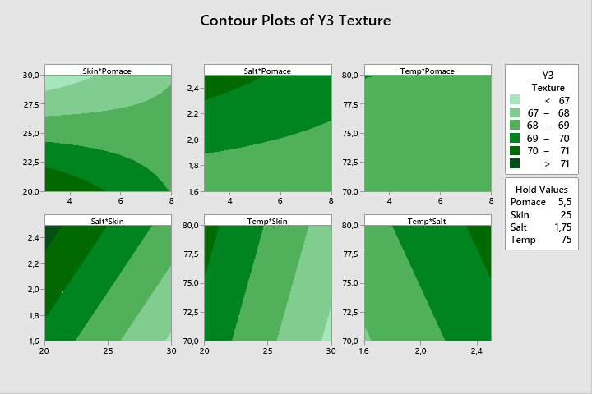

б)

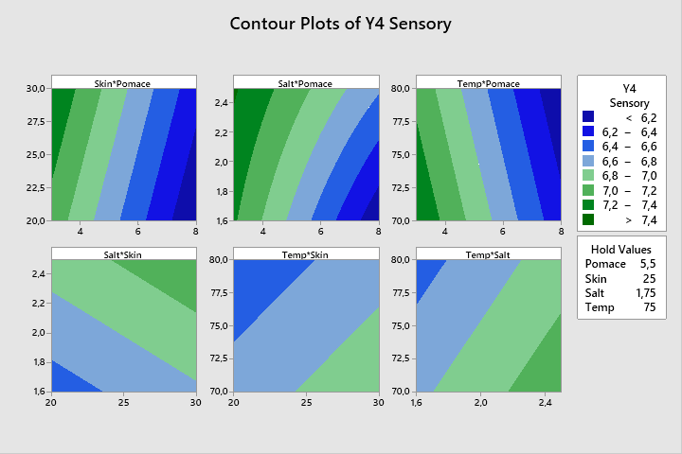

в)

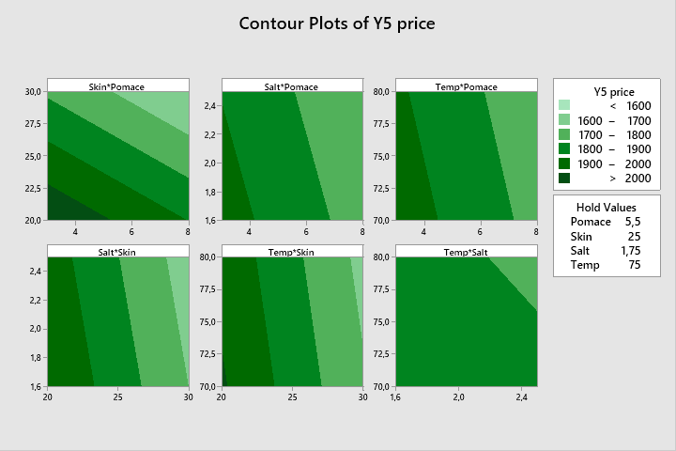

г)

Сурет 3.6 – Контурлық диаграммалар: а) Y₁ (дайын өнім шығымы); ә) Y₂ (ашықтығы); б) Y₃ (текстурасы); в) Y₄ (органолептикалық көрсеткіштері); г) Y₅ (өзіндік құны)

1. Дайын өнімнің шығымы (Y₁):
- алма сығындысы ұнтағының мөлшерін арттыру және температураны жоғарылату дайын өнім шығымын төмендетеді;
- күркетауық терісі мен тұздың концентрациясын көбейту дайын өнім шығымын арттырады.
2. Дайын өнім ашықтығы (Y₂):
- алма сығындысы ұнтағының көбеюі шұжықтың ашықтығын айтарлықтай төмендетеді, ал терінің үлесін арттыру оны күшейтеді;
- тұз шұжықтың ашықтығын сәл төмендетеді, ал температура бұл көрсеткішке елеулі әсер етпейді.
3. Дайын өнім текстурасы (Y₃):
- алма сығындысы ұнтағы статистикалық тұрғыдан маңызды емес аздаған теріс әсер көрсетеді;
- күркетауық терісі текстураны айтарлықтай нашарлатады;
- тұз, керісінше, текстураны жақсартады;
- температураның ықпалы аса үлкен емес.
4. Дайын өнімнің органолептикалық көрсеткіштері (Y₄):
- алма сығындысы ұнтағының мөлшерін арттыру органолептикалық көрсеткіштерді едәуір төмендетеді;
- күркетауық терісі мен тұз органолептикалық көрсеткіштерді айтарлықтай жақсартады;
- температураны жоғарылату өнімнің дәмі мен иісіне кері әсер етеді.
5. Дайын өнімнің өзіндік құны (Y₅):
- алма сығындысының ұнтағы да, күркетауық терісі де дайын өнімнің өзіндік құнын едәуір төмендетеді, оның ішінде терінің үлесі ең күшті әсер етеді;
- тұз да шығынды сәл азайтады;
- температура зерттелген ауқымда өзіндік құнға іс жүзінде әсер етпейді.
Алма сығындысының ұнтағы өзіндік құнды төмендететін арзан компонент болып табылады, бірақ ол дайын өнімнің шығымы, ашықтығы және органолептикалық көрсеткіштерін нашарлатады. Сол себепті оның оңтайлы (3%) мөлшері таңдап алынды. Күркетауық терісі де пісірілген шұжықтың өзіндік құнын едәуір төмендететіні, шығымды және ашықтықты арттыратындығы, дәмін жақсартатыны дәлелденді, дегенмен текстураға жағымсыз әсер ететіндігі анықталды. Сондықтан оның оның оңтайлы (30%) мөлшері таңдалды. Тұз – шығымды, текстураны және дәмдік қасиеттерді жақсартады, бірақ дайын өнімге сәл қараңғырақ түс береді. Сондай-ақ тұздың технологиялық және нормативтік шектеулерін сақтау маңызды. Ал, температура неғұрлым жоғары болса, дайын өнім шығымы мен органолептикалық көрсеткіштер соғұрлым төмендейді; түс пен текстураға ықпалы шамалы болды. Өнімнің шырындылығы мен қауіпсіздігін ескере отырып, термиялық өңдеудің оңтайлы диапазонын таңдау қажеті туындады.
Осылайша, кодталған коэффициенттерді талдау және 3.6-суреттегі контурлық диаграммалар түріндегі көрнекілендіру алма сығындысының ұнтағымен байытылған пісірілген шұжықтың сапасын (шығымы, ашықтығы, текстурасы, органолептикалық көрсеткіштері) арттыра отырып, өзіндік құнын төмендетудің ең тиімді факторлар комбинациясын анықтауға мүмкіндік берді. Алынған нәтижелер әрі қарай рецептураны кешенді оңтайландыруға негіз болды.

Үшінші бөлім бойынша қорытынды
Күркетауық етінің бірінші санатын пісірілген шұжық рецептурасына енгізу өнімнің тағамдық құндылығын арттыруға, толыққанды ақуыз бен пайдалы майлардың мөлшерін көбейтуге ықпал етеді. Бұл шұжықтарды денсаулығына мән беретін және теңдестірілген тамақтануды көздейтін тұтынушылар үшін тартымды етеді.
Сонымен қатар, күркетауық терісін пісірілген шұжық өнімдерін өндіруде пайдалану өнімнің құрылымын, шырындылығын және тағамдық құндылығын жақсартатын, сондай-ақ ет шикізатын тиімді пайдалануды қамтамасыз ететін технологиялық тұрғыдан негізделген шешім болып табылады.
Алма сығындысының ұнтағы пісірілген шұжықтардың физикалық (ылғал ұстау қабілеті, текстура), химиялық (антиоксиданттық белсенділік, түстік қасиеттер) және микробиологиялық көрсеткіштерін, сондай-ақ органолептикалық қасиеттерін айтарлықтай жақсарта алады. Дегенмен, ұнтақтың мөлшерін дұрыс таңдау ерекше маңызға ие, себебі шамадан тыс қосылған жағдайда дәм, құрылым және түстік параметрлер нашарлауы немесе бактериялық өсу күшеюі мүмкін. Бұл зерттеу нәтижелері алма сығындысы ұнтағының ет өнеркәсібінде қолдануда перспективалы ингредиент екенін растайды. Оны өнім рецептурасына енгізу арқылы шұжықтардың диеталық және функционалдық құндылығын арттыруға, өндіріс шығындарын төмендетуге және тұтынушыға пайдалы әрі сапалы өнім ұсынуға болады.
Алма сығындысының ұнтағы дайын өнімнің өзіндік құнын төмендететін арзан компонент болып табылады, бірақ ол шығым, ашықтық және органолептикалық көрсеткіштерді нашарлататындығы анықталды. Сол себепті оның оңтайлы - 3% мөлшері таңдап алынды. Күркетауық терісі де пісірілген шұжықтың өзіндік құнын едәуір төмендететіні, дайын өнімнің шығымы мен ашықтығын арттыратындығы, дәмін жақсартатыны, алайда текстураға жағымсыз әсер ететіндігі анықталды. Сондықтан оның оның оңтайлы (30%) мөлшері таңдалды. Тұз – шығымды, текстураны және дәмдік қасиеттерді жақсартады. Сондай-ақ тұздың технологиялық және нормативтік шектеулерін сақтау маңызды. Оның оітайлы мөлшері – 2,5% мөлшері таңдап алынды. Температура – неғұрлым жоғары болса, шығым мен сезімдік бағалау соғұрлым төмендейді; түс пен текстураға ықпалы шамалы. Өнімнің шырындылығы мен қауіпсіздігін ескере отырып, термиялық өңдеудің оңтайлы диапазонын таңдалды.

4. ПІСІРІЛГЕН ШҰЖЫҚ ӨНІМІНІҢ РЕЦЕПТУРАСЫ МЕН ТЕХНОЛОГИЯСЫН ДАЙЫНДАУ

4.1 Алма сығындысының ұнтағын қолданып пісірілген шұжық технологиясын әзірлеу
Алма сығындысының ұнтағымен байытылған пісірілген шұжық өнімдерінің технологиялық процесі Қазақстан Республикасы Үкіметінің 2008 жылғы 8 сәуірдегі №336 қаулысымен бекітілген «Ет және ет өнімдерінің қауіпсіздігі туралы» техникалық регламент талаптарына сәйкес орындалды.
Алма сығындысының ұнтағымен байытылған пісірілген шұжық өнімдерінің технологиялық процесі келесі операцияларды қамтиды: ет шикізатын қабылдау, бөлшектеу, сүйегінен және сіңірінен ажырату, ұсақтау, тұздау, турағышта майдалау, тартылған етті ет аралыстырғышта тарту, қабықшаларды толтыру, батондарды байлау, шөктіру, қуырмалау, пісіру, салқындату.
Алма сығындысының ұнтағымен байытылған пісірілген шұжық өнімдерінің технологиялық нобайы 4.2-суретте көрсетілген.
Пісірілген шұжық өндірудің негізгі шикізаты: 1-санатты күркетауық еті мен терісі, алма сығындысының ұнтағы.
Шикізатты қабылдау барлық нысандар мен материалдар үшін жүргізіледі:
күркетауық еті мен терісі (ұшалар мен жартылай ұшалар, ширектер, кесектер), негізгі емес шикізат және тағамдық ингредиенттер. Шикізат пен материалдарды қабылдау кезінде ілеспе құжаттардың болуы және дұрыстығы анықталады, визуалды тексеру, нормативтік құжаттаманың талаптары мен регламенттеріне сәйкестігі тұрғысынан алғанда органолептикалық бағалау шарасы жүргізілді.
Пісірілген шұжық өнімдерін өндіруге арналған шикізат ретінде ауыл шаруашылығы құстарының еті, механикалық тазалаумен алынған құс еті; сондай-ақ, ветеринариялық-санитарлық сараптамадан өткен, өнеркәсіптік өңдеуге рұқсат етілген мал шаруашылығы жануарларының ет шикізаты қолданылады.
Ет шикізатын клеймолар мен мөрлерсіз, жарамдылық мерзімі өтіп кеткен және НТҚ талаптарына сәйкес келмейтін жағдайда қолдануға болмайды.
Ауыл шаруашылығы құстарының еті, сондай-ақ мал шаруашылығы жануарларының ет шикізатының термиялық жағдайы мен ұсынылған жарамдылық мерзімдері келесі талаптарға сәйкес болуы керек:
- салқындатылған, өнімнің ішкі температурасы 0°С-тен 4°С-қа дейін — жарамдылық мерзімі 5 күннен аспайды, қосалқы өнімдер — 2 күннен аспайды, аздап қатырылған немесе ерітілген, өнімнің ішкі температурасы -2°С-тен -3°С-қа дейін — 10 күннен аспайды, қосалқы өнімдер — 7 күннен аспайды;
- мұздатылған, өнімнің ішкі температурасы -12°С-ке дейін — жарамдылық мерзімі 4 айдан аспайды, қосалқы өнімдер — 2 айдан аспайды және -18°С-ке дейін — жарамдылық мерзімі 8 айдан аспайды, қосалқы өнімдер — 6 айдан аспайды.
Ет шикізаты өңделуге түскенде МемСТ 7702.0-74 талаптарына сәйкестігін бағалау үшін органолептикалық бағалау жүргізіледі. Күдікті тазалықтағы ет шикізаты анықталған кезде оның тазалығын анықтау үшін МемСТ 7702.1-74 бойынша химиялық және микробиологиялық талдаулар жүргізіледі; микробиологиялық зерттеулер МемСТ 7702.2.0-95 бойынша; ішек таяқшалары тобының бактерияларының санын анықтау МемСТ 7702.2-93 бойынша; микробиологиялық бүлінудің және патогенді микроағзалардың қоздырғыштарын анықтау:
- мезофильді аэробты және факультативті-анаэробты микроағзалар саны МемСТ 7702.2.1 бойынша;
- Salmonella МемСТ 7702.2.3-93 бойынша;
- Staphylococcus aureus МемСТ 7702.2.4-93 бойынша;
- листерелла МемСТ 7702.5-93 бойынша;
- сульфитті қалпына келтіретін клостридиялар МемСТ 7702.2.6-93 бойынша;
- Proteus туыстығының бактериялары МемСТ 7702.2.7-95 бойынша.
Улы элементтерді анықтау МемСТ 26929 бойынша жүргізіледі:
- күміс МемСТ 26927-86 бойынша;
- мышьяк МемСТ 26930-86 бойынша;
- қорғасын МемСТ 26932-86 бойынша;
- кадмий МемСТ 26933-86 бойынша жүргізіледі.
Антибиотиктердің, пестицидтердің және радионуклидтердің қалдық мөлшерлері Қазақстан Республикасының мемлекеттік санитариялық-эпидемиологиялық қадағалау органдары бекіткен рәсімдер мен құжаттар бойынша анықталады.
Алма сығындысының ұнтағымен байытылған пісірілген шұжық өнімдері 4.1-кестеде көрсетілген рецептура бойынша жасалуы тиіс. Бақылау үлгісі ретінде ТУ 9213-330-23476484-01 «Пісірілген шұжықтар, жіңішке және қысқа шұжықтар. «Любительская» пісірілген шұжығы бойынша жасалған құс етінен пісірілген шұжық таңдалды.
Технологиялық процесс. Етті қабылдау. Алма сығындысының ұнтағымен байытылған пісірілген шұжық өнімдерін өндіру үшін пайдаланылатын ет шикізаты сапа және қауіпсіздік талаптарына сай болуы керек, олар СТ РК ГОСТ 1330-2005 «Үй құстарының еті. Техникалық шарттар» және МемСТ 7702.1-74 «Құстар еті. Еттің тазалығын химиялық және микроскопиялық анализ әдістері» сияқты нормативтік құжаттарда белгіленген.
Ет шикізатын дайындау процесі. Күркетауық етін дайындау процесі таза өндірістік бөлмелерде жүргізіледі, мұнда ауаның температурасы 12°C-тен аспайды және салыстырмалы ылғалдылығы 75% құрайды. Дайындау үлгісі сүйектерден ірі ет бөліктерін бөлу мен майлы және байланыстырушы тіндердің мөлшеріне қарай санаттарға сұрыптауды қамтиды.

Кесте 4.1 – Рецептура. Пісірілген шұжықтың бақылау үлгісі және тәжірибелік үлгілері (100 кг)

Ет шикізатының, тамақтық ингредиенттердің, қоспалардың және материалдардың атаулары | Пісірілген шұжықтар үшін норма:
 | Бақылау  «Любитель-ская» | Пісірілген шұжық «Алатау» | Пісірілген шұжық «Алатау-2» | Пісірілген шұжық «Алатау-3»
Тұздалмаған шикізаттың 100 кг өнімге кг-дағы көлемі:

Күркетауық еті (1 санат) | 50 | 47 | 45 | 42
Сиыр еті | 25 | - | - | -
Күркетауық терісі | - | 30 | 30 | 30
Шпик (омыртқа және жақтау) | 25 | - | - | -
Су | - | 20 | 20 | 20
Алма сығындысының ұнтағы | - | 3 | 5 | 8
Дәмдеуіштер мен специялар, 100 кг тұздалмаған шикізатқа г көлемінде:
Ас тұзы | 2500 | 2500 | 2500 | 2500
Натрий нитриті | 7,5 | 7,5 | 7,5 | 7,5
Қант ұнтағы | 200 | 200 | 200 | 200
Қара бұрыш ұнтағы | 100 | 100 | 100 | 100
Ұнтақталған мускат жаңғағы немесе кардамон | 50 | 50 | 50 | 50

.Күркетауық етін сүйектен ажырату және сіңірлерден тазалау. Күркетауық етін сүйектен ажырату және сіңірлерден тазалау процестері бұлшық ет тінін сүйектерден бөліп алу және сіңірлер, шеміршектер және басқа да байланыс тіндерін жою үшін жүргізіледі. Бұл процестер санитария талаптарына сай жүргізіледі, бұлшық ет ішіндегі ет температурасы салқындатылған шикізат үшін 1±4 °C шегінде сақталуы керек. Сүйектен ажырату қолмен жұмыс үстелінде арнайы пышақтарды қолдана отырып жасалады, бұл пышақтар етті жұқа тілімдеуге арналған.
Дайындалған ұшалар сүйектен ажыратуға жіберіледі. Алдымен қолмен кеуде және жамбас бөліктері бөлек алынады, сондай-ақ қолмен немесе сүйектен ажырату құрылғысын пайдалана отырып, табан етінің бұлшық ет тіні бөлек алынады. Осылайша қолмен сүйектен ажыратқанда: ақ күркетауық еті – ұшалардың кеуде бөлігінен алынған бұлшық ет тіні; қызыл күркетауық еті – жамбас бөліктерінен алынған бұлшық ет тіні алынады.
Күркетауық терісін сүйектен ажырату келесідей жүргізіледі: теріні қалдық қауырсындар, мамық және ластанулардан таза екенін визуалды тексереді, одан кейін суық сумен жуып, қан қалдықтары мен басқа ластанулардан тазартылады, шеттерінен бастап етті абайлап бөледі, терінің тұтастығын сақтау маңызды, өйткені ол кейінгі шұжық өндірісінде пайдаланылады, артық майды пышақпен тазалайды.

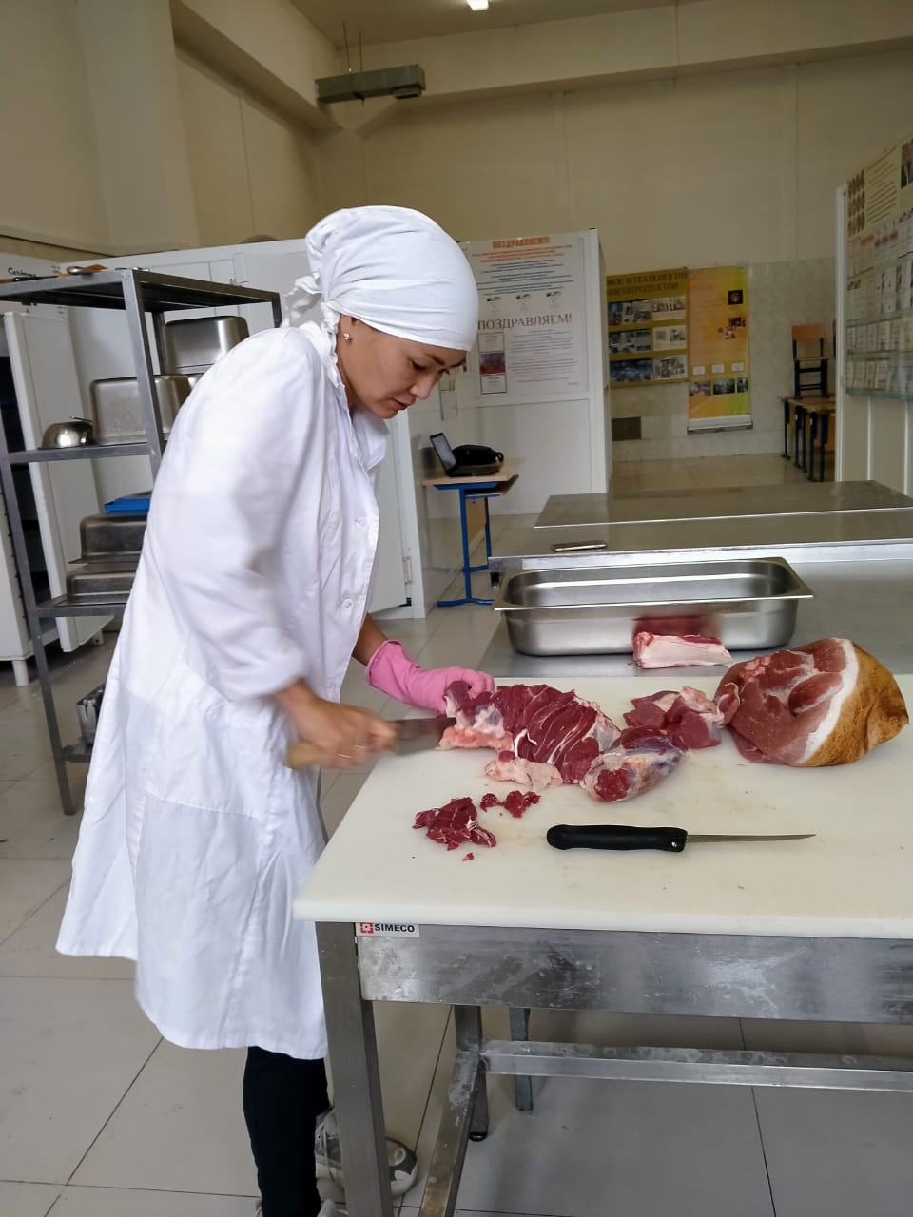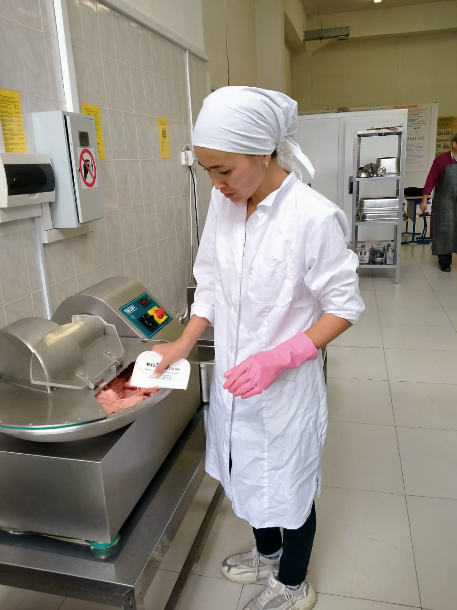

Cурет 4.1 – Етті сіңірлерден тазалау және куттерлеу процесі

Тұздау процесі. Сіңірлерден тазартылған етті 1 кг-ға дейінгі бөліктерде тұздайды. Етті құрғақ ас тұзымен араластырады, бұл ашық немесе вакуумдық араластырғыштарда немесе үздіксіз әрекет ететін тұздау құрылғыларында жасалады. Ұсақтап туралған ет үшін тұзбен араластыру уақыты 4-5 минут, ет бөліктері немесе шрот үшін 3-4 минут. Тұздау кезінде рецептура бойынша 100 кг ет шикізатына 2,5 кг тұз қосылады. Тұздалған етті 0°С-тен 4°С-қа дейінгі температурада сақтайды. Тұздалған еттің, ұстауға жіберілетін температурасы 12°С-тен аспауы керек. Шикізаттың тұздалу уақыты қолмен сүйектерден тазартылған күркетауық еті үшін 24-48 сағат, механикалық сүйектерден тазартылған күркетауық еті үшін 12-24 сағатты құрайды.
Күркетауық терісін тері массасының 2,5-5% мөлшерінде тұзбен 0-4°С температурада тұздайды. Тұздалған күркетауық терісін 0-4°С температурада 7-10 күн бойы ұстайды.
Ет турамасын дайындау. Қолмен сүйектерден тазартылған күркетауық еті мен күркетауық терісін, алдын ала 0-4°С дейін салқындатылғаннан кейін, 2-6 мм диаметрлі торлары бар ет тартқышта турайды.
Өсімдік қоспасын дайындау. «Алатау» пісірілген шұжық өнімдерін өндіруде алма сығындысынан алынған ұнтақ пайдаланылды.
Алма сығындысынан ұнтақ алу үшін бастапқыда алмаларды жылы ағынды сумен жуып, ұрық орнын (жүрекшені) кесіп алып, шырынын сығып алады. Содан кейін алма сығындысын кептіруге (30-40°C, 10-12 сағат) жібереді. Кептірілген алма сығындысын коллоидты ұсақтағышта ұнтақ күйіне дейін турап, алма сығындысынан алынған ұнтақты полиэтилен пакеттерге салып, одан әрі пайдалану үшін 4 ̊C температурада сақтайды.
Куттерлеу. Куттерлеу процесі ұсақталған ет шикізатын куттерге салу және құрғақ қоспаны бөліктермен қосып, 4-5 минут ішінде араластыру арқылы жүргізіледі, нәтижесінде дайын ет турамасының температурасы 10°С-тен аспайды.
Алдымен куттерге аз майлы ет шикізаты жүктеледі: күркетауық еті, ас тұзы, 5-20% су және 0-4 °С температурада 5-7 минут ішінде ұсақтайды. Одан кейін алма сығындысының ұнтағы, дәмдеуіштер мен специялар қосылып, тағы да 2-3 минут араластырылады. Араластырудың аяқталуына 1-2 минут қалғанда күркетауық терісі қосылады. Жалпы араластыру уақыты 6-12 минут, температурасы 8-10°С. Дайын ет турамасының температурасы 10-12°С-ты құрайды.
Формалау шұжық батондарын дайындау. Дайын ет турамасы вакуумдық шприцтерге жіберіледі. Ет турамасымен қабықтарды толтыру шприцтің техникалық паспортына сәйкес жүргізіледі. Шұжық батондарын формалау ет турамасымен қабықтарды толтыру арқылы жүзеге асырылады.
Пісірілген шұжық үшін оптимальді қысым мөлшері – 5-6х10*5 Па;
Ақуызды және полиамидты қабықтарды пайдаланған кезде, шпагатпен байлау немесе клипстерді қою тек батондардың ұштарында жасалады, өйткені олардың бетіне алдын ала дайын өнім туралы ақпаратты литографиялық әдіспен жазады.
Термиялық өңдеу. Шұжықтардың термиялық өңдеуі шөктіру, қуыру, пісіру, салқындатуды қамтиды. Пісірілген шұжық өнімдерді 2-4 сағат қысқа мерзімді шөктіруге ұшыратады. Алма сығындысының ұнтағымен байытылған пісірілген шұжық өнімдерінің термиялық өңдеуі үздіксіз әрекет ететін комбинирленген камераларда және термоагрегаттарда жүргізіледі. Шұжықтардың қуырылуы мен кептірілуі 80-100°С температурада, ауаның салыстырмалы ылғалдылығы 10-20% жағдайында жүргізіледі. Кептірілу 10 минутқа созылады, қуырылу уақыты шұжық батонының диаметріне байланысты 60-140 минутқа созылады және батонның ортасындағы температура 40-50°С болуы тиіс. Қуырылғаннан кейін батондарды бумен немесе айналмалы ылғал ауамен 75-80°С температурада пісіреді, белокзин қабығы үшін температура 73-76°С және ауаның салыстырмалы ылғалдылығы 90-100% болуы тиіс, бұл процесс қабықтың диаметріне байланысты 50-150 минутқа созылады және батонның ортасындағы температура 71±1°С жетеді. Пісірілген шұжық өнімдерінің термиялық өңдеуі берілген бағдарлама бойынша жүзеге асырылады. Технологиялық процессті дұрыс жүргізу басқару пультінің жарық тақтасында реттеледі.

Өсімдік қоспасы, дәмдеуіштер, специялар дайындау |  | Ет шикізатын қабылдау t=0-4°С  (СТ РК МемСТ 1330-2005 «Үй құстарының еті. Техникалық шарттар», МемСТ 7702.1-74 «Құстар еті. Еттің тазалығын химиялық және микроскопиялық анализ әдістері») |  | 1 кезең: күркетауық еті мен терісі, су-мұзды қоспасы
 |  | Етті бөлшектеу, сүйектен және сіңірлерден ажырату
 |  | t=0-4°С, 12 сағ аралығында ет шикізатын тұздау және күркетауық еті мен терісін турағышта майдалау d=2-6 мм
 |  | Куттерде тартылған ет дайындау  (араластырудың жалпы уақыты 6-12 минут, 8-10°С температурада. Дайын тартылған ет температурасы 10-12°С) |  | 2 кезең:  су-мұзды қоспа, алма сығындысының ұнтағы
 |  | Шұжық батондарын қабықшаларға (d=30мм) толтыру (вакуумды шприц, 5-6 X 10 5 Па)
 |  | Шұжық батондарын байлау (клипстерді салу)
 |  | Қысқа уақытты шөктіру (2-4 сағ)
 | Кептіру (80-100°С, ауаның сал.ылғ. 10-20%, 10 мин), қуыру (80-100°С, ауаның сал.ылғ. 10-20 %, 60-140 мин), батонның ішкі температурасы 40-50°С
 | Пісіру (75-80°С, 50-150 мин, ауаның сал.ылғ. 90-100%, батонның ішкі температурасы (71±1)°С)
 |  | Салқындату (20°С және төмен, 2-3 сағ)
 |  | Дайын өнімді бақылау
 |  | Таңбалау, қаптау, тасымалдау мен сақтау

Сурет 4.2 – «Алатау» пісірілген шұжық өнімін өндіру

Пісіруден кейін шұжықтарды суық су құбыры суымен 3-15 минут бойы салқындатады, бұл қабықтың түріне және диаметріне байланысты. Содан кейін оларды батонның ортасындағы температура 0°С-тен төмен емес және 15°С-тен жоғары емес болатын камерада салқындатуға жібереді, камера температурасы 0°С-тен төмен емес және 8°С-тен жоғары емес, ауаның салыстырмалы ылғалдылығы 95%-ды құрайды.
«Алатау» пісірілген шұжығының (Сурет 4.3) сақтау мерзімдері 0-4°С сақтау температурасында: табиғи қабықта – 72 сағат, «Повиден» (поливинилиденхлоридті) қабығында – 45 күн; «Амитан ПРО» (полиамидті өткізгіш) қабығында – 6 күн; «Амилан» (полиамидті кедергі) қабығында – 20 күн; вакуумда немесе модификацияланған газ ортасында оралған: батондар – 10 күннен аспайды, сервистік кесінділер – 5 күн, порциялық кесінділер – 6 күн; термоқысқартқыш материалдарда оралған: батондар – 15 күннен аспайды, порциялық кесінділер – 12 күн.

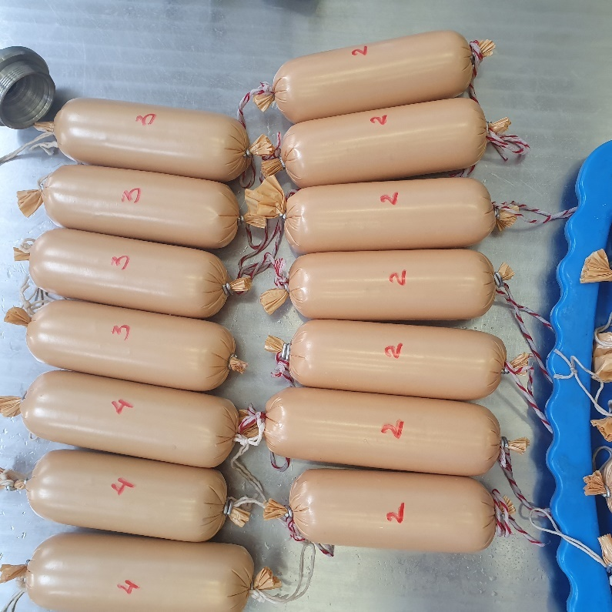

Сурет 4.3 – «Алатау» пісірілген шұжық өнімдері

Төртінші бөлім бойынша қорытынды

Пісірілген шұжық өнімдері өндірісінде қолданылатын негізгі шикізаттар: 1-санатты күркетауық еті, терісі және алма сығындысының ұнтағы.
Шұжық өнімдері Алматы технологиялық университетінің «Оқу-ғылыми ет өңдеу орталығында» дайындалып шығарылды.
Үшінші тарауда тәжірибелік үлгілерге жүргізілген органолептикалық, функционалды-технологиялық, құрылымдық-түстік зерттеулердің қорытындысы бойынша алма сығындысының ұнтағын 3% мөлшерінде енгізілген №1 тәжірибелік үлгі – «Алатау» пісірілген шұжығы таңдап алынды.
Алма сығындысының ұнтағымен байытылған «Алатау» пісірілген шұжық өнімдері өндірісінің технологиялық нобайы жасалынды. Дайындалған технология негізінде АҚ СТ 990840000359-02-2025 стандарты мен технологиялық нұсқаулығы әзірленді және бекітілді.
№9778 «Өсімдік қоспасы қосылған құс етінен пісірілген шұжық өндіру тәсілі» атты ҚР пайдалы модель патентімен расталды.
Дайындалған технология мен технологиялық режимдер өндірістік жағдайларда Алматы қаласындағы «АФ Қайнар» ЖШС ет өңдеу зауытында және «Асылай» ЖК өндірісінде сыналды.

5 ПІСІРІЛГЕН ШҰЖЫҚ ӨНІМДЕРІНІҢ САПАСЫН ЗЕРТТЕУ

5.1 Дайын өнімнің функционалды-технологиялық көрсеткіштерін зерттеу
Функционалды-технологиялық көрсеткіштер – су байланыстыру қабілеті, ылғал ұстау қабілеті және май ұстау қабілеті зерттелген үлгілерде дайын өнімдердің сапасын тереңірек бағалау мақсатында анықталды. Зерттеу нәтижелері 5.1 суретте көрсетілген.
Ылғал ұстау қабілеті (ЫҰҚ) – ет өнімдерінің маңызды атрибуты, ол етті өңдеу, сақтау және тасымалдау кезінде құрамындағы суды сақтау қабілеті ретінде анықталады. ЫҰҚ еттің қабылдануына, салмақ жоғалуына, пісіру кезіндегі шығындарға және органолептикалық қасиеттерге елеулі әсер етеді, сондықтан ол тұтынушылардың қанағаттануы мен өнім сапасының негізгі факторы болып табылады.

Сурет 5.1– Бақылау мен алма сығындысының ұнтағы қосылған тәжірибе үлгілерінің ЫҰҚ, ЫБҚ және МҰҚ мөлшерлері

Зерттеу нәтижелері көрсеткендей, алма сығындысының ұнтағы қосылған «Алатау» пісірілген шұжығында ЫҰҚ, ЫБҚ және МҰҚ деңгейлері бақылау үлгісіне қарағанда жоғары болды. Бұл алма сығындысында кездесетін пектин мен талшықтардың суды байланыстыру қасиетімен түсіндіріледі. Ылғал байланыстыру қабілеті (ЫБҚ) шұжық өнімдерінің өңдеу барысында суды сақтап қалу қасиеті ретінде анықталады. Алма сығындысының ұнтағы қосылған «Алатау» пісірілген шұжығында ЫБҚ деңгейі бақылау үлгісімен салыстырғанда сәл жоғары, себебі бұл әсіресе алма сығындысы ұнтағының ылғалды сіңіру қасиетімен бірге ет турамасы құрамындағы ақуыздар арасындағы су байланыстыруды тежейтіндігімен түсіндіріледі. Май ұстау қабілеті (МҰҚ) өнімнің сенсорлық және текстуралық қасиеттеріне елеулі әсер етеді. МҰҚ деңгейі өнімнің шырындылығы мен дәмін сақтап қалуға көмектеседі. Зерттеу нәтижелері бойынша, алма сығындысының ұнтағы қосылған үлгілерде МҰҚ көрсеткіші бақылау үлгісіне қарағанда жоғары болғаны анықталды.
Алма сығындысының ұнтағы қосылған үлгілер функционалды-технологиялық көрсеткіштер бойынша бақылау үлгісінен ЫҰҚ және МҰҚ деңгейлері бойынша жоғары нәтижелер көрсетті. Бұл алма сығындысы ұнтағының ет өнімдерінің сапасын жақсартудағы маңыздылығын дәлелдеді.

5.2 Дайын өнімнің рН мөлшерін зерттеу
Алма сығындысы құрамында органикалық қышқылдар (мысалы, алма қышқылы, аскорбин қышқылы) бар, олар өнімнің жалпы рН деңгейін төмендетуге ықпал етеді. Бұл микробиологиялық тұрақтылыққа оң әсерін тигізеді, себебі төмен рН көрсеткіші көптеген патогенді микроорганизмдердің көбеюін тежейді.
Бақылау мен алма сығындысының ұнтағы қосылған тәжірибелік үлгілерінің 4°C температурада сақтау кезіндегі рН көрсеткіштері 5.2-суретте көрсетілген.

Сурет 5.2- Бақылау мен алма сығындысының ұнтағы қосылған тәжірибе үлгілерінің (4°C) сақтау кезіндегі рН көрсеткіштері

Эксперименттер барысында алма сығындысының ұнтағын қосу пісірілген шұжықтың рН көрсеткішін сақтау кезеңінің барлық мерзімінде бақылау үлгісіне қарағанда едәуір төмендететіні анықталды. Мысалы, пісірілген шұжықтың бақылау үлгісінде өндіру күні рН деңгейі 5,8-ді құраса, 3% алма сығындысының ұнтағы қосылған «Алатау» тәжірибелік үлгісінде 5,63-ті құрады. Бақылау үлгісіне қарағанда алма сығындысының ұнтағы қосылған «Алатау» тәжірибелік үлгісінде рН көрсеткішінің төмендеу тенденциясы оның қышқыл табиғатымен түсіндіріледі.

5.3 Дайын өнімнің химиялық құрамын зерттеу
Дайын өнімнің химиялық құрамы оның тағамдық және функционалдық құндылығын анықтауда негізгі фактор болып табылады. Пісірілген шұжық өнімдерінің бақылау мен тәжірибелік үлгілерінде ақуыз, май, күл, жалпы талшық және ылғал мөлшері зерттелді.
Алма сығындысы, алма шырынын өндірудің қалдық өнімі, қоректік және биологиялық белсенді заттарға бай, оның талшық мөлшері шамамен 40,68% құрайды [89]. Алма сығындысын ет өнімдеріне қосу шикі талшық мөлшерін елеулі түрде арттырады, өйткені ет құрамында талшықтар болмайды.
Пісірілген шұжықтың бақылау және алма сығындысының ұнтағы қосылған тәжірибелік үлгісінің химиялық құрамы 5.1-кестеде келтірілген.

Кесте 5.1 – Алма сығындысының ұнтағы қосылған пісірілген шұжық өнімдерінің химиялық құрамы

Үлгілер | Ылғалдылық (%) | Ақуыз (%) | Май (%) | Күл (%) | Жалпы талшық (%)
Бақылау | 70.93±1.14 | 16.87±0.87 | 9.98±0.68 | 2.32±0.09 | 0
Тәжірибе «Алатау» | 70.32±0.79 | 15.35±0.64 | 10.11±0.40 | 1.87±0.07 | 1,18

Пісірілген шұжықтың ылғалдылығы 3% алма сығындысының ұнтағы қосылуы арқылы аздап кеміген, себебі шұжыққа өсімдік қоспасы құрғақ түрінде қосылады. Мысалы, ылғалдылық мөлшері бақылау үлгісінде 70,93 %-ды, ал тәжірибелік үлгіде 70,32 %-ды құрады.
Зерттеу нәтижелері көрсеткендей, алма сығындысының ұнтағымен еттің орнын ауыстыру пісірілген шұжықтағы ақуыз мөлшерін едәуір төмендетті. Ақуыз мөлшері бақылау үлгісінде 16,87 %-ды құраса, тәжірибелік үлгіде 15,35 %-ды құрады. Бұл бірінші кезекте алма сығындысының ұнтағында ақуыз мөлшерінің етке қарағанда әлдеқайда төмен 3-5% шамасында болуымен байланысты.
Алма сығындысының ұнтағын ет өнімдеріне қосу жалпы майдың мөлшерін аздап арттырды, бұл алма сығындысының майды ұстау қабілетімен түсіндіріледі, яғни пісіру кезінде ерітілген майды сіңіріп, оның эмульгациялық белсенділігі майдың жоғалуын болдырмайды.
Зерттеу нәтижесі бойынша алма сығындысының ұнтағын 3% мөлшерінде қосу пісірілген шұжықтың талшық мөлшерін 1.18% арттырғанын көрсетті. Бұл өнімнің тағамдық құндылығын арттырып ас қорыту жүйесіне оң әсер етеді.

5.4 Дайын өнімнің аминқышқылды құрамын зерттеу
Ет өнімдерінің биологиялық құндылығы ақуыздардағы алмастырылмайтын және алмастырылатын аминқышқылдарының болуымен, мөлшерімен және теңгерімділік деңгейімен анықталады. Алма сығындысының ұнтағы қосылған «Алатау» тәжірибелік үлгінің аминқышқылдық құрамы зерттелді. Бұл зерттеу өнімдегі алма сығындысы ұнтағының ақуыз сапасына әсерін бағалауға мүмкіндік береді.
Алма сығындысының ұнтағы қосылған «Алатау» тәжірибелік үлгісінің аминқышқылы құрамының электрофореграммасы және зерттеу нәтижелері 5.3-суретте көрсетілген.
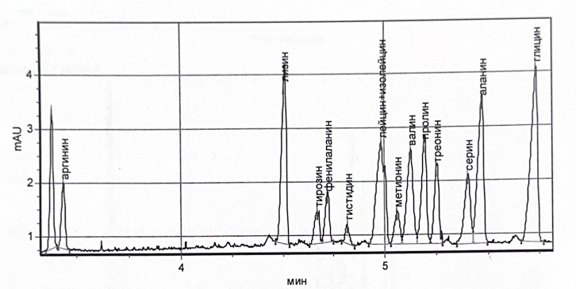
Сурет 5.3 – «Алатау» тәжірибелік үлгісінің аминқышқылды құрамының электрофореграммасы

Алма сығындысының ұнтағы қосылған «Алатау» пісірілген шұжық өнімінің электрофореграммасын өңдеу нәтижелері диаграмма түрінде 5.4-суреттерде келтірілген.

Сурет 5.4 - Алма сығындысының ұнтағы қосылған пісірілген шұжық өнімінің аминқышқылдарының массалық үлесі

Зерттеу нәтижесі бойынша, 3 % алма сығындысының ұнтағы қосылған «Алатау» пісірілген шұжық өнімінде 1,14% лизин, 1,14% глицин, 1,14% валин, 1,0% аланин, 0,96% пролин, 0,92% лейцин+изолейцин аминқышқылдарының құрамының жоғары екендігі анықталды. Бұл аминқышқылдары адам ағзасы үшін маңызды рөл атқарады, өйткені олар бұлшықет тінін қалпына келтіруге, иммундық жүйені нығайтуға және метаболизмді реттеуге қатысады.

5.5 Дайын өнімнің майқышқылды құрамын зерттеу
Алма сығындысы ұнтағы қосылған «Алатау» пісірілген шұжық өнімінің майқышқылды құрамы зерттеліп, нәтижелері 5.2-кестеде келтірілді және хроматограммасының зерттеу нәтижелері 5.6-суретте көрсетілді.
Алма сығындысының ұнтағы қосылған «Алатау» пісірілген шұжық өнімінің майқышқылды құрамының хроматограммасын өңдеу нәтижелері 5.2-кестеде келтірілген.

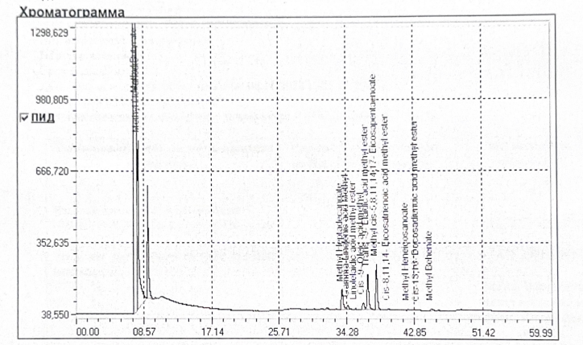

Сурет 5.6 - Алма сығындысының ұнтағы қосылған «Алатау» пісірілген шұжық өнімінің майқышқылды құрамының хроматограммалары

Кесте 5.2 – Алма сығындысының ұнтағы қосылған «Алатау» пісірілген шұжық өнімінің майқышқылды құрамының хроматограммасын өңдеу нәтижелері

Атауы | Концен-трациясы, % | Май түрі
1 | 2 | 3
Метилбутир қышқылы | 2,06 | Қаныққан
Метилгексан қышқылы | 97,74 | Қаныққан
Метилгептадекан қышқылы | 0,04 | Қаныққан
Гамма-линолен қышқылының метил эфирі | 0,002 | Көпқанықпаған
Линолелаид қышқылының метил эфирі | 0,000007 | Көпқанықпаған
Цис-9 олеин қышқылының метил эфирі | 0,01 | Моноқанықпаған
Транс-9 элаид қышқылының метил эфирі | 0,09 | Транс-май қышқылы
Метил цис-5,8,11,14,17 эйкозапентаен қышқылы | 0,05 | Омега-3 май
Цис-8,11,14 эйкозатриен қышқылының метил эфирі | 0,00008 | Көпқанықпаған май
Метилгеникозан қышқылы | 0,00001 | Қаныққан
5.2-кестенің жалғасы
1 | 2 | 3
Цис-13,16-докозадиен қышқылының метил эфирі | 0,00002 | Көпқанықпаған май
Метилбеген қышқылы | 0,0004 | Қаныққан
Барлығы | 100,00

Зерттеу нәтижесі бойынша барлық қаныққан май қышқылдарының концентрациясын қосқанда алма сығындысының ұнтағы қосылған «Алатау» пісірілген шұжығында қаныққан май қышқыл мөлшері 99,84%-ды, қанықпаған май қышқыл мөлшері 0,01%-ды, транс-май қышқыл мөлшері 0,093%-ды және Омега-3 май қышқыл мөлшері 0,05%-ды құрады.
3 % алма сығындысының ұнтағы қосылған «Алатау» пісірілген шұжық өнімі май қышқылдық құрамы негізінен қаныққан май қышқылдарынан тұратындығы және денсаулыққа пайдалы Омега-3 қышқылының аз мөлшерінің болуы анықталды.

5.6 Дайын өнімнің түстік сипаттамаларын зерттеу
Түс - тұтынушының таңдауын анықтайтын негізгі факторлардың бірі болып табылатындықтан түс координаттарының өзгерістері маңызды [90].
Пісірілген шұжық өнімінің бақылау үлгісі мен 3 % алма сығындысының ұнтағы қосылған тәжірибелік үлгісінің түс сипаттамаларын зерттеудің нәтижелері 5.3-кестеде келтірілген.

Кесте 5.3 – Алма сығындысының ұнтағы қосылған «Алатау» пісірілген шұжық өнімінің түстік көрсеткіштері (L*, a*, b*), сақтау кезінде (4°C)

Көрсеткіш/Сақтау кезеңі, күн | Үлгілер
 | Бақылау | Тәжірибе «Алатау»
1 | 2 | 3
L*
0 | 84.29±1.26ª | 78.18±0.67^{bc}
3 | 80.11±0.59^{b} | 75.27±0.36de
5 | 76.63±0.37^{cd} | 71.30±0.84^{f}
7 | 76.26±0.45^{cd} | 71.35±0.36^{f}
a*
0 | 5.87±0.39^{bc} | 4.73±0.09^{def}
3 | 5.87±0.03^{bc} | 4.81±0.22^{def}
5 | 6.27±0.07^{ab} | 5.23±0.26^{cd}
7 | 6.65±0.22ª | 5.24±0.16^{cd}
5.3-кестенің жалғасы
1 | 2 | 3
b*
0 | 20.91±1.79ª | 17.40±0.55^{cd}
3 | 20.2±0.80^{ab} | 16.35±0.55^{cd}
5 | 17.9±0.86^{c} | 15.6±0.69^{d}
7 | 17.43±0.90^{cd} | 15.43±0.30^{d}

Кестеден көріп тұрғандай, бақылау және тәжірибелік үлгілердің арасындағы пісірілген шұжықтың көрнекі түс айырмашылықтары бар. Алма сығындысының ұнтағының қосылуы жиі ашықтықтың (L*) төмендеуіне әкеп соғады, мысалы пісірілген шұжықты өндіру күнінде ашықтық көрсеткіші 84,29-ды құраса, 3% алма сығындысының ұнтағы қосылған «Алатау» тәжірибелік үлгісінде 78,18-ді құрады, қызыл түстің мөлшері бақылау үлгісінде 5,87-ні құраса, тәжірибелік үлгіде 4,73-ті құрады; сары түстің мөлшері бақылау үлгісінде 20,2-ні құраса, тәжірибелік үлгіде 16,35-ті құрады. Нәтижесінде «Алатау» пісірілген шұжығы бақылау үлгісіне қарағанда қараңғырақ түске ие болады. Бұл жағдай пісірілген шұжыққа қосылатын ет пен өсімдік шикізатының түс сипаттамаларымен түсіндіріледі.
Сондай-ақ, бақылау мен 3 % алма сығындысының ұнтағы қосылған «Алатау» тәжірибелік үлгісінде 0-7 күн сақтау аралығында ашықтық (L*) пен сары түстің (b*) төмендеуі және қызыл түстің (a*) артуы анықталды.

5.7 Дайын өнімнің текстуралық сипаттамаларын зерттеу
Пісірілген шұжықтың бақылау үлгісі мен 3 % алма сығындысының ұнтағы қосылған «Алатау» тәжірибелік үлгісінің текстуралық сипаттамалары 0-7 күн аралығында сақтау барысында өзгерісі зерттелді. Зерттеу нәтижелері 5.4-кестеде келтірілген.

Кесте 5.4 – 4°C температурада сақтау кезінде 3 % алма сығындысының ұнтағы қосылған «Алатау» пісірілген шұжығының текстуралық профилінің талдауы

Көрсеткіш/Сақтау кезеңі, күн | Үлгілер
 | Бақылау | Тәжірибе «Алатау»
1 | 2 | 3
Қаттылық [N]
0 | 76.73±10.64^{abc} | 66.17±4.61^{bc}
3 | 71.7±6.77^{abc} | 65.5±2.61^{bc}
5 | 80.5±7.30^{ab} | 66.57±1.86^{bc}
7 | 84.93±4.65ª | 63.23±4.70^{bc}
Серпімділік [мм]
5.4-кестенің жалғасы
1 | 2 | 3
0 | 0.78±0.00^{abcd} | 0.61±0.03^{abcd}
3 | 0.79±0.03^{abcd} | 0.74±0.16^{abcd}
5 | 0.87±0.08^{ab} | 0.85±0.12^{ab}
7 | 0.84±0.07^{abc} | 0.80±0.21^{abc}
Коезивтілік [-]
0 | 0.29±0.01^{ab} | 0.24±0.01^{def}
3 | 0.27±0.03^{abcd} | 0.25±0.02^{cde}
5 | 0.28±0.01^{abc} | 0.26±0.01^{abcde}
7 | 0.30±0.01ª | 0.27±0.02^{abcd}
Жабысқақтық [Nm]
0 | 22.53±3.60^{abc} | 15.79±1.70de
3 | 19.22±2.52^{abcd} | 16.32±0.45de
5 | 23.02±2.91^{ab} | 16.92±0.39^{cde}
7 | 25.19±1.43ª | 17.04±1.38^{bcde}
Шайнау қабілеті [N]
0 | 17.61±2.89^{ab} | 9.68±1.27^{cd}
3 | 15.16±1.87^{abc} | 12.18±2.76^{bcd}
5 | 20.26±4.18ª | 14.45±2.05^{abc}
7 | 21.06±2.24ª | 13.46±2.79^{abcd}

Кестеден көріп тұрғандай, 3 % алма сығындысының ұнтағы қосылған «Алатау» тәжірибелік үлгіде қаттылық көрсеткіші бақылау үлгісіне қарағанда төмен болды, шұжықтарды өндіру күнінде бұл көрсеткіш бақылау үлгісінде 76,73 N, ал тәжірибелік үлгіде 66,17 N-ді құрады. Бұл өсімдік талшығының өнімдегі ақуызды байланысуына әсері және оның ылғал ұстап тұру қасиетінің жоғарылауымен түсіндіріледі. «Алатау» тәжірибелік үлгіде серпімділік көрсеткіштері бақылау үлгісіне жақын мәндерде болды, бірақ өсімдік талшығының құрылымына байланысты аздап төмендеген, мысалы шұжықтарды өндіру күні бұл көрсеткіш бақылау үлгісінде 0,78 мм, ал тәжірибелік үлгіде 0,61 мм-ді құрады. Коезивтілік пен жабысқақтық көрсеткіштері де бақылау үлгісіне қарағанда сәл төмендеу байқалды, бұл өнімнің ішкі құрылымының өзгеруімен байланысты. Ал, пісірілген шұжықтарды шайнау қабілеті 3 % алма сығындысының ұнтағы қосылған «Алатау» тәжірибелік үлгісінде 17,61 N-нен 9,68 N-ге төмендеді, бұл өсімдік талшығының жоғары мөлшеріне және ақуыз құрылымының жұмсаруына байланысты.
3 % алма сығындысы ұнтағының қосылуы пісірілген шұжықтың текстуралық сипаттамаларына әсер етті. Бұл өсімдік талшығының өнімнің құрылымдық қасиеттеріне әсерінен байқалады. Ылғал ұстау қабілетінің артуы өнімнің текстурасын жұмсартып, тұтынушылық қасиеттеріне оң ықпал етуі мүмкін.

5.8 Дайын өнімнің антиоксиданттық белсенділігін зерттеу
Ет өнеркәсібінде антиоксиданттардың рөлі өте маңызды. Олар ет өнімдерінің сапасын сақтауға және сақтау мерзімін ұзартуға көмектеседі. Антиоксиданттар еттің тотығу процестерін баяулату арқылы, дәм, түс және иіс сияқты органолептикалық қасиеттердің жоғалуын азайтады. Олардың негізгі функциясы - еркін радикалдарды және олардың күйдіргіш әсерін болдырмау, сонымен қатар липидтердің тотығуын тежеу арқылы еттің майлы қабатын сақтау болып табылады.
Шұжық өндірісінде антиоксидант ретінде табиғи түрі алма сығындысын қолдануға болады, себебі оның құрамында жоғары деңгейде фенольдік қосылыстар бар, ал олар өз кезегінде еркін радикалдарды жою арқылы тотығу процесін тежейді [91].
Бақылау үлгісімен салыстыра отырып 3 % алма сығындысының ұнтағы қосылған «Алатау» пісірілген шұжық өнімінің антиоксиданттық белсенділігі зерттелді. Оған жалпы фенольдік құрамы (TPC) және ABTS пен DPPH мөлшерлері кірді.
Зерттеу нәтижелері 5.5-кестеде келтірілген.

Кесте 5.5 – Бақылау және 3 % алма сығындысының ұнтағы қосылған пісірілген шұжық өнімінің «Алатау» тәжірибелік үлгілерінің жалпы фенольдік құрамы мен антиоксиданттық әлеуеті

Көрсеткіштер | Үлгілер
 | Бақылау | Тәжірибе «Алатау»
TPC [μg GAE/kg] | 18.80 | 31.37
ABTS [mg TE/mL] | 2.53±0.14^{d} | 2.97±0.18^{c}
DPPH [mg TE/mL] | 4.00±0.43^{c} | 6.09±0.11^{b}

Зерттеу нәтижелері бойынша, 3% алма сығындысының ұнтағы қосылған «Алатау» пісірілген шұжығында жалпы фенолдік құрамы (ТРС) бақылау үлгісімен салыстырғанда 1,7 есе, ABTS құрамы 1,2 есе, DPPH құрамы 1,5 есе артатындығы дәлелденді. Алынған мәліметтер 3 % алма сығындысының ұнтағын пісірілген шұжық өнімдеріне қосқанда антиоксиданттық белсенділіктің артатындығын, шұжық өнімін ұзақ сақтауға ықпал ететіндігін көрсетеді.

5.9 Дайын өнімнің микробиологиялық көрсеткіштерін зерттеу және сақтау мерзімдерін анықтау
Шұжықтың әр түрі үшін жарамдылық мерзімі мен сақтау шарттары жеке-жеке анықталады. Сондықтан шұжық өнімдеріне және оларды өндірудің технологиялық процесіне жоғары санитарлық талаптар қойылады. Шұжықтарды дайындау кезінде тартылған ет оған әртүрлі көздерден енетін микроағзалармен ластанады. Сол себепті қауіпсіздік бойынша көрсеткіштерді бағалау техникалық реттеу саласындағы заңнаманың негізгі талаптарының бірі болып табылады. «Ет және ет өнімдерінің қауіпсіздігі туралы» Кеден одағының техникалық регламентімен (КО ТР 034/2013), «Тамақ өнімдерінің қауіпсіздігі туралы» Кеден одағының техникалық регламентімен (КО ТР 021/2011) қойылатын талаптар, сондай-ақ ет өнімдерінің қауіпсіздігі бойынша күркетауық етінен жасалған пісірілген шұжық өнімін зерттеу нәтижелері 5.6 - кестеде келтірілген.

Кесте 5.6 – Бақылау және 3 % алма сығындысының ұнтағы қосылған «Алатау» тәжірибелік үлгілердің микробиологиялық көрсеткіштері

Көрсеткіш  атауы,  өлшем  бірліктері | НТҚ  норма  сы | бақылау | Сақтау кезеңі, күн |  |  |  | Сынақ әдістеріне  НҚ
 |  |  | 0 | 3 | 6 | 7
КМАФАн  М, КОЕ/г | 1*10⁵ | 2*10² | 3*10² | 5*10² | 8*10² | 1*10³ | МемСТ 10444.15-94
E-coli, КОЕ/г | рұқсат  етіл-  мейді | табылған  жоқ | табылған  жоқ | табылған  жоқ | табылған  жоқ | табылған  жоқ | МемСТ  28560-90
1,0см³ өнімде  БГКП  (колиформ) | рұқсат  етіл-  мейді | табылған  жоқ | табылған  жоқ | табылған  жоқ | табылған  жоқ | табылған  жоқ | МемСТ  31747-2012
25см³ өнімде патогенді, оның ішінде сальмонеллалар | рұқсат  етіл-  мейді | табылған  жоқ | табылған  жоқ | табылған  жоқ | табылған  жоқ | табылған  жоқ | МемСТ  31659-2012 (ISO6579:2002)
L.monocytogenes КОЕ/г | рұқсат  етіл-  мейді | табылған  жоқ | табылған  жоқ | табылған  жоқ | табылған  жоқ | табылған  жоқ | МемСТ  32031-2012
Зең, КОЕ/г | рұқсат  етіл-  мейді | табылған  жоқ | табылған  жоқ | табылған  жоқ | табылған  жоқ | табылған  жоқ | МемСТ 10444.12-2013
Ашытқылар, КОЕ/г | 1*10³ | 3 | 2 | 3 | 5 | 6 | МемСТ 10444.12-2013
S. aureus | рұқсат  етіл-  мейді | табылған  жоқ | табылған  жоқ | табылған  жоқ | табылған  жоқ | табылған  жоқ | МемСТ Р 52815-2007

Бақылау және «Алатау» тәжірибелік үлгіерін зерттеу 21ºС бөлмедегі ауа температурасында және 64%ылғалдылықта жүргізілді. 3 % алма сығындысының ұнтағы қосылған «Алатау» пісірілген шұжық өнімінде ішек таяқша тобының бактериялары, БГКП колиформалар, сальмонеллалар, L.monocytogenes, зең, S. aureus табылмағаны анықталды. Сондай-ақ, КМАФАнМ (мезофильді аэробты және факультативті анаэробты микроағзалардың саны) мен ашытқылар құрамы сақтаудың соңына дейін артқанын көруге болады.
3% алма сығындысының ұнтағы қосылған «Алатау» тәжірибелік үлгіде жалпы колиформды бактериялардың саны мен ашытқылар саны бақылау үлгісімен салыстырғанда едәуір төмен болды. Бұл төмендеу алма сығындысының антиоксиданттық белсенділігімен байланысты болуы мүмкін. Микроорганизмдердің саны 4ºС температурада сақтау кезінде айтарлықтай артқанымен, 9-күнге дейін тоңазытқышта сақтау кезінде рұқсат етілген мәндер шегінде қалды. Бұл пісірілген шұжық өнімдеріне талшықты қосу, атап айтқанда алма сығындысының ұнтағын қосу дайын өнімнің микробиологиялық сапасын нашарлатпайтынын көрсетеді.

5.10 Дайын өнімнің органолептикалық көрсеткіштерін зерттеу
Өнімнің органолептикалық қасиеттері химиялық құрамы мен тағамдық құндылығынан гөрі тұтынушылардың таңдауына әсер етеді және нәтижесінде олардың сұранысын қалыптастырады. Сондықтан, алма сығындысының ұнтағы қосылған пісірілген шұжық өнімінің сапасына әсерін зерттеу кезінде органолептикалық сипаттамаларға ерекше назар аударылды. Пісірілген шұжықтың құрамындағы негізгі шикізатты алма сығындысы ұнтағымен 3 % мөлшерде алмастыру ет дәмінің азайып көбінесе шұжыққа тәтті және жеміс хош иісін береді. Сондықтан алма сығындысын қосу, мысалы, күшті ет дәмін ұнатпайтын топтар үшін, мысалы, балалар мен қарт адамдар үшін ет өнімдерін тартымды ету үшін жақсы әдіс ретінде қолдануға болады. Бақылау үлгісімен салыстыра отырып 3% алма сығындысының ұнтағы қосылған «Алатау» пісірілген шұжық өнімінің органолептикалық көрсеткіштері зерттелді. Зерттеу нәтижелері 5.7-суретте көрсетілген.
3% алма сығындысының ұнтағы қосылған «Алатау» тәжірибелік үлгісін органолептикалық бағалау кезінде өнімнің дәмі, түсі, иісі мен жалпы көрінісі бойынша бақылау үлгісіне қарағанда жоғары баллға ие болды. 3% алма сығындысының ұнтағы пісірілген шұжықтың түсінің қарқындылығын жақсартады, бұл алма сығындысына тән қызыл реңктің күшеюімен байланысты. Ал, шырындылық пен текстура көрсеткіштері бойынша алма сығындысының ұнтағы қосылған пісірілген шұжық жалпы алғанда, бақылау үлгілерімен салыстырмалы, бірақ жоғары деңгейде аздап төмендеуі байқалды.

а)

б)

Сурет 5.7 - Бақылау және 3 % алма сығындысының ұнтағы қосылған «Алатау» тәжірибеләк үлгісінің органолептикалық көрсеткіштері: (a) 0-күн; (b) 7-күн.
3 % алма сығындысының ұнтағы қосылған «Алатау» пісірілген шұжығы бақылау үлгісімен салыстырғанда сәйкесінше жоғары бағаға ие болды. Алма сығындысының осы мөлшері пісірілген шұжықтың органолептикалық көрсеткіштерін сақтау үшін тиімді екенін көрсетеді.

Бесінші бөлім бойынша қорытынды
Зерттеу нәтижесінде ет шикізат массасынан 3% мөлшерде алма сығындысының ұнтағы қосылған «Алатау» пісірілген шұжық өнімінің функциональды-технологиялық көрсеткіштері бақылау үлгісімен салыстырғанда ЫҰҚ 1,4 есе, ЫБҚ 1,02 есе және МҰҚ 1,5 есе жоғары екендігі анықталды. Сақтау кезеңінде пісірілген шұжық өнімін өндіру күнінде бақылау үлгісінің pH мөлшері 5,80-нен 5,85-ке артса, 3% алма сығындысының ұнтағы қосылған «Алатау» пісірілген шұжық үлгісінің pH мөлшері 5,63-тен 5,59-ға төмендейтіні дәлелденді.
Бақылау үлгісімен салыстырғанда 3% алма сығындысы ұнтағымен байытылған «Алатау» пісірілген шұжықтың тәжірибелік үлгіде ылғал, ақуыз бен күл мөлшерлерінің төмендеп, жалпы талшық мөлшерінің 1,18 %-ға байытылғаны анықталды. Алынған мәліметтерге сүйене отырып, күркетауық етінен жасалған пісірілген шұжық өнімдеріне 3% алма сығындысының ұнтағын қосқанда, зерттелетін өнімнің талшық құрамы артады және адамның негізгі талшықтарға деген күнделікті физиологиялық қажеттілігін қанағаттандырады деген қорытынды жасауға болады.
Пісірілген шұжық өніміне 3% алма сығындысының ұнтағын қосқанда алмастырылмайтын аминқышқылдарының және полиқанықпаған майқышқылдарының мөлшері жоғарылағандығы дәлелденді.
Пісірілген шұжықтарды сақтау кезінде 3% алма сығындысының ұнтағын қосқанда ашықтық пен сары түс көрсеткіштерінің төмендеп, қызыл түс көрсеткішінің артатыныны дәлелденді. Бақылау үлгісімен салыстырғанда 3% алма сығындысының ұнтағы қосылған «Алатау» тәжірибелік үлгі жұмсағырақ, қаттылығы және шайнау қабілеті аз болды.
Антиоксиданттық белсенділікті зерттеу нәтижелері бойынша, 3% алма сығындысының ұнтағы қосылған «Алатау» пісірілген шұжығында жалпы фенол құрамы (ТРС) құрамы бақылау үлгісімен салыстырғанда 1,7 есе, ABTS құрамы 1,2 есе, DPPH құрамы 1,5 есе артатындығы дәлелденді. Антиоксиданттар өнімнің тотығу процессін баяулатып, жарамдылық мерзімін ұзартуына ықпалын тигізеді. Осылайша, 3% алма сығындысының ұнтағын пісірілген шұжық өніміне қосу арқылы дайын өнімнің антиоксиданттық белседілігінің артуына және сақтау мерзімінің ұзаруына септігін тигізетіндігі дәлелденді.
3% алма сығындысының ұнтағы қосылған «Алатау» пісірілген шұжық өнімінде ішек таяқша тобының бактериялары, БГКП колиформалар, сальмонеллалар, L.monocytogenes, зең, S. aureus табылмады, КМАФАнМ мен ашытқылар құрамы сақтаудың соңына дейін артты және көрсеткіштер КО ТР белгілеген шекті рұқсат етілген нормалардан аспады.
«Алатау» пісірілген шұжық өнімін органолептикалық бағалау кезінде өсімдік қоспасы дайын өнімнің дәмі мен иісіне едәуір арттыратындығы, құрылымы мен сөлділігін төмендететіндігі дәлелденді.

6 ЭКОНОМИКАЛЫҚ ТИІМДІЛІКТІ ЕСЕПТЕУ

6.1 Алма сығындысының ұнтағын қолдана отырып пісірілген шұжықтың құны мен тиімділігін есептеу
Күркетауық етінен жасалған пісірілген шұжықтың бақылау және тәжірибелік үлгілерінің сапа көрсеткіштерін зерттеу барысында алма сығындысынан алынған ұнтақ қосудың дайын өнімнің сапасына оң әсер ететіні анықталды. Бұл қоспа физико-химиялық және құрылымдық-механикалық сипаттамаларды жақсартады. Тәжірибелік үлгілерді кешенді бағалау нәтижесінде, технологиялық тұрғыдан ең үздік үлгі ретінде алма сығындысынан алынған ұнтақтың 3% мөлшерінде қосылған «Алатау» тәжірибелік үлгісі анықталды.
Алма сығындысының ұнтағы қосылған «Алатау» пісірілген шұжық өнімін өндірудің жаңа технологиясы дәстүрлі емес шикізат – алма сығындысының ұнтағын қолдану, шұжық өнімдерінің өзіндік құнын төмендетіп қана қоймай, оны пайдалы заттармен байытуға мүмкіндік беретіндігін дәлелдеді.
Алма сығындысы шырын өндірістерінен алынатын тегін қалдық болғанымен, оны ұнтаққа айналдыруға кететін шығындардан тұрады. Кептіруге және ұнтақтауға кететін электр энергиясы шығындарын қоса алғанда алма сығындысының үнтағының өзіндік құны келесідей есептелінді: 10 кг алмадан 3 кг алма сығындысы қалдық ретінде қалады, алма сығындысын кептіргіш (2кВт, 10 сағ, 25 теңге/кВтсағ) қолдану арқылы кептіргендегі шығын 500 теңгені құрайды, кептірілген алма сығындысын лабораториялық диірменде (1.5 кВт., 30 мин, 25 теңге/кВт⋅сағ) майдалау арқылы алма сығындысының ұнтағын алынады. Диірменде ұнтақтау шығыны 18,75 теңгені құрады.
Кептіру мен ұнтақтау шығындарының нәтижесінде алма сығындысынан алынған ұнтақтың толық өзіндік құны 172,92 теңге/кг құрады.
Аталған өндіріс технологиясын енгізудің тиімділігін бағалау үшін ТЖ 9213-330-23476484-01 «Пісірілген шұжықтар, жіңішке және қысқа шұжықтар. «Любительская» пісірілген шұжығы» бойынша пісірілген шұжық өнімдерін өндірудің экономикалық тиімділігі (бақылау) мен әзірленген технологияның экономикалық тиімділігі салыстырылды.
Алма сығындысының ұнтағы қосылған «Алатау» пісірілген шұжық өнімдерін өндіру кезінде өсімдік қоспалары қолданылады және одан арзан шикізат пайдаланылады, сондықтан шикізатқа кететін шығындар бойынша салыстырмалы есептеу жүргізу мақсатты болып табылады.
6.1-кестеде 100 кг дәстүрлі «Любительская» бақылау мен жаңа тәсілмен пісірілген «Алатау» тәжірибелік үлгілердің өзіндік құны есебі келтірілген. 2025 жылдың I тоқсанында 1-ші санаттағы күркетауық етінің бағасы килограммына 3480 теңге, ал күркетауық терісінің бағасы килограммына 700 теңге болды.
Материалдық шығындарды есепте тиімділікті анықтау 6.1-формула бойынша өндірістің құрамы мен қуатына байланысты жүзеге асырылады:

Р = Q x Ц | (6.1)

мұндағы: Р-тиімділік;
Q-өндіріс үшін шикізатқа қажеттілік, (кг);
Ц-бірлік бағасы.

Кесте 6.1 – Пісірілген шұжық өнімінің тәжірибелік және бақылау үлгісінің рецептуралары

Шикізат және  материалдар атауы | Тұтыну нормасы, кг  100 кг үшін | 1 кг шикізат бағасы, теңге | 100 кг шикізатқа кететін шығын, теңге
Бақылау «Любительская»
Күркетауық еті, 1 санатты | 50 | 3480,00 | 174000
Сиыр еті | 25 | 2500,00 | 62500
Шпик (омыртқалық және жақтауық) | 25 | 1500,00 | 37500
Ас тұзы | 2,5 | 94,00 | 235
Натрий нитриті, г | 7,5 |  | 4.5
Қант, г | 200 | 410,00 | 82
Ұнтақталған қара бұрыш, г | 100 | 2400,00 | 240
Ұнтақталған мускат жаңғағы немесе кардамон., г | 50 | 2660,00 | 133
Шығым, 100 кг |  |  | 274694.5
Тәжірибе «Алатау»
Күркетауық еті, 1 санатты | 50 | 3480,00 | 174000
Күркетауық терісі | 47 | 700,00 | 32900
Алма сығындысының ұнтағы | 3 | 172,92 | 518,76
Ас тұзы | 2,5 | 94,00 | 235
Натрий нитриті, г | 7,5 |  | 4.5
Қант, г | 200 | 410,00 | 82
Ұнтақталған қара бұрыш, г | 100 | 2400,00 | 240
Ұнтақталған мускат жаңғағы немесе кардамон., г | 50 | 2660,00 | 133
Шығым, 100 кг |  |  | 208113,26

6.1-кестеден пісірілген шұжық өндіру үшін 100 кг шикізатқа «Алатау» тәжірибелік үлгісі бойынша 208113,26 теңге көлемінде, ал бақылаудағы «Любительская» шұжық өнімі бойынша 274694,5 теңге ақшалай ресурстар пайдаланылады.
Айырмашылық 66581,24 теңгені құрады.

Кесте 6.2 – Қосымша материалдар құнының есебі

Материалдар  дың атауы | Өлшем бірлігі | 100 кг өнімге арналған қосымша материалдар шығынының нормасы | Қосымша материалдардың бірлігі үшін баға, тг | Құны, тг
Шпагаттар | м | 22 | 20 | 440
Қабықтар | м | 32 | 150 | 4800
Қыспалар | кг | 0,256 | 1020 | 261,12
Барлығы |  |  |  | 5501,12

Қосымша материалдар құны 5 501,12 теңгені құрады.

6.2 Энергия ресурстарына шығындарды есептеу

Энергия ресурстарына қажеттілікті есептеу 6.2 формула бойынша жүргізіледі:
С = N*Ц | (6.2)

мұндағы: C-энергия ресурстары;
N-белгілі бір өнім көлеміне энергия ресурстарына қажеттілік;
Ц-энергия бірлігінің бағасы.

«Алатау» пісірілген шұжық өнімдері үшін қажетті энергия шығыны 6.3 кестеде көрсетілген.

Кесте 6.3 - Энергия шығындары

Энергия ресурстарының атауы | Саны | Бағасы | Соммасы, тенге
Су, м³ | 18,76 | 120 | 2251,2
Бу, мың ккал | 308 | 6 | 1848
Электр энергиясы, кВт | 51,9 | 25 | 1297,5
Суық, мың ккал | 39,6 | 8,5 | 336,6
Барлығы |  |  | 5733,3

«Алатау» пісірілген шұжық өнімдерін өндіру үшін энергия шығыны 5733,3 теңгені құрады.

6.3 Негізгі жұмысшылар санын есептеу
Жұмысшылар санын есептеу өндірістің кеңейтілген нормалары бойынша немесе бір жұмысшыға шаққандағы уақыт нормалары бойынша жүзеге асырылуы мүмкін. Бір жұмысшыға шаққандағы өндіріс нормалары бойынша санды есептеу мынадай формула бойынша жүргізіледі:

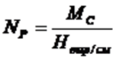 | (6.3)

мұндағы: N_{р} - жұмысшылар саны (адам);
М_{с}-шикізат массасы (кг);
Н_{выр /см} - ауысымда бір жұмысшыға шаққандағы өндіріс нормасы, т/см.

Бір жұмысшыға шаққандағы өндіріс нормасы 0,025 т/сағ құрайды, өндіріс нормасын ауысымдағы сағат санына көбейту арқылы ауысымдағы бір жұмысшыға шаққандағы өндіріс нормасын есептеу қажет (6.4 кесте).

Н_{выр/см} = 0,025*8=0,2 т/см.

Кесте 6.4 – Жұмысшылар санын есептеу

Жұмысшылар  санаты | Ауысымда қайта  өңделетін шикізат  көлемі, т | Ауысымда бір  жұмысшыны  өндіру нормасы | Жұмысшылар  саны
Негізгі  жұмысшылар | 1 | 0,2 | 5

Бір ауысымда 1 тонна ет өнімдерін өндіру үшін 5 жұмысшы қажет болады.

6.4 Негізгі жұмысшылардың еңбегіне ақы төлеу шығындарын есептеу

Негізгі жұмысшылардың негізгі жалақысы мына формула бойынша есептеледі:

Ж_{нег.жұм.} = Т_{ст} x НЖС | (6.4)

мұндағы: Ж_{нег.жұм.} - негізгі жұмысшылардың негізгі жалақысы;
Т_{ст}-күнделікті тарифтік ставка;
НЖС-негізгі жұмысшылардың саны.

Негізгі жалақыны есептеу үшін 4 060 теңгеге тең орташа тәуліктік тарифтік мөлшерлемені алайық (6.5 кесте).
Негізгі жалақыны есептеу үшін орташа күндік тарифтік ставканы аламыз, ол (424,24 теңге*8 сағ) 3393,92 теңге/ауысымға тең.

Кесте 6.5 – Негізгі жалақыны есептеу

Жұмысшылар  санаты | Тарифтік мөлшерлеме  теңге / ауысым | Жұмысшылар  саны | Негізгі жалақы,  теңге
Негізгі  жұмысшылар | 3 393,92 | 5 | 16 969,6

1 кг өнімге жалақыны есептейміз: 1 кг үшін жалақы = 16969,6/1000 = 16,9 теңге. Еңбекке ақы төлеу шығындары: 16,9х100 = 1690 теңгені құрайды.
Қосымша жалақы негізгі жалақының он пайызын құрайды: 16,969,6*10%=1696,96
Негізгі және қосымша жалақының сомасын есептейміз:

Ж_{жалпы} = Ж_{нег} + Ж_{қос}=16969,66+1696,96 = 18666,56 теңге 1 ауысымға.

6.5 Өнімнің өзіндік құнын есептеу

Жабдықты ұстауға және пайдалануға арналған шығыстар негізгі және қосымша шикізат құнының 2%-ын құрайды.
Басқа өндірістік шығындар негізгі және қосымша шикізат құнының 5%-ын құрайды. Ет өнімдерінің өзіндік құнының шамамен құрылымына сүйене отырып, жалпы өндірістік шығындар өндіріс жұмысшыларының негізгі және қосымша жалақысының 243%-ын құрайды (6.5-кесте). Жалпы шаруашылық шығындар негізгі және қосымша өндірістік жұмысшылардың жалақысының 350%-ын құрайды.

Кесте 6.6 – «Алатау» пісірілген шұжық өнімінің өзіндік құнын есептеу

Шығын түрлері | 100 кг өнімнің соммасы, теңге
1 | 2
Негізгі және қосымша шикізат | 213614,38
Отын және энергия | 5733.3
Жұмысшылардың негізгі жалақысы | 16969.6
Жұмысшылардың қосымша жалақысы | 1696.96
Жабдықты ұстауға және пайдалануға  арналған шығыстары | 4272,29
Жалпы өндірістік шығындары | 4535.97
Жалпы шаруашылық шығыстары | 6533.30
Басқа өндірістік шығындары | 10680,72
Барлығы: өндірістік өзіндік құны | 264036,52
Өндірістік емес шығындары | 3631,44
Барлығы: толық құны | 267667,96
Өнім бірлігінің өзіндік құны | 2676,68

Тиімділіктің жоспарланған деңгейінде сатылатын өнімнің көтерме бағасын есептеу тиімділіктің жоспарланған деңгейі 20%. Келесі 6.5 формула бойынша өнім бірлігіне және өнімнің бүкіл көлеміне пайда мөлшерін есептейміз:

П = $\frac{С}{С}$Р | (6.5)
П=267667,96х20%= 53533,6 тенге,

мұндағы: П-пайда мөлшері;
С - сатылған өнімнің өзіндік құны;
Р – тиімділік деңгейі.

100 кг жартылай ысталған шұжықтың пайдасы 53533,6 теңгені құрайды. 1 кг өнімге пайда 535,34 теңгені құрайды.

Алтыншы бөлім бойынша қорытынды

«Алатау» пісірілген шұжығын өндіру үшін 100 кг шикізатқа 208113,26 теңге көлемінде ақша ресурстарын пайдалану керек, ал 100 кг өнімге 267667,96 теңге жұмсау қажет екені анықталды. 100 кг пісірілген шұжықтың пайдасы 53533,6 теңгені құрайды. Бір кг өнімнен түсетін пайда 535,34 теңгені құрайды. Экономикалық тиімділікті бағалау нәтижелері бойынша жаңа технологияны енгізу шикізат шығындарын 24,3 % - ға төмендетуге мүмкіндік берді.

ҚОРЫТЫНДЫ

Диссертациялық жұмыстағы орындауға қажетті міндеттер бойынша жүргізілген ғылыми зерттеу нәтижелері келесідей тұжырымдалды:
1. Әдеби шолуда Қазақстан Республикасының құс ет өнімдерінің жағдайына талдау жүргізіліп, биологиялық құндылығы жоғары күркетауық еті мен терісінен дайындалған пісірілген шұжық өнімдерінің технологиясын жасаудың болашағы мен өзектілігі айқындалды. Ең көп сұранысқа ие ет шикізаты – құс еті. Зерттеу нысаны ретінде күркетауық еті мен терісі таңдалды. Жаңа пісірілген шұжық өнімін өндіру үшін алма сығындысының ұнтағы өсімдік қоспасы ретінде таңдалды.
Диссертациялық жұмыстың мақсаты мен міндеттеріне сәйкес зерттеу нысандары белгіленді. Ет және өсімдік шикізатының, дайын пісірілген шұжық өнімдерінің сапа көрсеткіштерін анықтаудың стандартты әдістері таңдалды.
2. Құс еті шикізатының физико-химиялық және функционалдық-технологиялық көрсеткіштері зерттелді. Пісірілген шұжық өнімін әзірлеу үшін күркетауық еті мен терісін қолданудың орындылығы зерттелді. Ет турамасының (100кг) тәжірибелік үлгілеріне үлгі массасының 3-тен 8 кг дейінгі алма сығындысының ұнтағы енгізілді және функционалдық-технологиялық көрсеткіштер анықталды. Пісірілген шқжық өніміне ет шикізат массасынан 3%-дан 8%-ға дейін мөлшерде енгізгенде ылғал ұстағыш қабілеті 75,1%-дан 76,4%-ға дейін артты, бұл көрсеткіш бақылау үлгісінде ең төменгі көрсеткіш 74,0%-ды құрады. Сондай-ақ, алма сығындысының ұнтағымен байытылған үлгілерде рН көрсеткішінің төмен тенденциясы байқалады: бақылау үлгісінде – 5,80, ал тәжірибелік үлгілерде – 5,63-тен 5,34 дейін төмендеді. Ал, 7 күн сақталғаннан кейін бұл көрсеткіш бақылау үлгісінде 5,80-нен 5,85-ке артса, алма сығындысының ұнтағы қосылған тәжірибелік үлгілерде 5,63-тен 5,59-ға төмендейтіні дәлелденді.
3. Күркетауық еті, терісі және алма сығындысының ұнтағын қолдана отырып, пісірілген шұжықтың модельдік үлгілерін жасау үшін эксперимент жүргізу әдістемесі жасалды. Бақылаудағы үлгі үшін «Любительская» жартылай ысталған шұжық нұсқасы қабылданды. Тәжірибелік үлгілерде 1 санатты күркетауық еті мен оның терісі, ал алма сығындысының ұнтағы ұнтақ түрінде 3,0, 5,0, 8,0% мөлшерде тұздалмаған күркетауық етінің массасынан қолданылды. Зерттеу әдістемесіне сәйкес қабықта пісірілген шұжықтың 4 үлгісі жасалды.
4. Пісірілген шұжық өнімінің органолептикалық көрсеткіштерінің нәтижесі бойынша эксперименттік өнімнің №2 үлгісі таңдалды. Алма сығындысының ұнтағының 3% мөлшерінде енгізу пісірілген шұжық өнімінің органолептикалық көрсеткіштерін нашарлатпайтыны, керісінше жақсартатыны анықталды.
5. Пісірілген шұжық өнімдерінің сапасын зерттеу барысында ет шикізат массасынан 3% мөлшерде алма сығындысының ұнтағы қосылған «Алатау» пісірілген шұжық өнімінің функциональды-технологиялық көрсеткіштері бақылау үлгісімен салыстырғанда ЫҰҚ 1,4 есе, ЫБҚ 1,02 есе және МҰҚ 1,5 есе артты. Сонымен тәжірибелік үлгі, бақылаумен салыстырғанда 1,18 % жалпы талшық мөлшеріне байытылды. Антиоксиданттық белсенділікті зерттеу нәтижелері бойынша, тәжірибелік үлгіде жалпы фенол (ТРС) құрамы бақылау үлгісімен салыстырғанда 1,7 есе, ABTS құрамы 1,2 есе, DPPH құрамы 1,5 есе артты.
6. Тәжірибелік үлгілерді түстік сипаттамалары бойынша зерттеу нәтижесінде 3% алма сығындысының ұнтағы қосылған «Алатау» тәжірибелік үлгісінде ашықтық (L) 78,18, қызыл түстің мөлшері (a) 4,73; сары түстің мөлшері (b) 16,35 мөлшерлерін құрады. Соынмен қатар, пісірілген шұжық өнімдерін текстуралық профиль (ТРА) анализдеу нәтижесінде 3 % алма сығындысының ұнтағы қосылған «Алатау» тәжірибелік үлгіде қаттылық көрсеткіші бақылау үлгісіне қарағанда төмен болды, шұжықтарды өндіру күнінде бұл көрсеткіш бақылау үлгісінде 76,73 N, ал тәжірибелік үлгіде 66,17 N-ді құрады, серпімділік бақылау үлгісінде 0,78 мм, ал тәжірибелік үлгіде 0,61 мм-ді құрады, коезивтілік, жабысқақтық пен шайнау қабілеті бойынша бақылау үлгісіне қарағанда төмен болды.
7. «Алатау» пісірілген шұжығының микробтық тұқымдану деңгейі зерделенді. Мақсат – шұжықтың эпидемиялогиялық тұрғыдан маңызды микроағзалармен тұқымдануының рұқсат етілген деңгейін анықтау. Белгілі болғанындай, дайын пісірілген шұжық өнімінде ішек таяқша тобының бактериялары, БГКП колиформалар, сальмонеллалар, L.monocytogenes, зең, S. aureus табылмады, КМАФАнМ мен ашытқылар құрамы сақтаудың соңына дейін артты және бұл көрсеткіштер КО ТР белгілеген шекті рұқсат етілген нормалардан аспады.
8. 100 кг «Алатау» пісірілген шұжықтың пайдасы 53 433,7 теңгені құрады. Экономикалық тиімділікті бағалау нәтижелері бойынша жаңа технологияны енгізу шикізат шығындарын 24,4% - ға төмендетуге мүмкіндік берді.
9. Жаңа өнім технологиясы «АФ Қайнар» ЖШС және Алматы қаласындағы «Асылай» ЖК шұжық шығару цехында өндіріс жағдайында сыналды. Жұмыстың ғылыми жаңалығы «Өсімдік қоспасы қосылған құс етінен пісірілген шұжық өндіру тәсілі» №9778 пайдалы моделі Қазақстан Республикасының патентімен және пісірілген шұжық өнімі «Алатау» АҚ СТ 990840000359-02-2025 стандарты мен технологиялық нұсқаулығымен расталды.

ПАЙДАЛАНЫЛҒАН ӘДЕБИЕТТЕР ТІЗІМІ
1. Дашиева, Л. Б. Разработка технологии рубленых полуфабрикатов из мяса птицы / Л. Б. Дашиева, Н. В. Колесникова, М. Б. Данилов // Техника и технология пищевых производств. — Кемерово: Изд-во КемТИПП, 2011. — № 2. — Б. 20–23.
2. Буяров, А. В. Функционирование и развитие рынка яиц и мяса птицы в контексте обеспечения продовольственной безопасности / А. В. Буяров, В. С. Буяров // Вестник аграрной науки. — 2021. — № 6 (93). — Б. 95–108. — ISSN 2587-666X. — Мәтін: электрондық // Лань: электронды-кітапхана жүйесі. — URL: https://e.lanbook.com/journal/issue/316529 (қол жеткізу күні: 01.03.2022).
3. Дашиева, Л. Б. Инновационная технология полуфабрикатов из мяса птицы / Л. Б. Дашиева, Н. В. Колесникова, М. Б. Данилов, С. Н. Павлова // Материалы III Всероссийской научно-практической конференции с международным участием «Современное состояние и перспективы развития пищевой промышленности и общественного питания». — Челябинск, 2009. — Б. 121–122.
4. Дашиева, Л. Б. Совершенствование технологии рубленых полуфабрикатов из мяса птицы / Л. Б. Дашиева, Н. В. Колесникова, М. Б. Данилов // Монгол улсын шинжлэх ухаан, технологийн их сургууль «Эрдэм шинжилгээний бүтээлийн эмхтгэл». — Улаанбаатар, 2011. — № 1/117. — Б. 92–94.
5. Беляевская, В. В. Использование шкурки индейки и аскорбиновой кислоты в производстве мясных продуктов эконом-класса // Рациональное использование сырья и создание новых продуктов биотехнологического назначения. — 2018. — Б. 160–162.
6. Айдарова, А. Б. Анализ состояния и развития яичного птицеводства в Казахстане / А. Б. Айдарова // Central Asian Economic Review. — 2017. — № 5–6. — Б. 140–147. — ISSN 2224-5561. — Мәтін: электрондық // Лань: электронды-кітапхана жүйесі. — URL: https://e.lanbook.com/journal/issue/308731 (қол жеткізу күні: 01.03.2022).
7. Conway, Alyssa. Poultry industry driven by developing countries to 2027 // Poultry Trends. — 2018. — P. 16, 18, 20.
8. Elements, Mark. Where is per capita meat consumption highest? // WATTAgnet.com. — 2019, February 08.
9. Vorotnikov, V. Kazakhstan’s poultry undergoing strong production growth // PoultryWorld.net. — 2019, February 08.
10. Сагинбаева, М. Б. Технология выращивания бройлеров и производство мяса птицы в личных подсобных хозяйствах / М. Б. Сагинбаева, А. Е. Жакенова, Б. Е. Арын // Вестник науки КАТУ им. С. Сейфуллина. — 2021. — № 3. — Б. 72–81. — ISSN 2079-939X. — Мәтін: электрондық // Лань: электронды-кітапхана жүйесі. — URL: https://e.lanbook.com/journal/issue/315624 (қол жеткізу күні: 22.02.2022).
11. Nurkuzhayev, Zh. M. Recommendations for improving public support measures for poultry industry in the frame of the State AIC Development Program for 2017–2027 / Zh. M. Nurkuzhayev, M. I. Sigarev, A. K. Edygenov [et al.]. — Almaty: Kazakh Research Institute of Economy of Agro-Industrial Complex and Rural Development, 2018. — 30 p.
12. Livestock and poultry population in Kazakhstan. — Statistics Committee of the MNE RK, 2019. — [Электрондық ресурс]. — URL: https://stat.gov.kz/ru/industries/business-statistics/stat-forrest-village-hunt-fish/publications/113763/ (қол жеткізу күні: 20.01.2024).
13. Производство отдельных видов продукции животноводства в РК. — Комитет по статистике МНЭ РК, 2024. — [Электрондық ресурс]. — URL: https://stat.gov.kz/ru/industries/business-statistics/stat-forrest-village-hunt-fish/publications/113763/ (қол жеткізу күні: 16.01.2024).
14. Сигарев, М. И., Нуркужаев, Ж. М., & Алшембаева, Л. Т. Государственное регулирование отрасли птицеводства в Казахстане // Проблемы агрорынка. — 2020. — № 1. — Б. 93–98.
15. Субсидии на производство мяса индейки и водоплавающей птицы отменят в Казахстане // [Электрондық ресурс]. — URL: http://ptica.kz/news/subsidii-na-proizvodstvo-mjasa-indejki-i-vodoplavajushej-pticy-otmenjat-v-kazahstane?lang=ru (қол жеткізу күні: 25.06.2021).
16. Туткышбай, И. А., Осербай, А. Ж., Тагаев, М. К., Меирбекова, Б. Г., Алтаева, К. А., & Сахно, Н. В. Технология переработки мяса птицы-индейки // Образование, наука и производство. — 2014. — № 4 (9). — Б. 29–31.
17. Тагаев, М. К. Деятельность компании ТОО «Ордабасы кус» // [Электрондық ресурс]. — URL: http://ordabasy-kus.kz/ (қол жеткізу күні: 25.06.2021).
18. Кожабаева, С. А., & Сартанова, Н. Т. Птицеводческий подкомплекс Казахстана: производство мяса индейки // Проблемы агрорынка. — 2021. — № 3. — Б. 100–107.
19. Амирханов, Қ. Ж. Өсімдік шикізатын және құс етін геродиеталық өнім өндіруде қолдану / Қ. Ж. Амирханов, А. Қ. Игенбаев // Механика и технологии. – 2019. – No. 3(65). – P. 57-63. – EDN FEDTTN.
20. Гриднева, Е. Е. Қазақстандық диеталық ет нарығы: экономикалық аспектілер / Е. Е. Гриднева, Г. Ш. Қалиақпарова, К. Ш. Сыздыкова // Аграрлық нарық проблемалары. – 2022. – No. 1. – P. 136-143. – DOI 10.46666/2022-1.2708-9991.16. – EDN MPMDMF.
21. Сенкебаева, Д. Т. Күркетауық жұмыртқасын инкубациялауда паратипикалық факторлар маңызы / Д. Т. Сенкебаева, Н. Омарқожаұлы, С. Амантай // С. Сейфуллин атындағы Қазақ агротехникалық университетінің ғылым жаршысы. – 2021. – No. 4(111). – P. 32-43. – DOI 10.51452/kazatu.2021.4(111).772. – EDN WVZXTG.
22. Таңатаров, А. Б. Құс шаруашылығы / Таңатаров А. Б., Әлпейісов Ш. Ә., Дабжанова С. Т. — Алматы: Нур-Принт, 2011. — 313 б. — ISBN 9965-720-43-6. — Мәтін: электрондық // Цифрлық білім беру ресурсы IPR SMART. — URL: https://www.iprbookshop.ru/69127.html (қол жеткізу күні: 02.02.2025).
23. Гуринович, Г. В. Современные технологии производства и переработки мяса птицы: учебное пособие / Г. В. Гуринович, И. С. Патракова. — Кемерово: КемГУ, 2019. — 302 б. — ISBN 978-5-8353-2566-5.
24. Дубровская, В. И., Гоноцкий, В. А. Продукты из мяса индейки // Птица и птицепродукты. — 2013. — № 3. — Б. 30–32.
25. Moiseeva, N. S., & Motovilov, O. Quality and Safety Indicators Development of Smoked and Baked Turkey Meat Product. — 2020.
26. Дубровская, В. И., Гоноцкий, В. А. Продукты из мяса индейки // Птица и птицепродукты. — 2013. — № 3. — Б. 30–32.
27. Rebezov, Y. M., Khayrullin, M., Bezhinar, T. I., Zinina, O., Sereda, T., & Drapeko, E. E. Technological solution for turkey meat processing // IOP Conference Series: Earth and Environmental Science. — 2020. — 613.
28. Okuskhanova, E., Rebezov, M., Yessimbekov, Z., Suychinov, A., Semenova, N., Rebezov, Y., Gorelik, O., & Zinina, O. Study of Water Binding Capacity, pH, Chemical Composition, and Microstructure of Livestock Meat and Poultry // Annual Research & Review in Biology. — 2017. — Vol. 14, № 3. — P. 1–7. — URL: https://zenodo.org/record/831338
29. Al-Baidhani, M., & Al-Qutaifi, H. Nutritional and Industrial Value of Turkey Meat "Meleagris Gallopavo": Review // Al-Qadisiyah Journal for Agriculture Sciences. — 2021.
30. Rebezov, Y. M., Shcherbakov, P. N., Bezhinar, T. I., Safronov, S. L., Vinogradova, N. D., & Morozova, L. A. Comparative analysis of the chemical composition of turkey meat of different breed groups in the conditions of the South Urals // IOP Conference Series: Earth and Environmental Science. — 2020. — 613(1), 012122. — URL: https://doi.org/10.1088/1755-1315/613/1/012122
31. Морарь, М. А., Вайскробова, Е. С. Товароведная характеристика мяса индейки // Качество продукции, технологий и образования. — Магнитогорск, 30 марта 2016 года. — Б. 150–155.
32. Хатко, З. Н., Широкова, А. С. Перспективы производства кулинарной продукции из индейки (обзор) // Новые технологии / New technologies. — 2022. — Vol. 18(1). — P. 93–105. — https://doi.org/10.47370/2072-0920-2022-18-1-93-105
33. Marchyshyna, Y. E., Melnyk, V., Prokopenko, N., Bazyvoliak, S., & Hotsyk, N. Trends in Turkey meat production in the world and in Ukraine // Modern Poultry; № 9-10 (2021). — P. 26–30. — Сучасне Птахівництво; № 9-10 (2021). — P. 26–30. — 2415-7686, 2309-6659. — URL: http://journals.nubip.edu.ua/index.php/Ptakhivnytstvo/article/view/15843
34. Инербаева, А. Т., Моисеев, Н. С., Углов, В. А., Бородай, Е. В., Перфильева, С. Н. Разработка технологии и исследование качества мясных деликатесов из индейки // Вестник ВСГУТУ. — 2016. — № 04.
35. Сарсембекова, А. Т. Өсімдік шикізатын қолдану арқылы пісірілген шұжық өнімдерін алу / А. Т. Сарсембекова // Global Science and Innovations: Central Asia (см. в книгах). – 2021. – Vol. 3, No. 4(12). – P. 97-99. – EDN XULMZM.
(Диссертация авторы Сарсембекова А.Т. атымен жарияланған мақалаларға сілтеме жасайды. Қазіргі фамилиясы — Койшыбаева).
36. Budnik, N., Korovina, M., & Gagach, Inna. Analysis of turkey as a raw material for use in the development of the formulation of meat products // URL: http://dspace.pdaa.edu.ua/handle/123456789/6631?locale=uk
37. Garrett, A. R. A novel method for predicting antioxidant activity based on amino acid structure // A. R. Garrett, E. G. Weagel, A. D. Martinez [et al.]. — Food Chemistry. — 2014. — Vol. 158. — P. 490−496; 184. Marion, W. Storage changes turkey tissue lipids // Worlds Poultry Congress. — Madrid, 1972. — P. 13−16.
38. Dwiloka, B., et al. Restructured meat products quality of turkey meat // Nucleation and Atmospheric Aerosols. — 2023. — https://doi.org/10.1063/5.0109651
39. Noelke, M. Method for producing a turkey meat product. — 2008.

40. Evaluation of the effect of plant material on the quality of cooked sausages / A. T. Sarsembekova, M. Korzeniowska, Ya. M. Uzakov, Zh. S. Zheleuova // Вестник Алматинского технологического университета. – 2020. – No. 4. – P. 21-26. – DOI 10.48184/2304-568X-2020-4-21-26. – EDN AZYONA.
(Диссертация авторы Сарсембекова А.Т. атымен жарияланған мақалаларға сілтеме жасайды. Қазіргі фамилиясы — Койшыбаева).
41. Khatko, Z. N., & Shirokova, A. Sh. Prospects for the production of culinary products from turkey meat (a review) // Novye Tehnologii. — 2022. — Vol. 18(1). — P. 93–105. — https://doi.org/10.47370/2072-0920-2022-18-1-93-105
42. Shahnazarova, L. V., Stefanova, I. L., & Klimenkova, A. Yu. Turkey meat usage for special nutrition production // Птица и Птицепродукты. — 2022. — Vol. 25(4). — P. 64–68. — https://doi.org/10.30975/2073-4999-2022-24-4-64-68
43. Goroshko, V. A., Bronnikova, V. V., Tokareva, T. Y., & Lyubetskaya, T. Development of technology for semi-finished products from minced turkey meat with functional additives for baby food // https://doi.org/10.33920/igt-01-2307-06
44. Ötleş, S., & Çağındı, Ö. Fatty Acid Composition of Turkey Meat Sucuk (Soudjuck), Salami, and Sausages // International Journal of Food Engineering. — 2008. — Vol. 4(2). — https://doi.org/10.2202/1556-3758.1163
45. Romero-Garay, M. G., Montalvo-González, E., Hernández-González, C., Soto-Domínguez, A., Becerra-Verdín, E. M., & De Lourdes García-Magaña, M. Bioactivity of peptides obtained from poultry by-products: a review // Food Chemistry: X. — 2022. — Vol. 13. — P. 100181.
46. Oechsle, A. M., Akgün, D., Krause, F. et al. Microstructure and physical–chemical properties of chicken collagen // Food Structure. — 2016. — Vol. 7. — P. 29–37.
47. Прянишников, В. В., & Гиро, Т. М. Использование эмульсии из куриной шкурки в мясных технологиях // Актуальная биотехнология. — 2013. — Vol. 4. — P. 25–27.
48. Özcan, Y. et al. Gelatin production from turkey (Meleagris gallopavo) skin as a new source: from waste to a sustainable food gelling agent // Journal of the Science of Food and Agriculture. — 2023. — Vol. 103. — No. 11. — P. 5511–5520.
49. Özcan, Yilmaz, Abdullah Kurt, Meral Yildirim‐Yalcin, and Omer Said Toker. Development and structural characterisation of gelatin‐based sustainable food packaging from turkey (Meleagris gallopavo) skin by‐product // International Journal of Food Science & Technology. — 2024. — Vol. 59, No. 9. — P. 6243–6254.
50. Marion, W. W., Maxon, S. T., & Wangen, R. M. Lipid and fatty acid composition of turkey liver, skin and depot tissue // Journal of the American Oil Chemists Society. — 1970. — Vol. 47. — P. 391–392.
51. Антипова, Л. В., & Власова, Е. В. Перспективы использования кожи индейки в технологии мясных продуктов // Вестник Воронежского государственного университета инженерных технологий. — 2017. — Vol. 79. — No. 1 (71). — P. 188–192.
52. Koishybayeva, A. Influence of protein-fat emulsion from turkey skin and plant raw materials on the quality of cooked sausages / A. Koishybayeva, Y. Uzakov // Вестник Алматинского технологического университета. – 2024. – No. 2. – P. 53-62. – DOI 10.48184/2304-568X-2024-2-53-62. – EDN JJONAP
53. Anderson, J. W., Baird, P., Davis Jr, R. H., Ferreri, S., Knudtson, M., Koraym, A., Waters, V., & Williams, C. L. Health benefits of dietary fiber // Nutrition Reviews. — 2009. — Vol. 67, No. 4. — P. 188–205.
54. Khan, K., Alam, S., Ali, A., Bibi, N., & Khalil, S. Effect of dietary fiber on human health // Pakistan Journal of Nutrition. — 2007. — Vol. 6, No. 6. — P. 529–535.
55. Prakongpan, S., Nitithamyong, C., & Luangpituksa, P. Nutritional quality and dietary fiber composition of Thai vegetables, fruits and legumes // Food Chemistry. — 2010. — Vol. 30, No. 4. — P. 212–220.
56. Gropper, S. S., Smith, J. L., & Carr, T. P. Hemicellulose. In Advanced Nutrition and Human Metabolism // Belmont, CA: Wadsworth, Cengage Learning. — 2009. — P. 110–115.
57. Silbernagel, S., Calame, W., Adams, A., van de Wiele, T., & Swann, J. R. Influence of dietary fibers on gut microbiota: Insights from cross-sectional studies and randomised controlled trials // European Journal of Clinical Nutrition. — 2019. — Vol. 73, No. 1. — P. 118–128.
58. Узаков, Я.М. Разработка технологии производства колбасных изделий с использованием растительного сырья / Я.М. Узаков, А.Н. Адиль, Л.А. Каимбаева, Т.Р. Кошоева, А.Т. Койшыбаева, Т.О. Нуракын // Все о мясе. – 2023. – № 3. – С. 32-35. DOI: 10.21323/2071-2499-2023-3-32-35.
59. Mehta, N., Ahlawat, S. S., Sharma, D. P., & Yadav, S. Novel trends in development of dietary fiber rich meat products—A critical review // Journal of Food Processing and Technology. — 2015. — Vol. 6, No. 6. — P. 467–474.
60. Özbay Özbaş, Ö., & Ardıç, M. Dietary fibers as functional ingredients in meat products // Harran Üniversitesi Veteriner Fakültesi Dergisi. — 2016. — Vol. 5, No. 2. — P. 184–189.
61. Biswas, A. K., Kumar, V., Bhat, Z. F., & Mandal, P. Functional meat products: A review // Journal of Food Science and Technology. — 2011. — Vol. 48, No. 1. — P. 1–15. — https://doi.org/10.1007/s13197-010-0146-2.
62. Есимбеков, А., Баймуканов, Д., Мусабекова, Р., & Сарсенов, Б. Влияние пищевых волокон на качество мясных продуктов // Мясная промышленность Казахстана. — 2020. — No. 6. — P. 45–50.
63. Dhingra, D., Michael, M., Rajput, H., & Patil, R. T. Dietary fiber in foods: A review // Journal of Food Science and Technology. — 2011. — Vol. 49, No. 3. — P. 255–266. — https://doi.org/10.1007/s13197-011-0365-5.
64. Kim, H. W., & Paek, K. H. Functional meat products enriched with dietary fiber: Current trends and future prospects // Meat Science. — 2016. — Vol. 120. — P. 34–42. — https://doi.org/10.1016/j.meatsci.2016.03.021.
65. FAO, 2021. Available online at: http://www.fao.org/faostat/en/ (Accessed: 08.02.2021).
66. Martau, G. A., Teleky, B. E., Ranga, F., Pop, I. D., & Vodnar, D. C. Apple pomace as a sustainable substrate in sourdough fermentation // Frontiers in Microbiology. — 2021. — Vol. 12, Article 742020. — P. 1–16.
67. Kairova, G., Daulet, N., Solomadin, M., Sandybayev, N., Orkara, S., Beloussov, V., Kerimbek, N., Gritsenko, D., & Sapakhova, Z. Identification of Apple Cultivars Resistant to Fire Blight (Erwinia amylovora) Using Molecular Markers // Horticulturae. — 2023. — Vol. 9, No. 1000.
68. Krishna, M., Nindo, C. I., & Min, S. C. Development of fish gelatin edible films using extrusion and compression molding // Journal of Food Engineering. — 2012. — Vol. 108, No. 2. — P. 337–344.
69. Skinner, R. C., Gigliotti, J. C., Ku, K. M., & Tou, J. C. A comprehensive analysis of the composition, health benefits, and safety of apple pomace // Nutrition Reviews. — 2018. — Vol. 76, No. 12. — P. 893–909. — https://doi.org/10.1093/nutrit/nuy033.
70. Lyu, F., Luiz, S. F., Azeredo, D. R. P., Cruz, A. G., Ajlouni, S., Ranadheera, C. S. Apple Pomace as a Functional and Healthy Ingredient in Food Products: A Review // Processes. — 2020. — Vol. 8, No. 3. — P. 319. — https://doi.org/10.3390/pr8030319.
71. Persic, M., Mikulic-Petkovsek, M., Slatnar, A., & Veberic, R. Proximal composition of apple pomace and its beneficial components // Journal of Antioxidant Research. — 2017. — Vol. 34, No. 2. — P. 45–57.
72. Wang, X., Chen, Q., & Lü, X. Pectin Extracted from Apple Pomace and Citrus Peel by Subcritical Water // Food Hydrocoll. — 2014. — Vol. 38. — P. 129–137.
73. Bai, X., Yue, T., Yuan, Y., & Zhang, H. Optimization of Microwave-Assisted Extraction of Polyphenols from Apple Pomace Using Response Surface Methodology and HPLC Analysis // J. Sep. Sci. — 2010. — Vol. 33. — P. 3751–3758.
74. Benvenutti, L.; Bortolini, D.G.; Nogueira, A.; Zielinski, A.A.F.; Alberti, A. The effect of addition of phenolic compounds recovered from apple pomace on cider quality // LWT Food Sci. Technol. — 2019. — Vol. 100. — P. 348–354.
75. Silva, L.R.; Pereira, M.J.; Andrade, P.B.; Valentão, P.; Ferreres, F. Polyphenolic compounds from apple pomace: A by-product with valuable biological activities // Journal of Agricultural and Food Chemistry. — 2020. — Vol. 68, No. 1. — P. 12–24.
76. Ehrenkranz, J.R.L.; Lewis, N.G.; Kahn, R.; Roth, J. Phlorizin: A review of its chemistry, physiology, and use in diabetes // American Journal of Physiology-Endocrinology and Metabolism. — 2005. — Vol. 289, No. 1. — P. E7–E13.
77. Meng, S.; Cao, J.; Feng, Q.; Peng, J.; Hu, Y. Roles of chlorogenic acid on regulating glucose and lipids metabolism: A review // Journal of Nutritional Biochemistry. — 2013. — Vol. 24, No. 11. — P. 1771–1780.
78. Antonic, B.; Jancikova, S.; Dordevic, D.; Tremlova, B. Apple pomace as food fortification ingredient: A systematic review and meta-analysis // Journal of Food Science. — 2020. — Vol. 85, No. 10. — P. 2977–2985.
79. Jung, J.; Cavender, G.; Zhao, Y. Impingement drying for preparing dried apple pomace flour and its fortification in bakery and meat products // Journal of Food Science and Technology. — 2015. — Vol. 52, No. 9. — P. 5568–5578. https://doi.org/10.1007/s13197-014-1680-4.
80. Younis, K.; Ahmad, S. Quality evaluation of buffalo meat patties incorporated with apple pomace powder // Buffalo Bulletin. — 2018. — Vol. 37, No. 3. — P. 389–401.
81. Yadav, S.; Malik, A.K.; Pathera, A.K.; Islam, R.U.; Sharma, D.P. Development of fibre-enriched chicken nuggets by incorporating wheat bran and dried apple pomace // Indian Journal of Poultry Science. — 2016. — Vol. 51, No. 3. — P. 312–316. https://doi.org/10.5958/0974-8180.2016.00052.0.
82. Yadav, S.; Malik, A.; Pathera, A.; Islam, R.; Sharma, D. Development of dietary fibre-enriched chicken sausages by incorporating corn bran, dried apple pomace, and dried tomato pomace // Nutrition & Food Science. — 2016. — Vol. 46, No. 1. — P. 16–29. https://doi.org/10.1108/nfs-05-2015-0049.
83. Choi, Y.S.; Choi, J.H.; Han, D.J.; Kim, H.Y.; Lee, M.A.; Kim, H.W.; Jeong, J.Y.; Kim, C.J. Characteristics of low-fat meat emulsion systems with pork fat replaced by vegetable oils and rice bran fiber // Meat Science. — 2009. — Vol. 82. — P. 266–271.
84. Зонин, В.Г. Современное производство колбасных и солено-копченных изделий. — СПб.: Профессия, 2006. — 224 с.
85. Кайм, Г. Технология переработки мяса. Немецкая практика / Кайм, Г.; пер. с нем. Г.В. Соловьевой, А.А. Куреленкова. — СПб.: Профессия, 2008. — 488 с., ил.
86. Митрофанов, Н.С. Технология продуктов из мяса птицы. — М.: КолосС, 2011. — 325 с.
87. Құс шаруашылығы өнімдерін өндіру және өңдеу технологиясы [Мәтін/Электрондық ресурс] : оқу құралы / Б.Т. Тулебаев. — Алматы : Альманахъ, 2019. — 220 б. — ISBN 978-601-319-101-0 : 3500.00. https://library.atu.edu.kz/files/63384.pdf
88. Промышленное птицеводство: содержание, разведение и кормление сельскохозяйственной птицы [Текст/Электронный ресурс] : Учебник / Под ред. А.Ф. Кузнецова. — СПб. : Квадро, 2017. — 392 с. — ISBN 978-5-906371-79-8 : 12663.00. https://library.atu.edu.kz/files/44412
89. Grispoldi, L.; Ianni, F.; Blasi, F.; Pollini, L.; Crotti, S.; Cruciani, D.; Cossignani, L. Apple pomace as a valuable food ingredient for enhancing nutritional and antioxidant properties of Italian salami // Antioxidants. — 2022. — Vol. 11, No. 7. — P. 1221. https://doi.org/10.3390/antiox11071221
90. Pollini, L.; Blasi, F.; Ianni, F.; Grispoldi, L.; Moretti, S.; Di Veroli, A.; Cenci-Goga, B.T. Ultrasound-assisted extraction and characterization of polyphenols from apple pomace, functional ingredients for beef burger fortification // Molecules. — 2022. — Vol. 27, No. 6. — P. 1933.
91. Koishybayeva A., Korzeniowska M. Utilization and Effect of Apple Pomace Powder on Quality Characteristics of Turkey Sausages //Foods. – 2024. – Т. 13. – №. 17. – С. 2807.

ҚОСЫМША А – Жаңашылдықты растайтын құжат (патент)
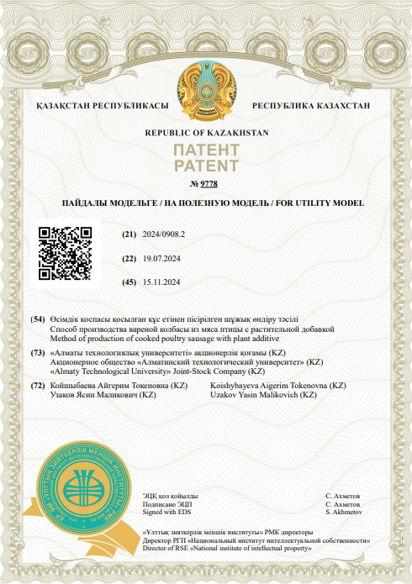

ҚОСЫМША Ә – Нормативті құжат. Пайдалы модельдің сипаттамасы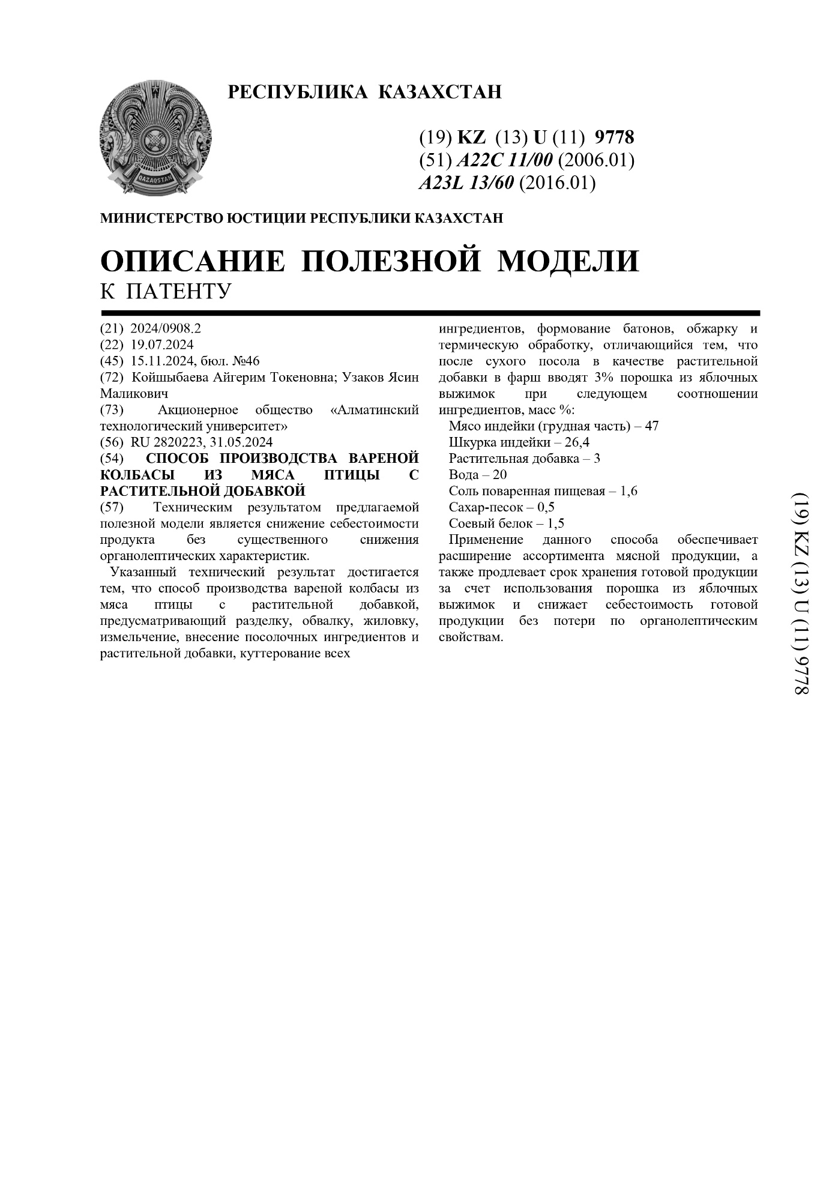
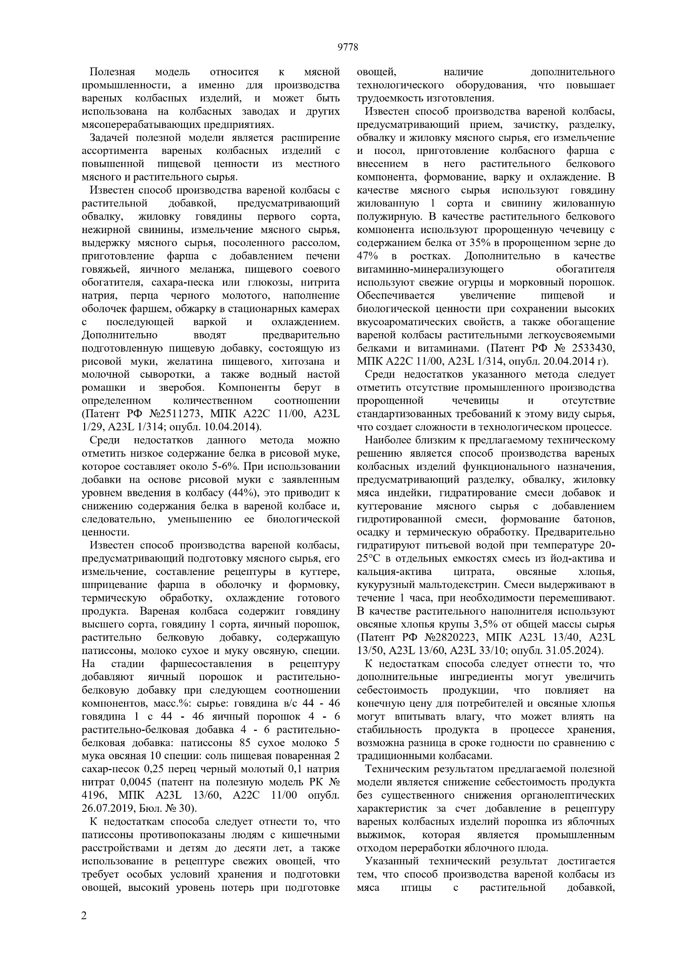
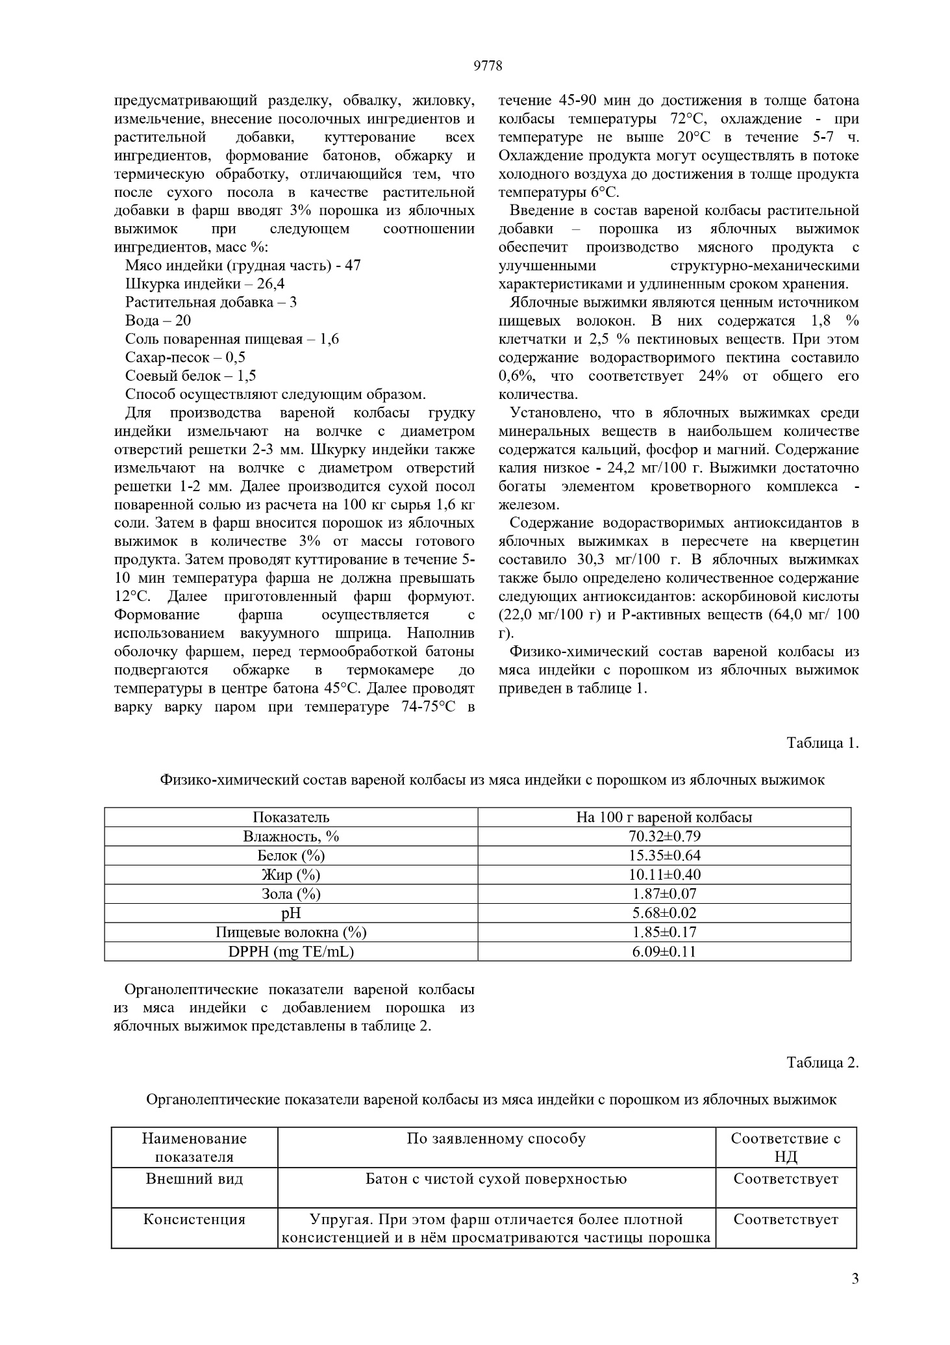
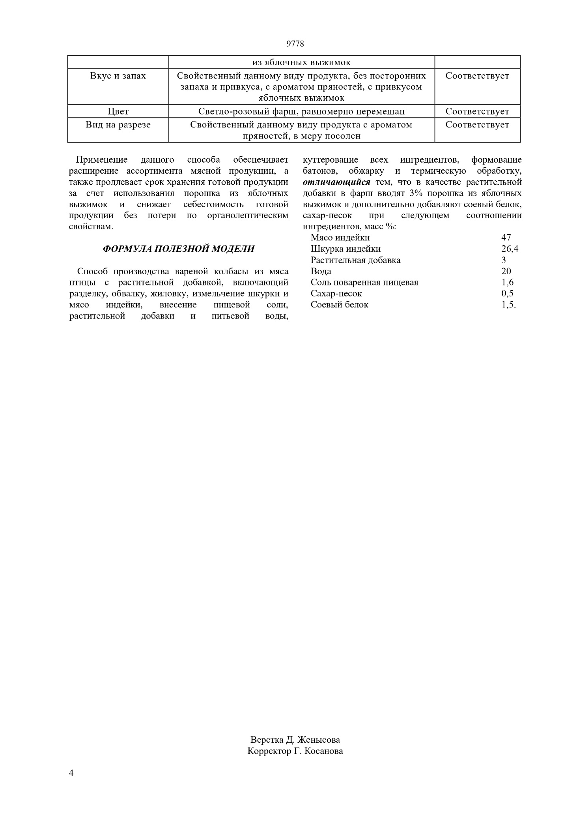
ҚОСЫМША Б – Стандарт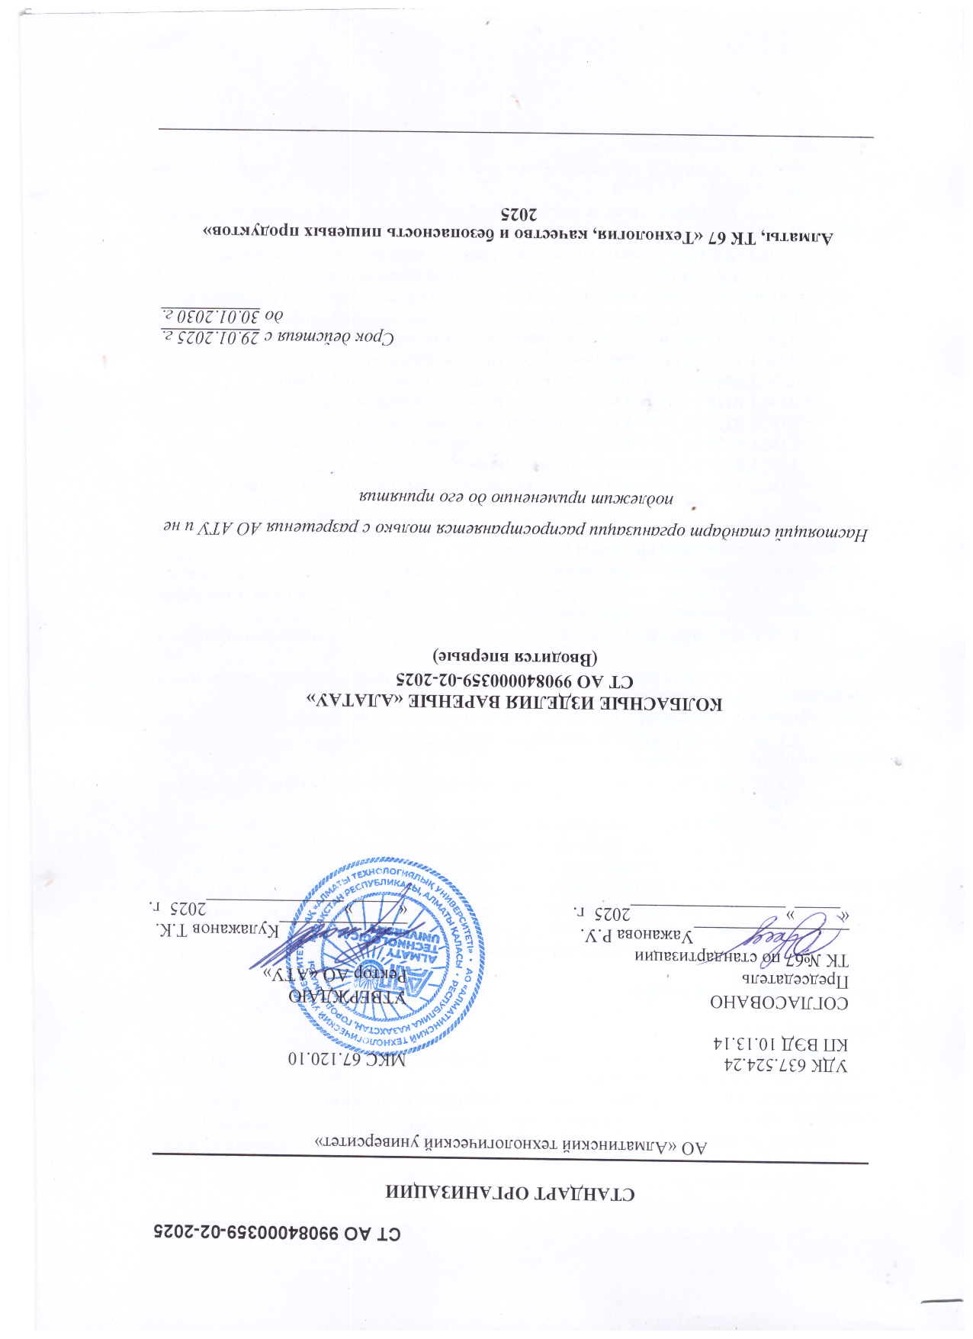
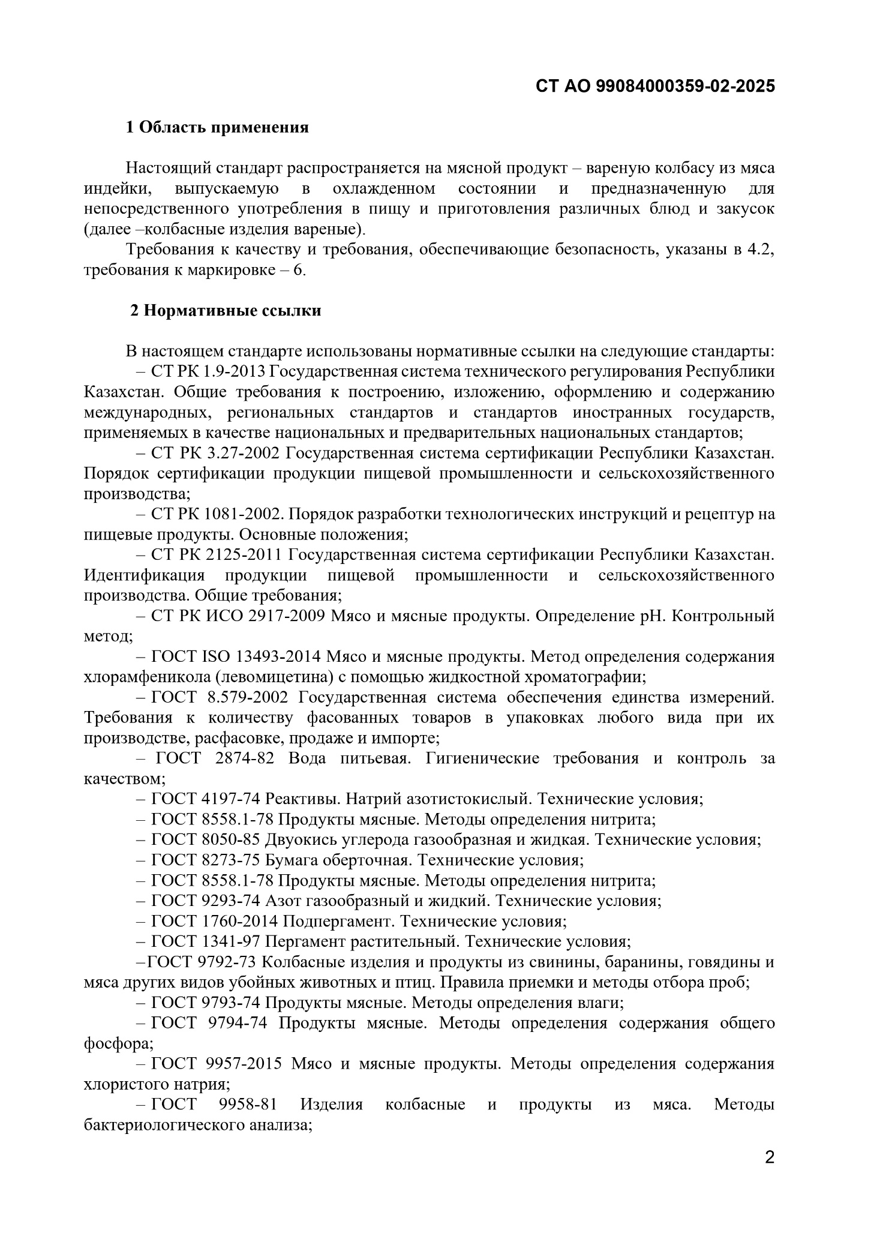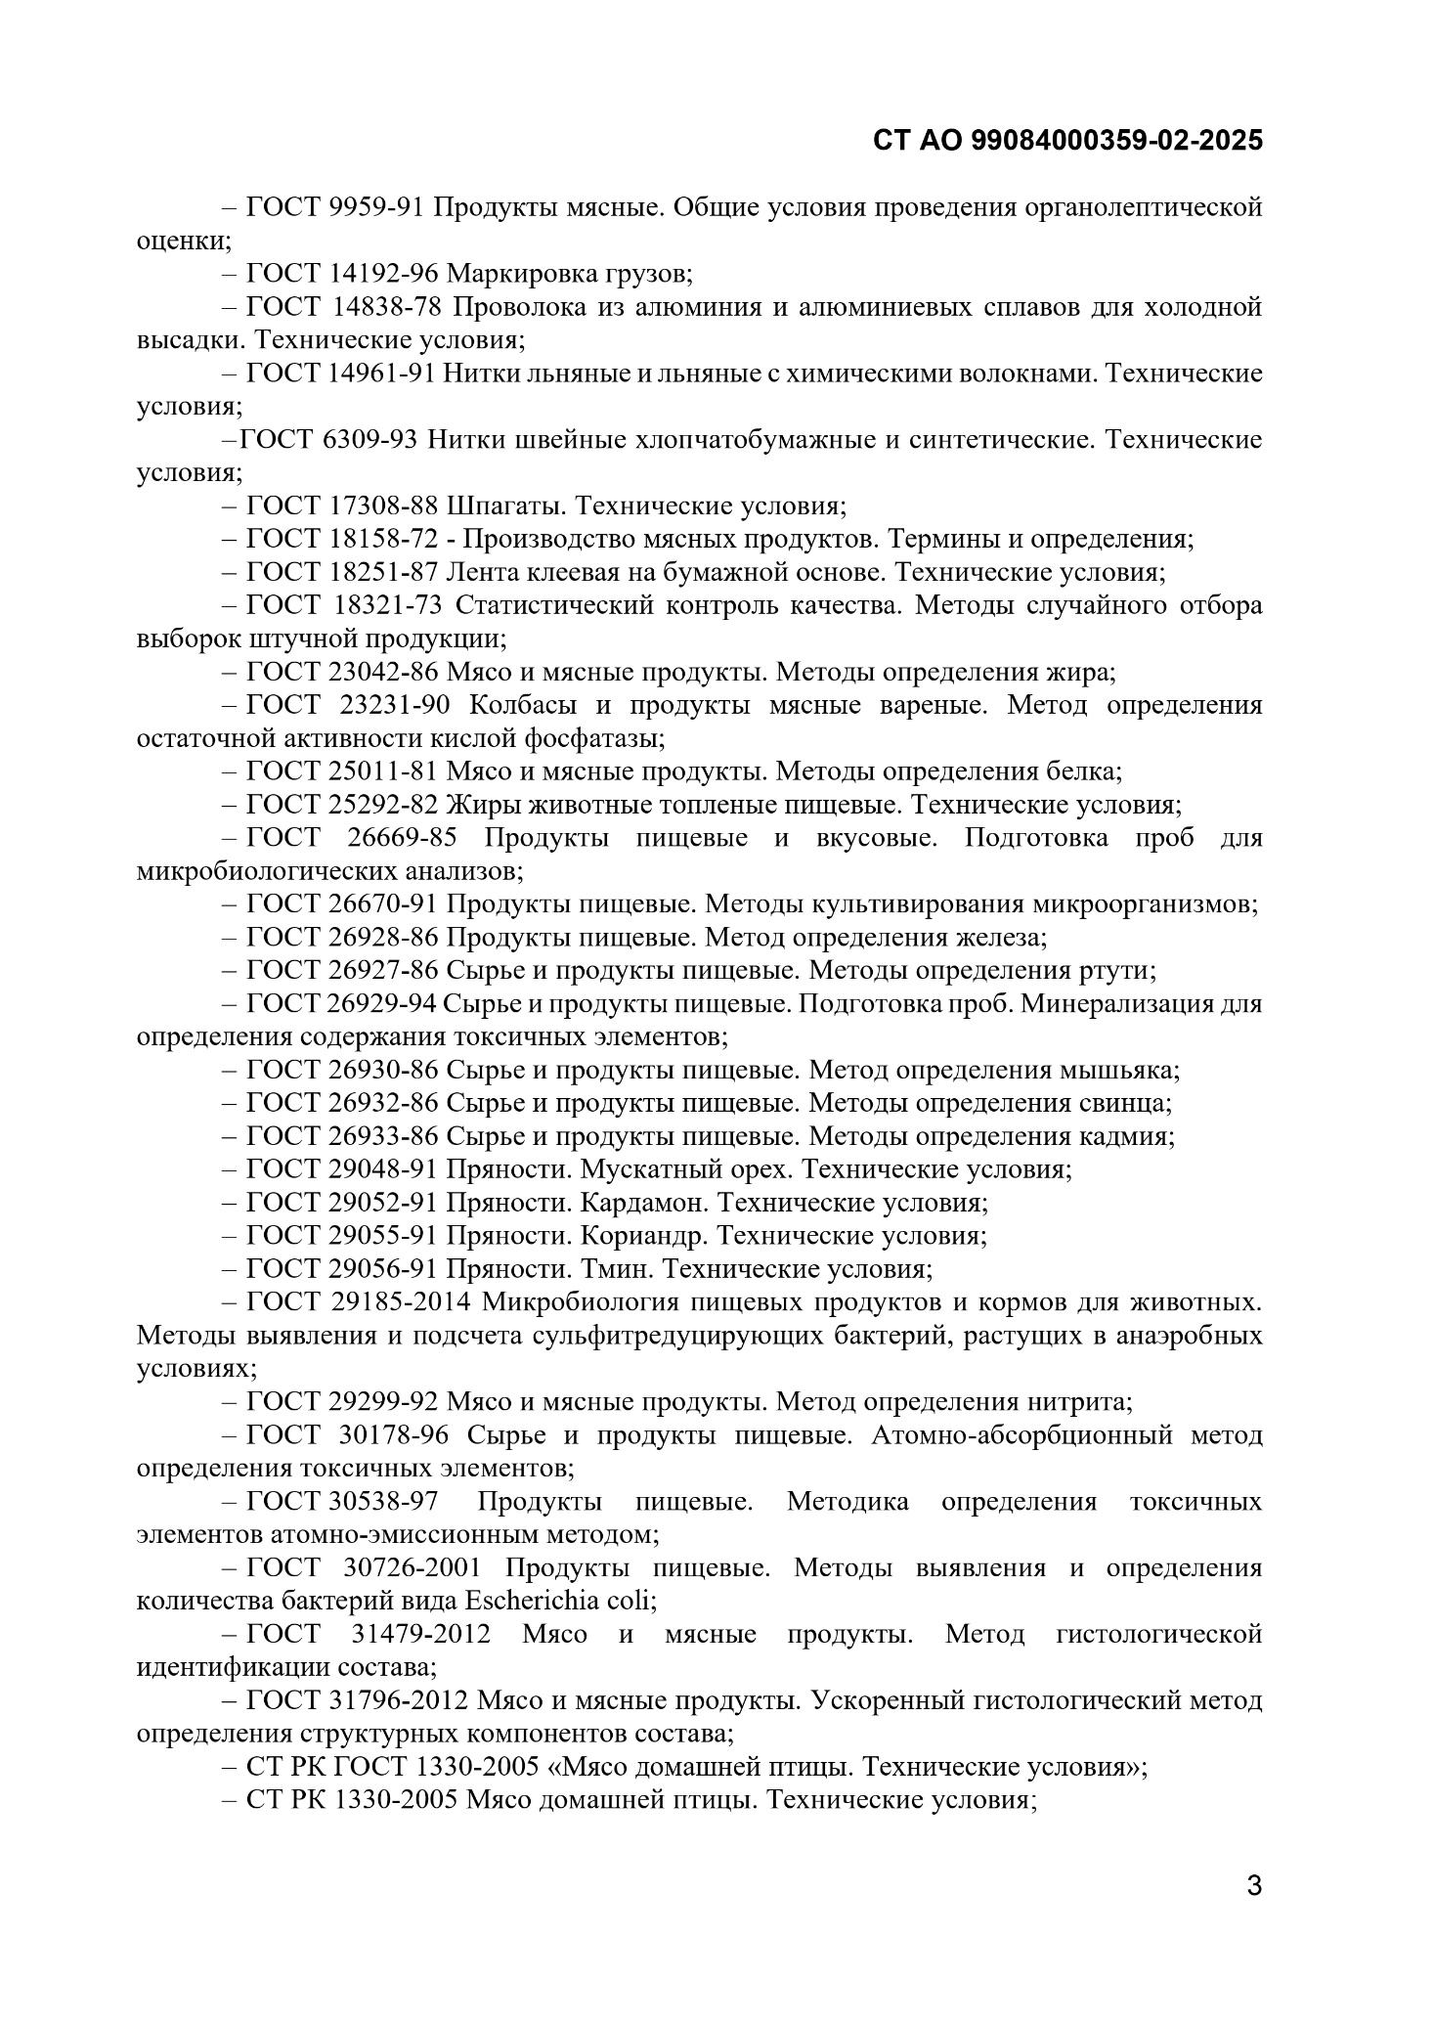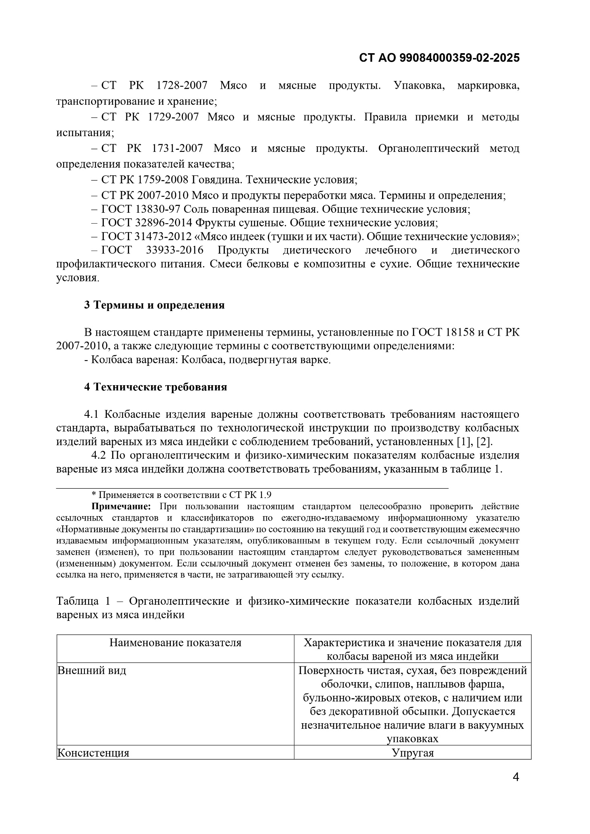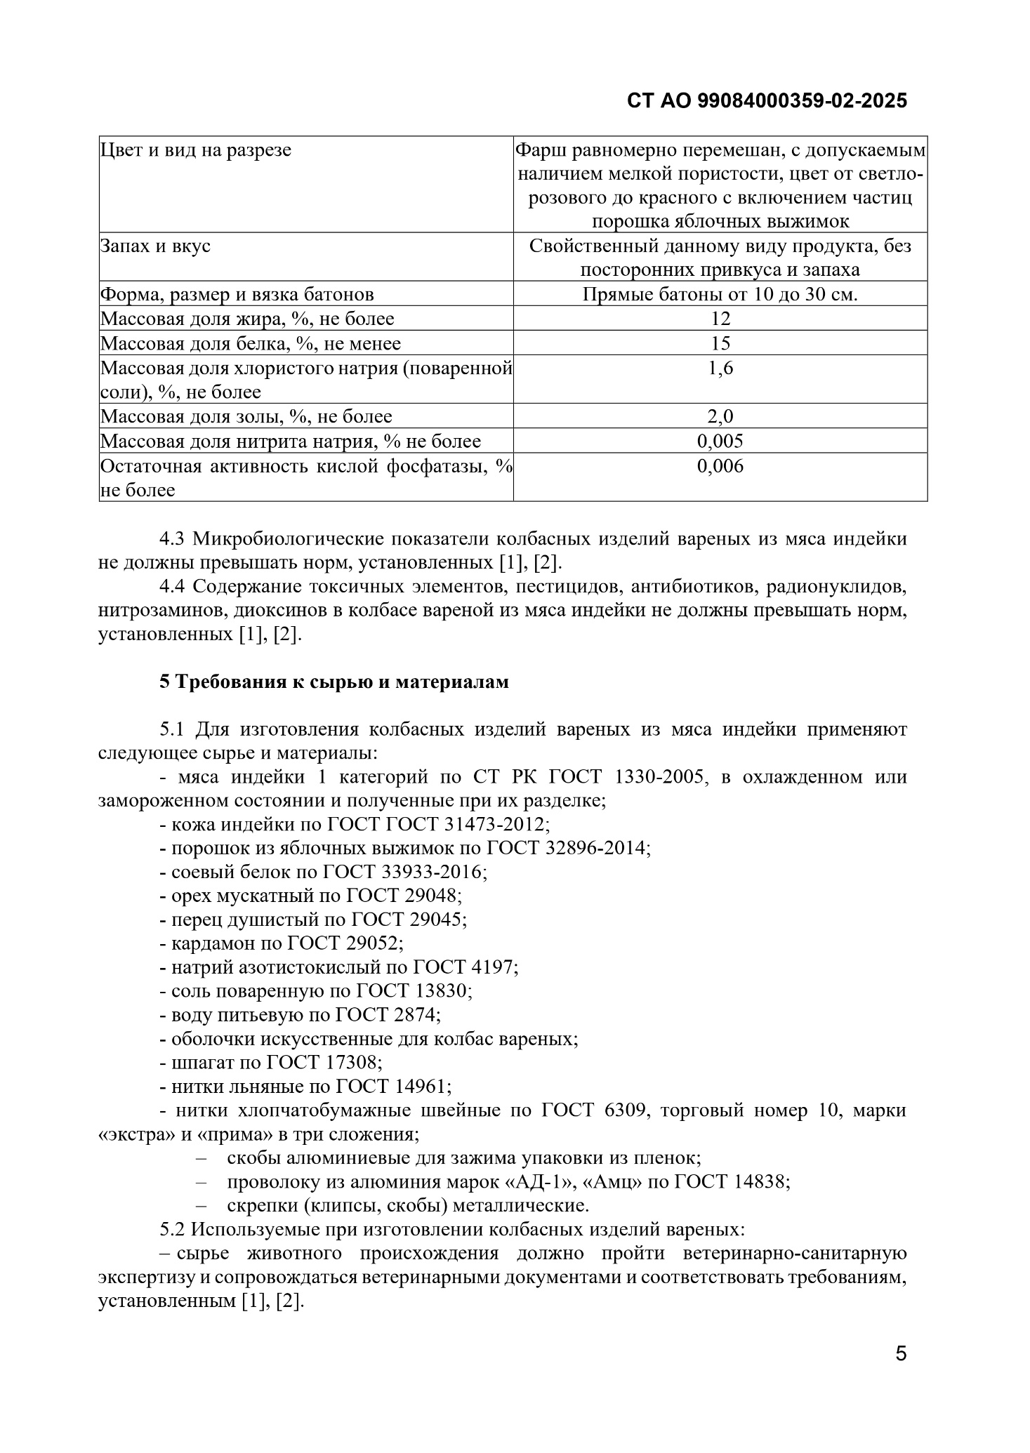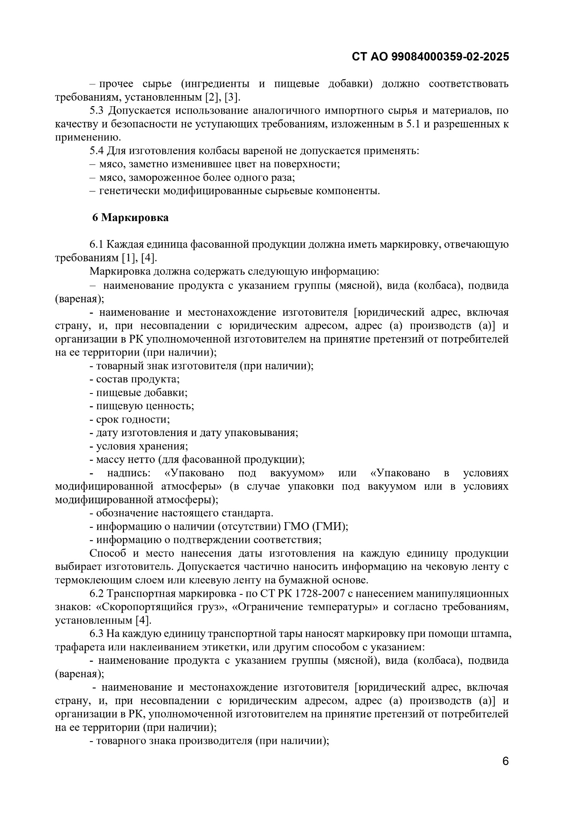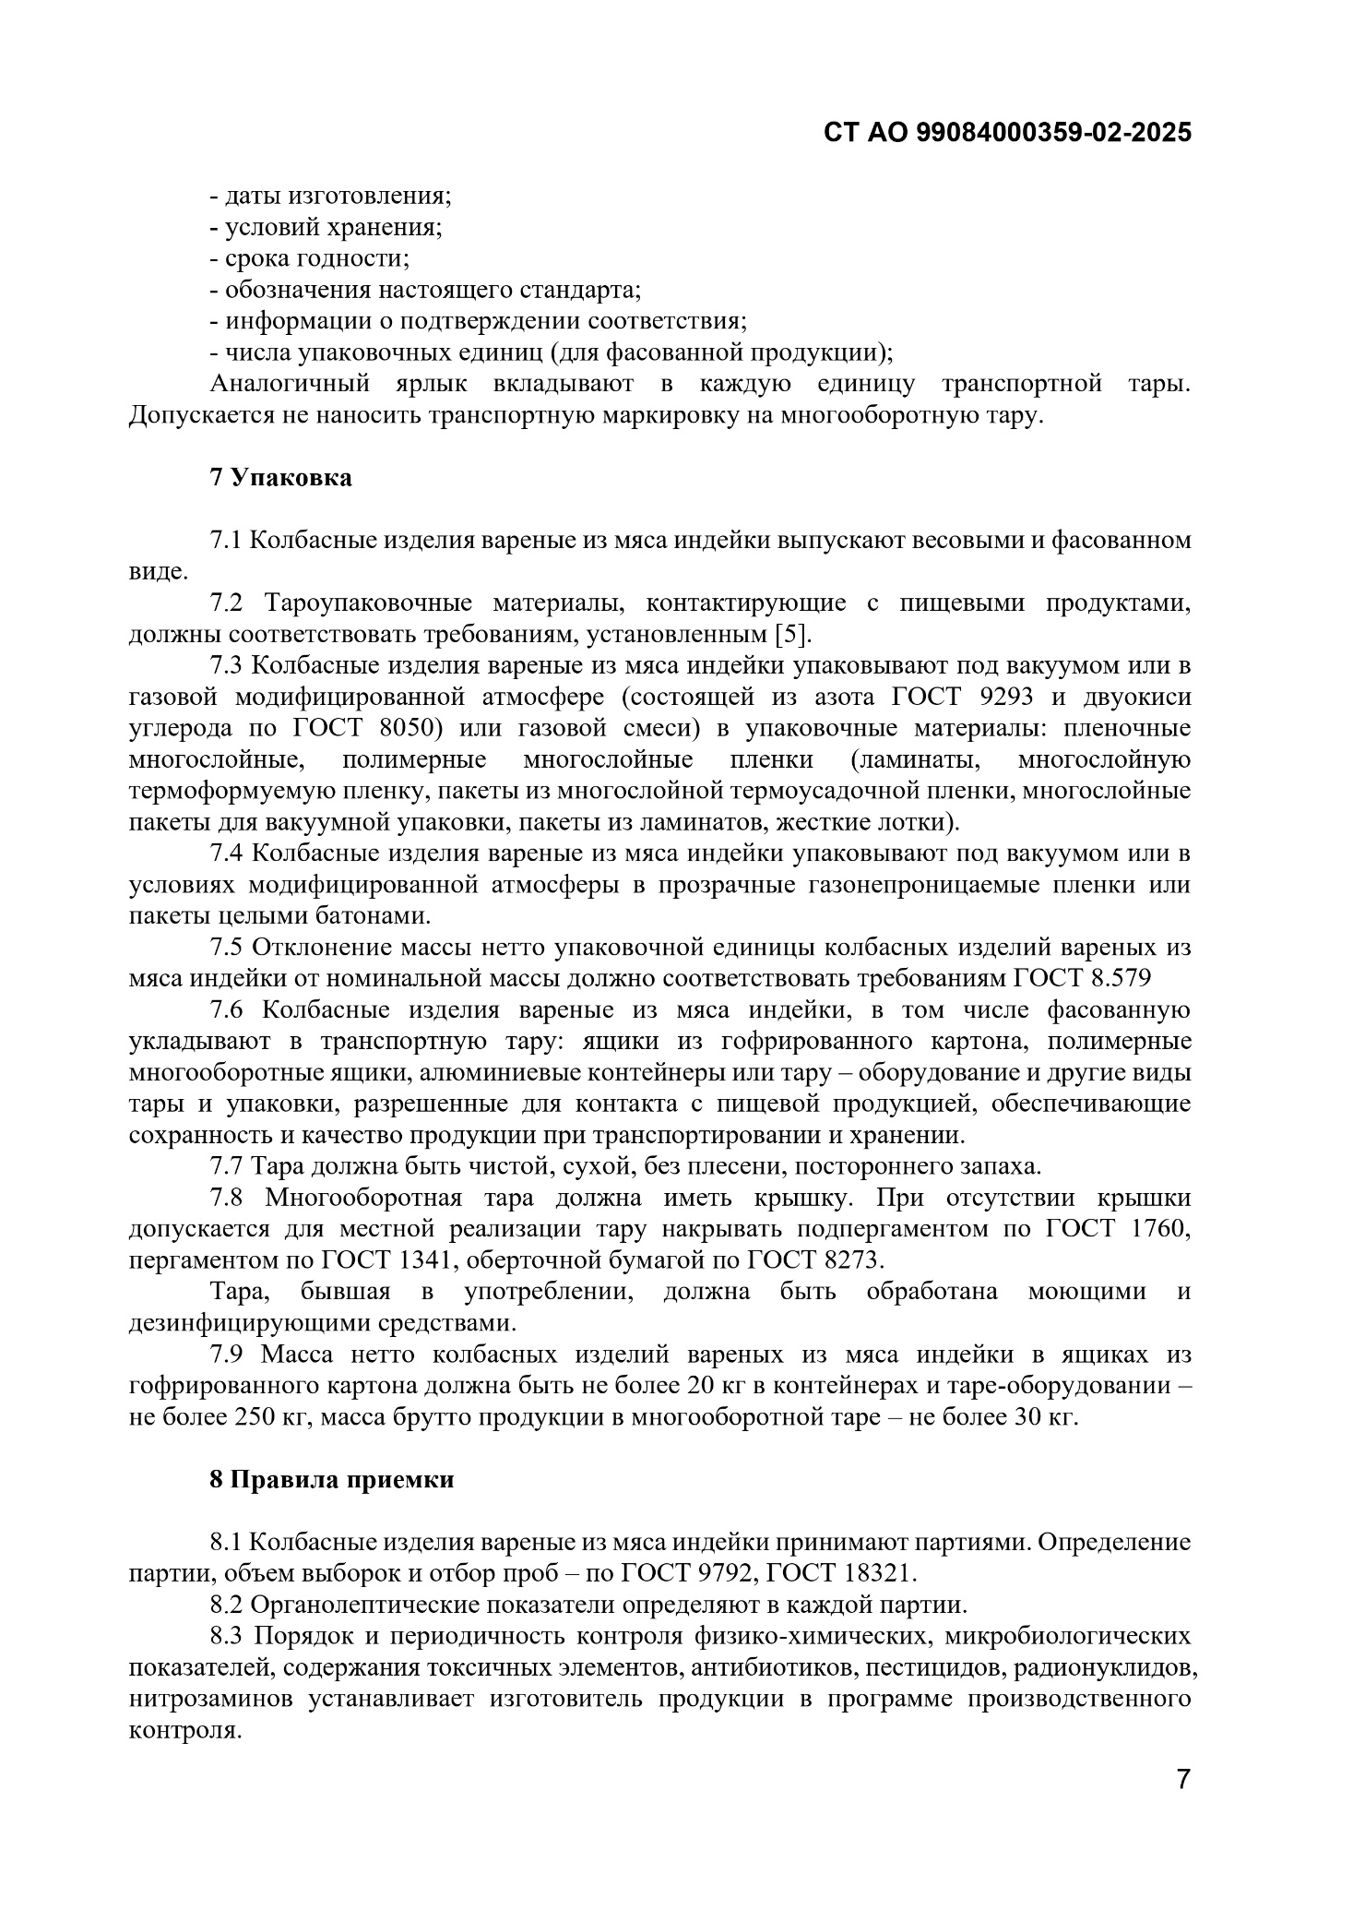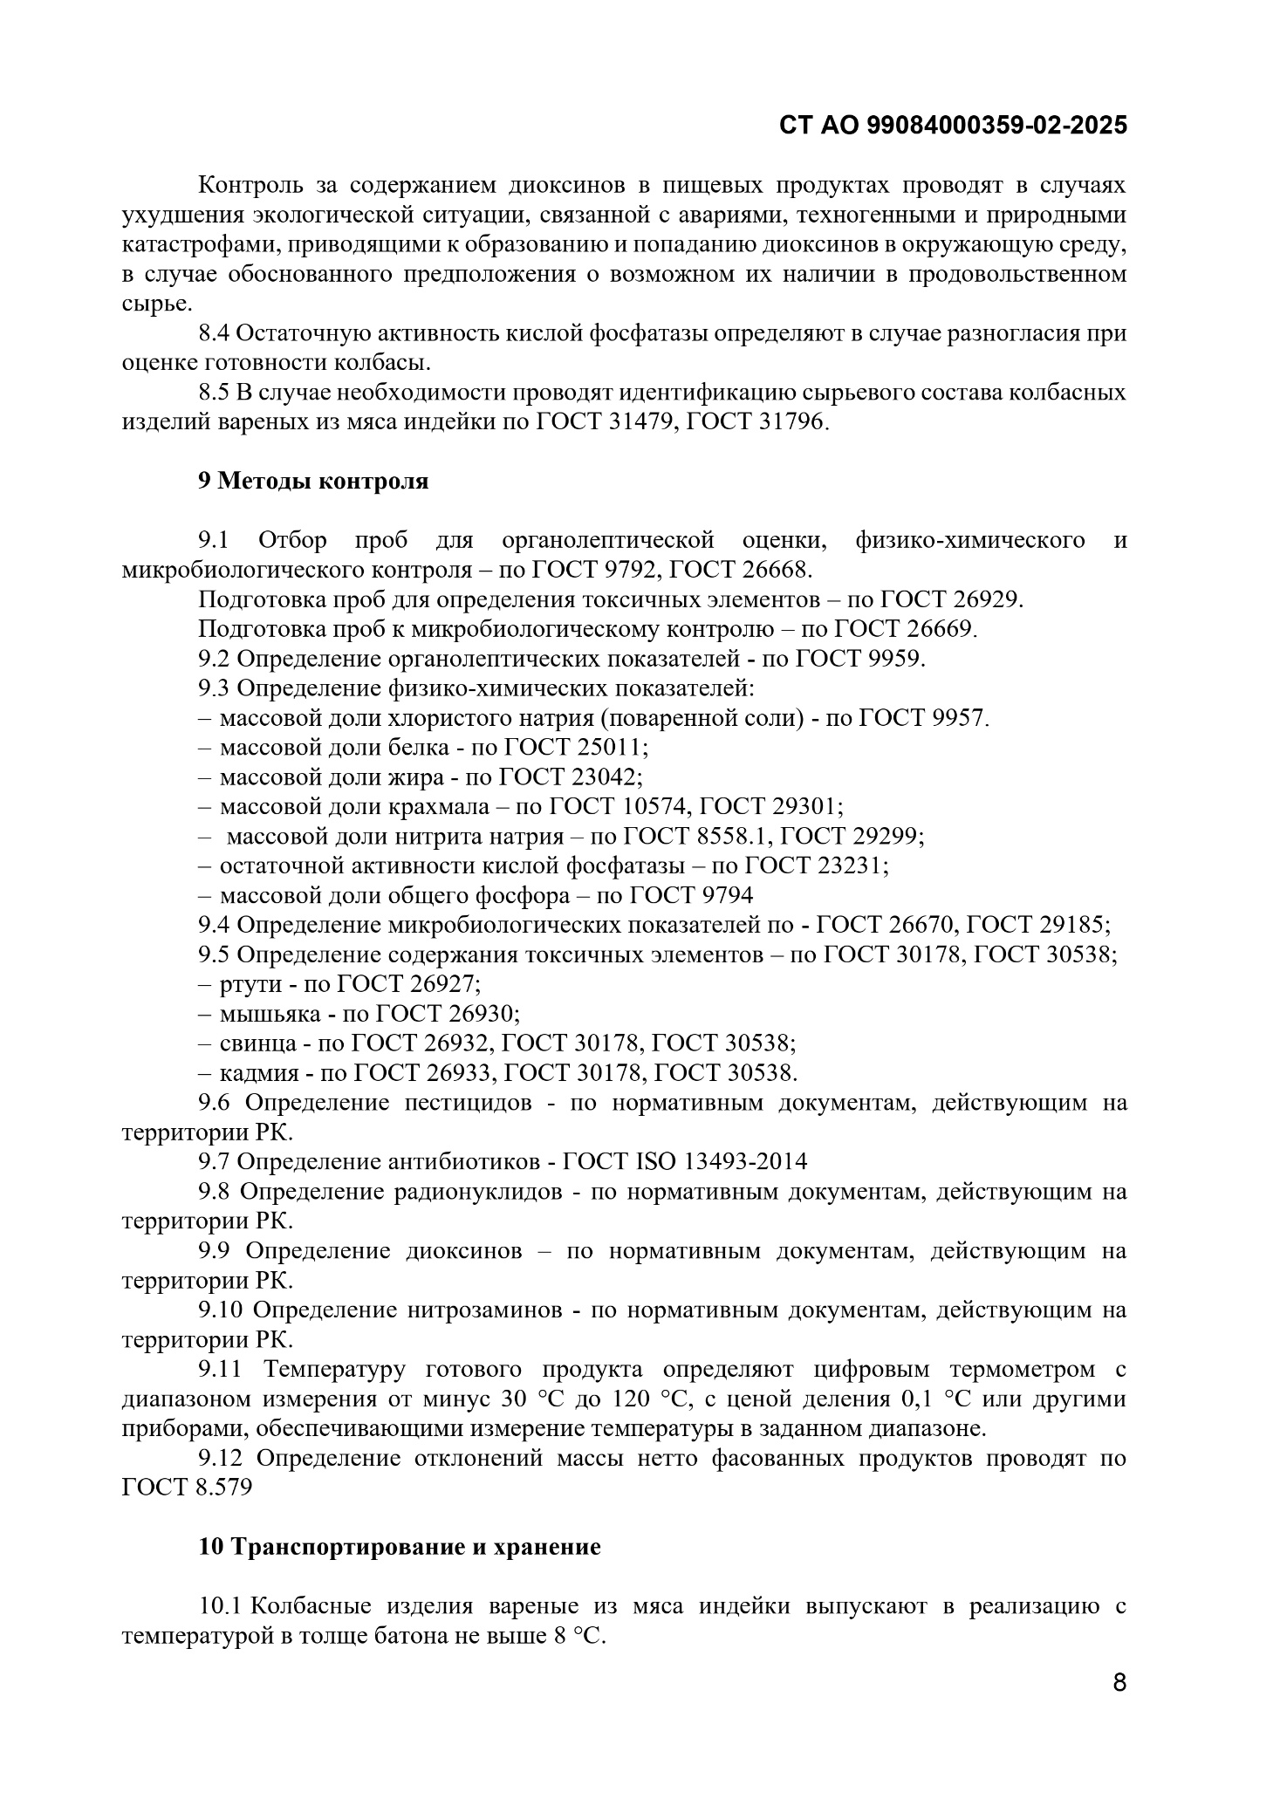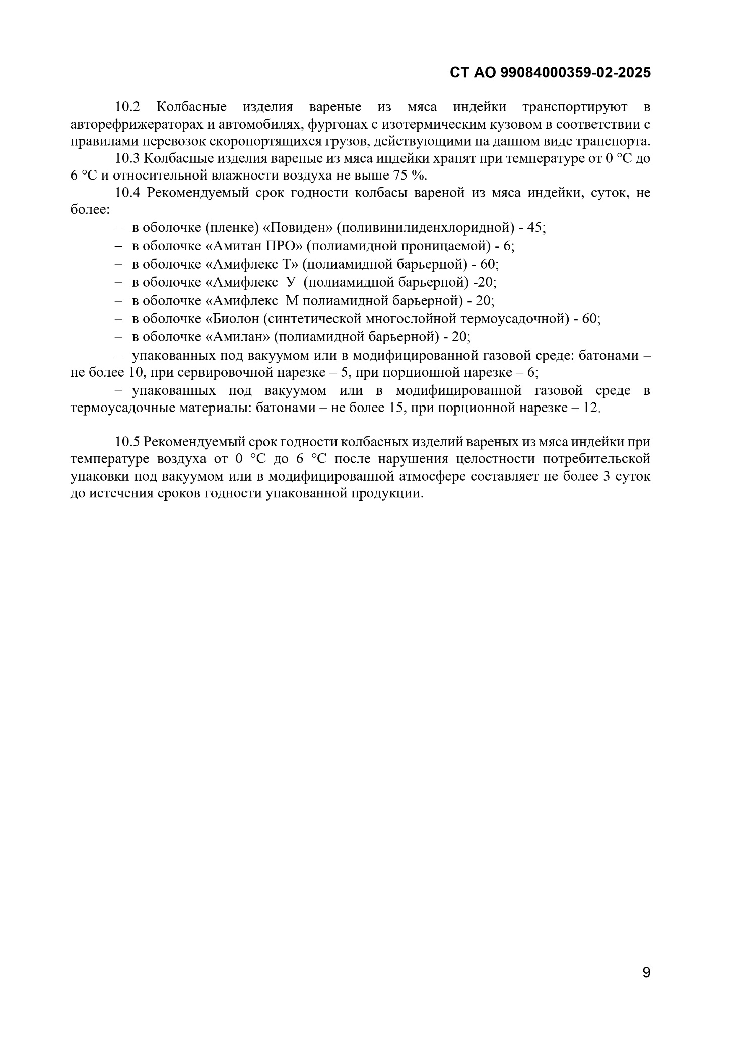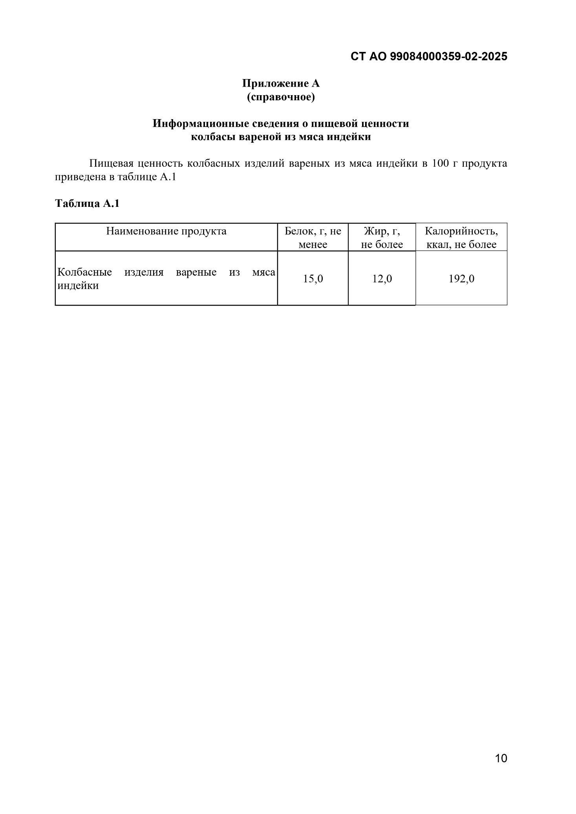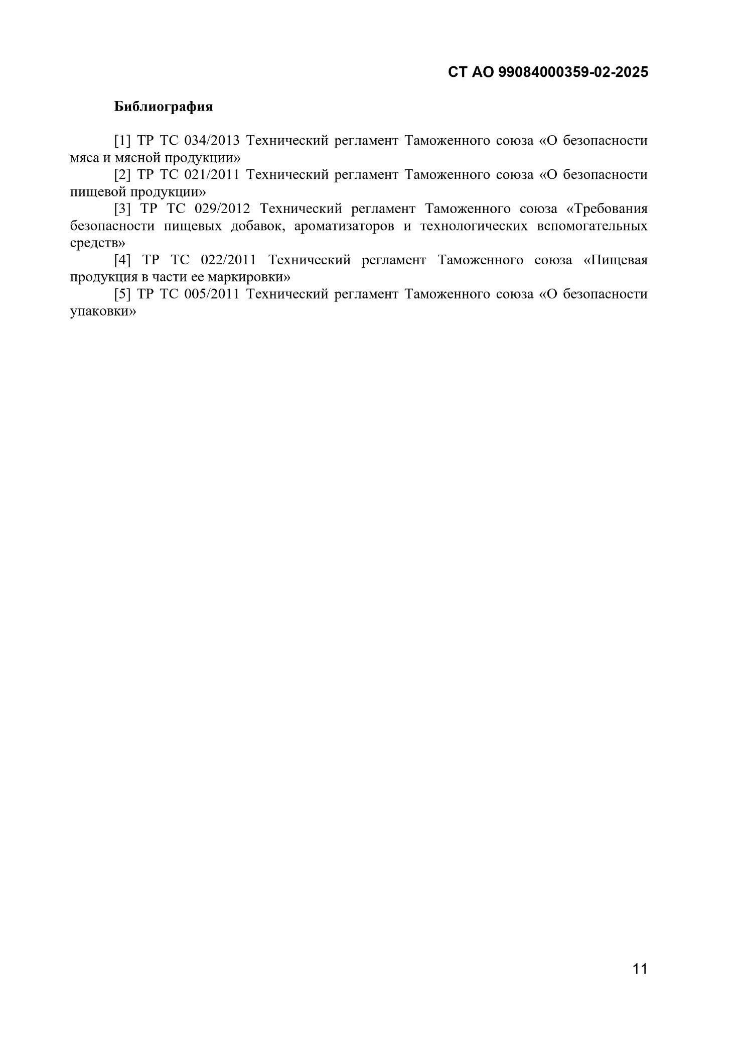

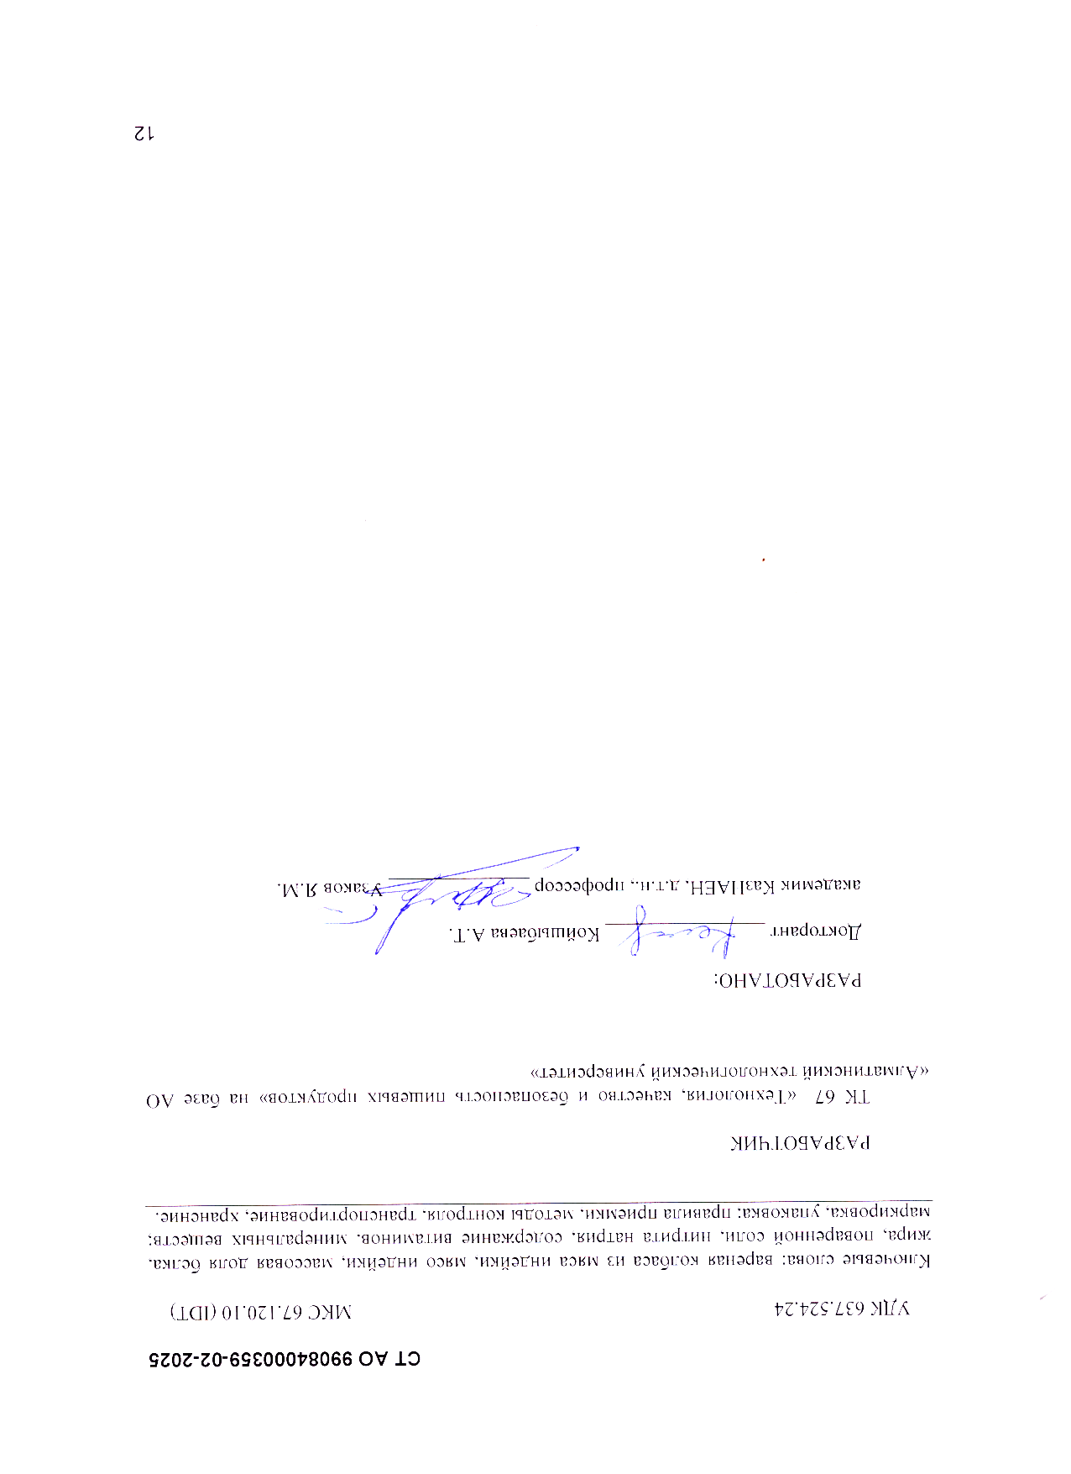
ҚОСЫМША В – Технологиялық нұсқаулық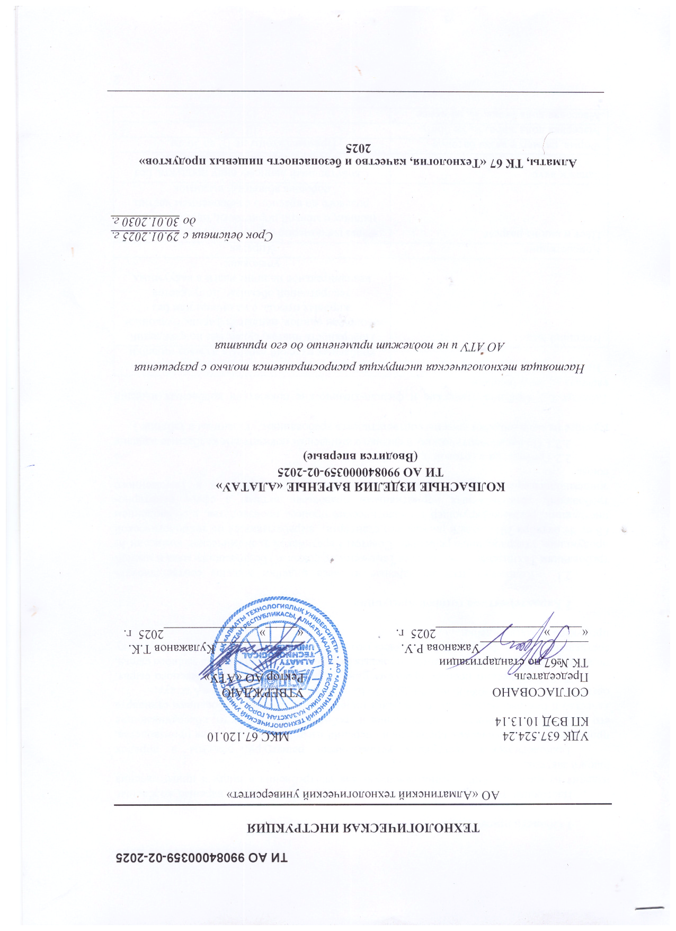
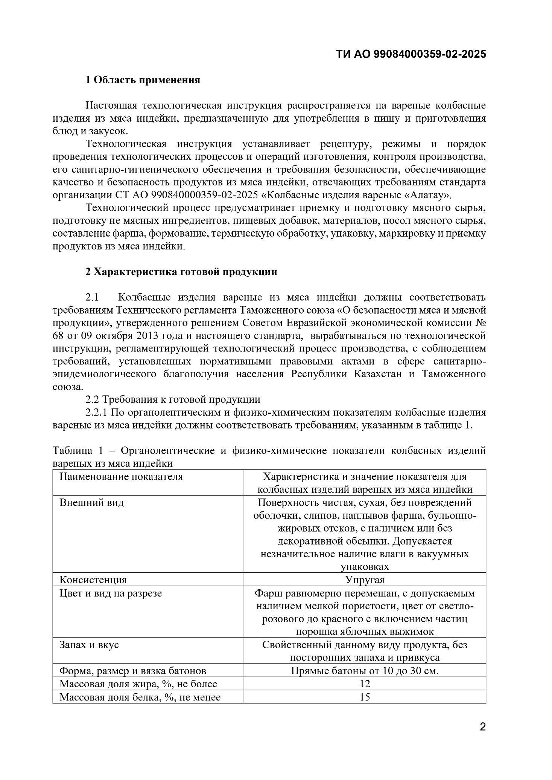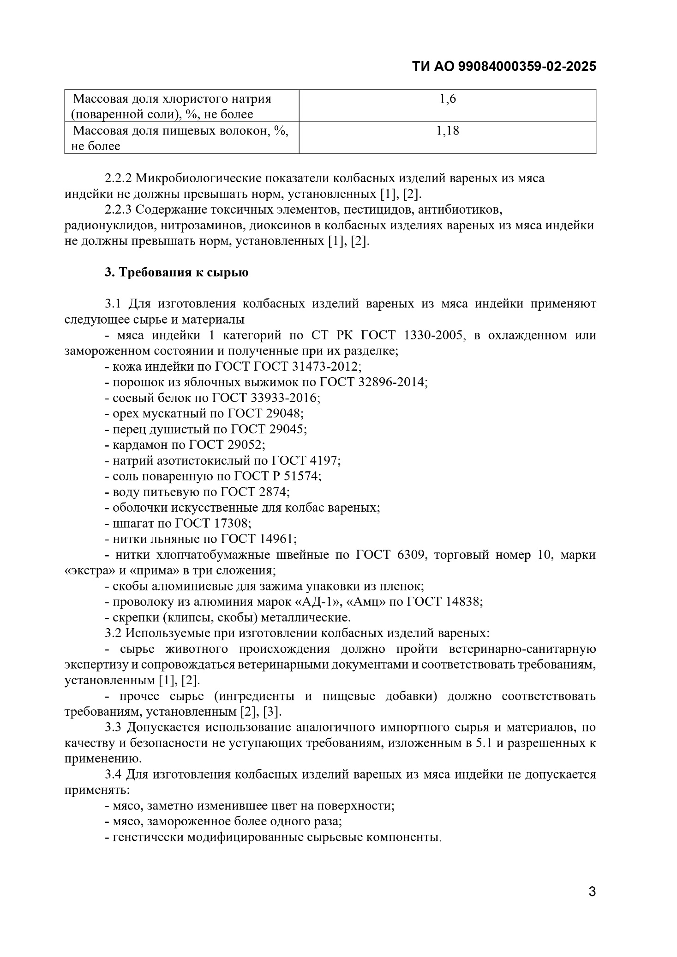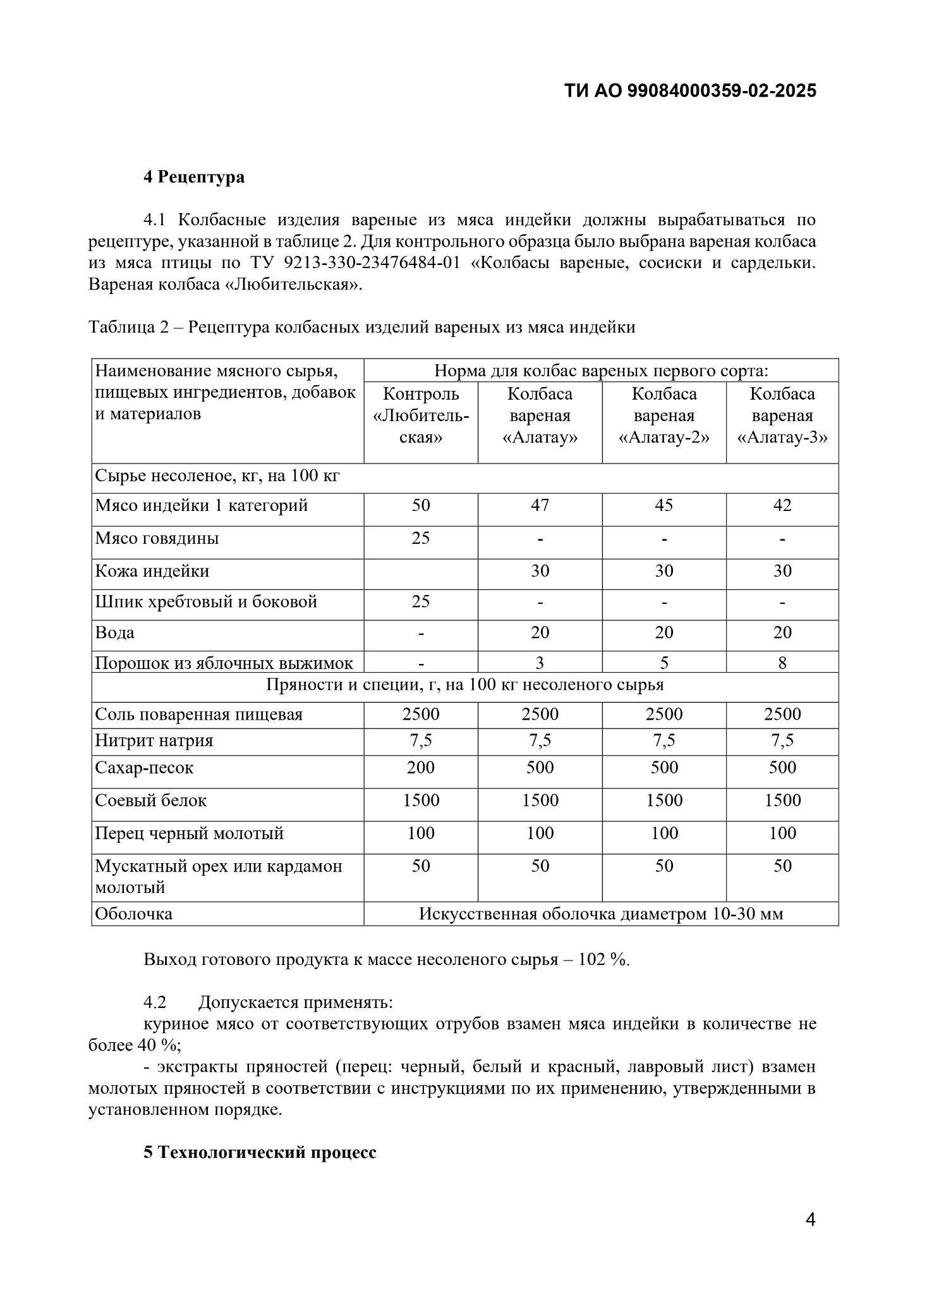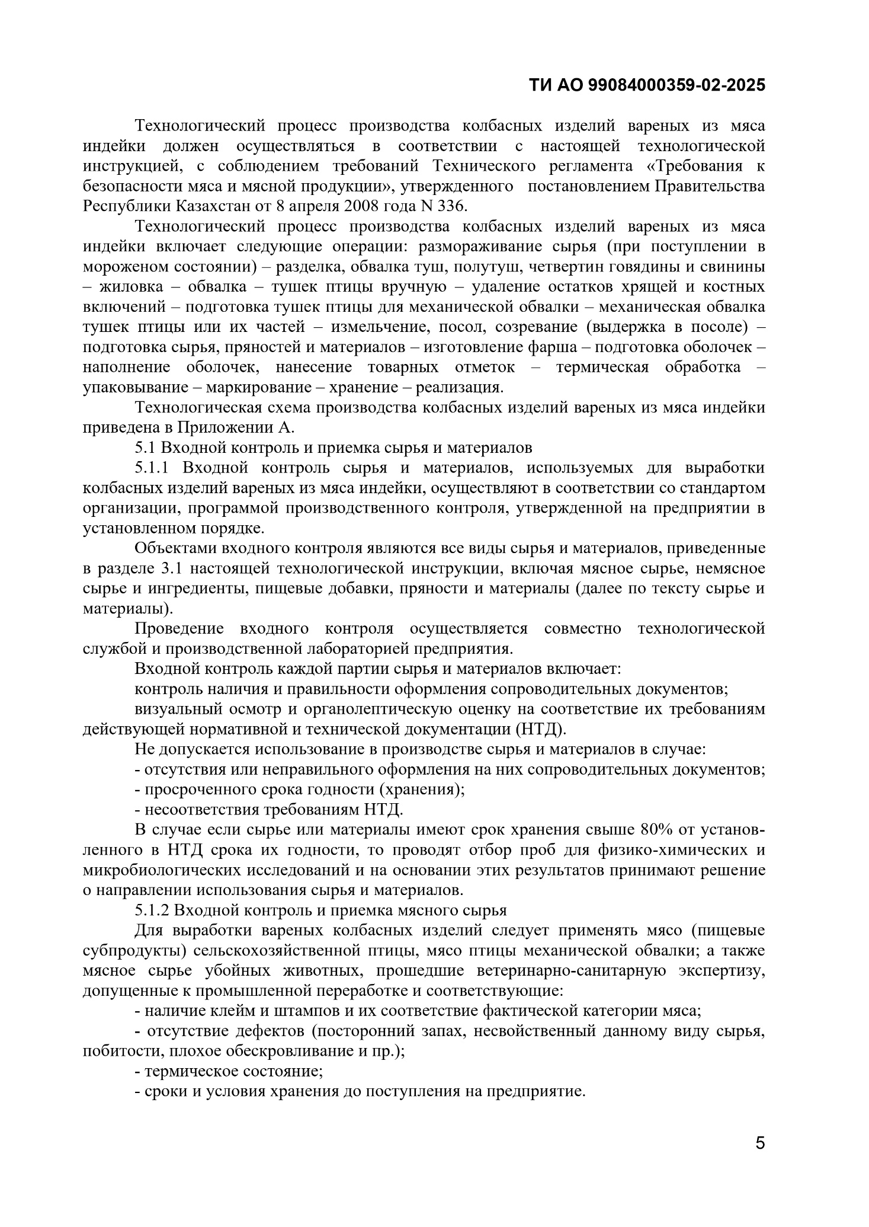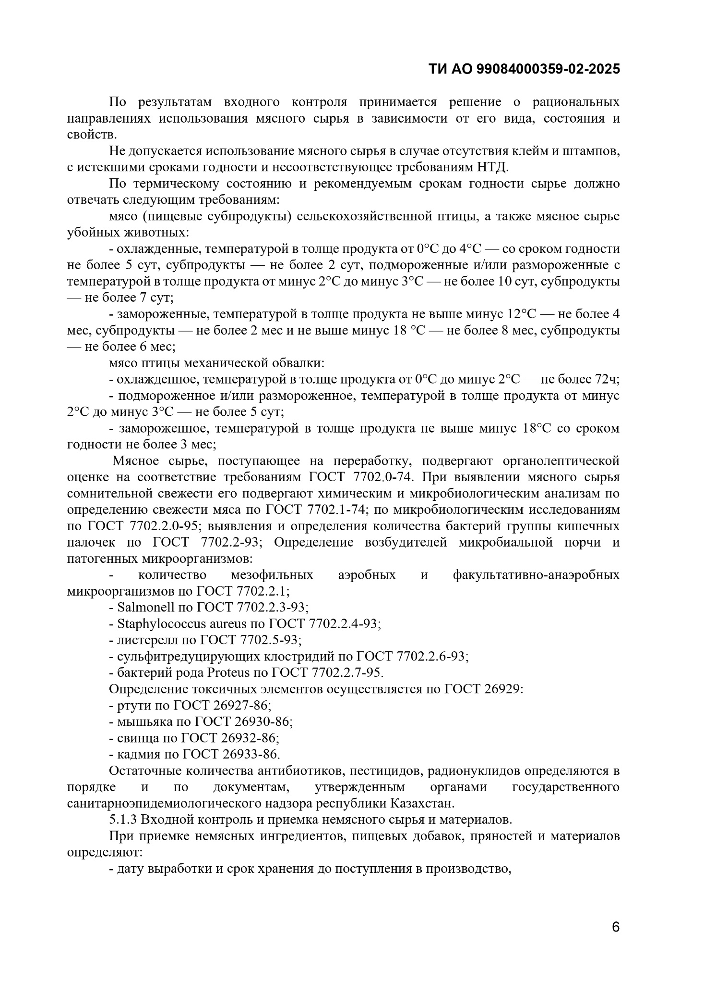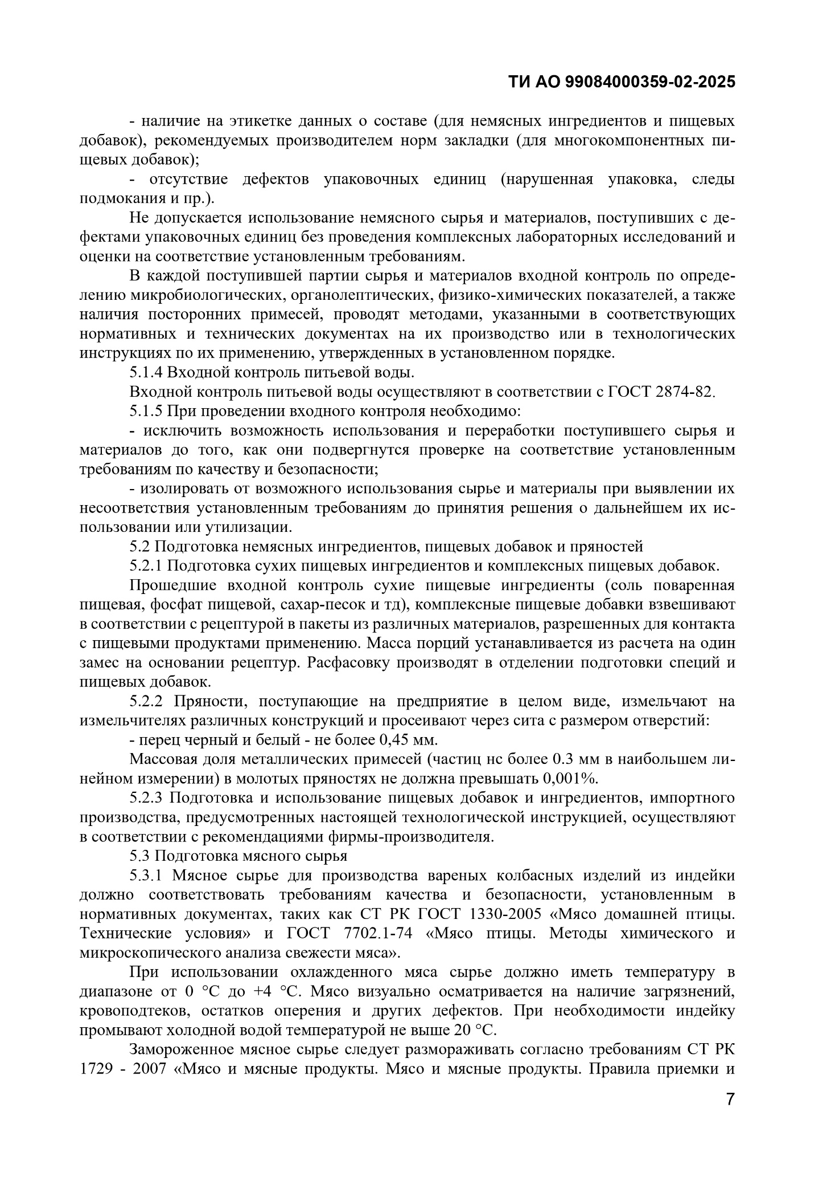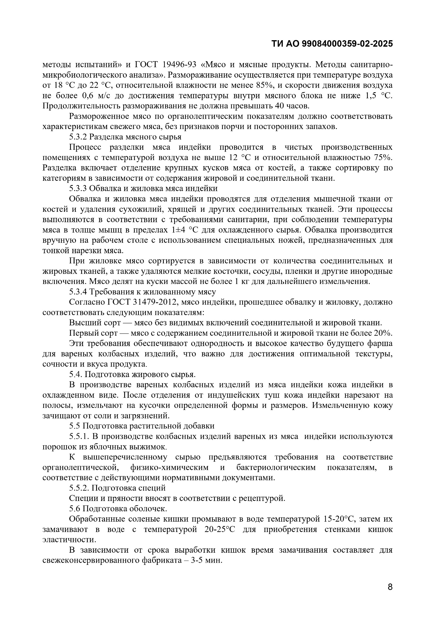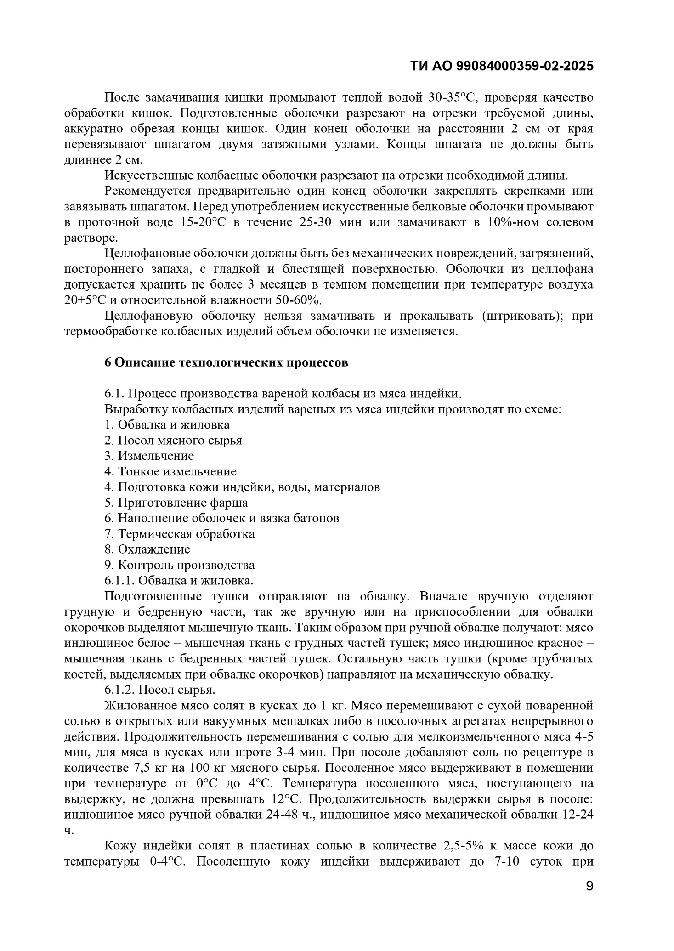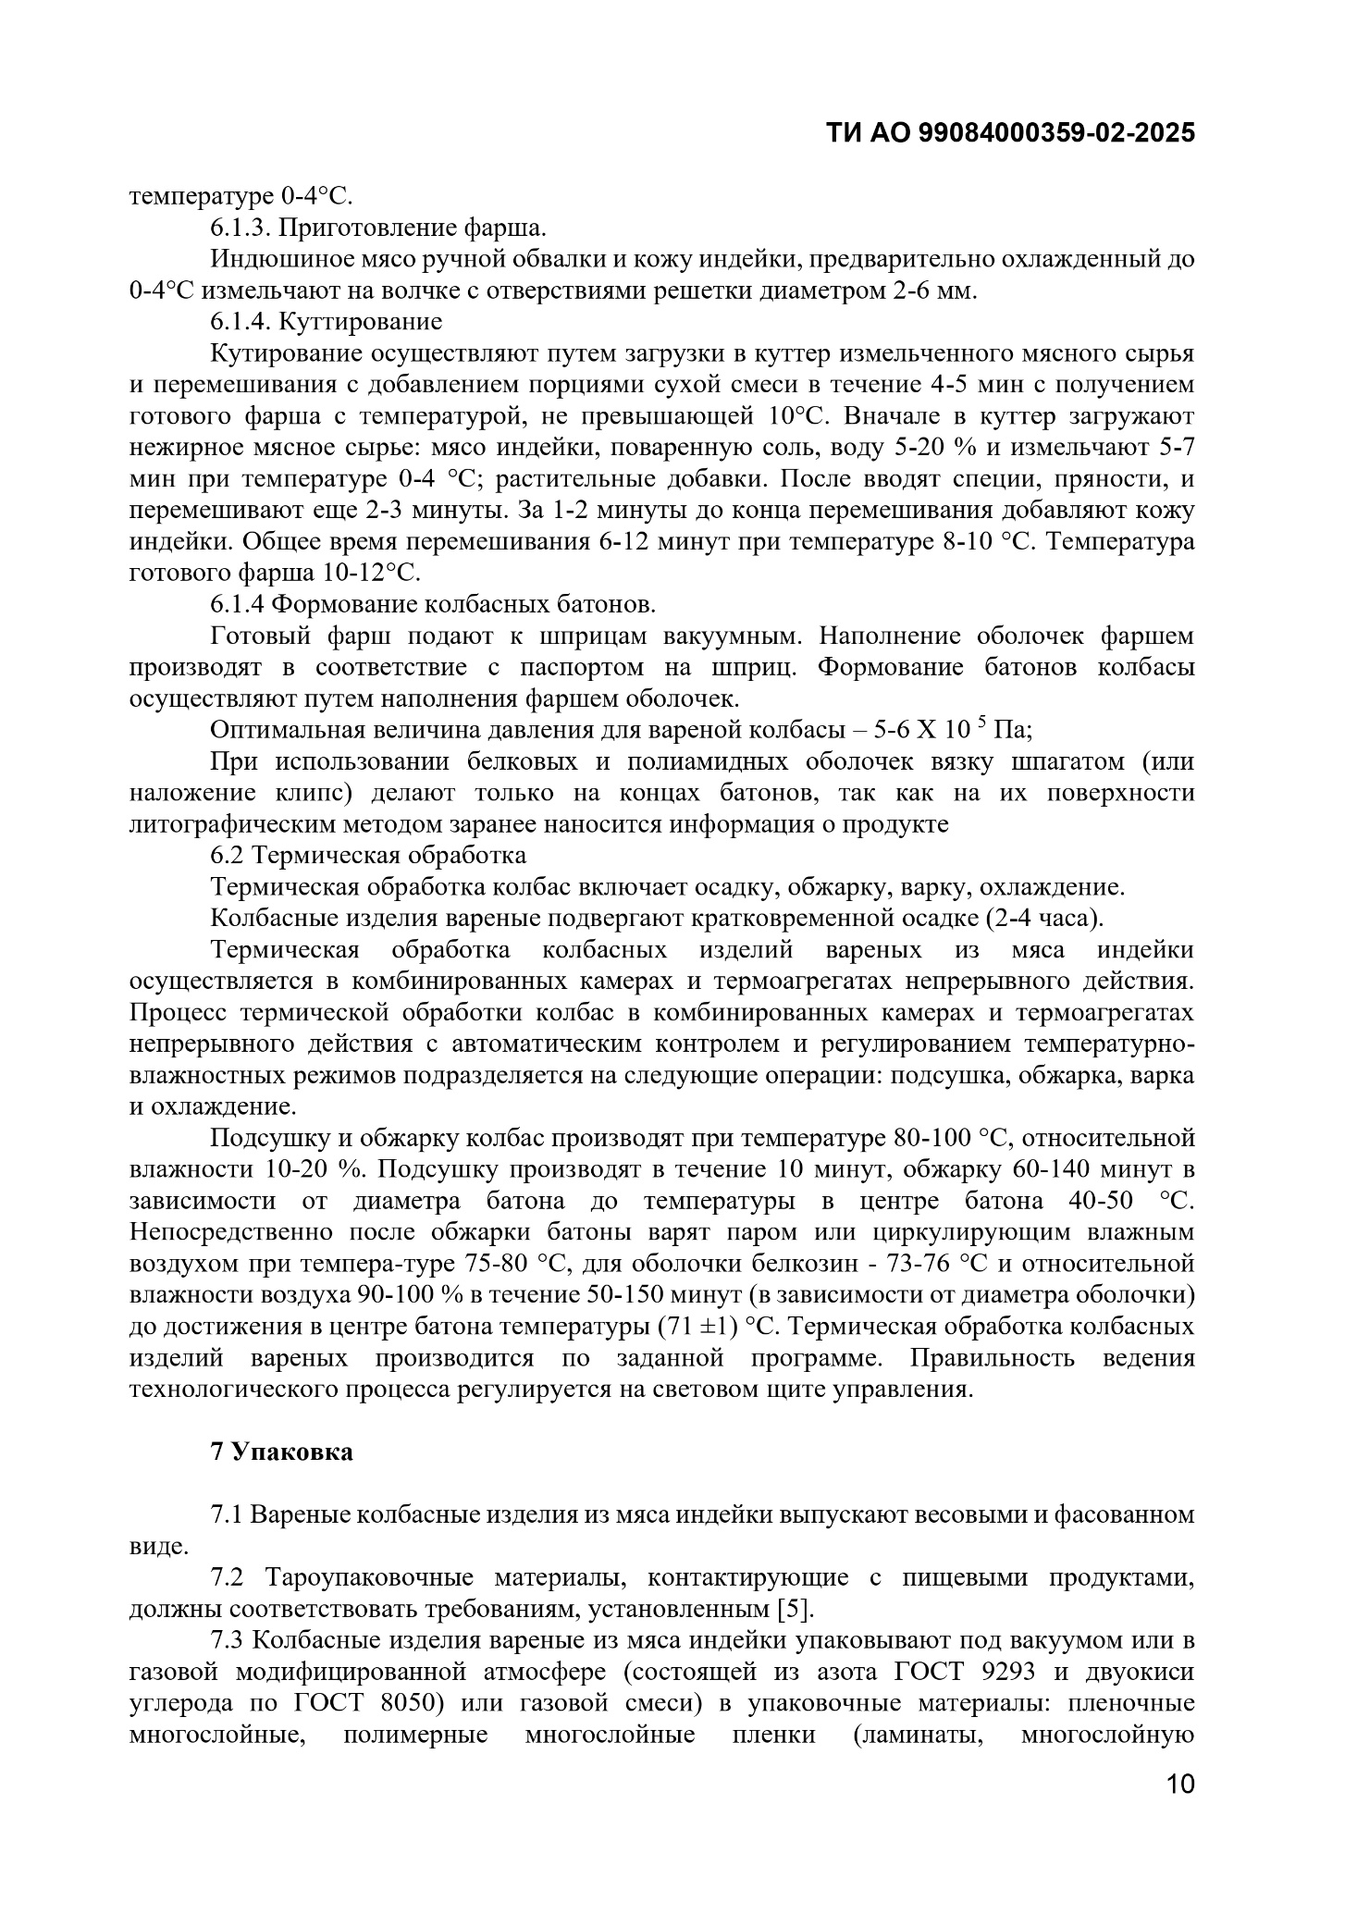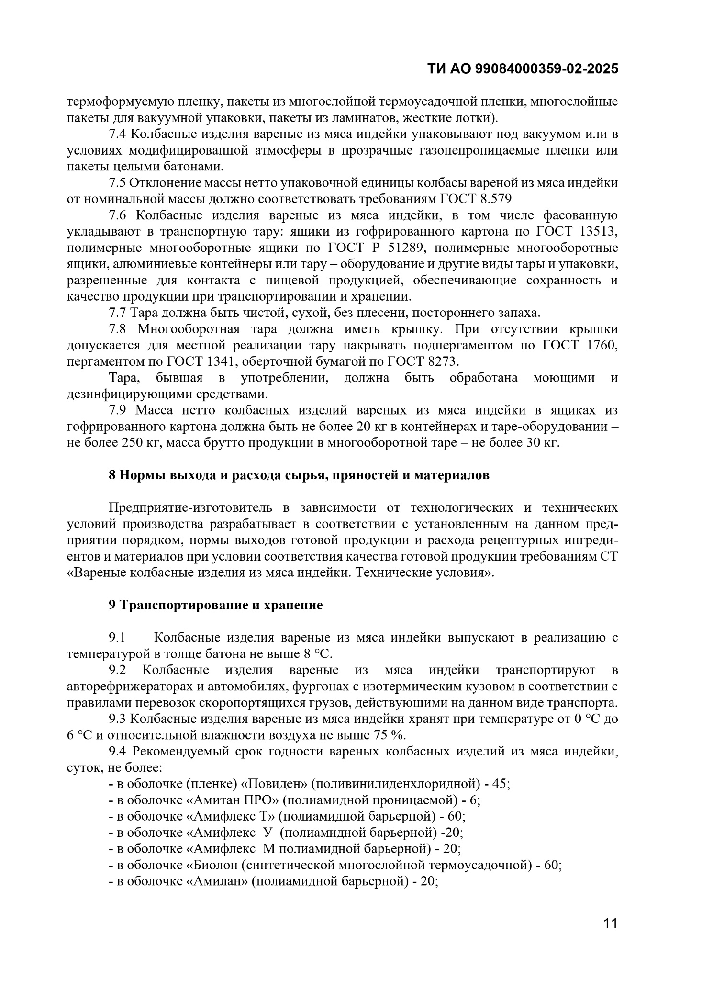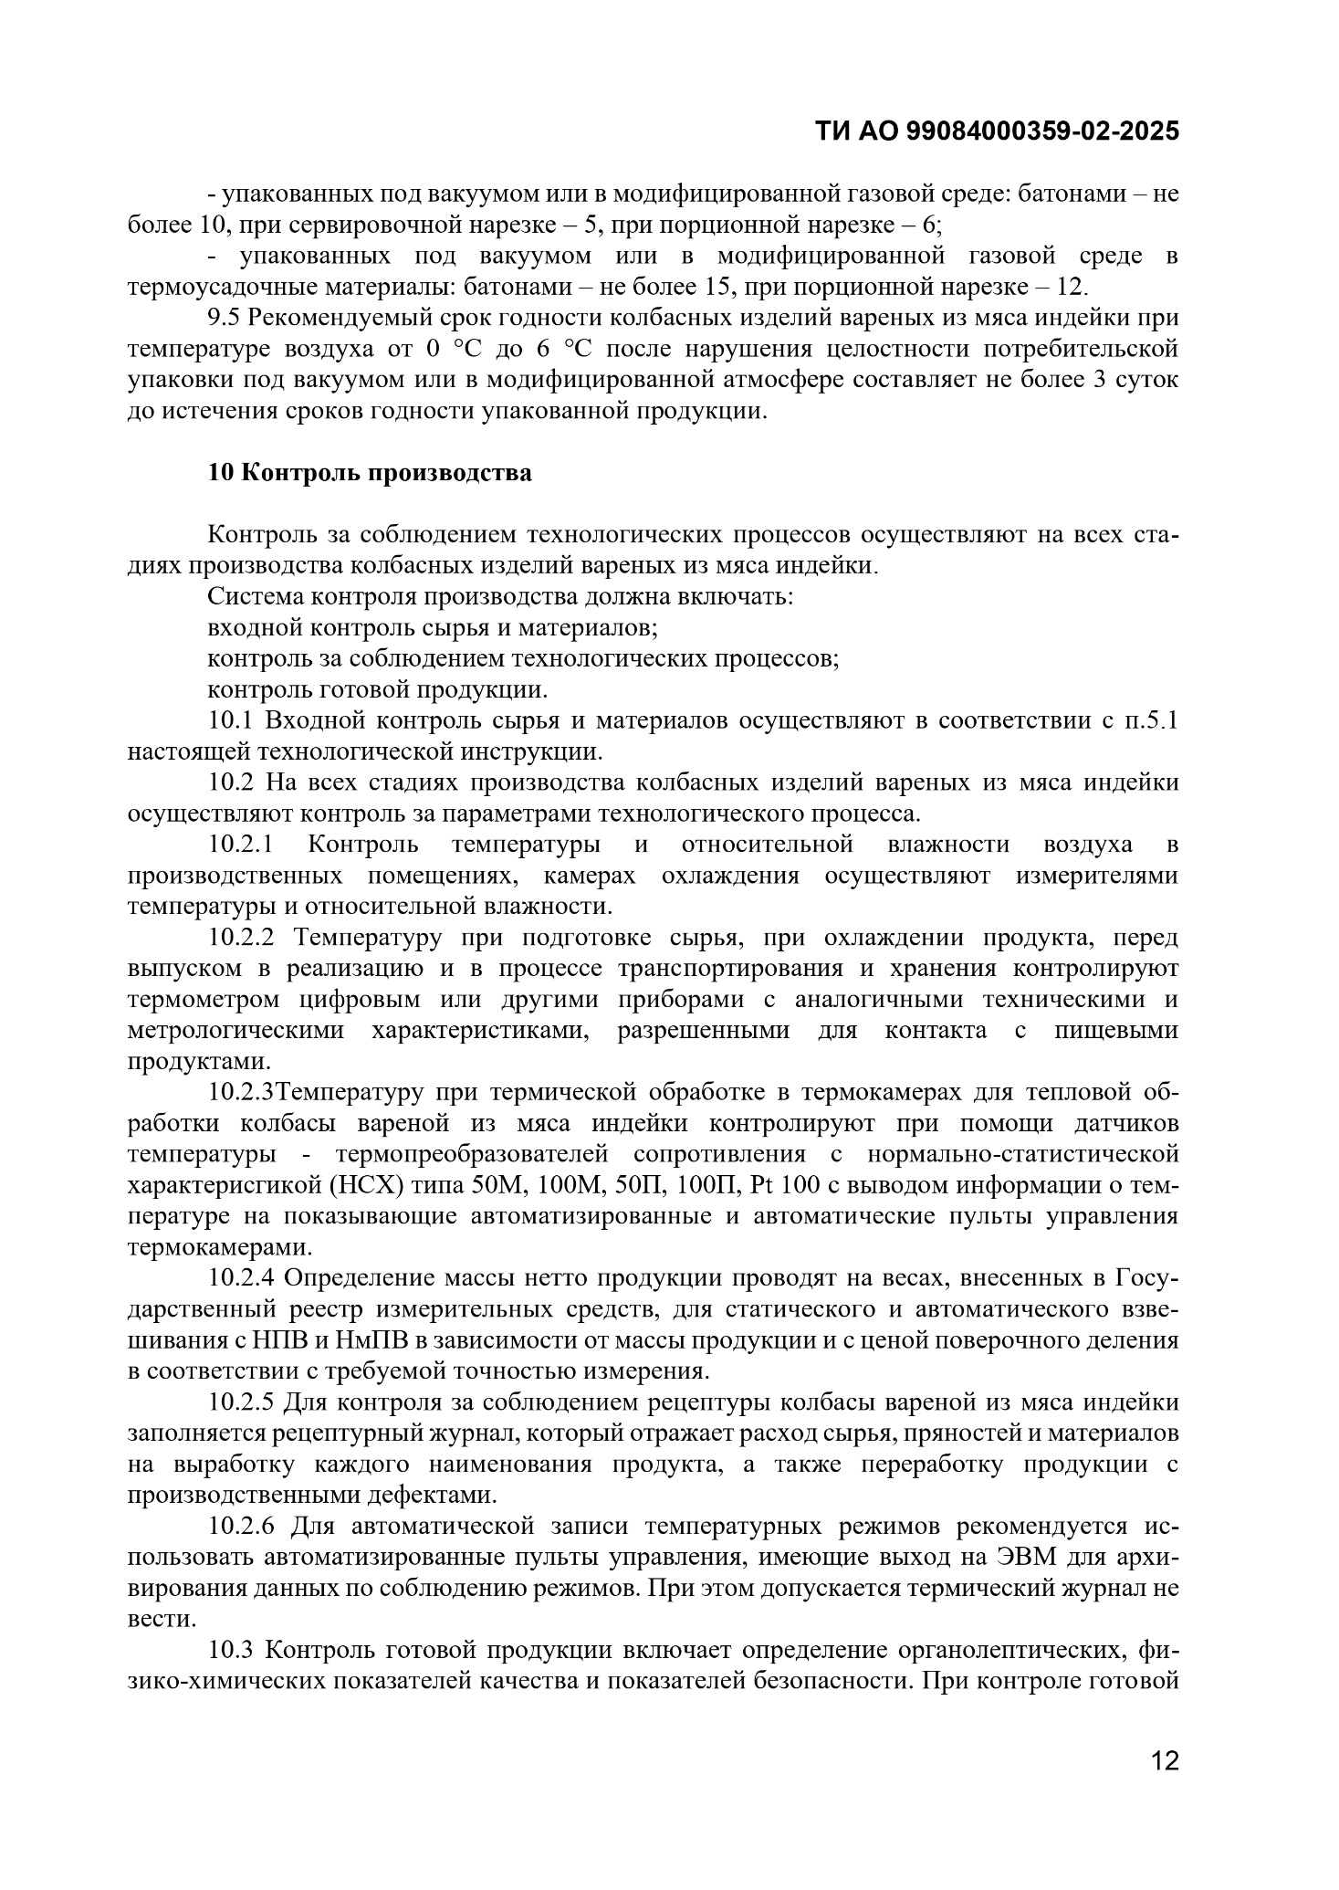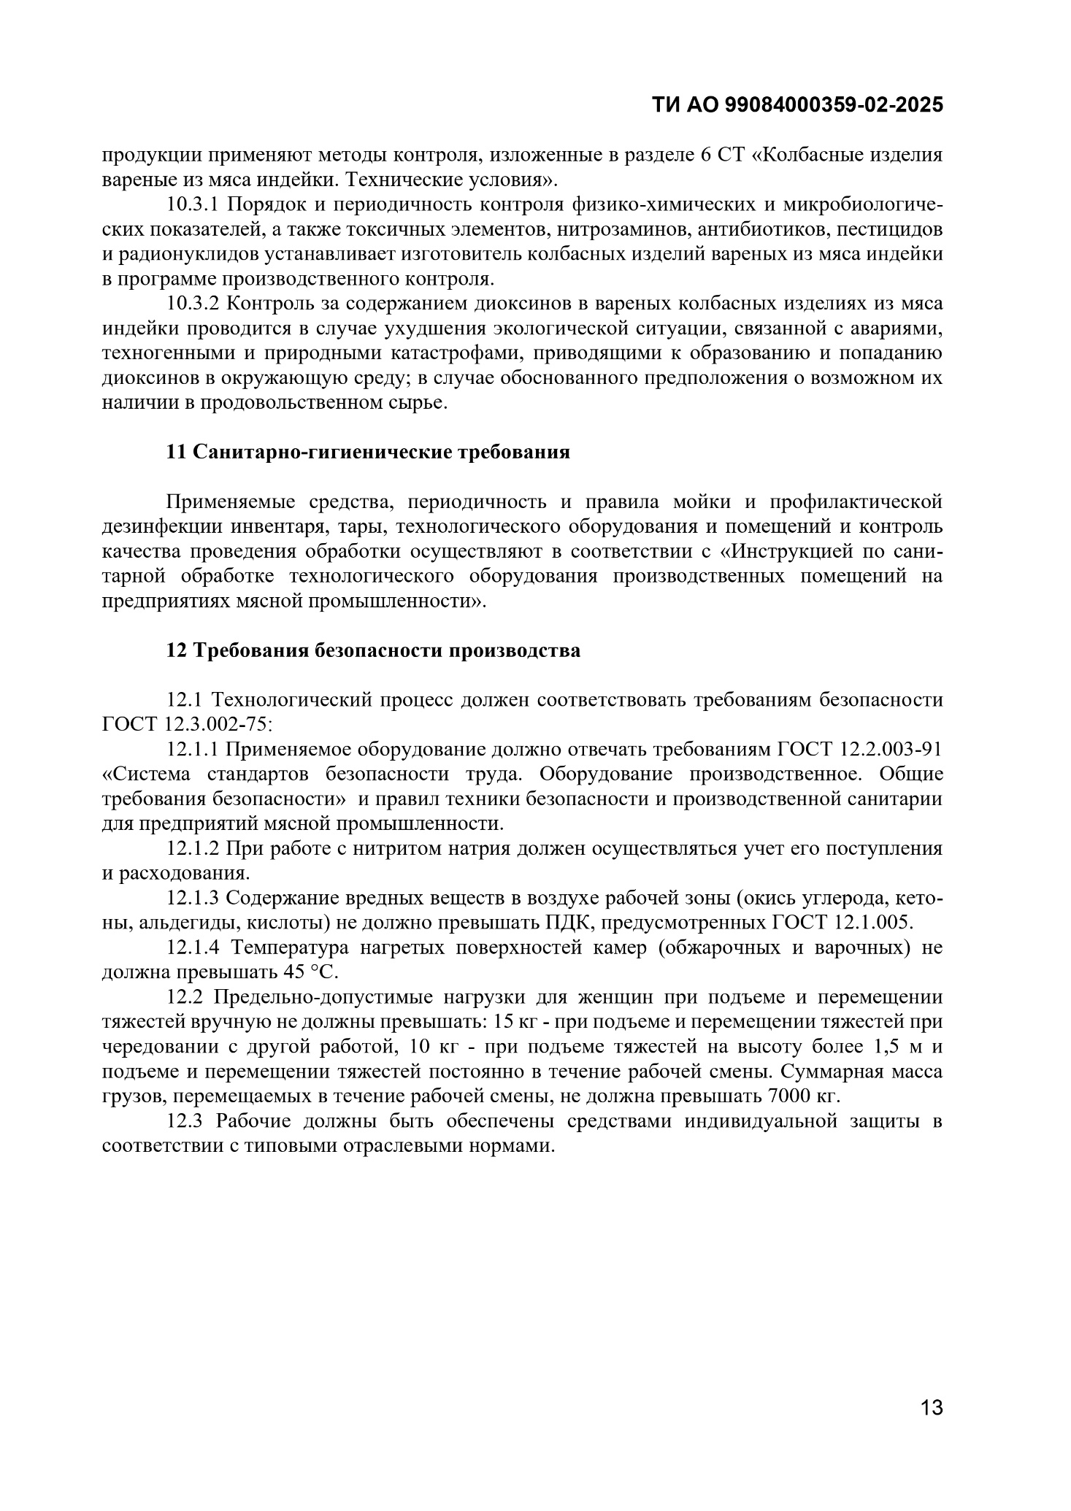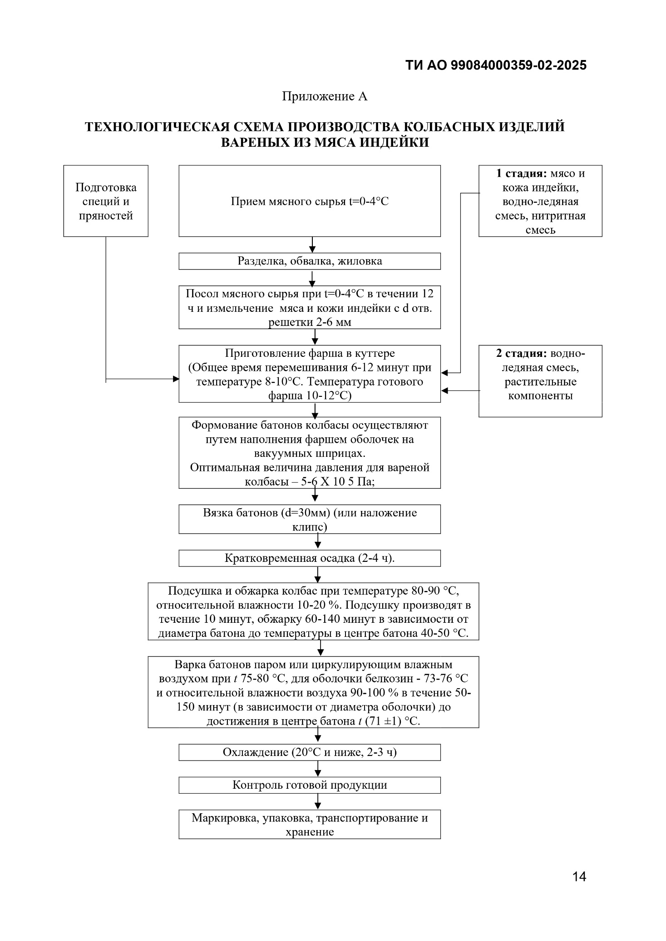
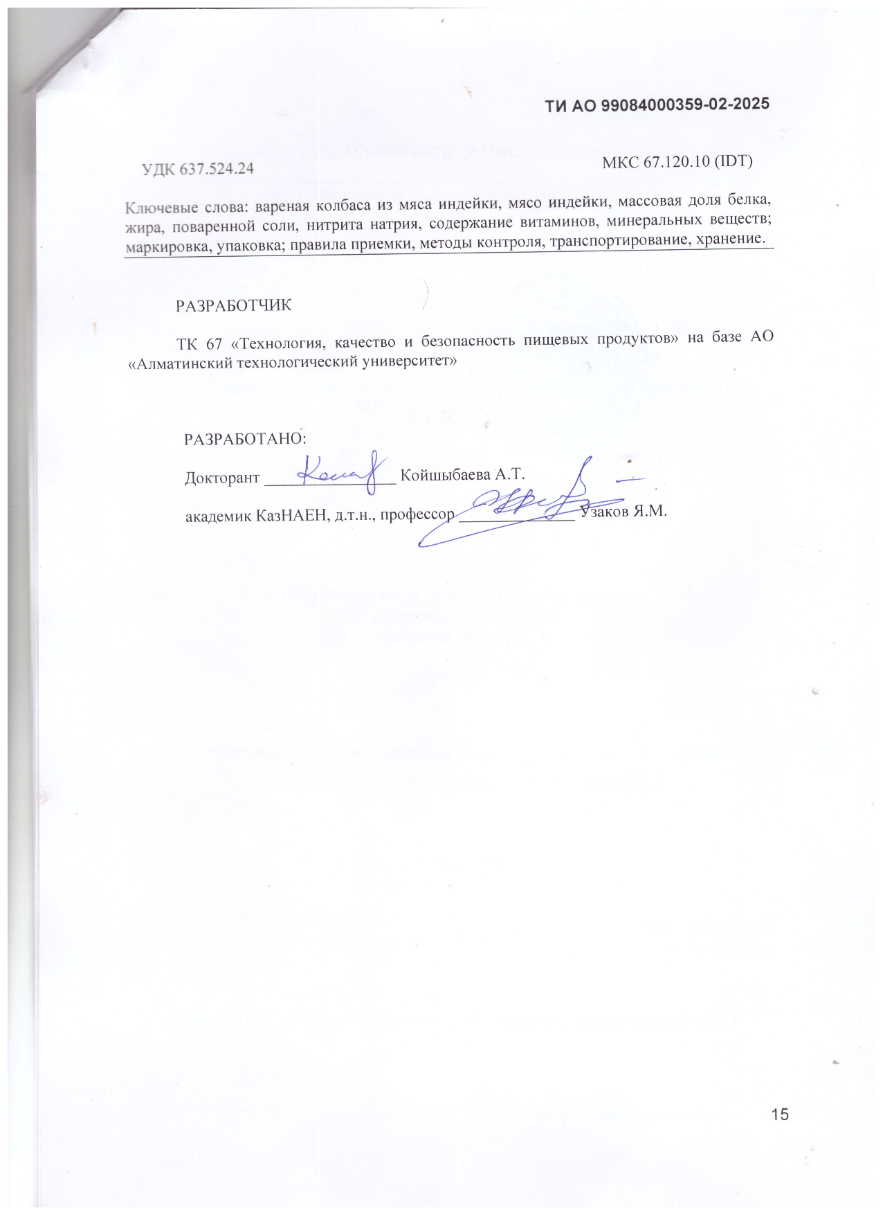
ҚОСЫМША Г – Дегустация және өндіру актілері
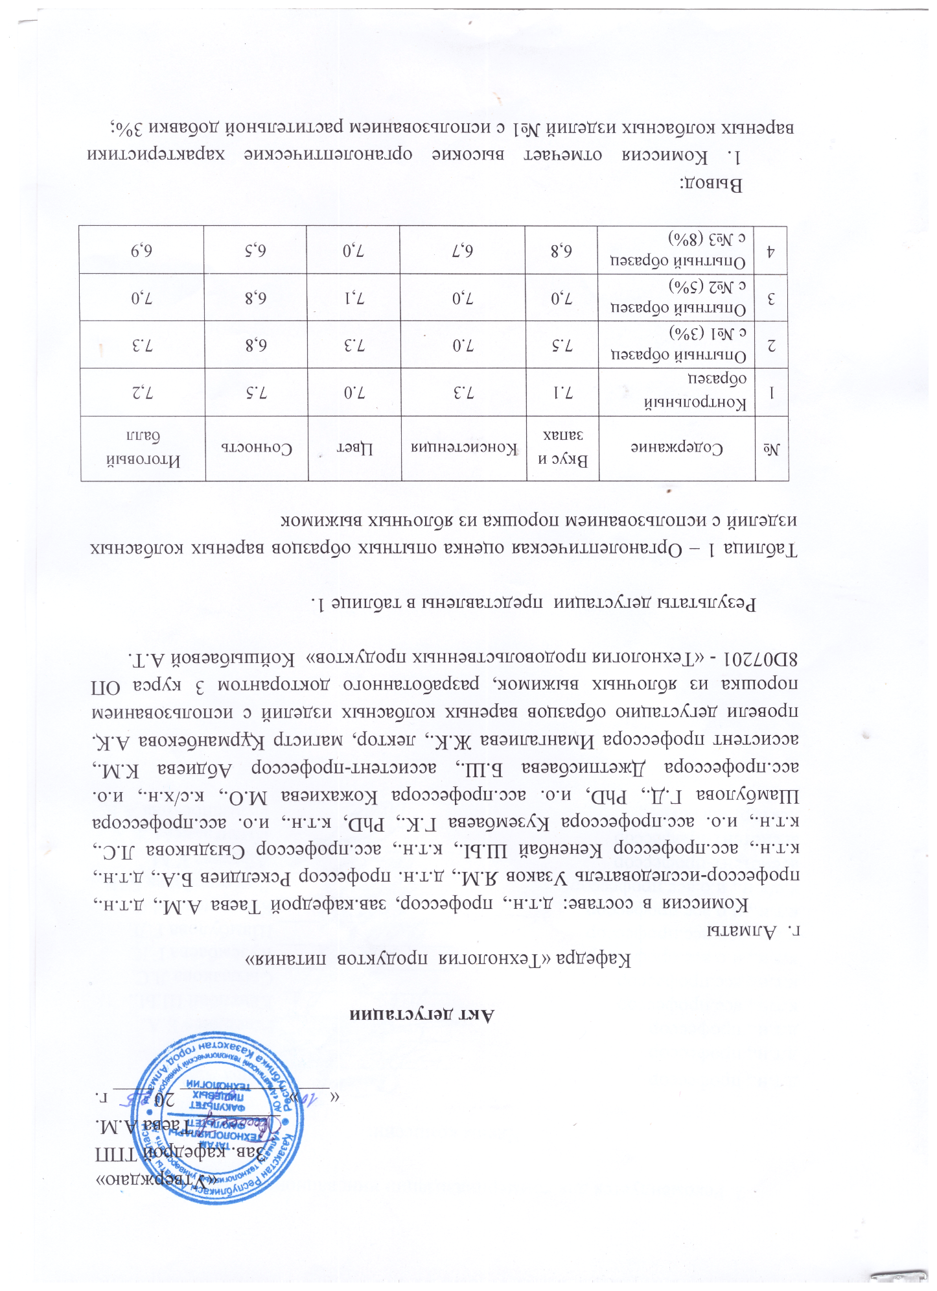
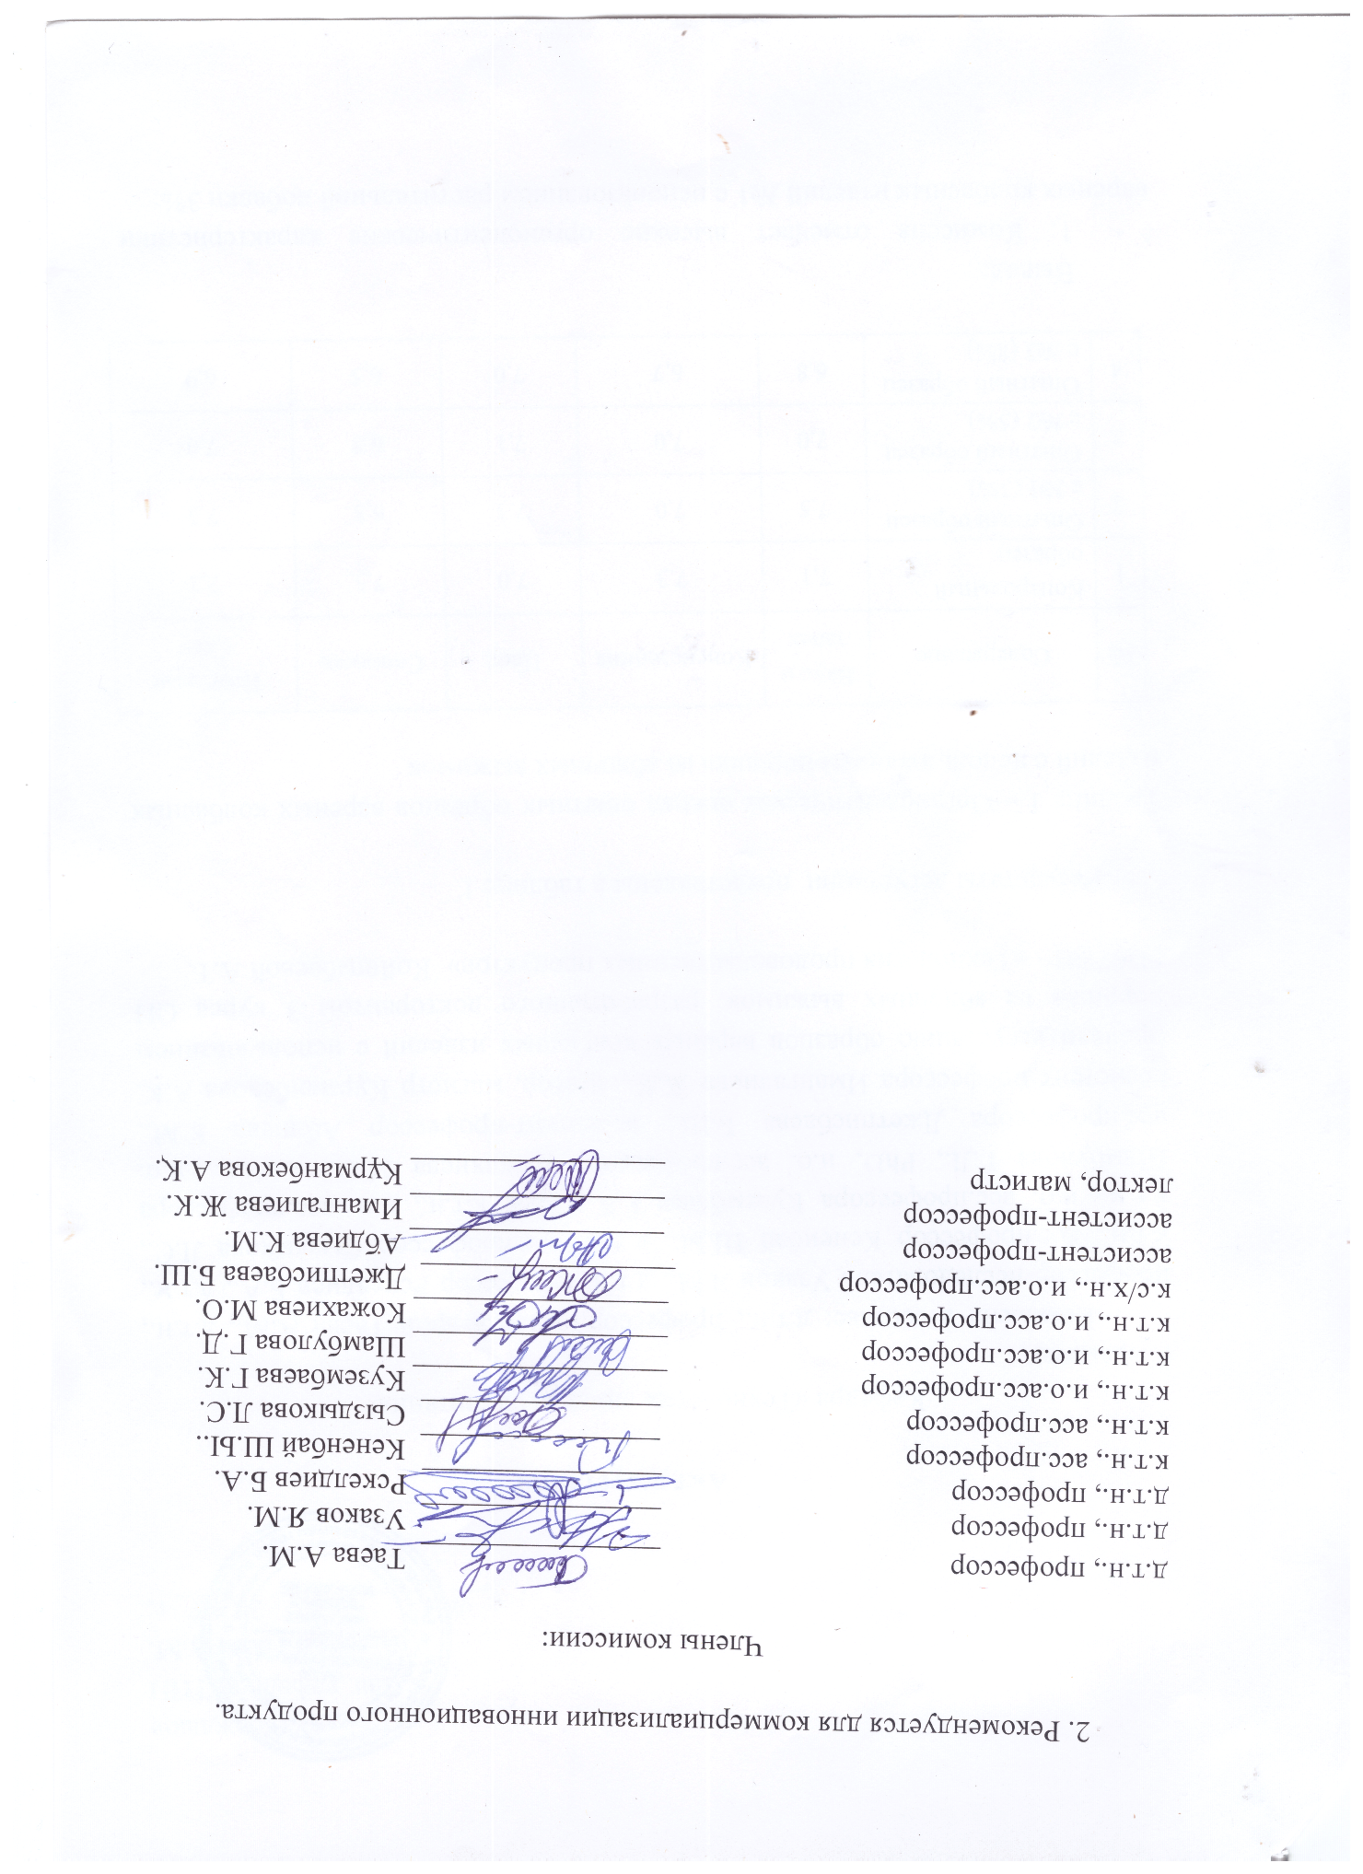
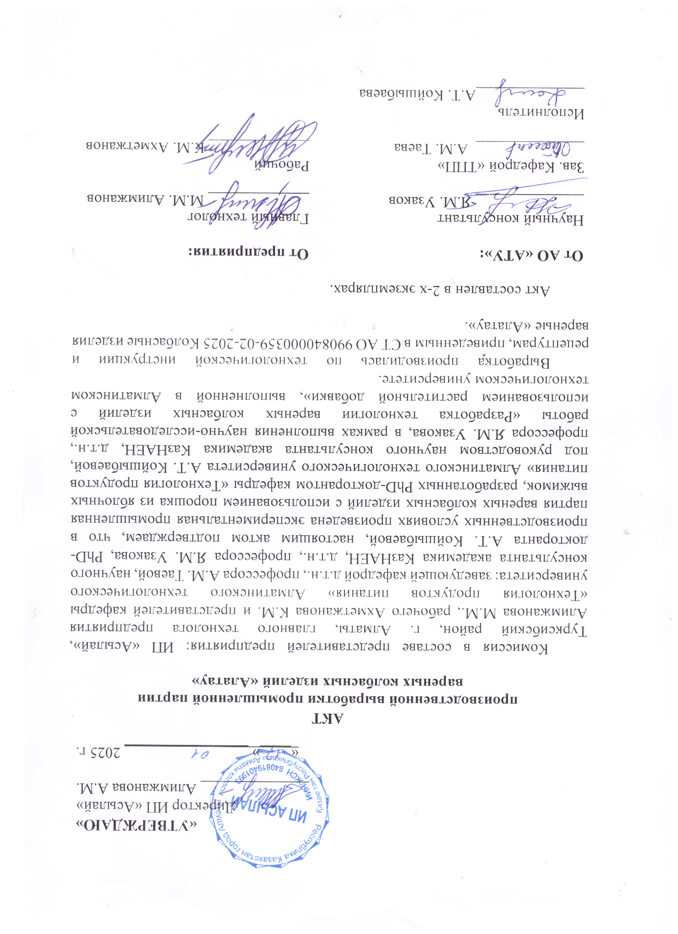
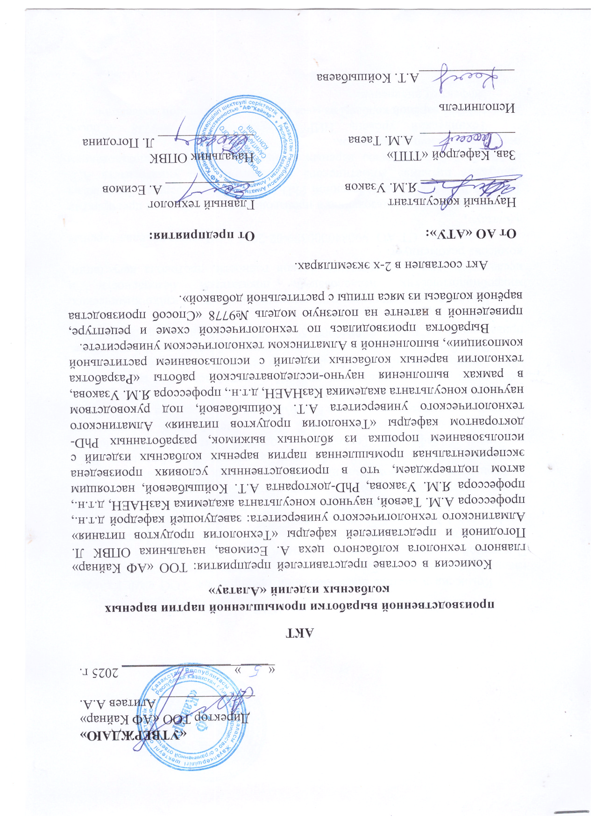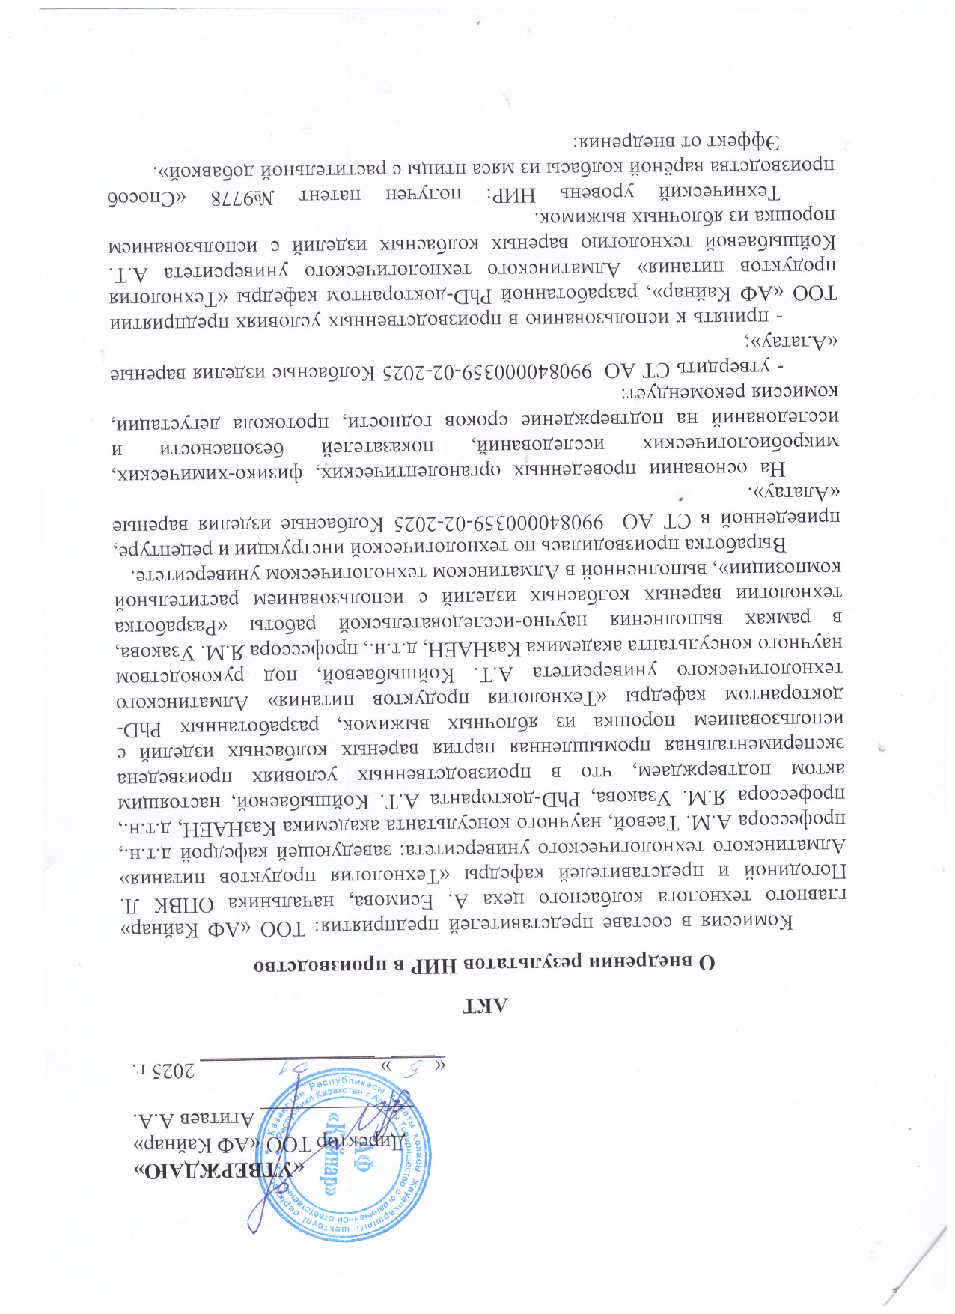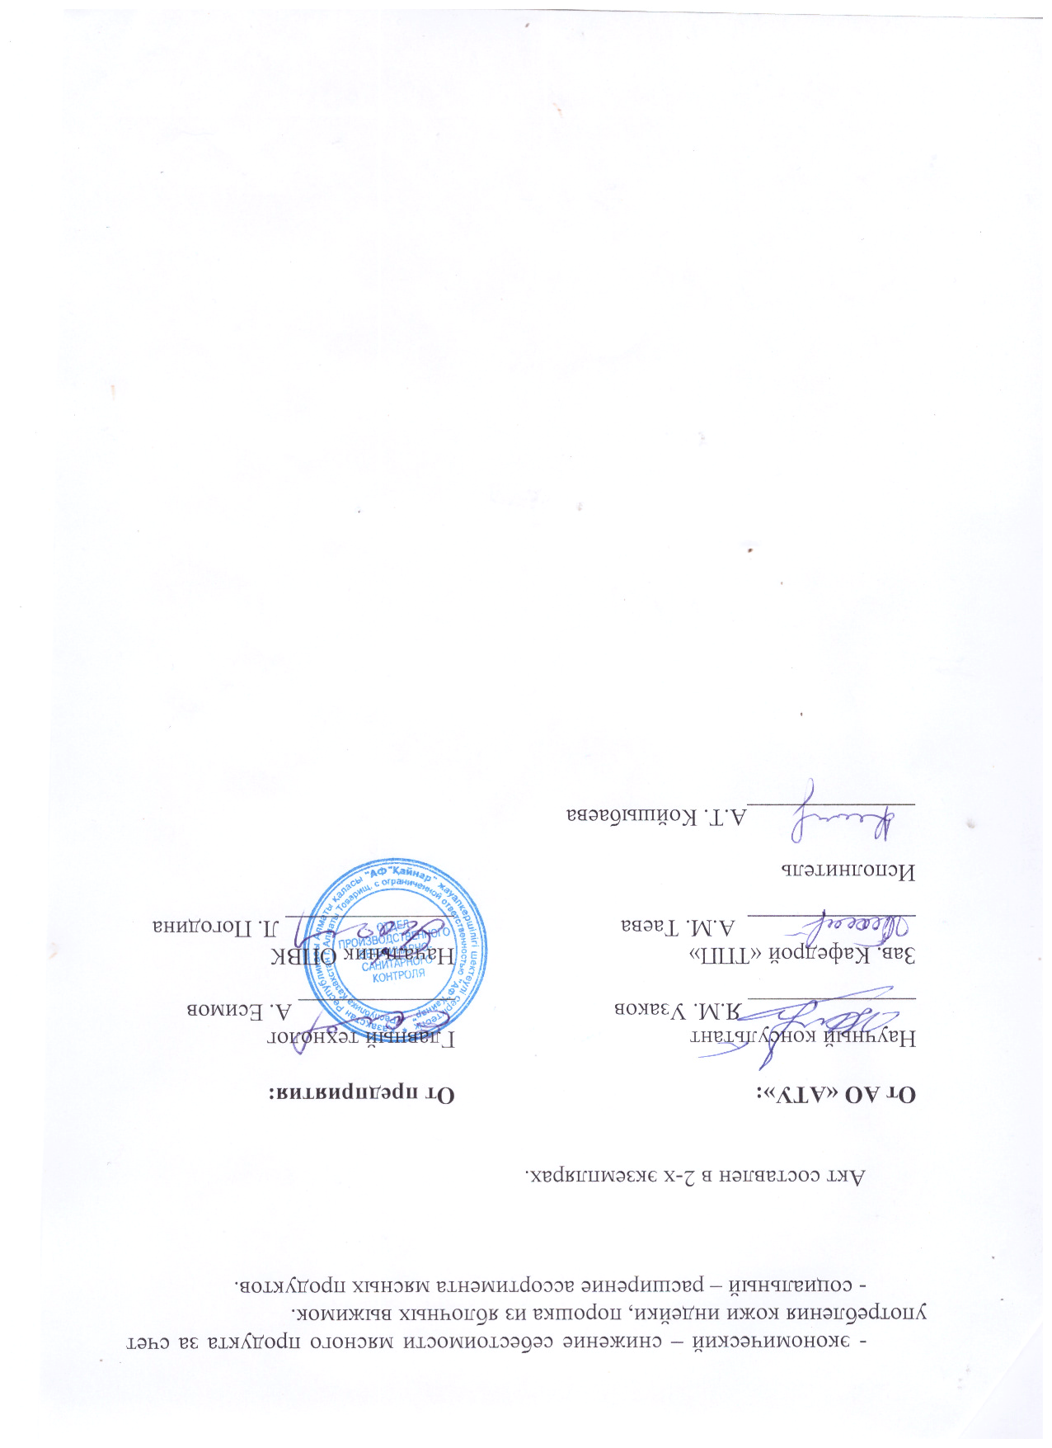
ҚОСЫМША Ғ – Сынақ хаттамалары 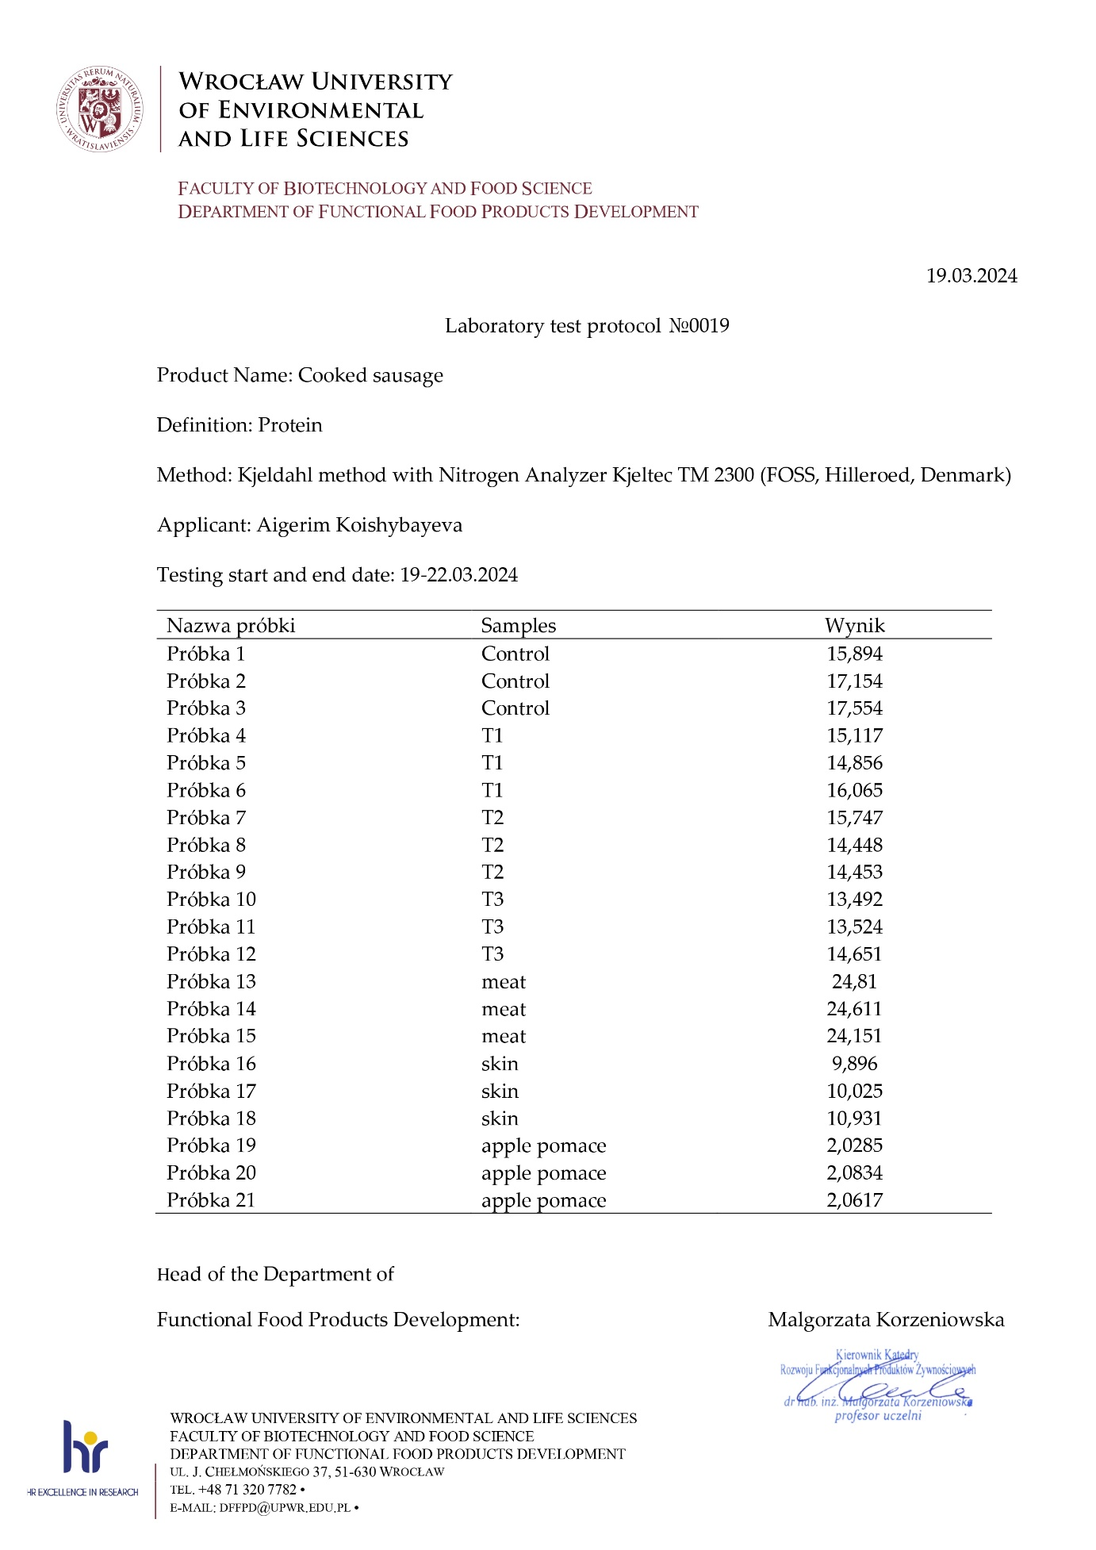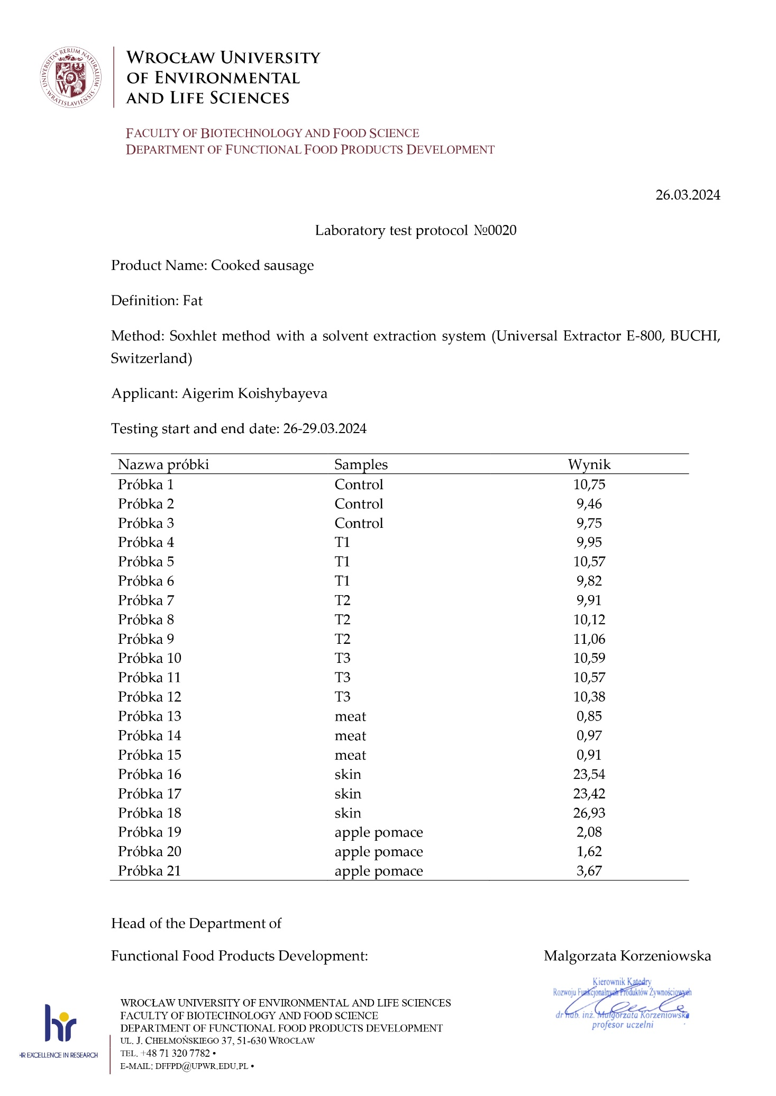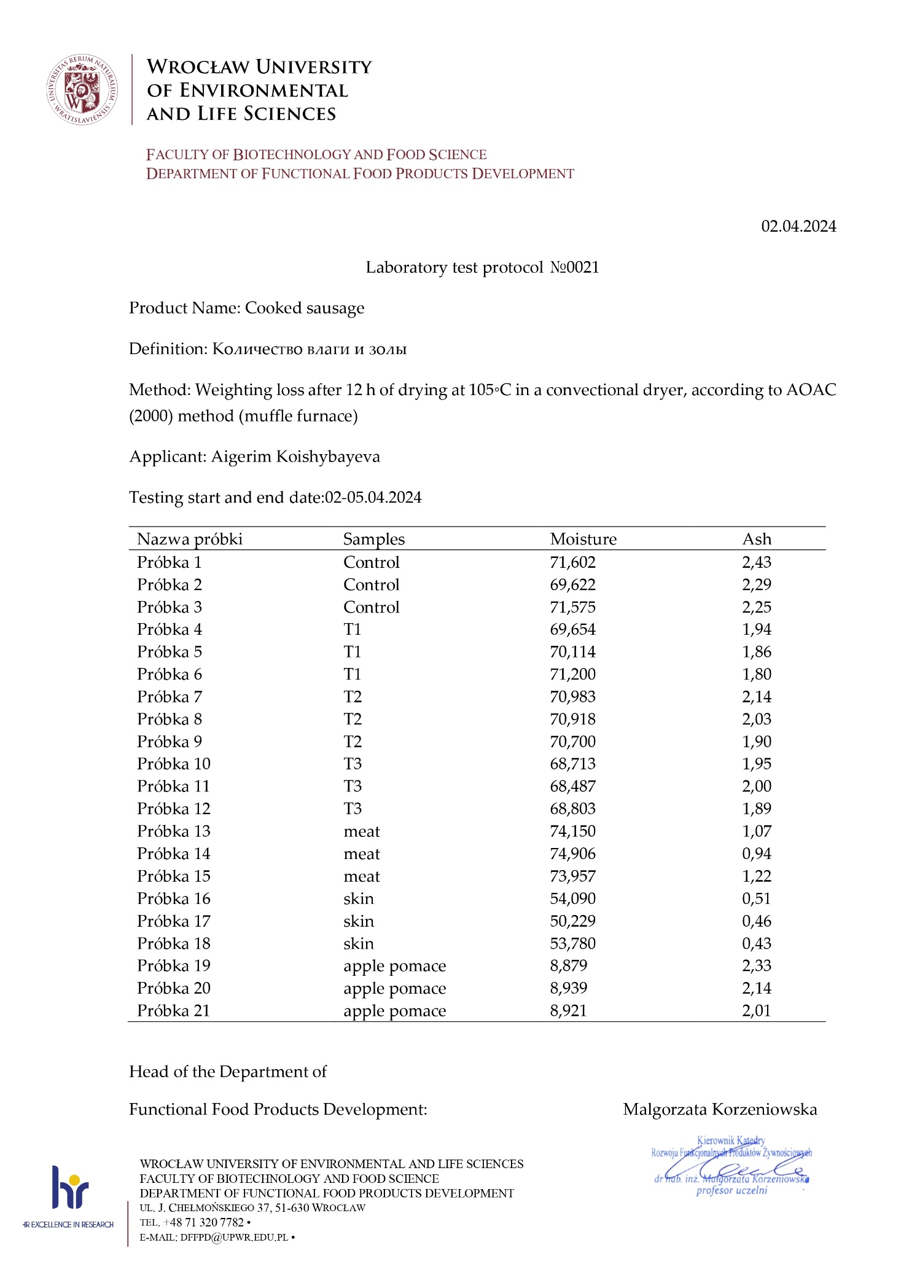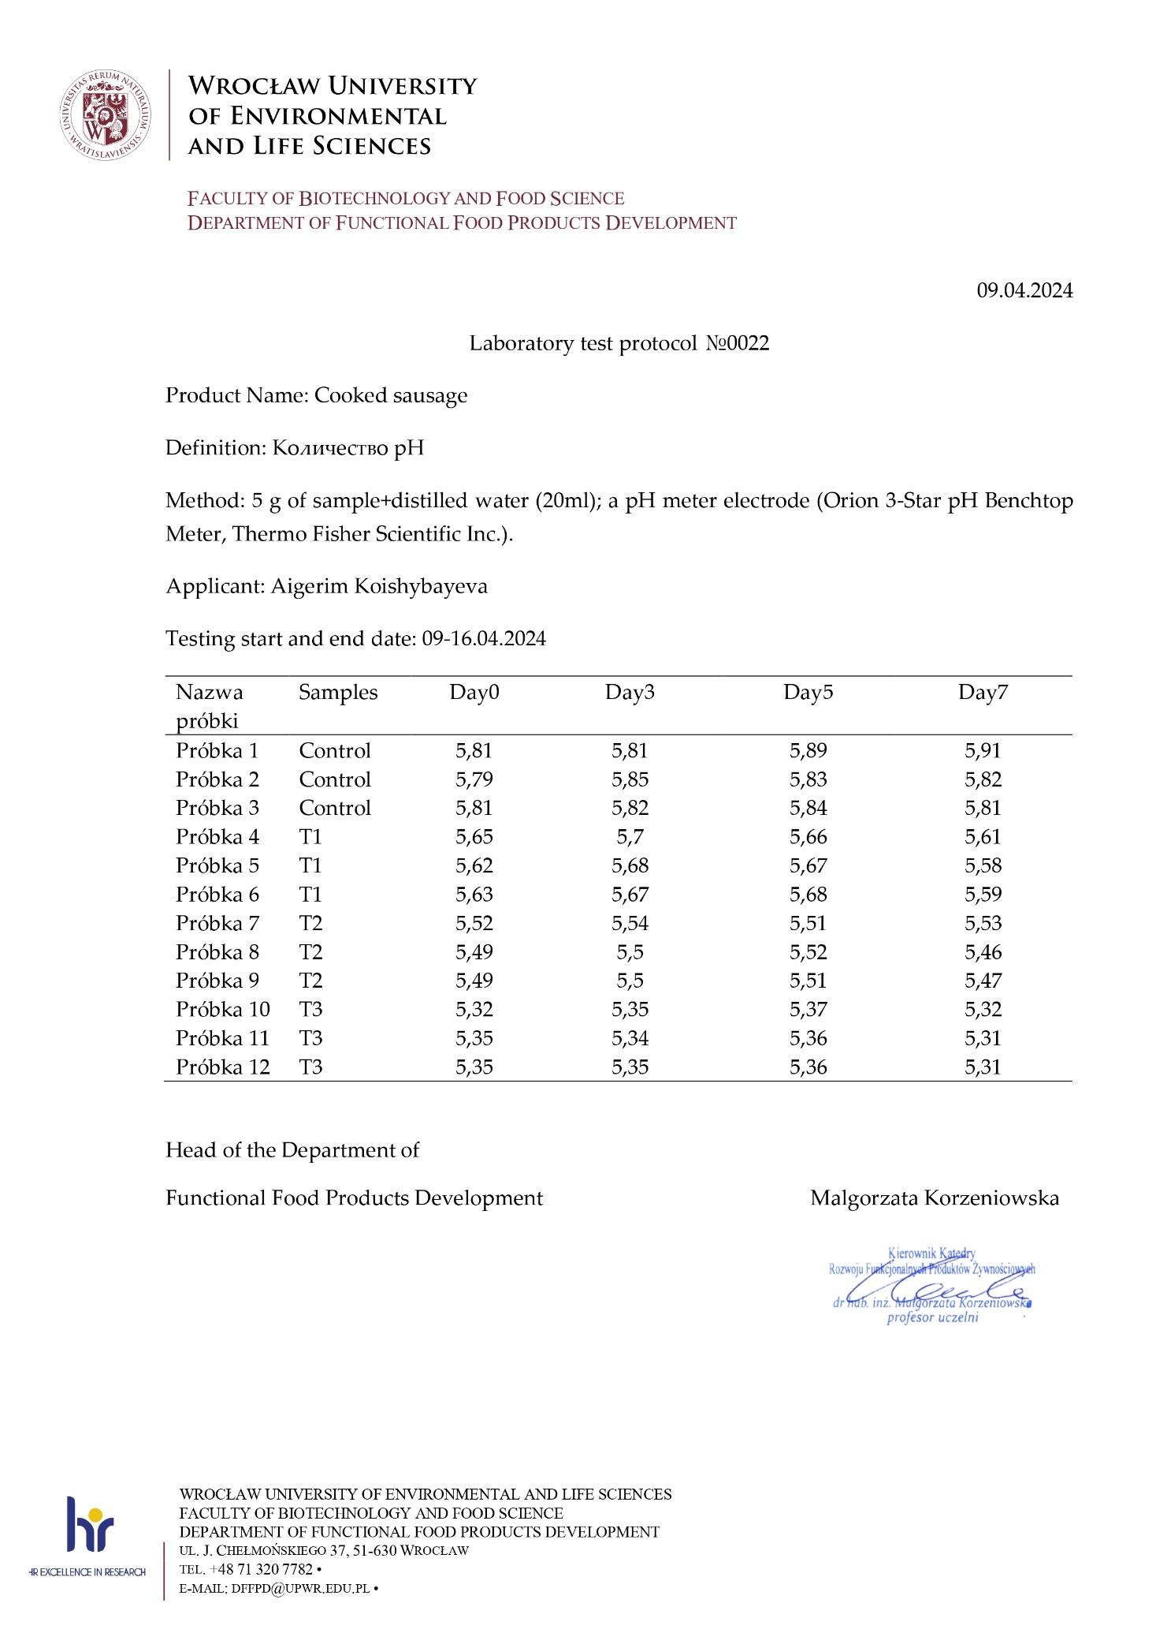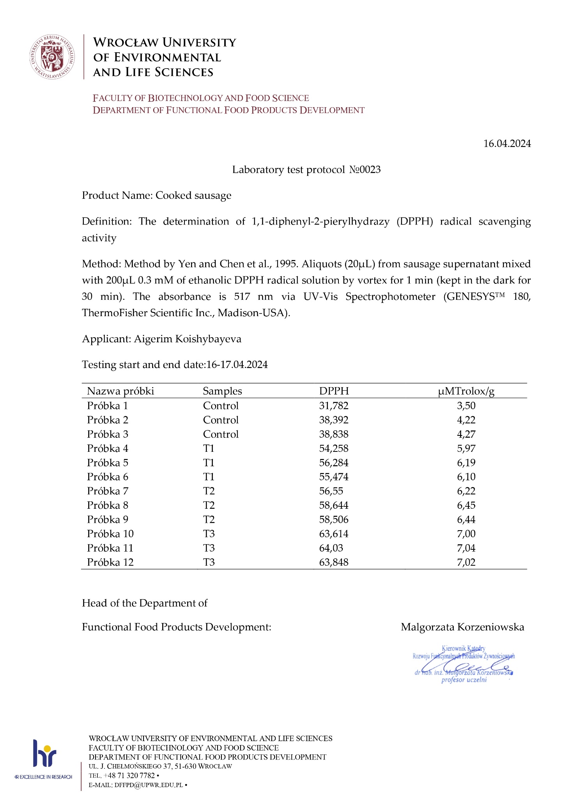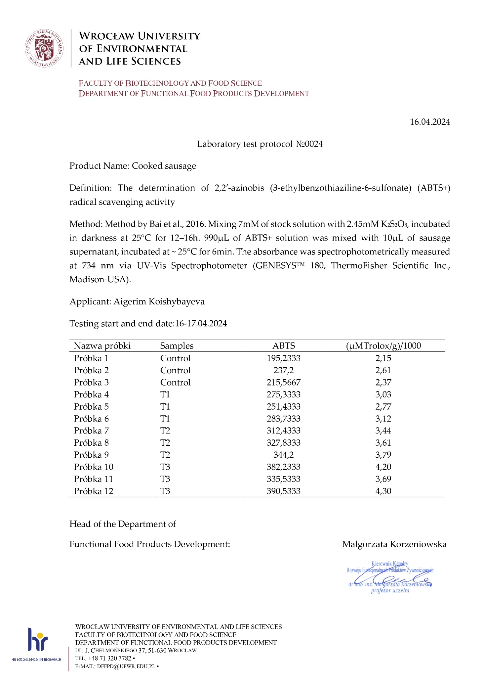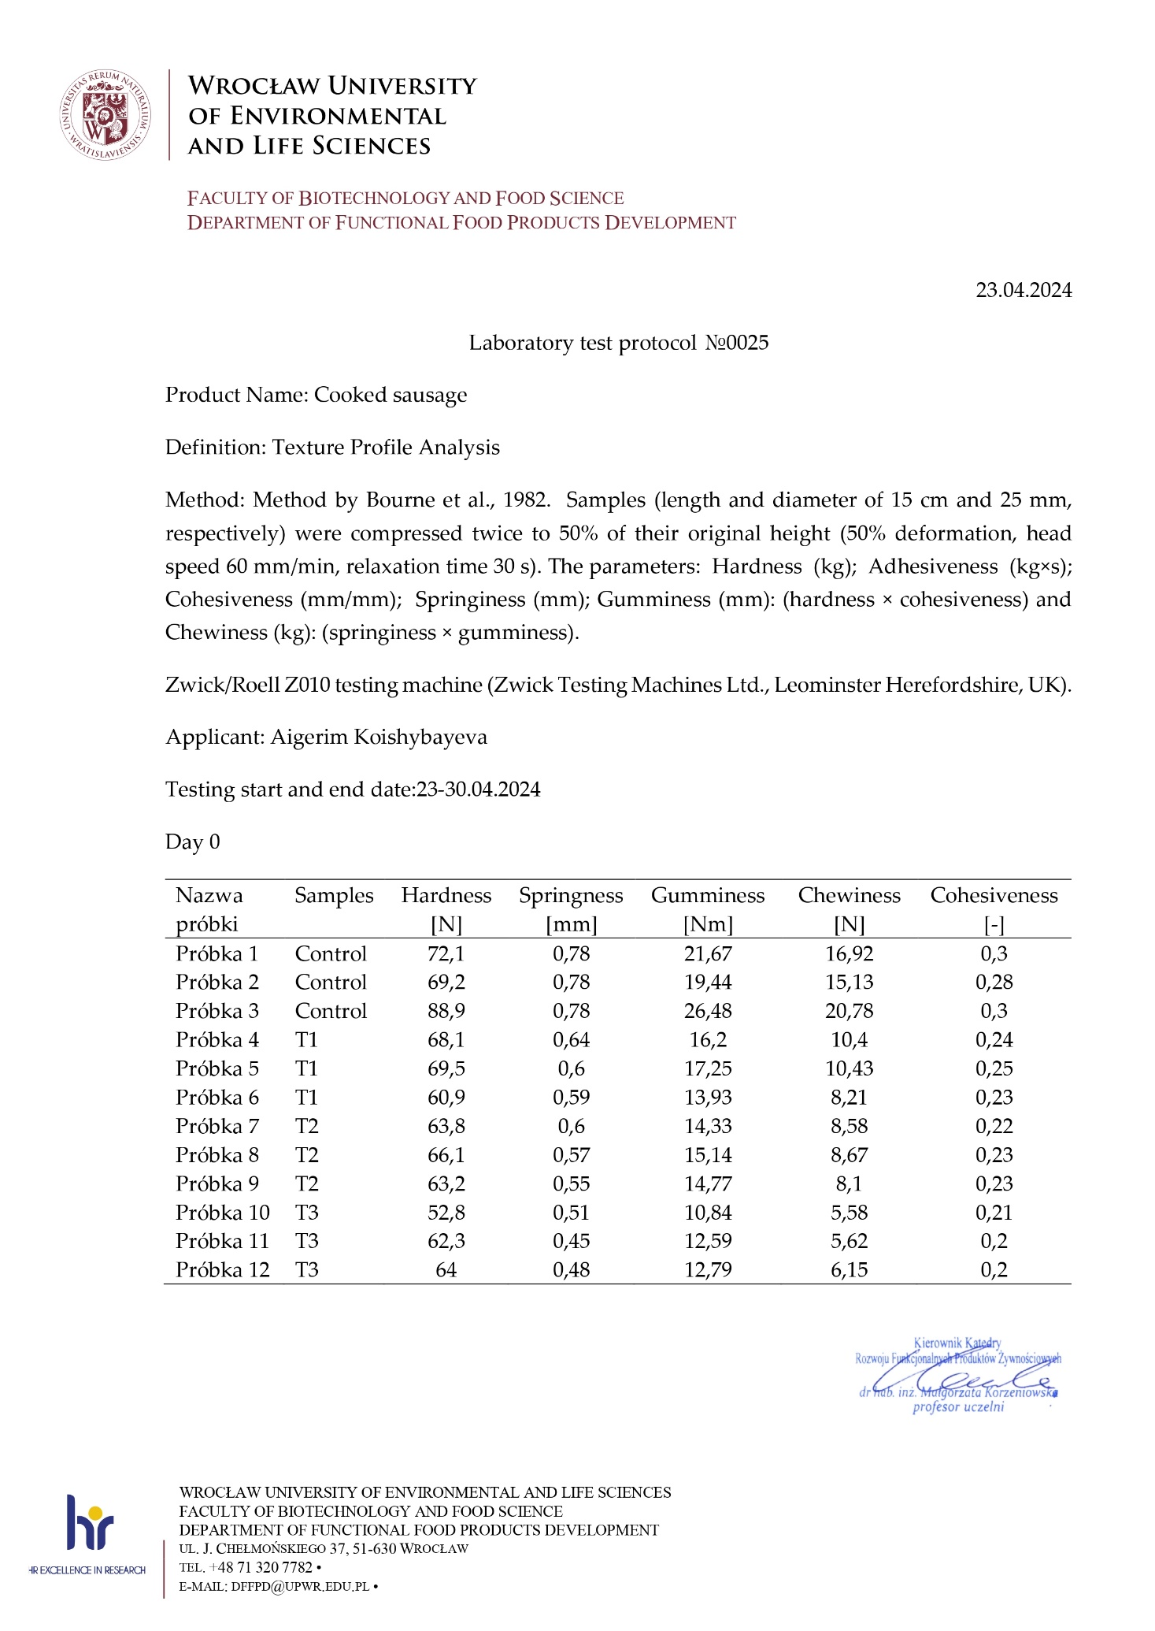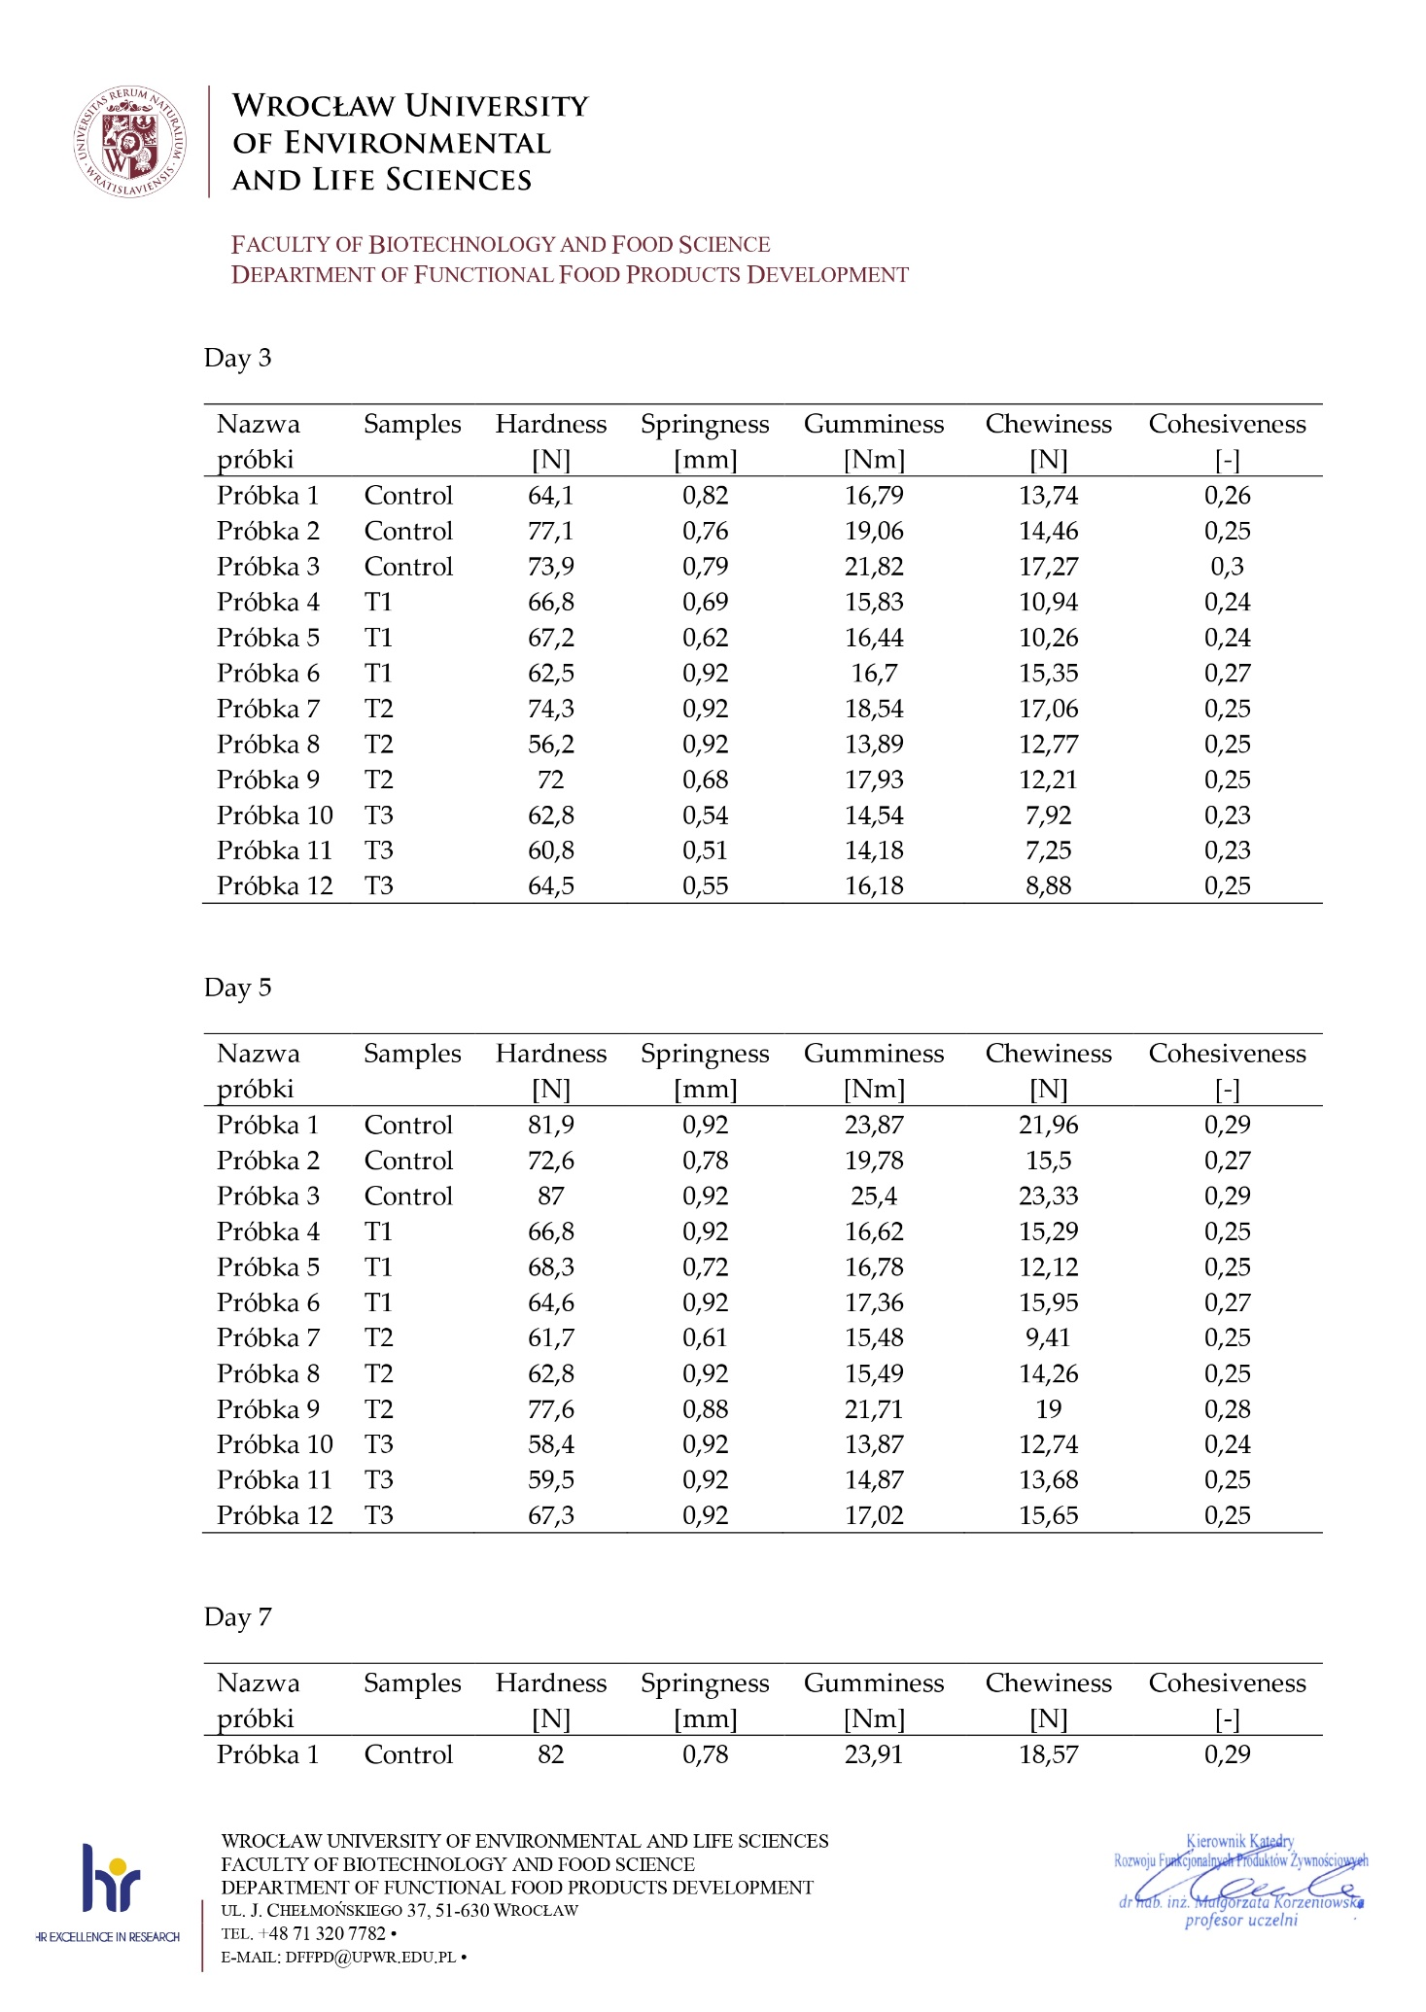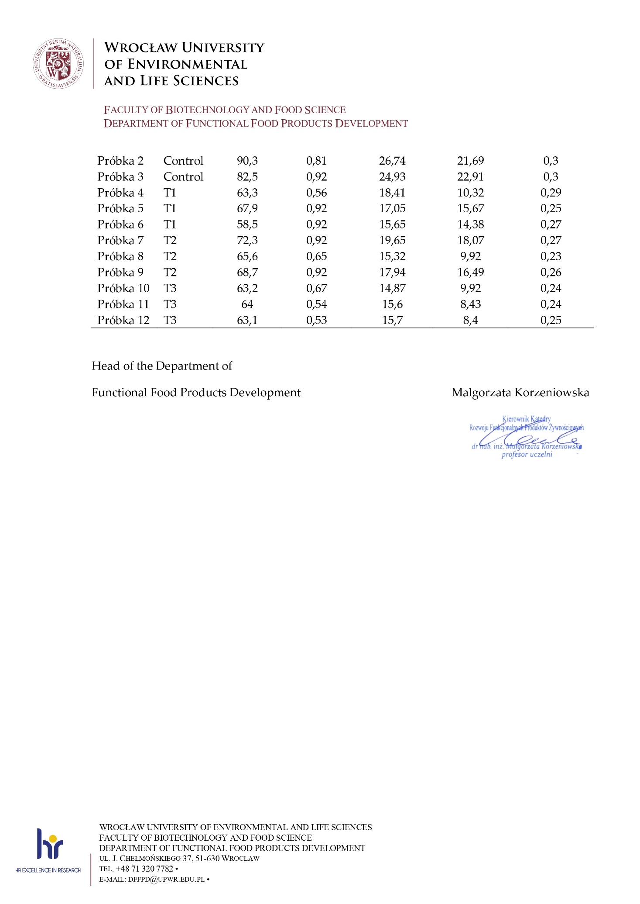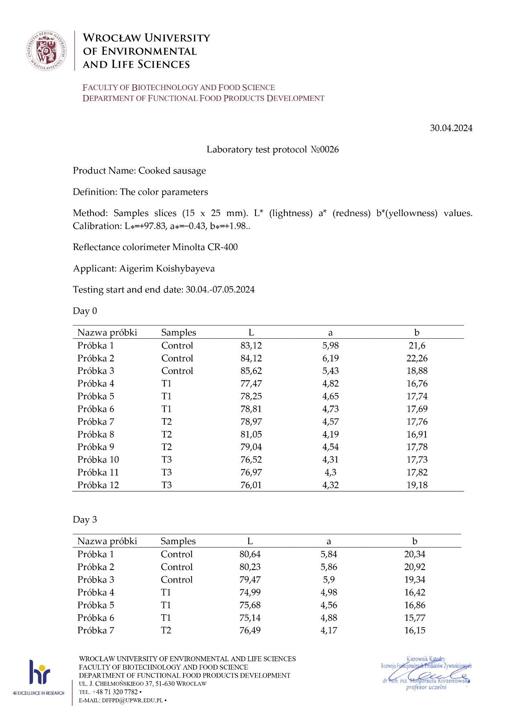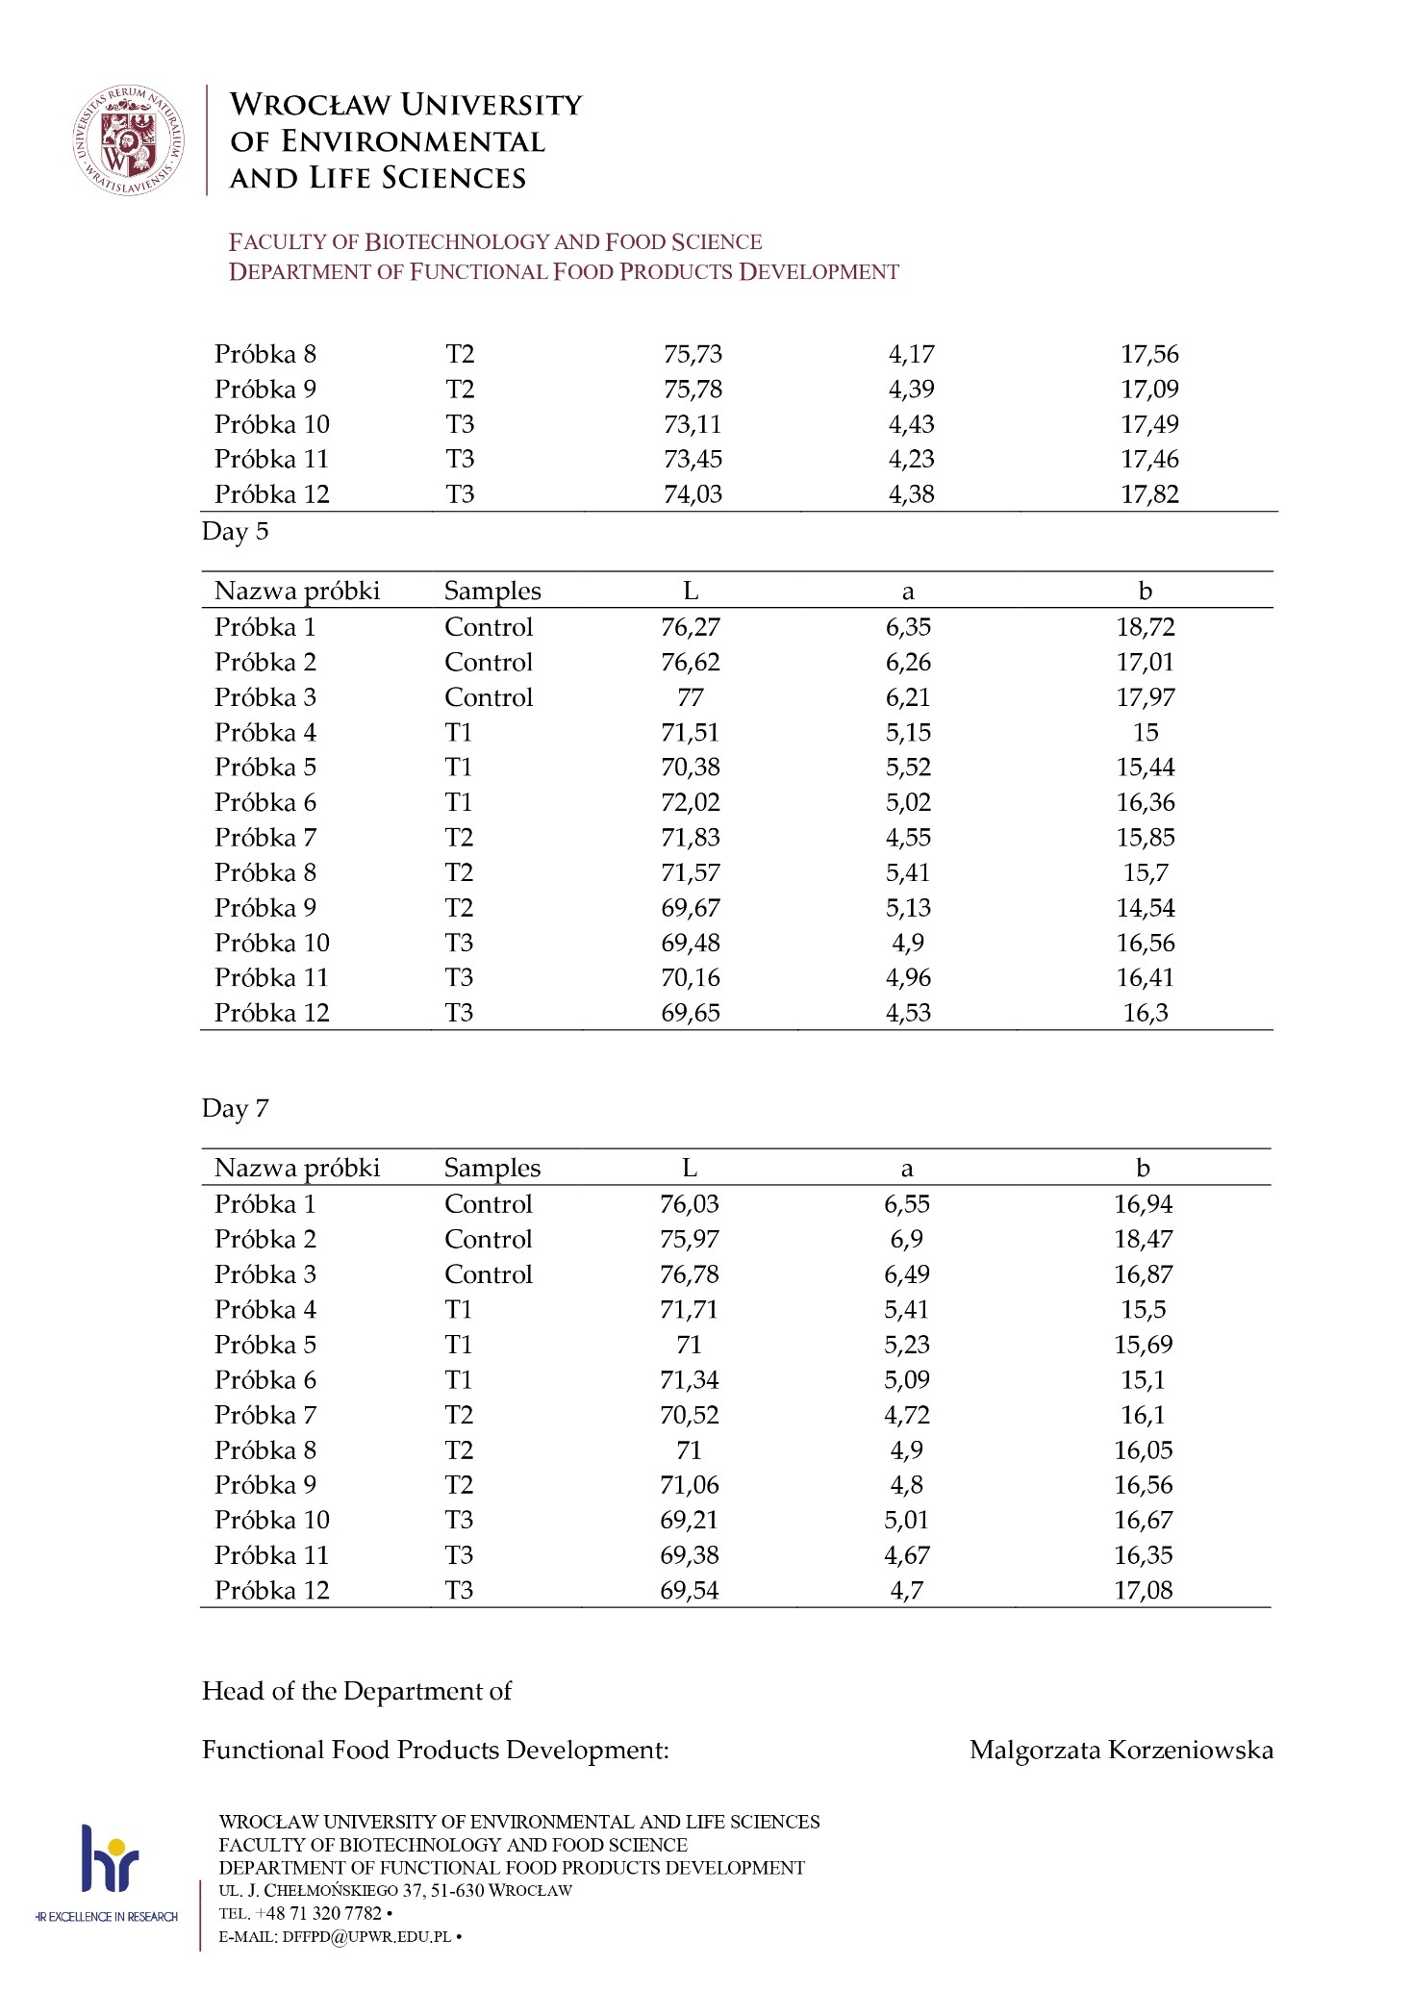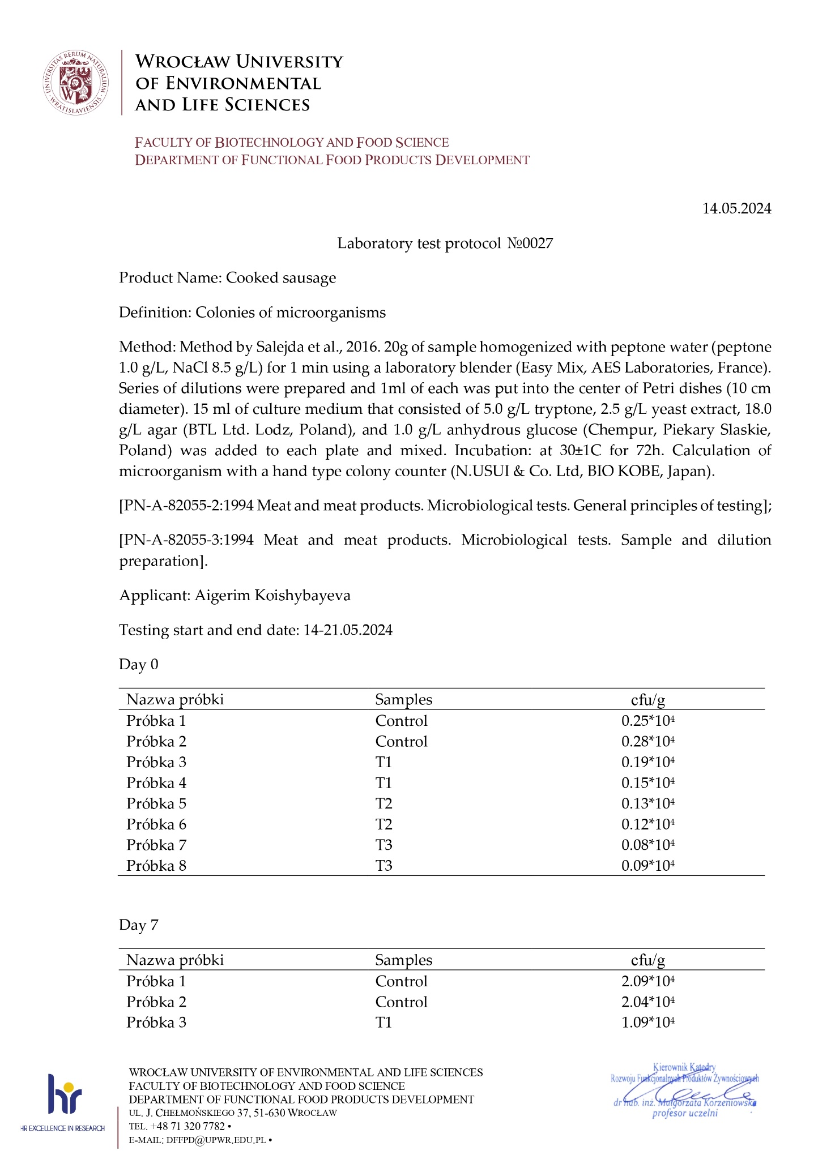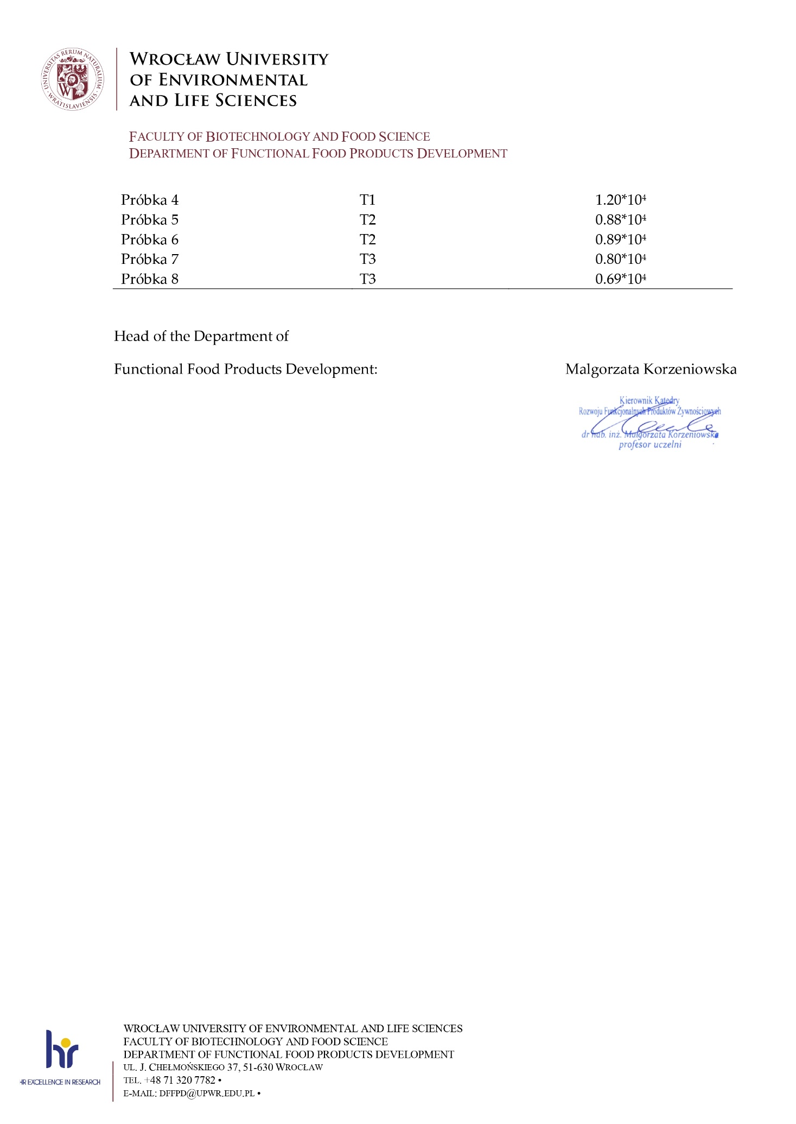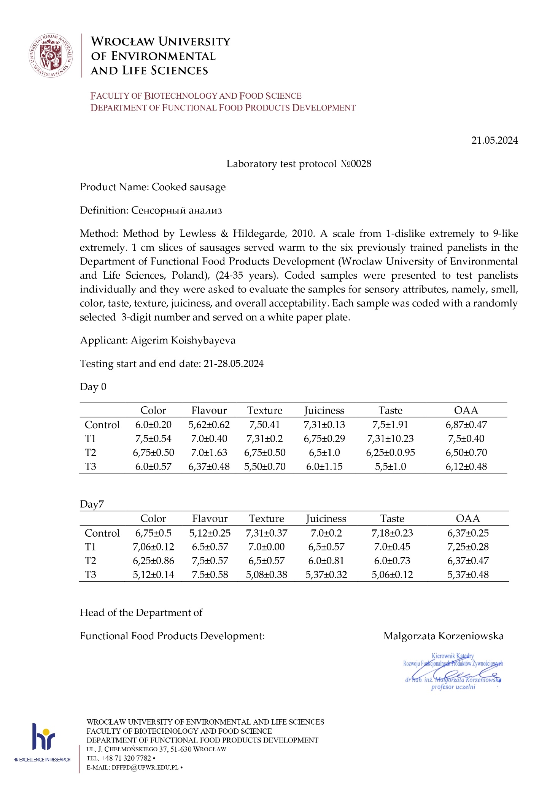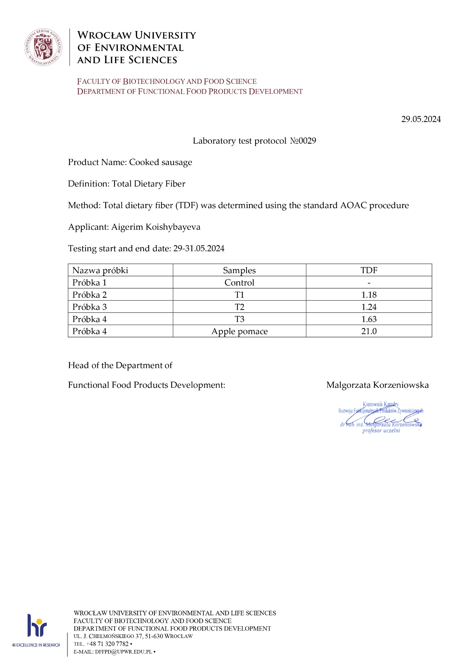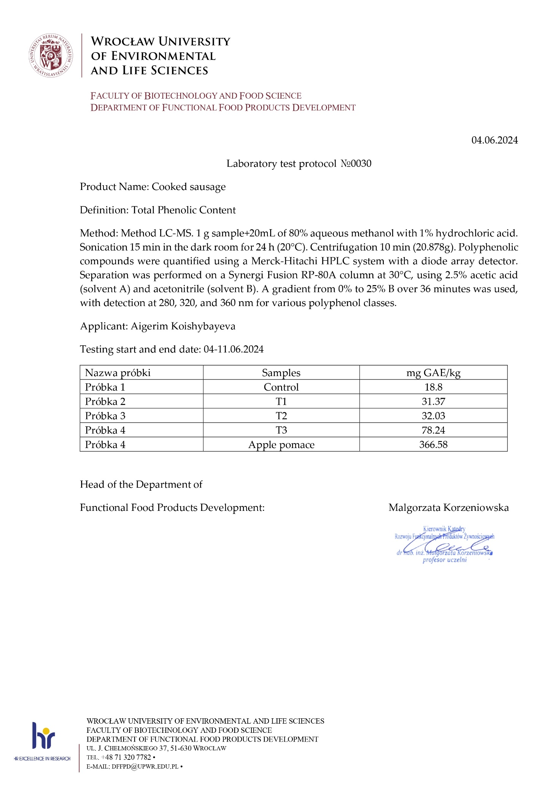
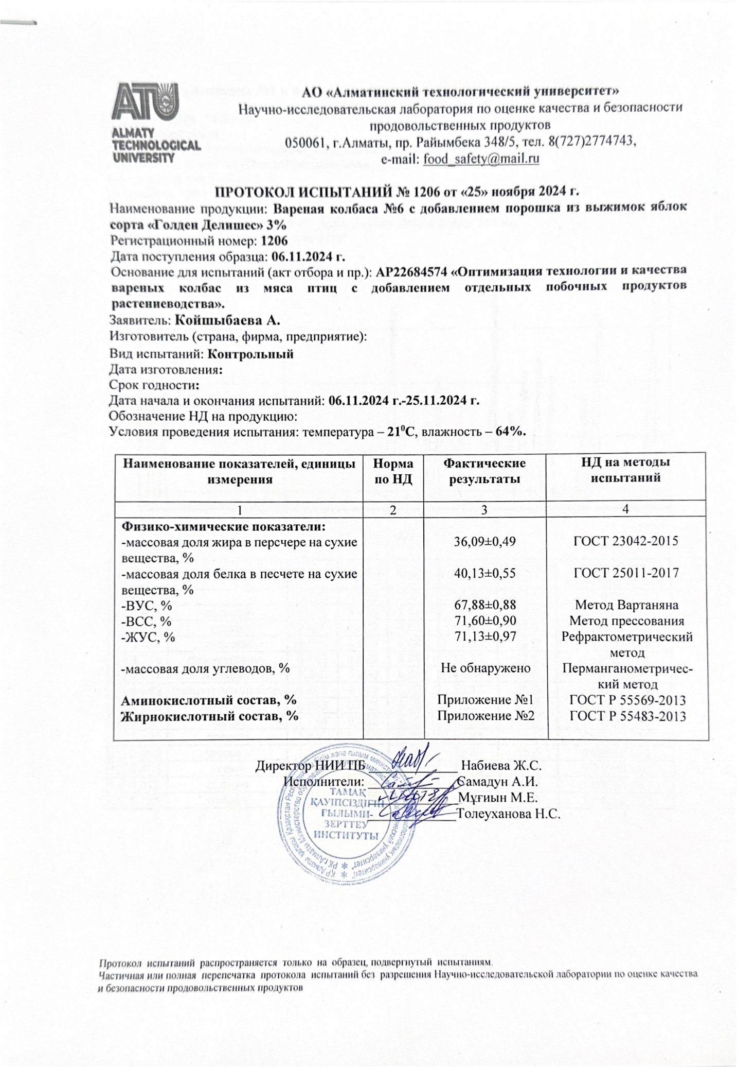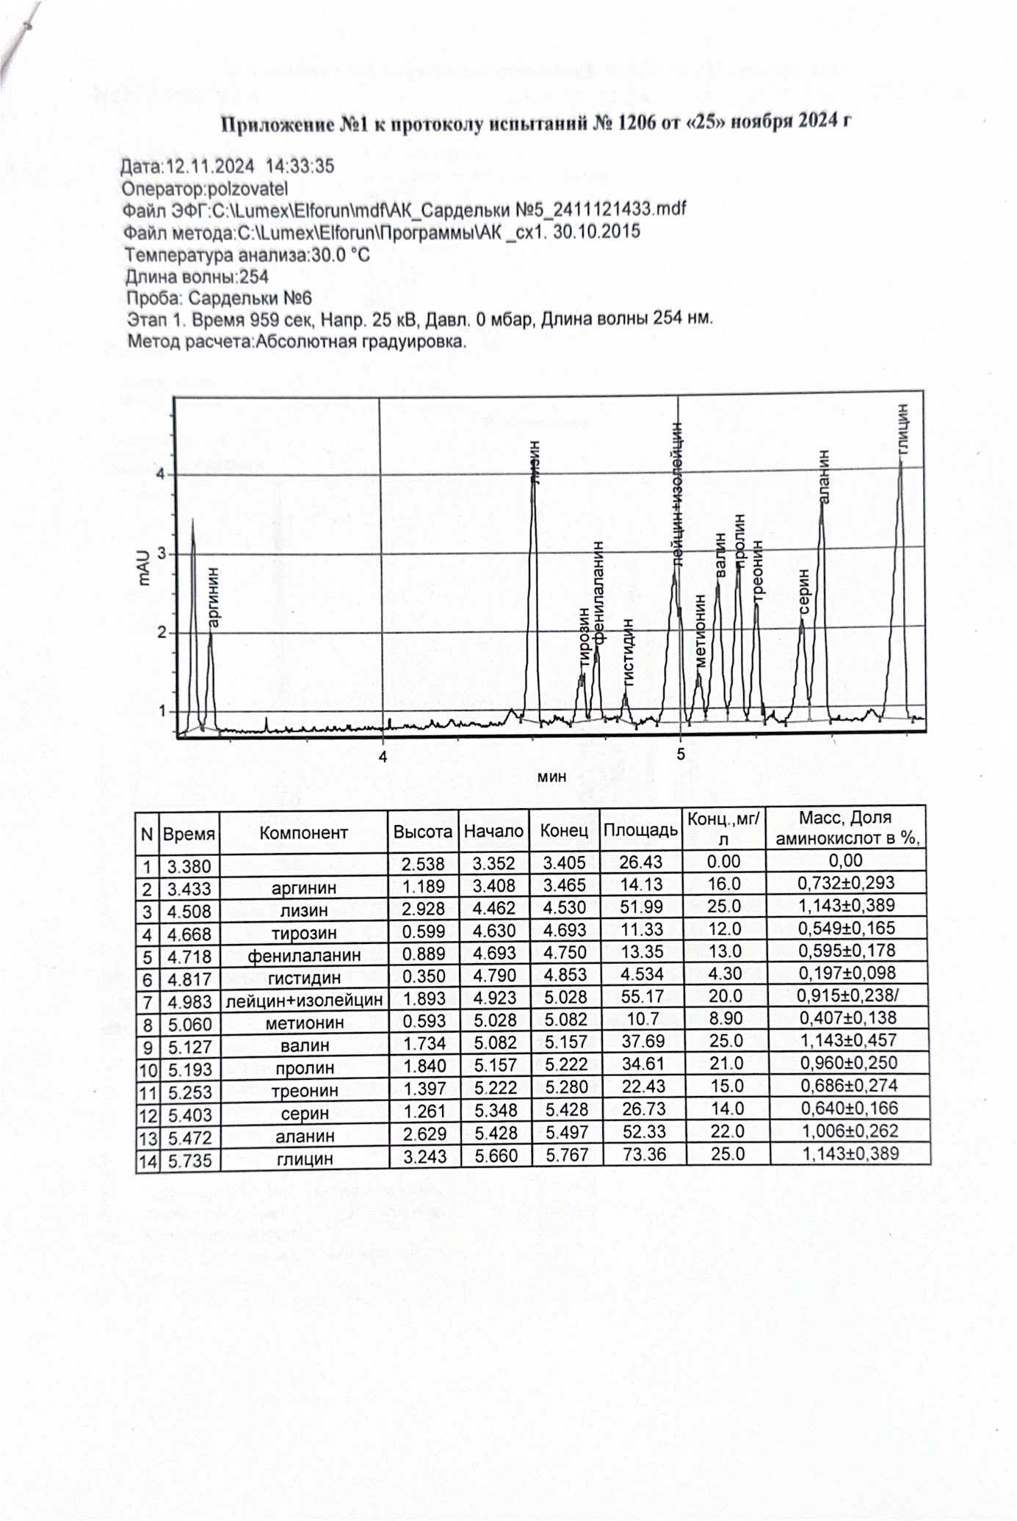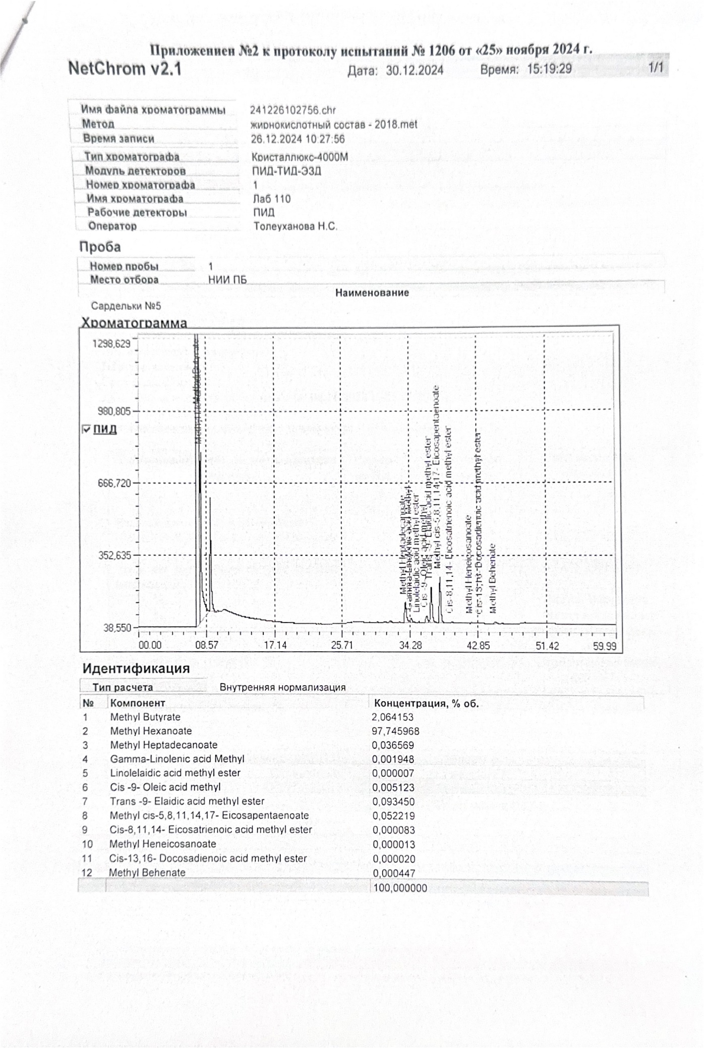
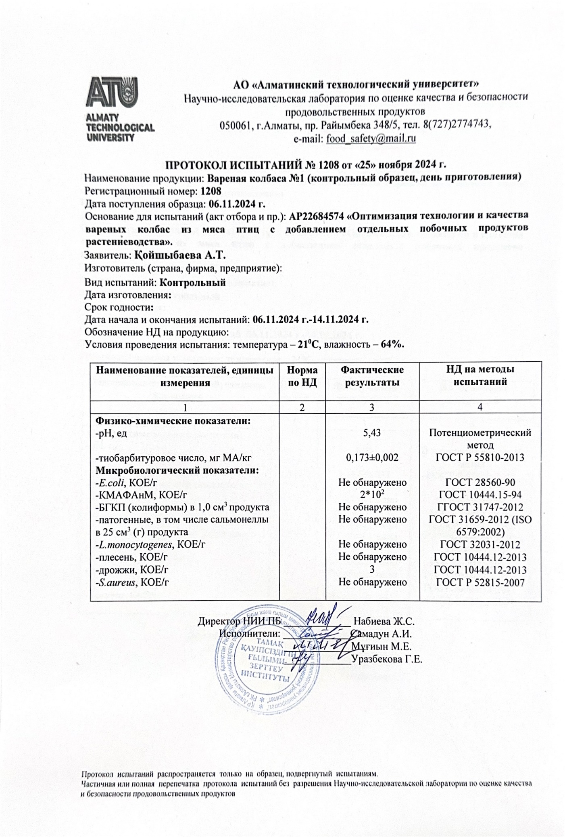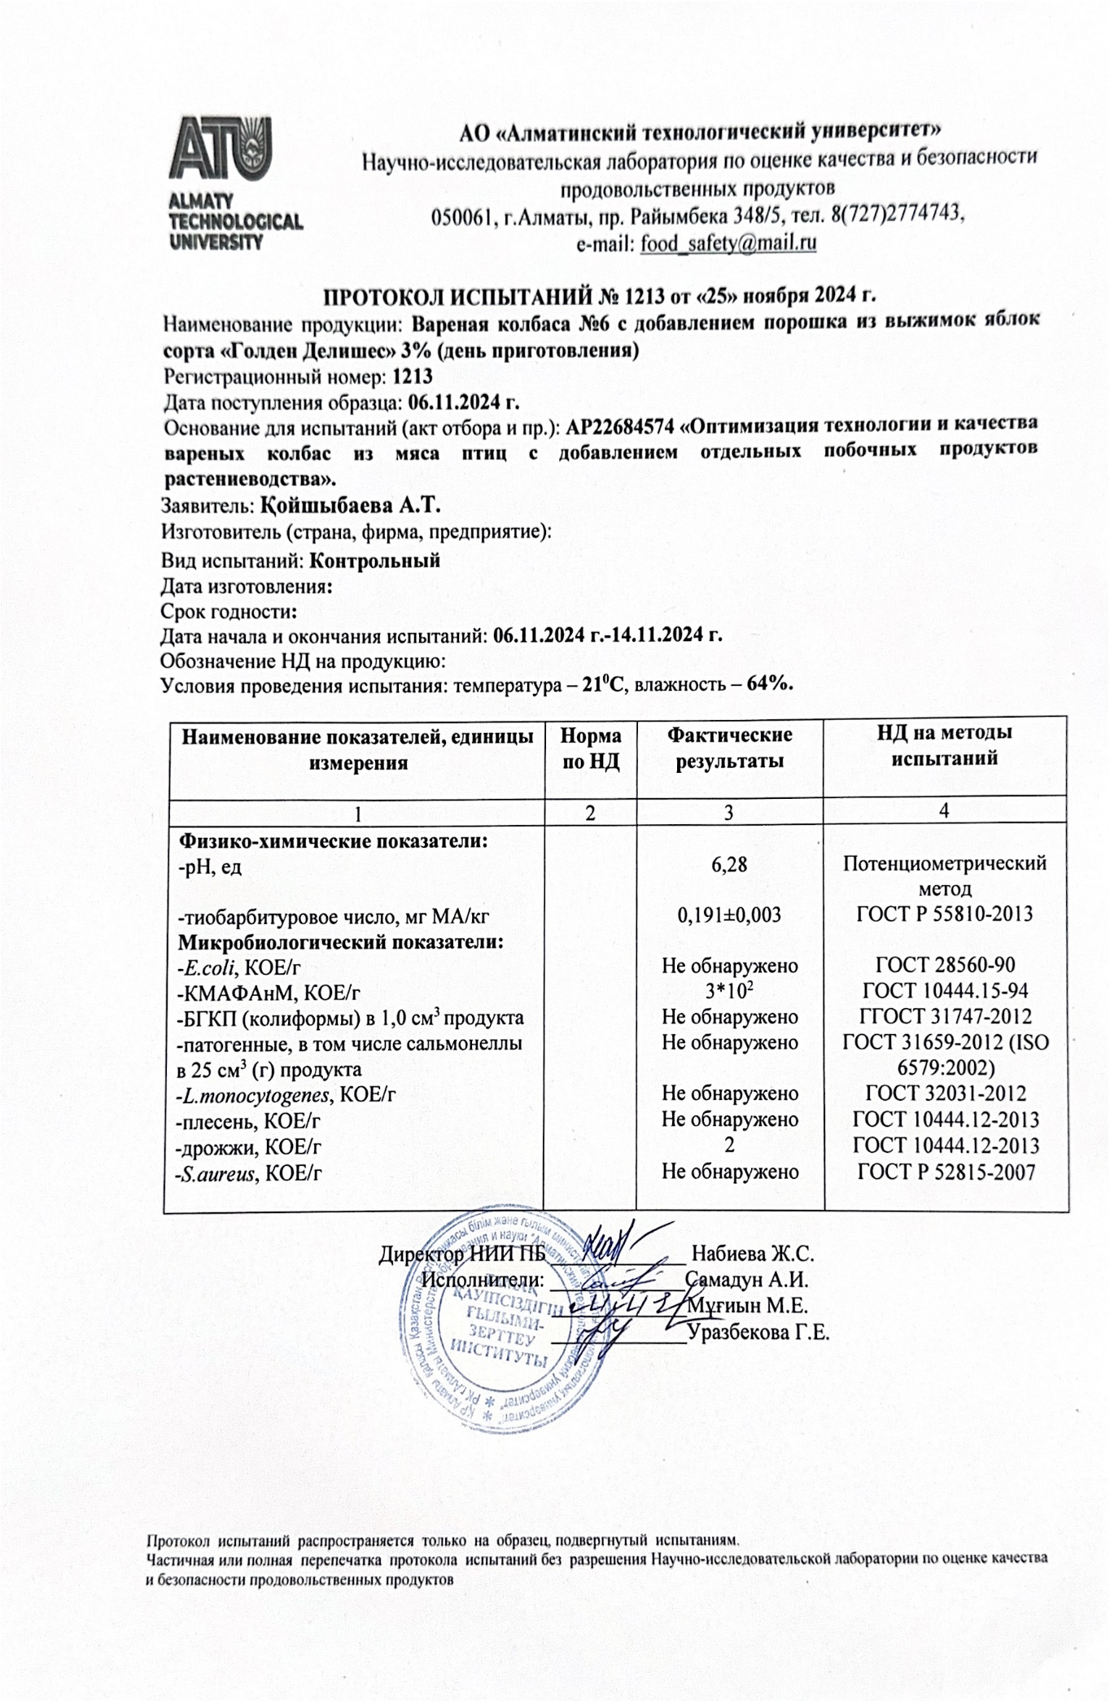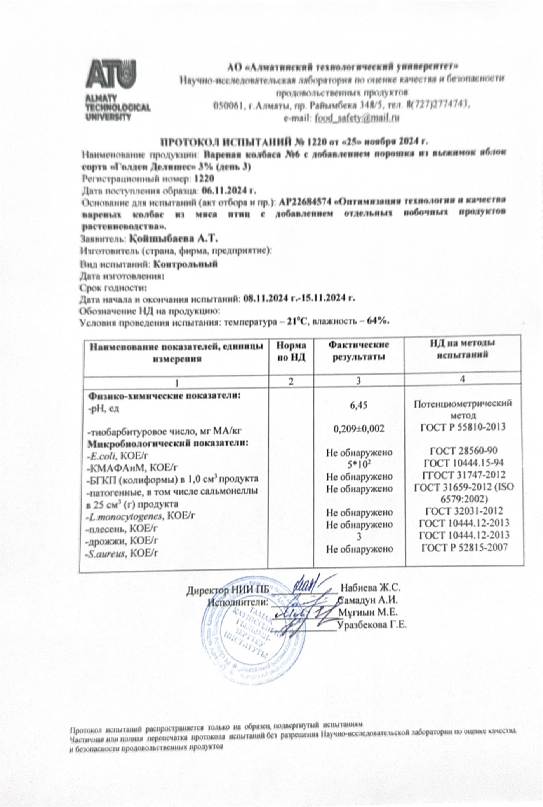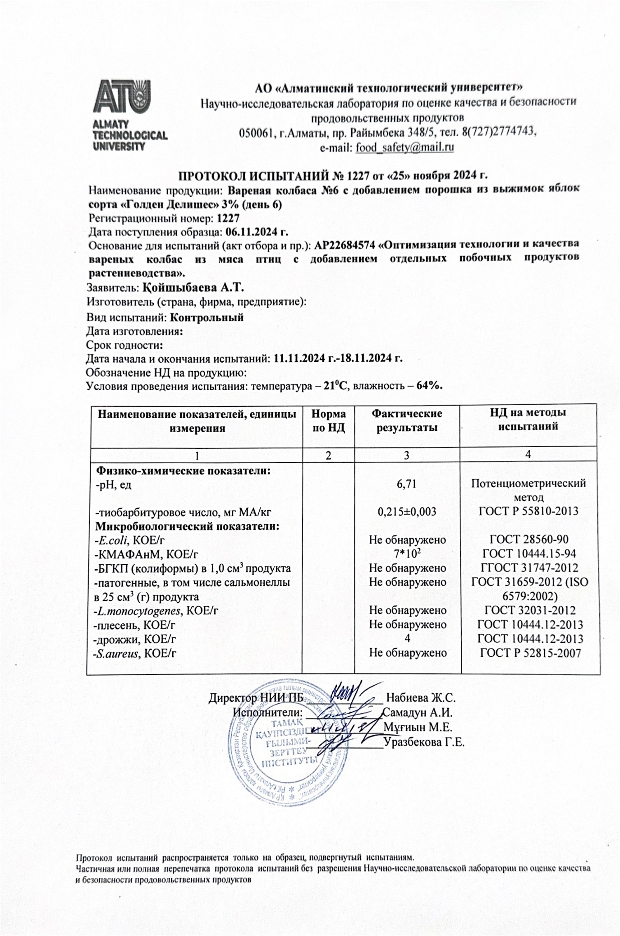
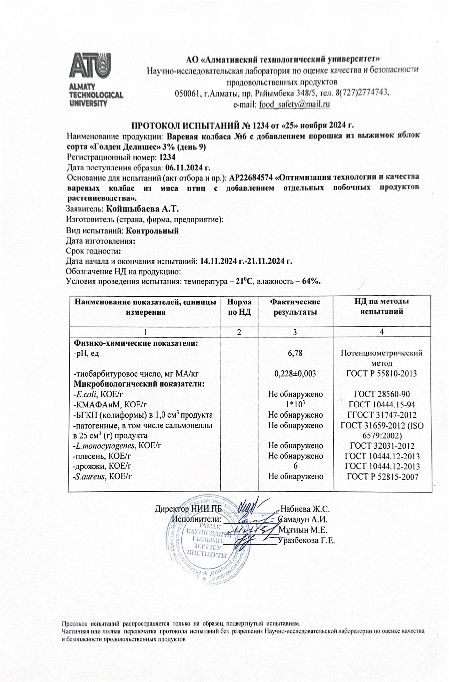
ҚОСЫМША Д – Шетелдік тағылымдамадан өткені туралы сертификат
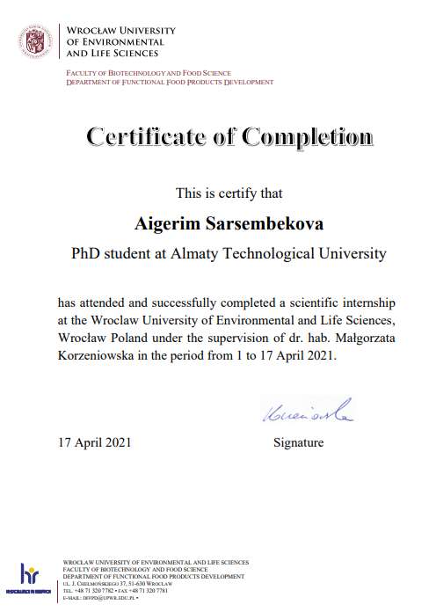
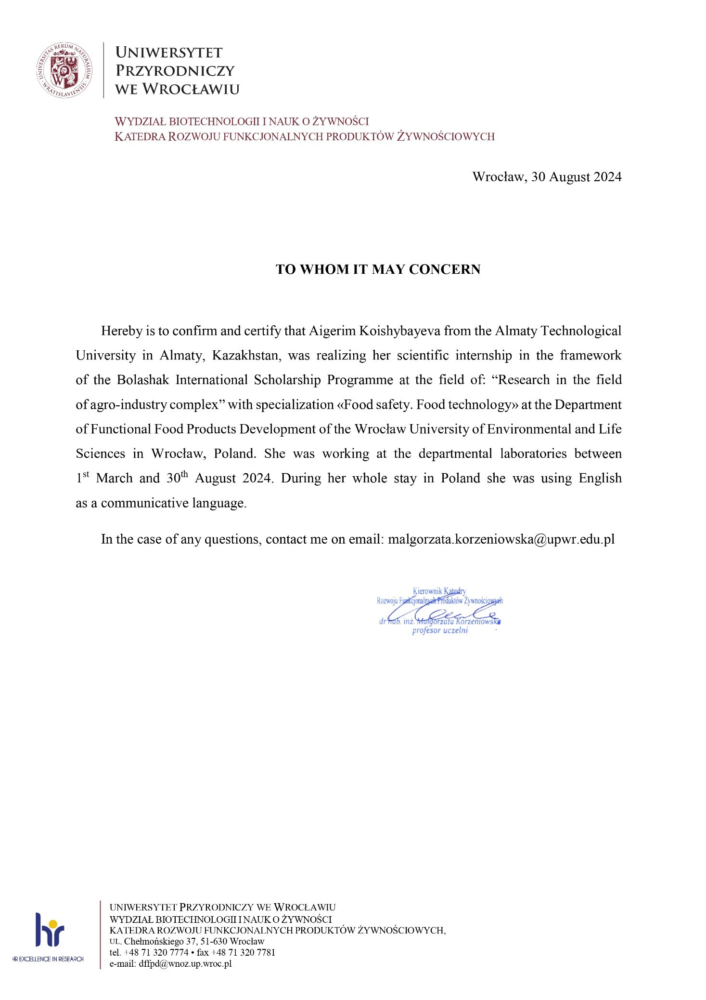
ҚОСЫМША Ж – Халықаралық конференцияларға қатысуды растайтын құжаттар
